ỦY BAN NHÂN DÂN HUYỆN THANH TRÌ
TRƯỜNG THCS VẠN PHÚC

GIÁO ÁN
Môn Khoa học tự nhiên 3
Khối 8 (Kì 2)

Giáo viên: Chử Thanh Huyền
Tổ Tự nhiên 2

Năm học 2024-2025

Ngày soạn: 12/1/2025

TIẾT 19, 20- BÀI 35: HỆ BÀI TIẾT Ở NGƯỜI
I. MỤC TIÊU
1. Về kiến thức
- Nêu được chức năng của hệ bài tiết; kể tên được các cơ quan của hê bài tiết nước tiểu và các bộ phận chủ yếu của thận.
- Nêu được một số bệnh về hệ bài tiết và cách phòng chống bệnh; Vận dụng kiến thức về hệ bài tiết để bảo vệ sức khỏe.
- Tìm hiểu được một số thành tựu: ghép thận, chạy thận nhân tạo.
- Thực hiện dự án, bài tập: Điều tra về bệnh thận như sỏi thận, viêm thận… trong trường học hoặc địa phương.
2. Về năng lực
a) Năng lực chung
- Tự chủ và tự học: Chủ động, tự tìm hiểu về hệ bài tiết của cơ thể người.
- Giao tiếp và hợp tác:
+ Sử dụng ngôn ngữ khoa học để diễn đạt về hệ bài tiết.
+ Hoạt động nhóm một cách hiệu quả theo đúng yêu cầu của GV trong khi thảo luận về hệ bài tiết, đảm bảo các thành viên trong nhóm đều được tham gia và trình bày báo cáo;
- Giải quyết vấn đề và sáng tạo: Giải quyết vấn đề kịp thời với các thành viên trong nhóm để thảo luận hiệu quả, giải quyết các vấn đề trong bài học và hoàn thành các nhiệm vụ học tập.
b) Năng lực khoa học tự nhiên
- Nhận thức khoa học tự nhiên:
+ Nêu được chức năng của hệ bài tiết; kể tên được các cơ quan của hê bài tiết nước tiểu và các bộ phận chủ yếu của thận.
+ Nêu được một số bệnh về hệ bài tiết và cách phòng chống bệnh.
- Tìm hiểu tự nhiên:
+ Tìm hiểu được một số thành tựu: ghép thận, chạy thận nhân tạo.
+ Thực hiện dự án, bài tập: Điều tra về bệnh thận như sỏi thận, viêm thận… trong trường học hoặc địa phương.
- Vận dụng kiến thức, kĩ năng đã học: Vận dụng kiến thức về hệ bài tiết để bảo vệ sức khỏe.
3. Về phẩm chất
- Tham gia tích cực hoạt động nhóm phù hợp với khả năng của bản thân.
- Cẩn thận, trung thực và thực hiện các yêu cầu trong chủ để bài học.
- Có niềm say mê, hứng thú với việc khám phá và học tập khoa học tự nhiên.
II. THIẾT BỊ DẠY HỌC VÀ HỌC LIỆU
- Các hình ảnh về hệ bài tiết nước tiểu.
- Thông tin bổ sung về chạy thận nhân tạo và ghép thận.
- Máy chiếu, bảng nhóm;
- Phiếu học tập:
PHIẾU HỌC TẬP SỐ 1
Nghiên cứu thông tin SGK trang 147, thảo luận nhóm hoàn thành nội dung bảng sau:
Một số bệnh về hệ bài tiết
Tên bệnh | Nguyên nhân chủ yếu | Một số dấu hiệu nhận biết | Đề xuất biện pháp phòng tránh
Bệnh sỏi thận
Bệnh viêm cầu thận
Bệnh suy thận

- Phiếu giao bài tâp nhóm: Tìm hiểu về thành tựu ghép thận và chạy thận nhân tạo.
+ Chia lớp thành 4 cụm, trong mỗi cụm học sinh đánh số 1-2, các bạn có số lẻ tìm hiểu thành tựu về ghép thận, các bạn có số chẵn tìm hiểu về thành tựu chạy thận nhân tạo.
+ Sản phẩm trình bày dưới dạng infographic khổ A2.
- Thông tin bổ sung về các bệnh: sỏi thận, viêm cầu thận, suy thận.
III. TIẾN TRÌNH DẠY HỌC
A. PHƯƠNG PHÁP VÀ KĨ THUẬT DẠY HỌC
- Dạy học theo nhóm, nhóm cặp đôi.
- Phương pháp trực quan.
- Kĩ thuật sử dụng phương tiện trực quan, kĩ thuật mảnh ghép.
- Dạy học nêu và giải quyết vấn đề thông qua câu hỏi trong SGK.
B. KHỞI ĐỘNG BÀI HỌC
Hoạt động: Khởi động (5 phút)
a) Mục tiêu: Dẫn dắt giới thiệu vấn đề, để học sinh biết về hệ bài tiết của người.
b) Nội dung: Cho HS phân tích hiện tượng thực tế và đưa ra hiểu biết ban đầu về hệ bài tiết ở người.
c) Sản phẩm: Học sinh bước đầu nêu suy nghĩ của bản thân và có hướng điều chỉnh đúng trong quá trình học.
d) Tổ chức thực hiện:
Hoạt động của GV | Hoạt động của HS
GV chiếu hình ảnh về chạy thận nhân tạo, yêu cầu HS quan sát, trả lười câu hỏi:  Để kéo dài sự sống cho người bị suy thận, người ta phải chạy thận nhân tạo hoặc ghép thận. Em hãy giải thích vì sao. | Học sinh chú ý quan sát và lắng nghe hướng dẫn.
Giao nhiệm vụ: Cá nhân quan sát tranh hình, liên hệ hiểu biết bản thân. | Nhận nhiệm vụ
Hướng dẫn HS thực hiện nhiệm vụ  Quan sát, hỗ trợ HS khi cần thiết. | Thực hiện nhiệm vụ
Báo cáo kết quả:  Yêu cầu đại diện 1 số HS nêu ý kiến | Đại diện 1 số HS phát biểu cảm nhận
Chốt lại và đặt vấn đề vào bài
C. HÌNH THÀNH KIẾN THỨC MỚI
Hoạt động 1: Tìm hiểu về cấu tạo và chức năng của hệ bài tiết (40 phút)
- Mục tiêu:
- Nêu được chức năng của hệ bài tiết; kể tên được các cơ quan của hệ bài tiết nước tiểu và các bộ phận chủ yếu của thận.
- Nội dung: GV yêu cầu HS khai thác thông tin SGK để xác định chức năng của hệ bài tiết và các cơ quan thực hiện nhiệm vụ bài tiết.
- Quan sát hình 35.1, xác định được trên tranh các cơ quan của hệ bài tiết nước tiểu và các bộ phận chủ yếu của thận.
- Sản phẩm: Câu trả lời của học sinh.
- Chức năng của hệ bài tiết: lọc và thải ra môi trường các chất cặn bã do tế bào thải ra trong quá trình trao đổi chất và các chất có thể gây độc cho cơ thể.
- Các cơ quan thực hiện nhiệm vụ bài tiết và sản phẩm bài tiết chính:
+ Da – Bài tiết mồ hôi.
+ Phổi – bài tiết carbon dioxide.
+ Thận – bài tiết nước tiểu.
- Các cơ quan thuộc hệ bài tiết nước tiểu:
+ Thận
+ Ống dẫn nước tiểu.
+ Bóng đái.
+ Ống đái.
- Thận gồm: Phần vỏ và phần tủy.
Trong mỗi quả thận chứa khoảng 1 triệu đơn vị chức năng, mỗi đơn vị chức năng gồm gồm cầu thận, nang cầu thận và ống thận.
d) Tổ chức thực hiện
Hoạt động của GV | Hoạt động của HS
Giao nhiệm vụ:  1. Tìm hiểu chức năng của hệ bài tiết  - GV yêu cầu HS nghiên cứu thông tin SGK, trả lời câu hỏi:  (?) Hệ bài tiết có chức năng gì?  (?) Có những cơ quan nào tham gia vào hoạt động bài tiết? Sản phẩm bài tiết của cơ quan đó là gì?  2. Tìm hiểu về cấu tạo của hệ bài tiết nước tiểu  - GV chiếu hình ảnh cấu tạo hệ bài tiết nước tiểu, yêu cầu HS quan sát:  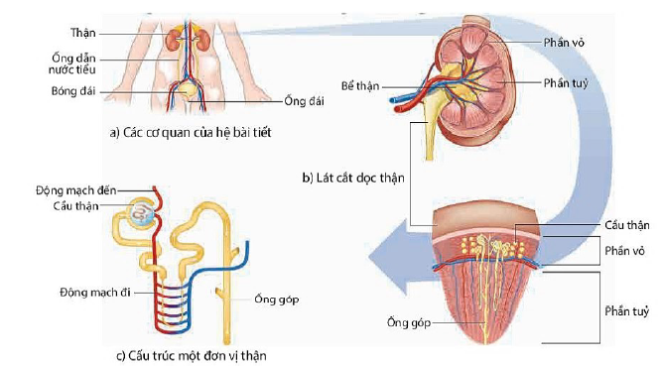  (?) Xác định trên tranh vị trí, tên các cơ quan thuộc hệ bài tiết nước tiểu.  (?) Mô tả cấu tạo thận? | HS nhận nhiệm vụ.
Hướng dẫn HS thực hiện nhiệm vụ  Cá nhân học sinh nghiên cứu thông tin SGK, quan sát tranh hình thực hiện nhiệm vụ. | Cá nhân HS thực hiện nhiệm vụ.
Báo cáo kết quả:  Gv mời đại diện 1 số HS trả lời câu hỏi, mô tả cấu tao của hệ bài tiết trên tranh. | Đại diện 1 số HS trình bày, các HS khác nhận xét.
Tổng kết  - Chức năng của hệ bài tiết: lọc và thải ra môi trường các chất cặn bã do tế bào thải ra trong quá trình trao đổi chất và các chất có thể gây độc cho cơ thể.  - Các cơ quan thực hiện nhiệm vụ bài tiết và sản phẩm bài tiết chính:  + Da – Bài tiết mồ hôi.  + Phổi – bài tiết carbon dioxide.  + Thận – bài tiết nước tiểu.  - Các cơ quan thuộc hệ bài tiết nước tiểu:  + Thận  + Ống dẫn nước tiểu.  + Bóng đái.  + Ống đái.  - Thận gồm: Phần vỏ và phần tủy.  Trong mỗi quả thận chứa khoảng 1 triệu đơn vị chức năng, mỗi đơn vị chức năng gồm gồm cầu thận, nang cầu thận và ống thận. | Ghi nhớ kiến thức
Hoạt động 2: Tìm hiểu một số bệnh về hệ bài tiết (20 phút)
- Mục tiêu:
- Nêu được một số bệnh về hệ bài tiết và cách phòng chống bệnh; Vận dụng kiến thức về hệ bài tiết để bảo vệ sức khỏe.
- Tìm hiểu được một số thành tựu: ghép thận, chạy thận nhân tạo.
- Nội dung: Tổ chức hoạt động nhóm để hoàn thành PHT sau:
Tên bệnh | Nguyên nhân chủ yếu | Một số dấu hiệu nhận biết | Biện pháp phòng tránh
Bệnh sỏi thận
Bệnh viêm cầu thận
Bệnh suy thận
c) Sản phẩm: Câu trả lời của HS
- Gợi ý PHT:
Tên bệnh | Nguyên nhân chủ yếu | Một số dấu hiệu nhận biết | Đề xuất biện pháp phòng tránh
Bệnh sỏi thận | Tích tụ calcium oxalate, muối phosphate, muối urate… | - Đau lưng và hai bên hông, tiểu són, tiểu dắt, có lẫn máu trong mước tiểu | - Uống đủ nước.  - Ă uống hợp lí.
Bệnh viêm cầu thận | - Do liên cầu khuẩn | - Phù nề, tăng huyết áp, thiếu máu, có lẫn máu trong nước tiểu | - Tránh nhiễm khuẩn đường mũi, họng và da, điều trị các ổ viêm amidan, sâu răng
Bệnh suy thận | Do tăng huyết áp, đái tháo đường, mất máu, … | - Mệt mỏi, mất ngủ, phù nề, huyết áp cao… | - Không để mắc các bệnh về thận, giữ ổn định huyết áp, tránh để cơ thể mất nước…
- Gợi ý bảng 35.1
Thói quen | Nguy cơ xảy ra | Đề xuất biện pháp
Ăn quá mặn, quá chua, nhiều đường | Hệ bài tiết quá tải | Chế độ ăn hợp lí, không ăn quá mặn, quá chua, ăn ít đường
Không uống đủ nước | Giảm khả năng bài tiết nước tiểu | Uống đủ nước mỗi ngày
Nhịn đi tiểu khi buồn tiểu | Tăng nguy cơ lắng sỏi trong hệ bài tiết nước tiểu | Đi tiểu đúng lúc, không nên nhịn tiểu
Không giữ vệ sinh hệ bài tiết nước tiểu | Tăng nguy cơ viêm nhiễm hệ bài tiết nước tiểu | Giữ vệ sinh cơ thể đặc biệt là giữ vệ sinh hệ bài tiết nước tiểu
Ăn thức ăn ôi thiu | Gây độc hại cho hệ bài tiết nước tiểu | Không ăn thức ăn ôi thiu
d) Tổ chức thực hiện:
Hoạt động của GV | Hoạt động của HS
Giao nhiệm vụ:  - Giáo viên chia lớp thành các nhóm 4 HS, yêu cầu các nhóm thảo luận, tìm hiểu về các bệnh thường gặp ở hệ bài tiết để hoàn thành PHT số 1.  + Thời gian: 5 phút.  - Sau khi các nhóm báo cáo sản phẩm hoạt động, GV nhấn mạnh thói quen sống không khoa học ảnh hưởng rất lớn đến hệ bài tiết. Yêu cầu HS trả lời câu hỏi:  (?) Có những thói quen không tốt nào có thể gây ảnh hưởng đến hệ bài tiết? Cho biết nguy cơ xảy ra nếu có thói quen đó? Đề xuất biện pháp phù hợp để bảo vệ hệ bài tiết? | HS nhận nhiệm vụ.
Hướng dẫn HS thực hiện nhiệm vụ: GV quan sát, hỗ trợ học sinh khi cần thiết. | Cá nhân HS thực hiện nhiệm vụ.
Báo cáo kết quả:  - Mời đại diện các nhóm treo kết quả, nhóm trưởng đứng cạnh phiếu đáp án của nhóm, đại diện 1 nhóm trình bày, các nhóm khác kiểm tra nội dung trong phiếu nhóm mình nhận xét và bổ sung các ý còn thiếu.  - GV tổ chức báo cáo dây truyền, 1 bạn được gọi ngẫu nhiên đưa ra thói quen, sau khi trả lời sẽ vỗ vai bạn bất kì quanh mình để trả lời tiếp nguy cơ tương ứng, bạn được vỗ tiếp theo sẽ nêu giải pháp tương ứng và đưa ra một thói quen mới, hoạt động lặp lại đến khi HS nêu hết các thói quen không tốt. | - Đại diện 1 nhóm HS trình bày kết quả. Các nhóm khác đối chiếu, nhận xét, bổ sung.  - HS tham gia trả lời câu hỏi.
Tổng kết:  - Hệ bài tiết dễ mắc một số bệnh như: sỏi thận, viêm cầu thận, suy thận…  - Nguyên nhân chủ yếu do vi khuẩn, tích tụ các loại muối khoáng, biến chứng bệnh tiểu đường, ngộ độc…  - Biện pháp phòng tránh: xây dựng thói quen sống khoa học như uống đủ nước, vệ sinh cơ thể sạch sẽ, đi tiểu đúng lúc, không ăn quá mặn, quá chua… | HS tìm hiểu sau khi học xong bài học.
Giao nhiệm vụ bài tập dự án:  Điều tra một số bệnh về thận trong trường học hoặc địa phương  - Học sinh làm việc theo nhóm 4 HS thực hiện điều tra theo hướng dẫn SGK trang 149 và viết báo cáo theo mẫu bảng sau: | - Học sinh thực hiện ngoài giờ học.
  Tên bệnh | Số lượng người mắc | Nguyên nhân | Biện pháp phòng chống
Hoạt động 3: Tìm hiểu một số thành tựu ghép thận và chạy thận nhân tạo (10 phút)
- Mục tiêu: Tìm hiểu một số thành tựu ghép thận và chạy thận nhân tạo.
- Nội dung: GV tổ chức thảo luận nhóm theo kĩ thuật mảnh ghép để học sinh báo cáo sản phẩm tìm hiểu một số thành tựu ghép thận và chạy thận nhân tạo.
(?) Ghép thận và chạy thận nhân tạo được sử dụng khi nào?
(?) Nêu quan điểm của em về tính nhân văn của việc hiến thận.
c) Sản phẩm: Sản phẩm infographic của các nhóm chuyên gia, câu trả lời thảo luận của học sinh.
*Gợi ý nội dung bổ sung:
- Ghép thận:
Ghép thận là việc lấy một quả thận của người khỏe mạnh hoặc một quả thận còn tốt của người đã bị chết não để ghép vào bụng (thực chất là ngoài ổ bụng vì thận ghép ở ngoài màng bụng).
Nguồn thận để ghép có thể từ người sống cho thận hoặc từ người đã bị chết não. Từ năm 2007 ở nước ta đã có luật cho ghép thận lấy tạng từ người chết não để ghép cho người bệnh. Nguồn thận ghép từ người hiến thận khỏe mạnh có thể cùng huyết thống (bố, mẹ đẻ, anh chị em ruột, quan hệ huyết thống xa hơn: anh em nội tộc) hoặc không huyết thống.
Số người được ghép tạng tại Việt Nam từ năm 1992 đến 31/5/2022 là 6.094 ca. Hiện nay, có 21 bệnh viện thực hiện ghép thận. Các bệnh viện thực hiện ghép thận nhiều nhất từ năm 2019 tới 2022 có 5 bệnh viện gồm: BV 103, BV Việt Đức, BV TƯ Huế, BV Chợ Rãy, BV Bạch Mai.
- Chạy thận nhân tạo:
Chạy thận nhân tạo là phương pháp lọc máu bên ngoài cơ thể bằng một loại máy nhằm điều trị bệnh suy thận giai đoạn cuối hoặc suy thận cấp (thường do ngộ độc) khi thận đã mất gần hết hoặc mất hoàn toàn chức năng.
Chạy thận nhân tạo có thể giúp cơ thể kiểm soát huyết áp, đồng thời duy trì sự cân bằng thích hợp của chất lỏng và các khoáng chất khác nhau như kali, natri trong cơ thể.
Việc lọc máu được diễn ra 1 tuần 3 lần, mỗi ca lọc diễn ra từ 3h-4h, sau khi lọc máu, bệnh nhân ra về, không phải ở lại bệnh viện.
- Các nhóm trình bày thêm quy trình ghép thận, chạy thận nhân tạo, những lưu ý…
d) Tổ chức thực hiện
Hoạt động của GV | Hoạt động của HS
Giao nhiệm vụ:  - GV hình thành nhóm mảnh ghép tại mỗi cụm. Tổ chức chia sẻ về sản phẩm tìm hiểu của các nhóm:  + Đại diện mỗi nhóm chuyên gia có 2 phút để trình bày sản phẩm của nhóm.  + Mỗi nhóm có 2 phút để thảo luận về tính nhân văn của hoạt động hiến thận. | HS nhận nhiệm vụ.
Hướng dẫn HS thực hiện nhiệm vụ  - Học sinh tham gia theo yêu cầu. | Học sinh tham gia thực hiện nhiệm vụ.
Báo cáo kết quả:  - Đại diện các nhóm chuyên gia trình bày sản phẩm. Các HS trong nhóm ghi chép các nội dung chính.  - Đại diện một số HS trình bày quan điểm về việc hiến thận.  - GV kết luận về nội dung kiến thức mà các nhóm đã đưa ra và định hướng về tính nhân văn của việc hiến thận. | - Đại diện các nhóm chuyên gia báo cáo.  - Đại diện HS nêu quan điểm cá nhân.
Tổng kết  - Ghép thận là ghép vào cơ thể người bệnh quả thận hoạt động bình thường để thay thế cho thận suy giảm hoặc không còn chức năng.  - Chạy thận nhân tạo là phương pháp sử dụng máy chạy thận để lọc máu giúp thải chất độc, chất thải ra khỏi cơ thể khi chức năng của thận suy giảm không thực hiện được nhiệm vụ này.  - Nhờ phương pháp ghép thận và chạy thận nhân tạo đã duy trì sự sống cho rất nhiều bệnh nhân bị suy thận. | Ghi nhớ kiến thức
Hoạt động 4: Luyện tập (12 phút)
- Mục tiêu: Củng cố nội dụng toàn bộ bài học.
- Nội dung: GV phát phiếu bài tập, yêu cầu HS dựa vào kiến thức đã học hoàn thành các bài tập.
PHIẾU BÀI TẬP
Câu 1: Hoàn thành các chú thích trong hình sau:
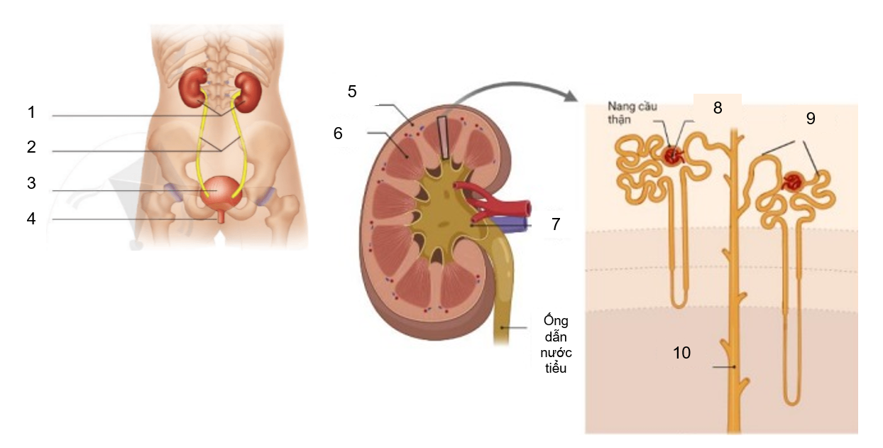
Câu 2: Kể tên một số bệnh thường gặp ở hệ bài tiết nước tiểu, nguyên nhân chủ yếu và biện pháp phòng tránh.
……………………………………………………………………………………….
……………………………………………………………………………………….
……………………………………………………………………………………….
c) Sản phẩm: Câu trả lời của HS
Dự kiến câu trả lời:
Câu 1: Hoàn thành các chú thích trong hình sau:
- Thận  - Ống dẫn nước tiểu  - Bóng đái (bàng quang)  - Ống đái  - Phần vỏ | - Phần tủy  - Bể thận  - Cầu thận  - Ống thận  - Ống góp
Câu 2: Kể tên một số bệnh thường gặp ở hệ bài tiết nước tiểu và biện pháp phòng tránh bệnh đó.
Một số bệnh thường gặp | Biện pháp phòng tránh
Sỏi thận | - Uống đủ nước, chế độ ăn hợp lí (tránh ăn quá mặn, quá chu…)
Viêm cầu thận | - Cần tránh các bệnh nhiễm khuẩn đường mũi, đường họng, bệnh ngoài da, viêm amidan, sâu răng…
Suy thận | - Tránh các bệnh về thận khác, tránh mất máu  - Duy trì huyết áp ổn định.  - Chế độ ăn uống và sinh hoạt lành mạnh…
d) Tổ chức thực hiện
Hoạt động của GV | Hoạt động của HS
Giao nhiệm vụ:  GV phát phiếu bài tập, yêu cầu HS dựa vào kiến thức đã học hoàn thành các bài tập. | HS nhận nhiệm vụ.
  PHIẾU BÀI TẬP
  Câu 1: Hoàn thành các chú thích trong hình sau:
  Câu 2: Kể tên một số bệnh thường gặp ở hệ bài tiết nước tiểu, nguyên nhân chủ yếu và biện pháp phòng tránh.
HS thực hiện nhiệm vụ | Học sinh trả lời câu hỏi
Báo cáo kết quả:
- Cho cả lớp trả lời;
- Mời đại diện giải thích;
- GV kết luận về nội dung kiến thức.
Hoạt động 5: Vận dụng (3 phút- giao về nhà)
a. Mục tiêu: Vận dụng kiến thức về hệ bài tiết để bảo vệ sức khỏe.
b. Nội dung: Học sinh vận dụng kiến thức thực hiện nhiệm vụ:
Ghi nhật kí uống nước hàng ngày. Sau mỗi ngày đánh giá lại lượng nước, thời gian, cách thức cung cấp nước để có sự điều chỉnh hợp lí vào hôm sau.
c. Sản phẩm: Sản phẩm của học sinh.
d. Tổ chức thực hiện
Hoạt động của giáo viên | Hoạt động của học sinh
Giao nhiệm vụ: GV chiếu nhiệm vụ:  Ghi nhật kí uống nước hàng ngày. Sau mỗi ngày đánh giá lại lượng nước, thời gian, cách thức cung cấp nước để có sự điều chỉnh hợp lí vào hôm sau. | Giao nhiệm vụ
Hướng dẫn thực hiện nhiệm vụ: Thực hiện tại nhà theo hướng dẫn của giáo viên. | Thực hiện nhiệm vụ ở nhà
Báo cáo kết quả: Nộp nhật kí sau 1 tháng thực hiện

Ngày soạn: 25/1/2025

TIẾT 21, 22-BÀI 36: ĐIỀU HÒA MÔI TRƯỜNG TRONG

CỦA CƠ THỂ NGƯỜI
I. MỤC TIÊU
1. Về kiến thức
- Nêu được khái niệm môi trường trong cơ thể.
- Nêu được khái niệm cân bằng môi trường trong và vai trò của sự duy trì môi trường trong cơ thể (ví dụ: nồng độ glucose, nồng độ muối, urea, uric acid, Ph trong máu).
- Đọc và hiểu được thông tin một ví dụ cụ tể về kết quả xét nghiệm nồng độ glucose và uric acid trong máu.
2. Về năng lực
a) Năng lực chung
- Tự chủ và tự học: Chủ động, tự tìm hiểu về môi trường trong cơ thể.
- Giao tiếp và hợp tác:
+ Sử dụng ngôn ngữ khoa học để diễn đạt về hệ hô hấp.
+ Hoạt động nhóm một cách hiệu quả theo đúng yêu cầu của GV trong khi thảo luận về môi trường trong cơ thể, đảm bảo các thành viên trong nhóm đều được tham gia và trình bày báo cáo;
- Giải quyết vấn đề và sáng tạo: Giải quyết vấn đề kịp thời với các thành viên trong nhóm để thảo luận hiệu quả, giải quyết các vấn đề trong bài học và hoàn thành các nhiệm vụ học tập.
b) Năng lực khoa học tự nhiên
- Nhận thức khoa học tự nhiên:
+ Nêu được khái niệm môi trường trong cơ thể.
+ Nêu được khái niệm cân bằng môi trường trong và vai trò của sự duy trì môi trường trong cơ thể (ví dụ: nồng độ glucose, nồng độ muối, urea, uric acid, Ph trong máu).
- Vận dụng kiến thức, kĩ năng đã học:
+ Đọc và hiểu được thông tin một ví dụ cụ tể về kết quả xét nghiệm nồng độ glucose và uric acid trong máu.
3. Về phẩm chất
- Chăm chỉ: Tham gia tích cực trong các hoạt động học tập.
- Trung thực: Trong hoạt động, báo cáo kết quả hoạt động.
- Trách nhiệm: Sử dụng hợp lý thời gian trong các hoạt động học tập.
- Nhân ái: Tích cực trong hoạt động bảo vệ cơ thể.
II. THIẾT BỊ DẠY HỌC VÀ HỌC LIỆU
- Các hình ảnh về môi trường trong cơ thể.
- Máy chiếu, bảng nhóm;
III. TIẾN TRÌNH DẠY HỌC
A. PHƯƠNG PHÁP VÀ KĨ THUẬT DẠY HỌC
- Dạy học theo nhóm, nhóm cặp đôi.
- Phương pháp trực quan.
- Kĩ thuật sử dụng phương tiện trực quan.
B. KHỞI ĐỘNG BÀI HỌC
Hoạt động: Khởi động (5 phút)
a) Mục tiêu: Dẫn dắt giới thiệu vấn đề, để học sinh biết về môi trường trong cơ thể.
b) Nội dung: Cho HS quan sát hình ảnh về bệnh nhân bị bệnh gout, hỏi HS những hiểu biết ban đầu về bệnh gout.
- GV thông báo với HS đây là bệnh do rối loạn môi trường trong cơ thể.
c) Sản phẩm: Học sinh bước đầu nêu suy nghĩ của bản thân và có hướng điều chỉnh đúng trong quá trình học.
d) Tổ chức thực hiện:
Hoạt động của GV | Hoạt động của HS
Cho HS quan sát hình ảnh về bệnh nhân bị bệnh gout, hỏi:  Em biết gì bệnh gout?  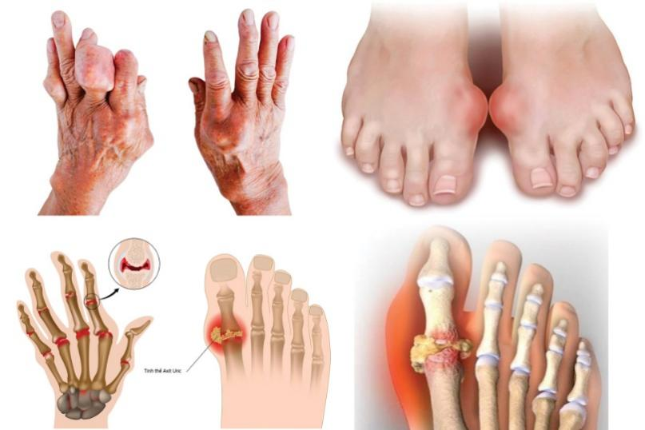 | Học sinh chú ý quan sát và lắng nghe hướng dẫn.
Giao nhiệm vụ: Cá nhân quan sát tranh hình, trình bày hiểu biết bản thân về gout. | Nhận nhiệm vụ
Hướng dẫn HS thực hiện nhiệm vụ  Quan sát, hỗ trợ HS khi cần thiết. | Thực hiện nhiệm vụ
Báo cáo kết quả:  Yêu cầu đại diện 1 số HS nêu ý kiến | Đại diện 1 số HS phát biểu cảm nhận
Chốt lại và đặt vấn đề vào bài
C. HÌNH THÀNH KIẾN THỨC MỚI
Hoạt động 1: Tìm hiểu về môi trường trong cơ thể (10 phút)
- Mục tiêu:
- Nêu được khái niệm môi trường trong cơ thể.
- Nội dung: GV yêu cầu HS quan sát hình 36.1, mô tả các thành phần của môi trường trong cơ thể và mối quan hệ giữa các thành phần đó.
(?) Lấy một ví dụ cho thấy mối liên hệ giữa môi trường trong và môi trường ngoài của cơ thể?
- Sản phẩm: Câu trả lời của học sinh.
- Môi trường trong cơ thể bao gồm máu, nước mô và bạch huyết.
- Mối quan hệ: huyết tương trong máu đi ra khỏi mao mạch vào khoảng không giữa các tế bào tạo thành nước mô, nước mô thực hiện quá trình trao đổi chất với tế bào sau đó đổ vào mạch bạch huyết tạo thành bạch huyết, bạch huyết trở về tim hòa vào trong máu.
- VD: Thông qua hệ hô hấp, cơ thể lấy vào khí oxygen, khí này được máu vận chuyển đến các tế bào, tế bào sử dụng cho các phản ứng chuyển hóa vật chất từ đó thải ra khí carbondioxide, khí này lại được vận chuyển từ tế bào vào máu phát thải ra môi trường qua hệ hô hấp.,,,,
d) Tổ chức thực hiện
Hoạt động của GV | Hoạt động của HS
Giao nhiệm vụ:  - Giáo viên chiếu hình 36.1, yêu cầu học sinh quan sát và trả lời câu hỏi:  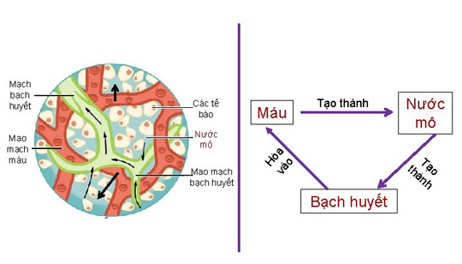  (?) Xác định trên hình thành phần của môi trường trong cơ thể, trình bày mối quan hệ giữa các thành phần đó.  (?) Lấy một ví dụ cho thấy mối liên hệ giữa môi trường trong và môi trường ngoài của cơ thể? | HS nhận nhiệm vụ.
Hướng dẫn HS thực hiện nhiệm vụ  Cá nhân học sinh nghiên cứu thông tin SGK, quan sát tranh hình thực hiện nhiệm vụ. | Cá nhân HS thực hiện nhiệm vụ.
Báo cáo kết quả:  Gv mời đại diện 1 số HS mô tả thành phần cấu tạo của môi trường trong cơ thể trên tranh và giải thích mối quan hệ giữa các thành phần đó. | Đại diện 1 số HS trình bày, các HS khác nhận xét.
Tổng kết  Môi trường trong cơ thể bao gồm máu, nước mô và bạch huyết. | Ghi nhớ kiến thức
Hoạt động 2: Tìm hiểu về cân bằng môi trường trong cơ thể (20 phút)
- Mục tiêu:
- Nêu được khái niệm cân bằng môi trường trong và vai trò của sự duy trì môi trường trong cơ thể (ví dụ: nồng độ glucose, nồng độ muối, urea, uric acid, Ph trong máu).
- Đọc và hiểu được thông tin một ví dụ cụ tể về kết quả xét nghiệm nồng độ glucose và uric acid trong máu.
b) Nội dung: Tổ chức hoạt động nhóm cặp đôi để trả lời câu hỏi:
- Cân bằng môi trường trong cơ thể là gì và có vai trò như thế nào đối với cơ thể?
- Thực hiện hoạt động: đọc kết quả xét nghiệm nồng độ glucose và uric acid trong máu (theo bảng 36.1).
Giả sử bảng 36.1 là kết quả xét nghiệm của một bệnh nhân nam. Thảo luận, nhận xét về kết quả thí nghiệm, dự đoán các nguy cơ về sức khỏe của bệnh (nếu có) và đưa ra lời khuyên phù hợp.
3. Sau khi ăn quá mặn chúng ta thường có cảm giác khát. Việc uống nhiều nước sau khi ăn quá mặn có ý nghĩa gì đối với cơ thể?
c) Sản phẩm: Câu trả lời của HS
- Gợi ý:
1. Cân bằng môi trường trong cơ thể là duy trì sự ổn định của môi trường trong cơ thể.
Ý nghĩa đảm bảo cho các hoạt động sống của cơ thể diễn ra một cách bình thường.
- Dựa vào bảng kết quả xét nghiệm một số chỉ số sinh lý, sinh hóa máu của một người ta thấy:
- Định lượng uric axid, cho kết quả nằm trong giới hạn của chỉ số bình thường.
- Định lượng glucose máu có kết quả cao hơn chỉ số bình thường.
- Dự đoán: bệnh nhân có thể đang mắc bệnh tiểu đường, nên cần có chế độ ăn uống hợp lý để giảm lượng đường trong máu về mức bình thường.
3. Sau khi ăn mặn, lượng muối trong máu tăng cao sẽ khiến nhu cầu nước tăng lên nhằm đào thải lượng muối thừa trong cơ thể.
d) Tổ chức thực hiện:
Hoạt động của GV | Hoạt động của HS
Giao nhiệm vụ:  Tổ chức hoạt động nhóm cặp đôi để trả lời câu hỏi:  - Cân bằng môi trường trong cơ thể là gì và có vai trò như thế nào đối với cơ thể?  - Thực hiện hoạt động: đọc kết quả xét nghiệm nồng độ glucose và uric acid trong máu (theo bảng 36.1).  Giả sử bảng 3 6. Một là kết quả xét nghiệm của một bệnh nhân nam. Thảo luận, nhận xét về kết quả thí nghiệm, dự đoán các nguy cơ về sức khỏe của bệnh (nếu có) và đưa ra lời khuyên phù hợp.  3. Sau khi ăn quá mặn chúng ta thường có cảm giác khát. Việc uống nhiều nước sau khi ăn quá mặn có ý nghĩa gì đối với cơ thể? | HS nhận nhiệm vụ.
Hướng dẫn HS thực hiện nhiệm vụ: GV quan sát, hỗ trợ học sinh khi cần thiết. | Cá nhân HS thực hiện nhiệm vụ.
Báo cáo kết quả:  - Mời ngẫu nhiên đại diện các nhóm trình bày kết quả của nhóm. | - Đại diện 1 nhóm HS trình bày kết quả. Các nhóm khác đối chiếu, nhận xét, bổ sung.
Tổng kết:
- Môi trường trong cơ thể được duy trì ổn định giúp cơ thể hoạt động bình thường. Mất cân bằng môi trường trong cơ thể có nguy cơ mắc một số bệnh nguy hiểm.
Hoạt động 3: Luyện tập (7 phút)
- Mục tiêu: Củng cố nội dụng toàn bộ bài học.
- Nội dung: GV cho học sinh làm việc cá nhân và hoàn thành một số câu hỏi bài tập:
- Vẽ sơ đồ thể hiện mối quan hệ giữa các thành phần của môi trường trong cơ thể.
- Dưới đây là phiếu kết quả xét nghiệm của một bệnh nhân:
Tên xét nghiệm | Kết quả | Chỉ số bình thường | Đơn vị
Định lượng Cholesterol toàn phần (máu) | 6.4 | 3.9 – 5.2 | mmol/L
Định lượng Triglyceride (máu) | 7.0 | 0.46 – 1.88 | mmol/L
Định lượng HDL-C | 1.5 | >= 0.9 | mmol/L
Định lượng LDL-C | 3.2 | <=3.4 | mmol/L
Nhận xét kết quả xét nghiệm, dự đoán nguy cơ về sức khỏe của bệnh và đưa ra lời khuyên phù hợp với bệnh nhân.
c) Sản phẩm: Câu trả lời của HS
1.
2.
- Nhận xét kết quả xét nghiệm: lượng Cholesterol và Triglyceride trong máu cao hơn chỉ số bình chứng tỏ bệnh nhân rối loạn chuyển hóa mỡ, lượng mỡ trong máu cao.
- Lời khuyên cho bệnh nhân mỡ máu cao:
+ Đo khẩu phần ăn hàng ngày để hạn chế nạp quá nhiều cholesterol vào cơ thể.
+ Tăng cường dùng trái cây, rau củ, các loại hạt trong khẩu phần ăn hàng ngày.
+ Tăng cường những thực phẩm chứa chất béo bão hòa, omega 3: cá, dầu hạt cải, dầu oliu…
+ Luyện tập thể dục, thể thao, đi bộ hợp lí…
d) Tổ chức thực hiện
Hoạt động của GV | Hoạt động của HS
Giao nhiệm vụ:  GV cho học sinh làm việc cá nhân và hoàn thành một số câu hỏi bài tập:  - Vẽ sơ đồ thể hiện mối quan hệ giữa các thành phần của môi trường trong cơ thể.  - Dưới đây là phiếu kết quả xét nghiệm của một bệnh nhân:  Nhận xét kết quả xét nghiệm, dự đoán nguy cơ về sức khỏe của bệnh và đưa ra lời khuyên phù hợp với bệnh nhân. | HS nhận nhiệm vụ.
  Tên xét nghiệm | Kết quả | Chỉ số bình thường | Đơn vị
  Định lượng Cholesterol toàn phần (máu) | 6.4 | 3.9 – 5.2 | mmol/L
  Định lượng Triglyceride (máu) | 7.0 | 0.46 – 1.88 | mmol/L
  Định lượng HDL-C | 1.5 | >= 0.9 | mmol/L
  Định lượng LDL-C | 3.2 | <=3.4 | mmol/L
HS thực hiện nhiệm vụ | Học sinh trả lời câu hỏi
Báo cáo kết quả:
- Cho cả lớp trả lời;
- Mời đại diện giải thích;
- GV kết luận về nội dung kiến thức.
Hoạt động 4: Vận dụng (3 phút- giao về nhà)
a. Mục tiêu: Vận dụng hiểu biết về môi trường trong cơ thể để bảo vệ bản thân tuyên truyền và giúp đỡ người khác.
b. Nội dung: Học sinh vận dụng kiến thức thực hiện nhiệm vụ.
Lựa chọn và sử dụng các loại thức ăn phù hợp góp phần duy trì ổn định môi trường trong cơ thể.
c. Sản phẩm: Sản phẩm của học sinh.
d. Tổ chức thực hiện
Hoạt động của giáo viên | Hoạt động của học sinh
Giao nhiệm vụ: GV chiếu nhiệm vụ:  Lựa chọn và sử dụng các loại thức ăn phù hợp góp phần duy trì ổn định môi trường trong cơ thể. | Giao nhiệm vụ
Hướng dẫn thực hiện nhiệm vụ: Thực hiện tại nhà theo hướng dẫn của giáo viên. | Thực hiện nhiệm vụ ở nhà
Báo cáo kết quả: Nộp kết quả bằng báo cáo ở tiết học sau.

Ngày soạn: 5/2/2025

TIẾT 23, 24, 25, 26: BÀI 37: HỆ THẦN KINH VÀ

CÁC GIÁC QUAN Ở NGƯỜI
I. MỤC TIÊU
1. Về kiến thức
- Nêu được cấu tạo và chức năng của hệ thần kinh; nêu được chức năng của các giác quan, giác quan thị giác và thính giác.
- Trình bày được một số bệnh về hệ thần kinh và cách phòng chống bệnh đó.
- Nêu được tác hại của các chất gây nghiện đối với hệ thần kinh; không sử dụng các chất gây nghiện và tuyên truyền hiểu biết cho người khác.
- Kể tên được các bộ phận của mắt và sơ đồ đơn giản quá trình thu nhận ánh sáng; liên hệ được kiến thức truyền ánh sáng trong thu nhận ánh sáng ở mắt.
- Kể tên được các bộ phận của tai và sơ đồ đơn giản quá trình thu nhận âm thanh; liên hệ được cơ chế chuyển âm thanh trong thu nhận âm thanh ở tai.
- Trình bày được một số bệnh về thị giác, thính giác, cách phòng chống các bệnh đó; vận dụng để bảo vệ bản thân và người thân trong gia đình.
- Tìm hiểu được các bệnh và tật về mắt trong trường học, tuyên truyền chăm sóc và bảo vệ đôi mắt.
2. Về năng lực
a) Năng lực chung
- Tự chủ và tự học: Chủ động, tự tìm hiểu về hệ thần kinh và các giác quan của cơ thể người.
- Giao tiếp và hợp tác:
+ Sử dụng ngôn ngữ khoa học để diễn đạt về hệ thần kinh.
+ Hoạt động nhóm một cách hiệu quả theo đúng yêu cầu của GV trong khi thảo luận về hệ thần kinh và các giác quan,, đảm bảo các thành viên trong nhóm đều được tham gia và trình bày báo cáo;
- Giải quyết vấn đề và sáng tạo: Giải quyết vấn đề kịp thời với các thành viên trong nhóm để thảo luận hiệu quả, giải quyết các vấn đề trong bài học và hoàn thành các nhiệm vụ học tập.
b) Năng lực khoa học tự nhiên
- Nhận thức khoa học tự nhiên:
+ Nêu được cấu tạo và chức năng của hệ thần kinh; nêu được chức năng của các giác quan, giác quan thị giác và thính giác.
+ Trình bày được một số bệnh về hệ thần kinh và cách phòng chống bệnh đó.
+ Nêu được tác hại của các chất gây nghiện đối với hệ thần kinh; không sử dụng các chất gây nghiện và tuyên truyền hiểu biết cho người khác.
+ Kể tên được các bộ phận của mắt và sơ đồ đơn giản quá trình thu nhận ánh sáng; liên hệ được kiến thức truyền ánh sáng trong thu nhận ánh sáng ở mắt.
- Kể tên được các bộ phận của tai và sơ đồ đơn giản quá trình thu nhận âm thanh; liên hệ được cơ chế chuyển âm thanh trong thu nhận âm thanh ở tai.
- Trình bày được một số bệnh về thị giác, thính giác, cách phòng chống các bệnh đó.
- Tìm hiểu tự nhiên:
+ Tìm hiểu được các bệnh và tật về mắt trong trường học, tuyên truyền chăm sóc và bảo vệ đôi mắt.
- Vận dụng kiến thức, kĩ năng đã học: Vận dụng kiến thức về hệ thần kinh và các giác quan như thị giác, thính giác để bảo vệ sức khỏe.
3. Về phẩm chất
- Tham gia tích cực hoạt động nhóm phù hợp với khả năng của bản thân.
- Cẩn thận, trung thực và thực hiện các yêu cầu trong chủ để bài học.
- Có niềm say mê, hứng thú với việc khám phá và học tập khoa học tự nhiên.
II. THIẾT BỊ DẠY HỌC VÀ HỌC LIỆU
- Các hình ảnh theo sách giáo khoa;
- Máy chiếu, bảng nhóm;
- Video tư liệu:
+ Cấu tạo và hoạt động của mắt:
https://www.youtube.com/watch?v=zc0rOoMBQug
+ Hoạt động của mắt và các tật ở mắt:
https://www.youtube.com/watch?v=d6GFvkQtTds
+ Cơ chế truyền sóng âm qua tai: https://www.youtube.com/watch?v=TJ4-R9Kitzk
- Phiếu học tập:
PHIẾU HỌC TẬP SỐ 1
Nghiên cứu thông tin tư liệu tại các góc, thảo luận nhóm hoàn thành nội dung bảng sau:
Một số bệnh về hệ thần kinh
Tên bệnh | Nguyên nhân chủ yếu | Một số triệu chứng thường gặp | Đề xuất biện pháp phòng tránh
Bệnh Parkinson
Bệnh động kinh
Bệnh Alzheimer

-
PHIẾU HỌC TẬP SỐ 2
Theo dõi video, kết hợp thông tin SGK, thảo luận cặp đôi hoàn thành các bài tập sau:
- Cấu tạo và chức năng của mắt:
a. Thị giác bao gồm mắt, dây thần kinh thị giác và vùng thị giác ở não bộ. Hãy cho biết thị giác có chức năng gì?
………………………………………………………………………………………………………………………………………………………………………………
- Hoàn thành các chú thích còn thiếu trong sơ đồ cấu tạo trong của mắt dưới đây:
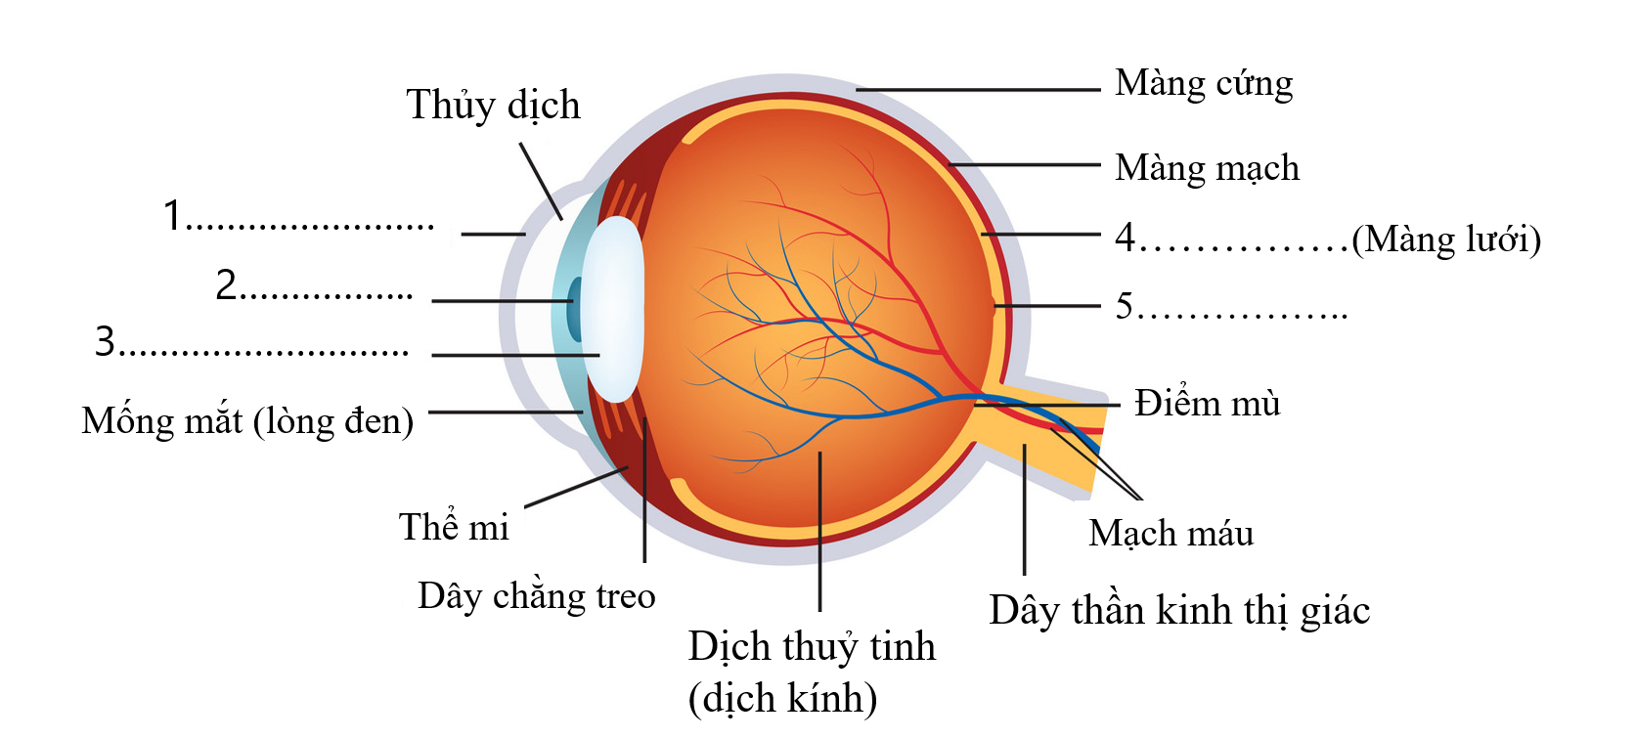
- Quá trình thu nhận ánh sáng của mắt: Em hãy vẽ đường đi của ánh sáng từ vật đến mắt trong trường hợp sau và giải thích quá trình thu nhận ánh sáng ở mắt.
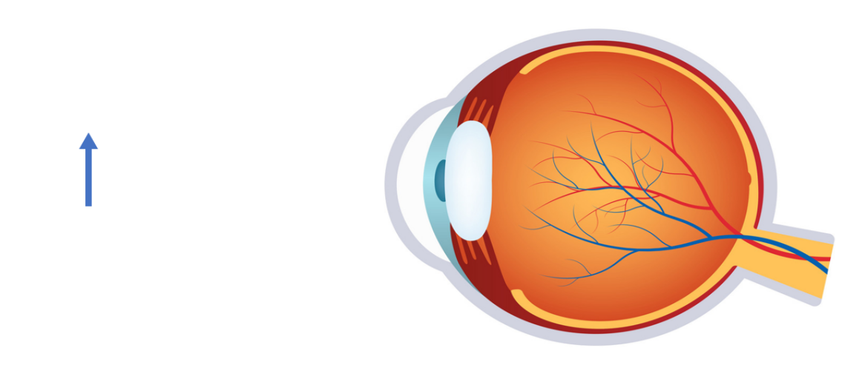
- Một số bệnh và tật ở mắt:
- Hoàn thành thông tin còn thiếu trong bảng dưới đây để phân biệt một số tật thường gặp ở mắt:
Tật của mắt | Biểu hiện đặc trưng | Nguyên nhân chủ yếu | Cách khắc phục
Tật cận thị | Mắt chỉ nhìn rõ các vật ở………..  Nhìn ………. mờ | Tia sáng hội tụ……..  ……. võng mạc | Đeo kính ………..
Tật viễn thị | Mắt chỉ nhìn rõ các vật ở………..  Nhìn ………. mờ | Tia sáng hội tụ……..  ……. võng mạc | Đeo kính ………..
Tật loạn thị | Nhìn …………. ở mọi khoảng cách | Tia sáng đi vào mắt ở………….. | Đeo kính ………..
- Hãy xác định mắt bình thường và mắt mắc các tật trng hình dưới đây
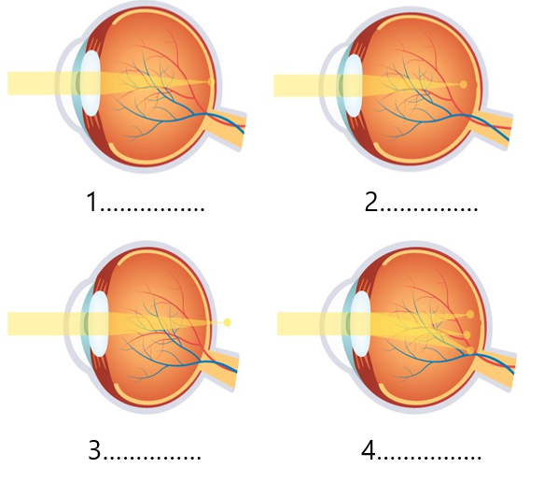
- Bảo vệ mắt: Em hãy đề xuất các biện phép bảo vệ mắt để có đôi mắt khỏe mạnh.

PHIẾU HỌC TẬP SỐ 3
Theo dõi video, kết hợp thông tin SGK, thảo luận cặp đôi hoàn thành các bài tập sau:
1. Cấu tạo và chức năng của thính giác:
a. Thính giác bao gồm tai, dây thần kinh thính giác và vùng thính giác ở não bộ. Hãy cho biết thính giác có chức năng gì?
………………………………………………………………………………………………….
b. Hoàn thành các chú thích còn thiếu trong sơ đồ cấu tạo trong của mắt dưới đây:
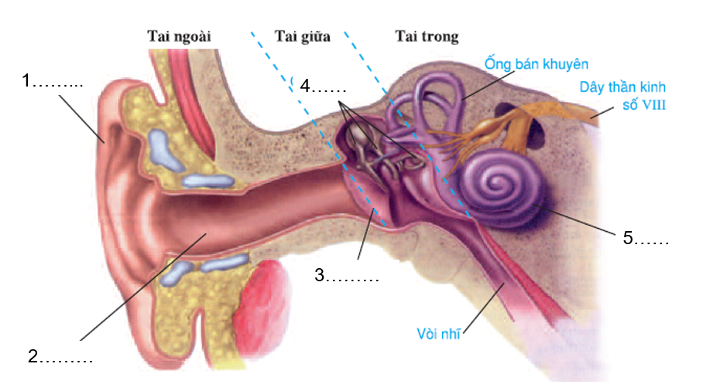
2. Quá trình thu nhận sóng âm: Dựa vào video hãy sơ đồ hóa quá trình thu nhận sóng âm của tai
………………………………………………………………………………………………………………………………………………………………………………………………
3. Một số bệnh về tính giác:
Dựa vào thông tin SGK, hoàn thành bảng sau:
Bệnh về thính giác | Biểu hiện | Nguyên nhân chủ yếu | Biện pháp phòng tránh
Bệnh viêm tai giữa
Bệnh ù tai

III. TIẾN TRÌNH DẠY HỌC
A. PHƯƠNG PHÁP VÀ KĨ THUẬT DẠY HỌC
- Dạy học theo nhóm, nhóm cặp đôi.
- Phương pháp trực quan.
- Kĩ thuật sử dụng phương tiện trực quan, phân tích video.
- Dạy học nêu và giải quyết vấn đề thông qua câu hỏi trong SGK.
B. KHỞI ĐỘNG BÀI HỌC
Hoạt động: Khởi động (10 phút)
a) Mục tiêu: Dẫn dắt giới thiệu vấn đề, để học sinh biết về hệ thần kinh và các giác quan của người.
b) Nội dung: Tổ chức trò chơi để gợi mở về vấn đề bài học.
c) Sản phẩm: Học sinh bước đầu nêu suy nghĩ của bản thân và có hướng điều chỉnh đúng trong quá trình học.
d) Tổ chức thực hiện:
Hoạt động của GV | Hoạt động của HS
GV tổ chức trò chơi: Sắc màu diệu kì  + Tổ chức 2 đội chơi: mỗi đội 3 thành viên.  + GV chuẩn bị các mẩu giấy màu bên trong mang các yêu cầu nhất định, mỗi đội sẽ bốc thăm lần lượt các mẩu giấy màu và thức hiện các yêu cầu bên trong trong vòng 1 phút, nếu thực hiện đúng 1 nhiệm vụ được 10 điểm, nhóm nhiều điểm nhất sẽ thắng.  + Mỗi đội có 3 lượt chơi.  + HS dưới lớp làm trọng tài.  + Các yêu cầu trong mẩu giấy màu có thể là: hát 3 câu trong bài hát lớp mới học gần đây, giả tiếng mèo kêu, giả tiếng chim hót, tiếng gà gáy….  Sau trò chơi, GV đặt câu hỏi có vấn đề:  Tại sao chúng ta có thể nhìn thấy màu sắc của các mẩu giấy và nghe được âm thanh của các bạn tham gia trò chơi? | Học sinh chú ý quan sát và lắng nghe hướng dẫn.
Giao nhiệm vụ: Các nhóm cử đại diện tham gia. | Nhận nhiệm vụ
Hướng dẫn HS thực hiện nhiệm vụ  Quan sát, hỗ trợ HS khi cần thiết. | Thực hiện nhiệm vụ
Báo cáo kết quả:  Yêu cầu đại diện 1 số HS nêu ý kiến về câu hỏi đặt vấn đề. | Đại diện 1 số HS phát biểu cảm nhận
Chốt lại và đặt vấn đề vào bài
B. HÌNH THÀNH KIẾN THỨC MỚI
Hoạt động 1: Tìm hiểu về cấu tạo và chức năng của hệ thần kinh (7 phút)
- Mục tiêu:
- Nêu được cấu tạo và chức năng của hệ thần kinh.
b) Nội dung: GV yêu cầu HS quan sát hình 37.1 về cấu tạo hệ thần kinh, kết hợp thông tin SGK trả lời câu hỏi:
1. Hệ thần kinh ở người có chức năng là gì?
2. Mô tả trên tranh cấu tạo của hệ thần kinh?
- Sản phẩm: Câu trả lời của học sinh.
- Hệ thần kinh ở người có chức năng điều khiển, điều hòa và phối hợp hoạt động của các cơ quan trong cơ thể tạo thành thể thống nhất.
- Cấu tạo của hệ thần kinh:
- Dạng hình ống, rất phát triển.
- Cấu tạo gồm:
+ Bộ phân trung ương: Não, tủy sống.
+ Bộ phận ngoại biên: Dây thần kinh và hạch thần kinh.
(HS xác định được trên tranh chính xác vị trí từng bộ phận)
d) Tổ chức thực hiện
Hoạt động của GV | Hoạt động của HS
- GV chiếu hình ảnh về cấu tạo hệ thần kinh, yêu cầu HS quan sát, kết hợp thông tin SGK trả lời câu hỏi:  1. Hệ thần kinh ở người có chức năng là gì?  2. Mô tả trên tranh cấu tạo của hệ thần kinh?  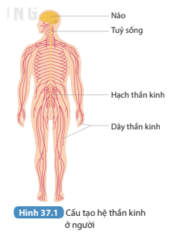 | HS nhận nhiệm vụ.
Hướng dẫn HS thực hiện nhiệm vụ  Cá nhân học sinh nghiên cứu thông tin SGK, quan sát tranh hình thực hiện nhiệm vụ. | Cá nhân HS thực hiện nhiệm vụ.
Báo cáo kết quả:  Gv mời đại diện 1 số HS trả lời câu hỏi, mô tả cấu tao của hệ thần kinh trên tranh. | Đại diện 1 số HS trình bày, các HS khác nhận xét.
Tổng kết  - Chức năng của hệ thần kinh ở người: điều khiển, điều hòa và phối hợp hoạt động của các cơ quan trong cơ thể tạo thành thể thống nhất.  - Cấu tạo:  + Dạng hình ống, rất phát triển.  + Gồm: Bộ phân trung ương: Não, tủy sống.  và bộ phận ngoại biên: Dây thần kinh và hạch thần kinh. | Ghi nhớ kiến thức
Hoạt động 2: Tìm hiểu một số bệnh về hệ thần kinh và các chất gây nghiện đối với hệ thần kinh (20 phút)
- Mục tiêu: Trình bày được một số bệnh về hệ thần kinh và cách phòng chống bệnh đó.
- Nêu được tác hại của các chất gây nghiện đối với hệ thần kinh; không sử dụng các chất gây nghiện và tuyên truyền hiểu biết cho người khác.
- Nội dung:
- Tổ chức hoạt động nhóm để hoàn thành PHT sau:
Tên bệnh | Nguyên nhân chủ yếu | Một số triệu chứng thường gặp | Đề xuất biện pháp phòng tránh
Bệnh Parkinson
Bệnh động kinh
Bệnh Alzheimer
- Yêu cầu HS thảo luận trả lời câu hỏi:
- Yêu cầu HS thảo luận trả lời câu hỏi về chất gây nghiện đối với hệ thần kinh:
(?) Kể tên các chất gây nghiện đối với hệ thần kinh mà em biết?
(?) Nghiện ma túy gây ra những tệ nạn gì cho xã hội?
(?) Từ những hiểu biết về chất gây nghiện, em sẽ tuyên truyền điều gì đến người thân và mọi người xung quanh?
c) Sản phẩm: Câu trả lời của HS
1. Gợi ý PHT:
Tên bệnh | Nguyên nhân chủ yếu | Một số dấu hiệu nhận biết | Đề xuất biện pháp phòng tránh
Bệnh Parkinson | Tế bào thần kinh bị thoái hóa khi tuổi cao hoặc nhiễm độc thần kinh… | - Run tay, mất thăng bằng, khó khăn khi di chuyển. | - Bổ sung vitamin D, tắm năng, luyện tập TDTT và lao động hợp lí  - Tránh môi trường độc hại…
Bệnh động kinh | - Do rối loạn hệ thần kinh trung ương do di truyền, chấn thương hoặc các bệnh về mỡ. | - Co giật, có hành vi bất thường…. | - Sống vui vẻ, luyện tập TDTT và ăn uống hợp lí.
Bệnh Alzheimer | Do rối loạn thần kinh thường gặp ở người già | - Mất trì nhớ, giảm khả năng ngôn ngữ, lẩm cẩm, khả năng hoạt động kém. | - Thường xuyên đọc sách, ăn uống hợp lí, tăng cường vận động.
2. Câu trả lời dự kiến:
- Các chất gây nghiện đối với hệ thần kinh như: nicotin trong thuốc lá, etanol trong rượu, các chất ma túy…
- Nghiện ma túy thường gây ra những tệ nạn: trộm cắp, cướp giật, lừa đảo, giết gười, mại dâm, băng nhóm … để lấy tiền hút mua thuốc.
- Các hình thức và nội dung tuyên truyền cho người thân và những người xung quanh: Thông qua tờ rơi hoặc tọa đàm tuyên truyền về các loại chất gây nghiện và tác hại của chúng đặc biệt là với lứa tuổi học sinh; cách ứng phó với những dụ dỗ không lành mạnh của bạn bè… Tuyêt đối không thử, không sử dụng ma túy dù chỉ một lần.
d) Tổ chức thực hiện:
Hoạt động của GV | Hoạt động của HS
Giao nhiệm vụ:  - Giáo viên chia lớp thành các nhóm 4 HS, yêu cầu các nhóm thảo luận, tìm hiểu về các bệnh thường gặp ở hệ thần kinh để hoàn thành PHT số 1.  + Thời gian: 5 phút.  - Sau khi các nhóm báo cáo sản phẩm hoạt động, GV nhấn mạnh hệ thần kinh có tể bị ảnh hưởng rất lớn bởi các chất kích thích và thói quen sinh hoạt không hợp lí. Yêu cầu HS thảo luận trả lời câu hỏi:  (?) Kể tên các chất gây nghiện đối với hệ thần kinh mà em biết?  (?) Nghiện ma túy gây ra những tệ nạn gì cho xã hội?  (?) Từ những hiểu biết về chất gây nghiện, em sẽ tuyên truyền điều gì đến người thân và mọi người xung quanh? | HS nhận nhiệm vụ.
Hướng dẫn HS thực hiện nhiệm vụ: GV quan sát, hỗ trợ học sinh khi cần thiết. | Cá nhân HS thực hiện nhiệm vụ.
Báo cáo kết quả:  - Mời đại diện các nhóm treo kết quả, nhóm trưởng đứng cạnh phiếu đáp án của nhóm, đại diện 1 nhóm trình bày, các nhóm khác kiểm tra nội dung trong phiếu nhóm mình nhận xét và bổ sung các ý còn thiếu.  - GV mời đại diện 1 số học sinh báo cáo kết quả thảo luận về các chất gây nghiện. | - Đại diện 1 nhóm HS trình bày kết quả. Các nhóm khác đối chiếu, nhận xét, bổ sung.  - HS tham gia trả lời câu hỏi.
Tổng kết:  - Các chất gây nghiện đối với hệ thần kinh như: nicotin trong thuốc lá, etanol trong rượu, các chất ma túy…  - Tuyệt đối không thử, không sử dụng ma túy dù chỉ một lần, xây dựng lối sống lành mạnh, không ăn chơi đua đòi để bảo vệ hệ thần kinh khỏi các chất gây nghiện có hại. | HS tìm hiểu sau khi học xong bài học.
Hoạt động 3: Tìm hiểu về giác quan thị giác (40 phút)
- Mục tiêu: Kể tên được các bộ phận của mắt và sơ đồ đơn giản quá trình thu nhận ánh sáng; liên hệ được kiến thức truyền ánh sáng trong thu nhận ánh sáng ở mắt.
- Trình bày được một số bệnh về thị giác, cách phòng chống các bệnh đó; vận dụng để bảo vệ bản thân và người thân trong gia đình.
- Nội dung: GV tổ chức thảo luận nhóm cặp đôi, phân tích video để hoàn thành PHT số 2 về cơ quan phân tích thị giác.
c) Sản phẩm: Câu trả lời của học sinh
*Gợi ý đáp án PHT số 2
PHIẾU HỌC TẬP SỐ 2
Theo dõi video, kết hợp thông tin SGK, thảo luận cặp đôi hoàn thành các bài tập sau:
- Cấu tạo và chức năng của mắt:
a. Thị giác bao gồm mắt, dây thần kinh thị giác và vùng thị giác ở não bộ. Hãy cho biết thị giác có chức năng gì?
Chức năng: quan sát, thu nhận hình ảnh, màu sắc của sự vật, hiện tượng, giúp ta nhận biết và xử lí thông tin.
b. Hoàn thành các chú thích còn thiếu trong sơ đồ cấu tạo trong của mắt dưới đây:
- Giác mạc
- Đồng tử
- Thể thủy tinh
- Võng mạc
- Điểm vàng
- Quá trình thu nhận ánh sáng của mắt: Em hãy vẽ đường đi của ánh sáng từ vật đến mắt trong trường hợp sau và giải thích quá trình thu nhận ánh sáng ở mắt.
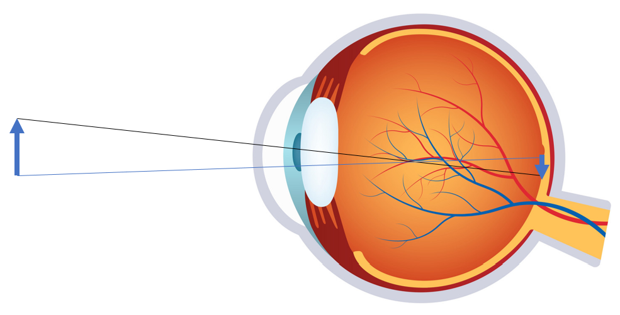
- Ánh sáng phản chiếu từ vật được khúc xạ qua giác mạc, thể thủy tinh tới màng lưới, tác động lên các tế bào thụ cảm thị giác tạo thành các xung thần kinh truyền theo dây thần kinh thị giác tới não cho ta cảm nhận nhình ảnh của vật.
- Một số bệnh và tật ở mắt:
- Hoàn thành thông tin còn thiếu trong bảng dưới đây để phân biệt một số tật thường gặp ở mắt:
Tật của mắt | Biểu hiện đặc trưng | Nguyên nhân chủ yếu | Cách khắc phục
Tật cận thị | Mắt chỉ nhìn rõ các vật ở gần  Nhìn xa mờ | Tia sáng hội tụ phía trước võng mạc | Đeo kính phân kì (kính cận)
Tật viễn thị | Mắt chỉ nhìn rõ các vật ở xa  Nhìn gần mờ | Tia sáng hội tụ phía sau võng mạc | Đeo kính hội tụ (kính viễn)
Tật loạn thị | Nhìn mờ, nhòe ở mọi khoảng cách | Tia sáng đi vào mắt hội tụ ở nhiều điểm | Đeo kính loạn (kính thuốc)
- Hãy xác định mắt bình thường và mắt mắc các tật trng hình dưới đây
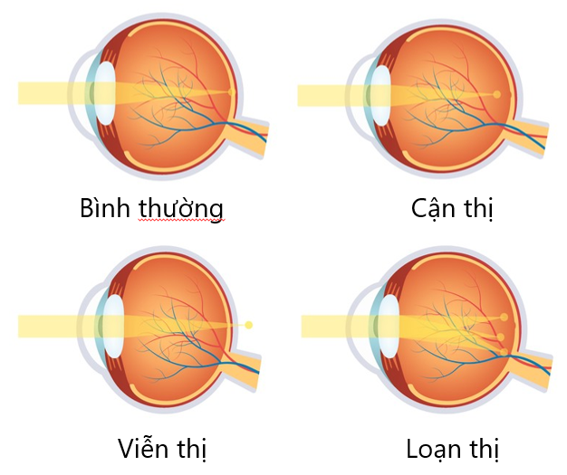
- Bảo vệ mắt: Em hãy đề xuất các biện phép bảo vệ mắt để có đôi mắt khỏe mạnh.
- Dinh dưỡng hợp lí, ăn đủ chất, ưu tiên rau củ, trái cây có màu cam, vàng, đỏ; ngũ cốc, cá biển…
- Cho mắt nghỉ ngơi sau mỗi 30p làm việc bằng cách nhìn vào vật ở xa, nhắm mắt thư giãn…
- Thiết kế bàn học, bàn làm việc hợp lí…
- Đeo kính dâm có khả năng chống tia UV, giảm độ sáng chói…
- Vệ sinh mắt thường xuyên, khám mắt định kỳ…
d) Tổ chức thực hiện
Hoạt động của GV | Hoạt động của HS
Giao nhiệm vụ:  - GV phát phiếu học tập số 2 cho cá nhân học sinh, hướng dẫn nghiên cứu phiếu, chiếu video về cấu tạo, hoạt động của mắt và các tật của mắt, yêu cầu học sinh theo dõi video, kết hợp thông tin SGK để hoàn thành phiếu:  + Cá nhân HS theo dõi video 2 lần độc lập làm bài tập: 15 phút.  + Thảo luận cặp đôi thống nhất đáp án trong 3 phút. | HS nhận nhiệm vụ.
Hướng dẫn HS thực hiện nhiệm vụ  - Học sinh tham gia theo yêu cầu. | Học sinh tham gia thực hiện nhiệm vụ.
Báo cáo kết quả:  - Cho các bàn đổi kết quả với nhau, đưa ra tiêu chí đánh giá.  - GV quay số gọi một số HS bất kì báo cáo 1 nội dung phiếu, các HS khác nhận xét và đánh giá điểm bài làm của bạn.  - Sau khi HS báo cáo xong, giáo viên mở rộng và nhấn mạnh thêm về cấu tạo ngoài, cấu tạo trong, hoạt động và các tật, bệnh về mắt; lưu ý tầm quan trọng của mắt để HS biết cách chăm sóc, bảo vệ mắt. | - Học sinh báo cáo và đánh giá chéo sản phẩm  - Chú ý lắng nghe, ghi nhận.
Tổng kết  - Theo đáp án PHT. | Ghi nhớ kiến thức
Hoạt động 4: Tìm hiểu về giác quan thính giác (35 phút)
- Mục tiêu: Kể tên được các bộ phận của tai và sơ đồ đơn giản quá trình thu nhận âm thanh; liên hệ được cơ chế chuyển âm thanh trong thu nhận âm thanh ở tai.
- Trình bày được một số bệnh về thính giác, cách phòng chống các bệnh đó; vận dụng để bảo vệ bản thân và người thân trong gia đình.
- Nội dung: GV tổ chức thảo luận nhóm cặp đôi, phân tích video để hoàn thành PHT số 2 về cơ quan phân tích thị giác.
c) Sản phẩm: Câu trả lời của học sinh
*Gợi ý đáp án PHT số 2
PHIẾU HỌC TẬP SỐ 3
Theo dõi video, kết hợp thông tin SGK, thảo luận cặp đôi hoàn thành các bài tập sau:
1. Cấu tạo và chức năng của thính giác:
a. Thính giác bao gồm tai, dây thần kinh thính giác và vùng thính giác ở não bộ. Hãy cho biết thính giác có chức năng gì?
Chức năng: thu nhận âm thanh từ môi trường, truyền lên não xử lí giúp ta nhận biết được âm thanh.
b. Hoàn thành các chú thích còn thiếu trong sơ đồ cấu tạo trong của mắt dưới đây:
- Vành tai
- ống tai
- Màng nhĩ
- Chuỗi xương tai
- Ốc tai
2. Quá trình thu nhận sóng âm: Dựa vào video hãy sơ đồ hóa quá trình thu nhận sóng âm của tai
- Sóng âm -> Vành tai -> Ống tai -> Màng nhĩ -> Chuỗi xương tai -> màng của bầu -> rung màng và dịch trong ốc tai -> Cơ quan thụ cảm hưng phấn -> xung thần kinh theo dây thần kinh thính giác -> Vùng thính giác ở não.
3. Một số bệnh về tính giác:
Dựa vào thông tin SGK, hoàn thành bảng sau:
Bệnh về thính giác | Biểu hiện | Nguyên nhân chủ yếu | Biện pháp phòng tránh
Bệnh viêm tai giữa | Đau tai, nhức đầu, suy giảm thính giác, có dịch chảy ra từ tai, sốt, đau họng… | Ước bẩn lọt vào tai, ráy tai bị nhiễm trùng, lạnh, biến chứng bệnh vùng tai, mũi họng… | - Giữ vệ sinh tai sạch sẽ, khô ráo; xử lí kịp thời cách bệnh vùng họng tránh để nặng gây biến chứng, …
Bệnh ù tai | Không nghe rõ âm thanh, luôn nghe thấy tiếng “ù ù” trong tai | Làm việc trong môi trường tiếng ồn lớn, nghe bom, mìn nổ, ráy tai nhiều, thiếu máu não, dị vật trong tai… | - Tránh nơi có tiếng ồn quá lớn, tránh để dị vật, côn trùng vào tai, lấy ráy tai đúng cách…
d) Tổ chức thực hiện
Hoạt động của GV | Hoạt động của HS
Giao nhiệm vụ:  - GV phát phiếu học tập số 3 cho cá nhân học sinh, hướng dẫn nghiên cứu phiếu, chiếu video về cấu tạo và nguyên lí truyền sóng âm, yêu cầu học sinh theo dõi video, kết hợp thông tin SGK để hoàn thành phiếu:  + Cá nhân HS theo dõi video 2 lần độc lập làm bài tập: 10 phút.  + Thảo luận cặp đôi thống nhất đáp án trong 3 phút. | HS nhận nhiệm vụ.
Hướng dẫn HS thực hiện nhiệm vụ  - Học sinh tham gia theo yêu cầu. | Học sinh tham gia thực hiện nhiệm vụ.
Báo cáo kết quả:  - Cho các bàn đổi kết quả với nhau, đưa ra tiêu chí đánh giá.  - GV quay số gọi một số HS bất kì báo cáo 1 nội dung phiếu, các HS khác nhận xét và đánh giá điểm bài làm của bạn.  - Sau khi HS báo cáo xong, giáo viê lưu ý têm về cách chăm sóc, bảo vệ tai. | - Học sinh báo cáo và đánh giá chéo sản phẩm  - Chú ý lắng nghe, ghi nhận.
Tổng kết  - Theo đáp án PHT. | Ghi nhớ kiến thức
Hoạt động 5: Luyện tập (15 phút)
- Mục tiêu: Củng cố nội dụng toàn bộ bài học.
- Nội dung: GV cho học sinh làm việc cá nhân và trả lời một số câu hỏi trắc nghiệm.
- Tóm tắt nội dung bài học bằng sơ đồ tư duy.
c) Sản phẩm: Câu trả lời của HS
d) Tổ chức thực hiện
Hoạt động của GV | Hoạt động của HS
Giao nhiệm vụ:  - GV trình chiếu câu hỏi, học sinh sử dụng bảng A,B,C,D để trả lời  Câu 1: Hệ thần kinh người bao gồm:  A. Tủy sống và tim mạch.  B. Bộ não và các cơ.  C. Bộ phận trung ương và ngoại biên.  D. Tủy sống và hệ cơ xương.  Câu 2: Hệ thần kinh có chức năng  A. điều khiển, điều hòa, phối hợp hoạt động các cơ quan trong cơ thể.  B. giám sát các hoạt động, thông báo cho não bộ hoạt động của các cơ quan trong cơ thể.  C. điều hòa nhiệt độ, tuần hoàn, tiêu hóa.  D. sản xuất tế bào thần kinh.  Câu 3: Cơ quan thuộc bộ phận thần kinh trung ương là  A. não và tủy sống.  B. não và các dây thần kinh.  C. tủy sống và các dây thần kinh.  D. não và hạch thần kinh.  Câu 4: Ở hệ thần kinh người, thành phần nào dưới đây không thuộc thần kinh ngoại biên?  A. Dây thần kinh vận động.  B. Dây thần kinh cảm giác.  C. Tủy sống.  D. Hạch thần kinh.  Câu 5: Tủy sống nằm trong …..của cơ thể.  Cụm từ thích hợp để điền vào chỗ trống là  A. ống xương sống.  B. hộp sọ.  C. ống các loại xương dài.  D. cột sống (phần cùng cụt).  Câu 6: Sản phẩm nào dưới đây không chứa chất gây nghiện?  A. Thuốc lá, rượu bia.  B. Ma túy, thuốc lắc, thuốc ngủ.  C. Cocain, Cocacola, heroin.  D. Nước ép rau củ.  Câu 7: Khi vào cơ thể, chất gây nghiện thường gây tác động ……. gây hưng phấn hệ thần kinh, gây ảo giác.  Cụm từ thích hợp để điền vào chỗ trống là  A. ức chế B. kích thích C. cộng hưởng D. tức thời  Câu 8: Chúng ta nghe được tiếng hát là nhờ cơ quan  A. thị giác. B. thính giác.  C. vị giác. D. xúc giác.  Câu 9: Sắp xếp con đường đi đúng của ánh sáng từ vật đến tế bào thụ cảm ánh sáng  - Đồng tử (2) Thủy tinh thể  - Giác mạc (4) Võng mạc  A. (1) → (2) → (3) → (4)  B. (1) → (3) → (2) → (4)  C. (3) → (1) → (2) → (4)  D. (3) → (1) → (4) → (2)  Câu 10: Nội dung đúng khi nói về phòng bệnh, tật về mắt là  A. thời gian ngủ phù hợp, đọc sách với khoảng cách gần  B. không sử dụng các thiết bị điện thử (ti vi, máy tính).  C. không dùng chung khăn mặt để tránh nhiễm khuẩn gây bệnh.  D. Nếu bị tật khúc xạ không nên đeo kính có độ.  Câu 11: Nhờ khả năng điều tiết của … mà ta có thể nhìn rõ vật ở xa cũng như khi tiến lại gần.  Cụm từ thích hợp để điền vào chỗ trống là  A. thủy dịch B. thủy tinh thể  C. dịch thủy tinh D. giác mạc  Câu 12: Sắp xếp con đường truyền âm thanh từ nguồn phát âm đến tế bào thụ cảm âm thanh ở ốc tai  - Màng nhĩ (2) Xương tai giữa  - Ốc tai (4) Ống tai ngoài  A. (1) → (4) → (2) → (3)  B. (4) → (2) → (1) → (3)  C. (1) → (2) → (4) → (3)  D. (4) → (1) → (2) → (3)  Câu 13: Trẻ bị viêm họng thường dễ dẫn đến viêm tai giữa là do  A. vi sinh vật gây viêm họng và vi sinh vật gây viêm tai giữa luôn cùng chủng loại với nhau.  B. vi sinh vật gây viêm họng có thể theo vòi nhĩ tới khoang tai giữa và gây viêm tại vị trí này.  C. vi sinh vật gây viêm họng có thể biến đổi về cấu trúc và theo thời gian sẽ gây viêm tai giữa.  D. vì trẻ em viêm họng thường ở bẩn. | HS nhận nhiệm vụ.
HS thực hiện nhiệm vụ | Học sinh trả lời câu hỏi
Báo cáo kết quả:
- Cho cả lớp trả lời;
- Mời đại diện giải thích;
- GV kết luận về nội dung kiến thức.
Hoạt động 6: Vận dụng (5 phút- giao về nhà cuối tiết 2 của bài)
a. Mục tiêu: Tìm hiểu được các bệnh và tật về mắt trong trường học, tuy truyền chăm sóc và bảo vệ đôi mắt.
b. Nội dung: Học sinh vận dụng kiến thức thực hiện nhiệm vụ.
- Tìm hiểu các bệnh và tật về mắt trong trường học rồi hoàn thành thông tin bảng 37.1 SGK trang 156.
- Thiết kế poster tuyên truyền cho mọi người cách chăm sóc, bảo vệ mắt.
c.Sản phẩm: Sản phẩm của học sinh.
d. Tổ chức thực hiện
Hoạt động của giáo viên | Hoạt động của học sinh
Giao nhiệm vụ: GV chiếu nhiệm vụ:  - Tìm hiểu các bệnh và tật về mắt trong trường học rồi hoàn thành thông tin bảng 37.1 SGK trang 156.  - Thiết kế poster tuyên truyền cho mọi người cách chăm sóc, bảo vệ mắt. | Giao nhiệm vụ
Hướng dẫn thực hiện nhiệm vụ: Thực hiện tại nhà theo hướng dẫn của giáo viên. | Thực hiện nhiệm vụ ở nhà
Báo cáo kết quả: Nộp kết quả bằng báo cáo ở tiết học sau.

Ngày soạn: 15/2/2025

TIẾT 27, 28 -BÀI 38: HỆ NỘI TIẾT Ở NGƯỜI
I. MỤC TIÊU
1. Về kiến thức
- Nêu được tên và chức năng của các tuyến nội tiết.
- Nêu được một số bệnh về hệ nội tiết và cách phòng chống bệnh các bệnh đó; Vận dụng kiến thức về các tuyến nội tiết để bảo vệ sức khỏe bản thân và người thân trong gia đình.
- Tìm hiểu được các bệnh nội tiết ở địa phương (tiểu đường, bướu cổ do thiếu iodine...)
2. Về năng lực
a) Năng lực chung
- Tự chủ và tự học: Chủ động, tự tìm hiểu về hệ nội tiết của cơ thể người.
- Giao tiếp và hợp tác:
+ Sử dụng ngôn ngữ khoa học để diễn đạt về hệ nội tiết.
+ Hoạt động nhóm một cách hiệu quả theo đúng yêu cầu của GV trong khi thảo luận về hệ nội tiết, đảm bảo các thành viên trong nhóm đều được tham gia và trình bày báo cáo;
- Giải quyết vấn đề và sáng tạo: Giải quyết vấn đề kịp thời với các thành viên trong nhóm để thảo luận hiệu quả, giải quyết các vấn đề trong bài học và hoàn thành các nhiệm vụ học tập.
b) Năng lực khoa học tự nhiên
- Nhận thức khoa học tự nhiên:
+ Nêu được tên và chức năng của các tuyến nội tiết.
+ Nêu được một số bệnh về hệ nội tiết và cách phòng chống bệnh các bệnh đó.
- Tìm hiểu tự nhiên:
+ Tìm hiểu được các bệnh nội tiết ở địa phương (tiểu đường, bướu cổ do thiếu iodine...)
- Vận dụng kiến thức, kĩ năng đã học: Vận dụng kiến thức về các tuyến nội tiết để bảo vệ sức khỏe bản thân và người thân trong gia đình.
3. Về phẩm chất
- Tham gia tích cực hoạt động nhóm phù hợp với khả năng của bản thân.
- Cẩn thận, trung thực và thực hiện các yêu cầu trong bài học.
- Có niềm say mê, hứng thú với việc khám phá và học tập khoa học tự nhiên.
II. THIẾT BỊ DẠY HỌC VÀ HỌC LIỆU
- Hình ảnh về các tuyến nội tiết trong cơ thể người.
- Thông tin bổ sung về các bệnh liên quan đến hệ nội tiết: đái tháo đường, bướu cổ, lùn và khổng lồ, hội chứng Cushing, vô sinh….
- Máy chiếu, bảng nhóm.
- Phiếu học tập:
PHIẾU HỌC TẬP SỐ 1
Câu 1: Nghiên cứu thông tin SGK mục I, trang 157 - 158 và nêu vị trí, chức năng của các tuyến nội tiết trong cơ thể bằng cách hoàn thành nội dung bảng sau:
Tuyến nội tiết | Vị trí | Sản phẩm nội tiết (hormone) | Chức năng  (tương ứng với từng sản phẩm)
Tuyến yên
Tuyến giáp
Tuyến tụy
Tuyến trên thận
Tuyến sinh dục
Câu 2: Hệ nội tiết là gì?
…………………………………………………………………………………….
…………………………………………………………………………………….

PHIẾU HỌC TẬP SỐ 2
Nghiên cứu thông tin SGK mục II, trang 159, tìm hiểu thông tin về một số bệnh liên quan đến hệ nội tiết bằng cách hoàn thành nội dung bảng sau:
Tên bệnh | Nguyên nhân | Một số dấu hiệu nhận biết | Hậu quả | Biện pháp phòng tránh
Bệnh đái tháo đường
Bệnh bướu cổ

III. TIẾN TRÌNH DẠY HỌC
A. PHƯƠNG PHÁP VÀ KĨ THUẬT DẠY HỌC
- Dạy học theo nhóm, nhóm cặp đôi.
- Phương pháp trực quan.
- Kĩ thuật sử dụng phương tiện trực quan.
- Dạy học nêu và giải quyết vấn đề thông qua câu hỏi trong SGK.
B. CÁC HOẠT ĐỘNG DẠY HỌC
Hoạt động 1: Khởi động (5 phút)
a) Mục tiêu: Dẫn dắt giới thiệu vấn đề, để học sinh biết về hệ nội tiết của người.
b) Nội dung: Cho HS trả lời câu hỏi khởi động:
(?) Với chiều cao 2,51m, anh Kosen người Thổ Nhĩ Kì được sách Kỉ lục Guiness ghi nhận là người đàn ông cao nhất thế giới vào ngày 9/5/2011. Ngược lại, với chiều cao 0,51m, anh Dangi người Nepal được ghi nhận là người đàn ông trưởng thành thấp nhất thế giới vào ngày 26/2/2012. Điều gì khiến họ cao lớn hoặc thấp bé bất thường so với chúng ta?
c) Sản phẩm: Học sinh bước đầu nêu suy nghĩ của bản thân.
Dự kiến:
Sự rối loạn hoạt động của tuyến nội tiết (tuyến yên) ảnh hưởng đến sự tăng trưởng của cơ và xương. Người cao lớn bất thường là do dư thừa hormone tăng trưởng GH và ngược lại người thấp bé là thiếu hormone tăng trưởng GH.
d) Tổ chức thực hiện:
Hoạt động của GV | Hoạt động của HS
GV chiếu hình ảnh về người khổng lồ Kosen và người tí hon Dangi, yêu cầu HS quan sát, trả lời câu hỏi: Điều gì khiến họ cao lớn hoặc thấp bé bất thường so với chúng ta? | Học sinh chú ý quan sát và lắng nghe hướng dẫn.
Giao nhiệm vụ: Cá nhân quan sát tranh hình, liên hệ hiểu biết bản thân. | Nhận nhiệm vụ
Hướng dẫn HS thực hiện nhiệm vụ  Quan sát, hỗ trợ HS khi cần thiết. | Thực hiện nhiệm vụ
Báo cáo kết quả:  Yêu cầu đại diện 1 số HS nêu ý kiến | Đại diện 1 số HS phát biểu cảm nhận
Chốt lại và đặt vấn đề vào bài
Hoạt động 2: Hình thành kiến thức mới
Hoạt động 2.1. Tìm hiểu về các tuyến nội tiết trong cơ thể người (35 phút)
- Mục tiêu:
- Nêu được tên và chức năng của các tuyến nội tiết.
- Nội dung: GV yêu cầu HS khai thác thông tin SGK mục I, trang 157 – 158 và thảo luận nhóm 4 HS hoàn thành PHT số 1.
PHIẾU HỌC TẬP SỐ 1
Câu 1: Nghiên cứu thông tin SGK mục I, trang 157 - 158 và nêu vị trí, chức năng của các tuyến nội tiết trong cơ thể bằng cách hoàn thành nội dung bảng sau:
Tuyến nội tiết | Vị trí | Sản phẩm nội tiết (hormone) | Chức năng  (tương ứng với từng sản phẩm)
Tuyến yên
Tuyến giáp
Tuyến tụy
Tuyến trên thận
Tuyến sinh dục
Câu 2: Hệ nội tiết là gì?
…………………………………………………………………………………….
…………………………………………………………………………………….
- Tổ chức cho HS trả lời câu hỏi:
(?) Em hãy giải thích vì sao hoạt động của các hormone tuyến tụy giúp ổn định lượng đường trong máu. Quá trình tiết hormone điều hòa đường huyết bị rối loạn có thể dẫn đến hậu quả gì?
Luyện tập:
Hoàn thành chú thích tên tuyến nội tiết phù hợp với các số trong hình sau dưới đây:
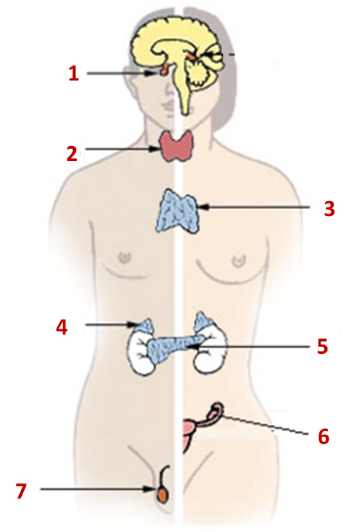
- Sản phẩm: đáp án PHT số 1
PHIẾU HỌC TẬP SỐ 1
Câu 1: Nghiên cứu thông tin SGK mục I, trang 157 - 158 và nêu vị trí, chức năng của các tuyến nội tiết trong cơ thể bằng cách hoàn thành nội dung bảng sau:
Tuyến nội tiết | Vị trí | Sản phẩm nội tiết (hormone) | Chức năng  (tương ứng với từng sản phẩm)
Tuyến yên | Nằm trong nền sọ | - GH  - Prolactin  - TSH  - ACTH  - FSH, LH | - Kích thích sự sinh trưởng.  - Điều hòa hình thành và tiết sữa.  - Điều hòa hoạt động tuyến giáp.  - Điều hòa hoạt động tuyến trên thận,  - Điều hòa hoạt động tuyến sinh dục.
Tuyến giáp | Nằm ở cổ, trước thanh quản và phần trên của khí quản. | - Thyroxin (T3,T4)  - Calcitonin | - Điều hòa sinh trưởng, phát triển; Tăng cường trao đổi chất, sinh nhiệt.  - Điều hòa calcium và phosphorus máu.
Tuyến tụy | Nằm trong khoang bụng, phía sau dạ dày. | - Insulin và glucagon | Điều hòa lượng đường  máu
Tuyến trên thận | Nằm ở cực trên của mỗi thận. | - Aldosterone  - Cortisol  - Adrenalin, noradrenalin,  cortisol | - - Điều hòa huyết áp, thể tích máu  - - Điều hòa trao đổi chất, năng lượng  - - Chống stress
Tuyến sinh dục | - Ở nam: Tinh hoàn.  - Ở nữ: Buồng trứng. | - - Nam: testosterone  - - Nữ: estrogen, progesterrone | - - Hình thành đặc điểm sinh dục thứ cấp.  - - Kích thích sinh trưởng, phát triển.  - - Điều hòa chu kì sinh dục.
Câu 2: Hệ nội tiết là gì?
- Hệ nội tiết là một hệ thống các tuyến nội tiết có khả năng sản xuất và tiết hormone trực tiếp vào máu để đảm bảo duy trì ổn định môi trường trong và điều hòa các quá trình sinh lí của cơ thể.
- Cơ chế hoạt động của tuyến tụy:
+ Khi nồng độ đường trong máu quá thấp, tụy sẽ tiết ra glucagon. Hormone glucagon có tác dụng làm đứt gãy các chất glycogen chứa trong gan để chuyển chúng thành glucose và đưa nó vào máu, nhờ vậy mà lượng glucose trong cơ thể không bao giờ hạ xuống quá thấp và chức năng hoạt động của tế bào vẫn được đảm bảo.
+ Cung cấp glucose không đủ cho não gây ra đau đầu, mờ hoặc nhìn đôi, lú lẫn, kích động, co giật và hôn mê. Ở những bệnh nhân cao tuổi, hạ đường huyết có thể gây ra các triệu chứng giống như đột quỵ như mất ngôn ngữ hoặc liệt nửa người và có nhiều khả năng dẫn đến đột quỵ, nhồi máu cơ tim và đột tử.
Luyện tập:
Hoàn thành chú thích tên tuyến nội tiết phù hợp với các số trong hình sau dưới đây:
1. Tuyến yến 2. Tuyến giáp
3. Tuyến ức 4. Tuyến trên thận
5. Tuyến tụy 6. Buồng trứng (tuyến sinh dục) 7. Tinh hoàn (tuyến sinh dục)
d) Tổ chức thực hiện
Hoạt động của GV | Hoạt động của HS
Giao nhiệm vụ:  - GV yêu cầu HS khai thác thông tin SGK mục I, trang 157 – 158 và thảo luận nhóm 4 HS hoàn thành PHT số 1 trong thời gian 7 phút.  - GV chiếu sơ đồ hoạt động của các hormone tuyến tụy và yêu cầu HS giải thích quá trình điều hòa đường huyết trong máu. Nếu quá trình này bị rối loạn sẽ dẫn đến hậu quả gì?  - GV chiếu tranh về vị trí một số tuyến nội tiết, mời ngẫu nhiên 1 đại diện của mỗi nhóm lên nhận tên tuyến nội tiết và hoàn thành chú thích trên tranh câm.  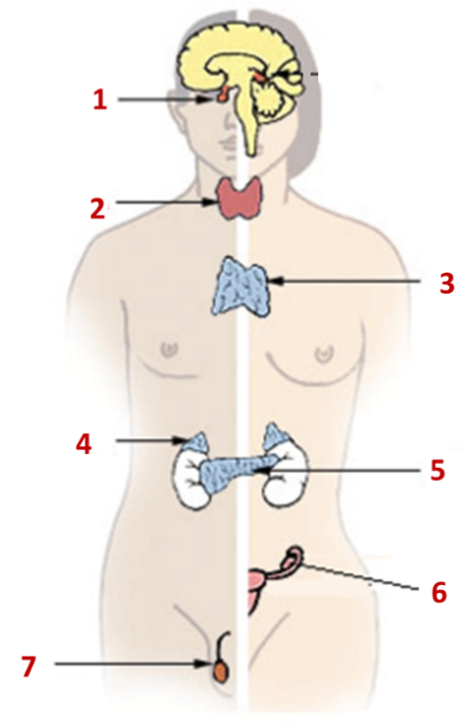 | HS nhận nhiệm vụ.
Hướng dẫn HS thực hiện nhiệm vụ  Các nhóm thảo luận, phân loại thông tin để hoàn thành nội dung phù hợp trong PHT số 1. | Thảo luận nhóm thực hiện nhiệm vụ.
Báo cáo kết quả:  - Các nhóm trao đổi chéo kết quả, dựa vào đáp án GV đưa để chấm chéo. Đại diện các nhóm báo cáo kết quả hoạt động của các nhóm.  - GV mời ngẫu nhiên một HS phân tích sơ đồ điều hòa đường huyết của hormone tuyến tụy.  - GV mời đại diện 1 HS thuộc mỗi nhóm nhận tên cơ quan nội tiết và dán trên tranh câm để ôn tập lại nội dung đã thảo luận. | - Các nhóm chấm chéo sản phẩm.  - Đại diện các nhóm thực hiện nhiệm vụ.
Tổng kết  - Hệ nội tiết  - Hệ nội tiết gồm các tuyến nội tiết.  - Tuyến nội tiết là những tuyến sản xuất và tiết hormone vận chuyển theo đường máu, tác động đến cơ quan đích giúp điều khiển, điều hòa hoạt động của các cơ quan và cơ thể.  - Các tuyến nội tiết | Ghi nhớ kiến thức
  Tuyến nội tiết | Vị trí | Sản phẩm nội tiết (hormone) | Chức năng  (tương ứng với từng sản phẩm)
  Tuyến yên | Nằm trong nền sọ | - GH  - Prolactin  - TSH  - ACTH  - FSH, LH | - Kích thích sự sinh trưởng.  - Điều hòa hình thành và tiết sữa.  - Điều hòa hoạt động tuyến giáp.  - Điều hòa hoạt động tuyến trên thận,  - Điều hòa hoạt động tuyến sinh dục.
  Tuyến giáp | Nằm ở cổ, trước thanh quản và phần trên của khí quản. | - Thyroxin (T3,T4)  - Calcitonin | - Điều hòa sinh trưởng, phát triển; Tăng cường trao đổi chất, sinh nhiệt.  - Điều hòa calcium và phosphorus máu.
  Tuyến tụy | Nằm trong khoang bụng, phía sau dạ dày. | - Insulin và glucagon | Điều hòa lượng đường  máu
  Tuyến trên thận | Nằm ở cực trên của mỗi thận. | -Aldosterone  - Cortisol  - Adrenalin, noradrenalin,  cortisol | - - Điều hòa huyết áp, thể tích máu  - - Điều hòa trao đổi chất, năng lượng  - - Chống stress
  Tuyến sinh dục | - Ở nam: Tinh hoàn.  - Ở nữ: Buồng trứng. | - - Nam: testosterone  - - Nữ: estrogen, progesterrone | - - Hình thành đặc điểm sinh dục thứ cấp.  - - Kích thích sinh trưởng, phát triển.  - - Điều hòa chu kì sinh dục.
Hoạt động 2.2: Tìm hiểu một số bệnh liên quan đến hệ nội tiết (30 phút)
- Mục tiêu:
- Nêu được một số bệnh liên quan đến hệ nội tiết và cách phòng chống các bệnh đó.
- Vận dụng được hiểu biết về các tuyến nội tiết để bảo vệ sức khỏe bản thân và người thân trong gia đình.
- Tìm hiểu được các bệnh nội tiết ở địa phương.
- Nội dung: Tổ chức hoạt động nhóm để hoàn thành PHT số 2:
Tên bệnh | Nguyên nhân | Một số dấu hiệu nhận biết | Hậu quả | Biện pháp phòng tránh
Bệnh đái tháo đường
Bệnh bướu cổ
c) Sản phẩm: Câu trả lời của HS
- Gợi ý PHT:
Tên bệnh | Nguyên nhân | Một số dấu hiệu nhận biết | Hậu quả | Biện pháp phòng tránh
Bệnh đái tháo đường | Bất thường tuyến tụy (thiếu hormone insulin hoặc insulin tiết ra nhưng bị giảm tác dụng). | - Trong nước tiểu có đường.  - Ăn nhiều, uống nhiều, đi tiểu nhiều, sụt cân … | Có thể gây mù lòa, tổn thương dây thần kinh, hoại tử da … | - Ăn uống hợp lí.  - Hạn chế uống rượu bia.  - Tập TDTT thường xuyên.  - Thường xuyên kiểm tra lượng đường.  ….
Bệnh bệnh bướu cổ | - Bất thường tuyến giáp (thiếu iodine trong khẩu phần ăn làm tuyến giáp sản xuất không đủ hormone thyroxyl-> tăng cường hoạt động -> phì đại tuyến) | - Xuất hiện bướu lớn ở cổ. | Trẻ chậm lớn, trí tuệ kém phát triển; giảm sút trí nhớ ở người lớn và hoạt động thần kinh suy giảm. | - Ăn uống hợp lí.  - Thường xuyên luyện tập TDTT.  - …..
d) Tổ chức thực hiện:
Hoạt động của GV | Hoạt động của HS
Giao nhiệm vụ:  - GV yêu cầu HS hoạt động cá nhân kể tên những bệnh nội tiết mà em biết vào vở? Bệnh đó do bất thường tuyến nội tiết nào? (90 giây)  - GV yêu cầu HS khai thác thông tin SGK mục II, trang 158 và thảo luận nhóm 4 HS hoàn thành PHT số 2 trong thời gian 5 phút. | HS nhận nhiệm vụ.
Hướng dẫn HS thực hiện nhiệm vụ: Các nhóm thảo luận, phân loại thông tin để hoàn thành nội dung phù hợp trong PHT số 2. | Thảo luận nhóm thực hiện nhiệm vụ.
Báo cáo kết quả:  - Mời đại diện các nhóm treo kết quả, nhóm trưởng đứng cạnh phiếu đáp án của nhóm, đại diện 1 nhóm trình bày, các nhóm khác kiểm tra nội dung trong phiếu nhóm mình nhận xét và bổ sung các ý còn thiếu.  - GV đưa ra thông tin bổ sung về một số bệnh nội tiết thường gặp khác như vô sinh…., cách điều trị một số bệnh liên quan đến hệ nội tiết bằng công nghệ hiện đại. Và định hướng HS đến lối sống lành mạnh để phòng tránh các bệnh nêu trên. | - Đại diện 1 nhóm HS trình bày kết quả. Các nhóm khác đối chiếu, nhận xét, bổ sung.
Tổng kết: | Ghi nhớ kiến thức
  Tên bệnh | Nguyên nhân | Một số dấu hiệu nhận biết | Hậu quả | Biện pháp phòng tránh
  Bệnh đái tháo đường | Bất thường tuyến tụy (thiếu hormone insulin hoặc insulin tiết ra nhưng bị giảm tác dụng). | - Trong nước tiểu có đường.  - Ăn nhiều, uống nhiều, đi tiểu nhiều, sụt cân … | Có thể gây mù lòa, tổn thương dây thần kinh, hoại tử da … | - Ăn uống hợp lí.  - Hạn chế uống rượu bia.  - Tập TDTT thường xuyên.  - Thường xuyên kiểm tra lượng đường…
  Bệnh bệnh bướu cổ | - Bất thường tuyến giáp (thiếu iodine trong khẩu phần ăn làm tuyến giáp sản xuất không đủ hormone thyroxyl-> tăng cường hoạt động -> phì đại tuyến) | - Xuất hiện bướu lớn ở cổ. | Trẻ chậm lớn, trí tuệ kém phát triển; giảm sút trí nhớ ở người lớn và hoạt động thần kinh suy giảm. | - Ăn uống hợp lí.  - Thường xuyên luyện tập TDTT.  - …..
Giao nhiệm vụ bài tập dự án:  Điều tra một số bệnh nội tiết thường gặp ở địa phương  - Học sinh làm việc theo nhóm 4 HS thực hiện điều tra một số bệnh nội tiết thường gặp ở địa phương và viết báo cáo theo mẫu bảng sau: | - Học sinh thực hiện ngoài giờ học.
  Tên bệnh | Số lượng người mắc | Nguyên nhân | Biện pháp phòng chống
Hoạt động 3: Luyện tập (10 phút)
- Mục tiêu: Củng cố nội dụng toàn bộ bài học.
- Nội dung: GV tổ chức trò chơi ghép hình.
- Luật chơi: Mỗi nhóm sẽ nhận được 9 mảnh ghép chứa tên các tuyến nội tiết và sản phẩm hoặc chức năng tương ứng. Trong thời gian 3 phút, các nhóm hãy ghép 9 mảnh ghép thành hình tam giác lớn sao cho mỗi cạnh chung của 2 tam giác kề nhau chứa nội dung về 1 tuyến nội tiết.
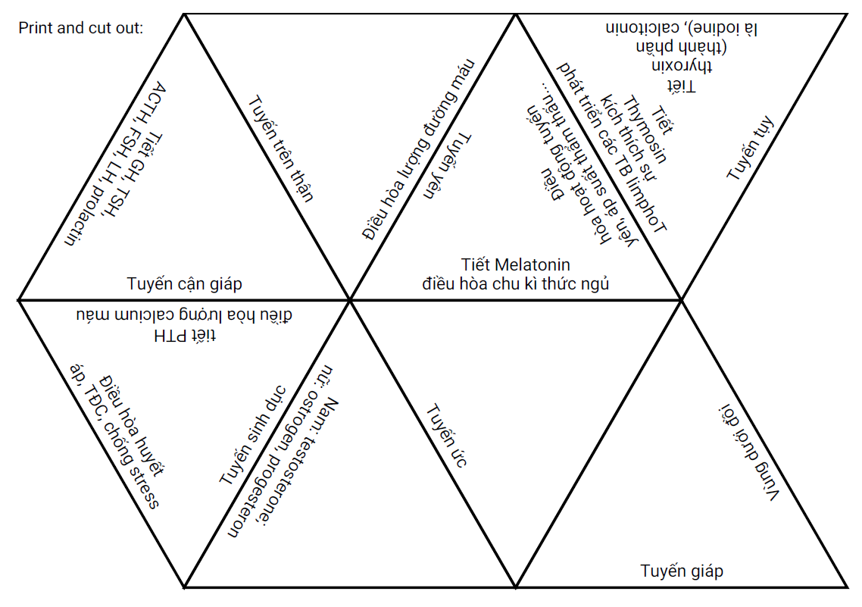
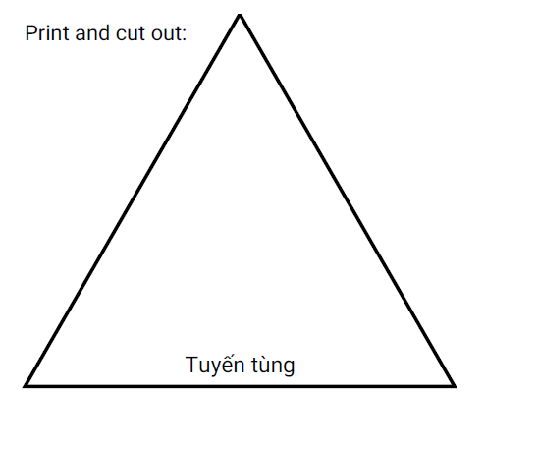
c) Sản phẩm: Câu trả lời của HS
Đáp án:
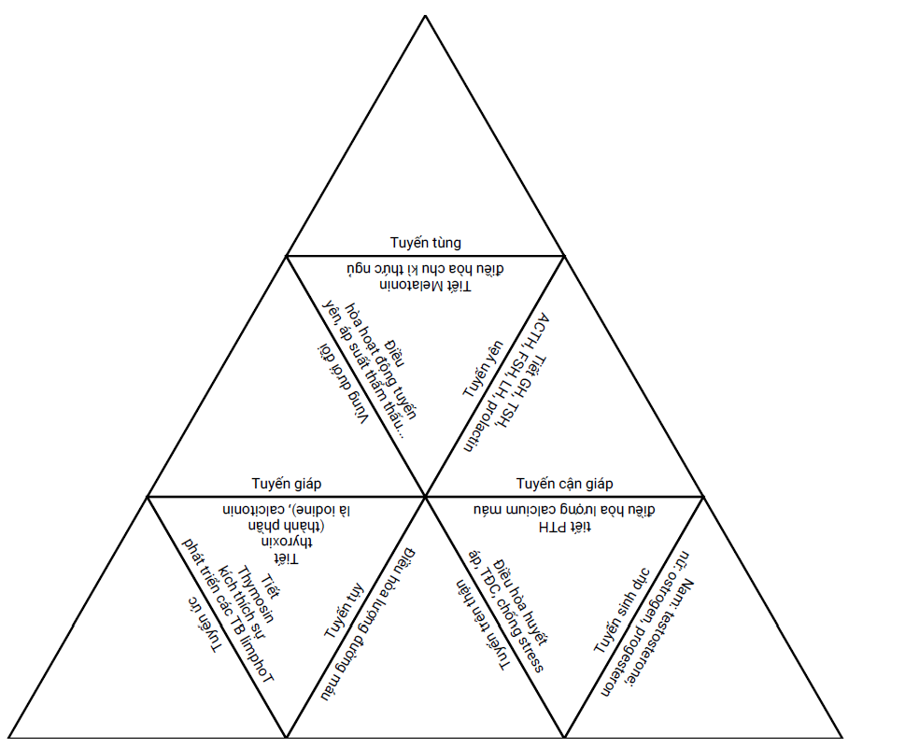
d) Tổ chức thực hiện
Hoạt động của GV | Hoạt động của HS
Giao nhiệm vụ:  - GV tổ chức trò chơi ghép hình.  - Luật chơi: Mỗi nhóm sẽ nhận được 9 mảnh ghép chứa tên các tuyến nội tiết và sản phẩm hoặc chức năng tương ứng. Trong thời gian tối đa 2 phút, các nhóm hãy ghép 9 mảnh ghép thành hình tam giác lớn sao cho mỗi cạnh chung của 2 tam giác kề nhau chứa nội dung về 1 tuyến nội tiết.  - Nhóm nào hoàn thành sớm và đúng nhất sẽ chiến thắng. | HS nhận nhiệm vụ.
HS thực hiện nhiệm vụ | HS các nhóm dựa vào kiến thức đã học hoàn thành trò chơi
Báo cáo kết quả:
- Các nhóm trao đổi chéo kết quả để nhận xét và đánh giá.

Hoạt động 4: Vận dụng (5 phút- giao về nhà)
a. Mục tiêu: Vận dụng được hiểu biết về các tuyến nội tiết để bảo vệ sức khỏe bản thân và người thân trong gia đình.
b. Nội dung: Học sinh vận dụng kiến thức thực hiện nhiệm vụ:
- Thực hiện các biện pháp phòng chống bệnh đái tháo đường và bướu cổ tại gia đình, vận động người thân trong gia đình cùng thực hiện.
- Vẽ tranh tuyên truyền phòng chống bệnh liên quan đến hệ nội tiết như bệnh đái tháo đường, bướu cổ…
c. Sản phẩm: Sản phẩm của học sinh.
d. Tổ chức thực hiện
Hoạt động của giáo viên | Hoạt động của học sinh
Giao nhiệm vụ: GV chiếu nhiệm vụ:  Học sinh vận dụng kiến thức thực hiện nhiệm vụ.  - Thực hiện các biện pháp phòng chống bệnh đái tháo đường và bướu cổ tại gia đình, vận động người thân trong gia đình cùng thực hiện.  - Vẽ tranh tuyên truyền phòng chống bệnh liên quan đến hệ nội tiết như bệnh đái tháo đường, bướu cổ… | Giao nhiệm vụ
Hướng dẫn thực hiện nhiệm vụ: Thực hiện tại nhà theo hướng dẫn của giáo viên. | Thực hiện nhiệm vụ ở nhà
Báo cáo kết quả: Nộp kết quả bằng báo cáo ở tiết học sau.

Ngày soạn: 25/2/2025

TIẾT 29, 30, 31 -BÀI 39: DA VÀ ĐIỀU HÒA THÂN NHIỆT Ở NGƯỜI
I. MỤC TIÊU
1. Về kiến thức
- Nêu được cấu tạo sơ lược và chức năng của da.
- Trình bày được một số bệnh về da và các biện pháp chăm sóc, bảo vệ, làm đẹp da an toàn; vận dụng được hiểu biết về da để chăm sóc, trang điểm an toàn cho da.
- Tìm hiểu được một số thành tựu ghép da trong y học, các bệnh về da trong trường học hoặc trong khu dân cư.
- Nêu được khái niệm thân nhiệt. Thực hành được cách đo thân nhiệt và nêu được ý nghĩa của việc đo thân nhiệt.
- Nêu được vai trò và cơ chế duy trì thân nhiệt ổn định ở người; vai trò của da và hệ thần kinh trong điều hòa thân nhiệt.
- Trình bày được một số phương pháp chống nóng, lạnh cho cơ thể. Nêu được một số biện pháp chống cảm nóng, cảm lạnh.
- Thực hiện được tình huống giả định cấp cứu khi bị cảm nóng hoặc cảm lạnh.
2. Về năng lực
a) Năng lực chung
- Tự chủ và tự học: Chủ động, tự tìm hiểu về da và điều hòa thân nhiệt ở người.
- Giao tiếp và hợp tác:
+ Sử dụng ngôn ngữ khoa học để diễn đạt về da và điều hòa thân nhiệt ở người.
+ Hoạt động nhóm một cách hiệu quả theo đúng yêu cầu của GV trong khi thảo luận về da và điều hòa thân nhiệt, đảm bảo các thành viên trong nhóm đều được tham gia và trình bày báo cáo.
- Giải quyết vấn đề và sáng tạo: Giải quyết vấn đề kịp thời với các thành viên trong nhóm để thảo luận hiệu quả, giải quyết các vấn đề trong bài học và hoàn thành các nhiệm vụ học tập.
b) Năng lực khoa học tự nhiên
- Nhận thức khoa học tự nhiên:
+ Nêu được cấu tạo sơ lược và chức năng của da.
+ Nêu được khái niệm thân nhiệt.
+ Nêu được vai trò và cơ chế duy trì thân nhiệt ổn định ở người; vai trò của da và hệ thần kinh trong điều hòa thân nhiệt.

+ Trình bày được một số phương pháp chống nóng, lạnh cho cơ thể. Nêu được một số biện pháp chống cảm nóng, cảm lạnh.
+ Trình bày được một số bệnh về da.
- Tìm hiểu tự nhiên: Tìm hiểu được các bệnh về da trong trường học, khu dân cư hoặc một số thành tựu ghép da trong y học.
- Vận dụng kiến thức, kĩ năng đã học:
+ Thực hành được cách đo thân nhiệt và nêu được ý nghĩa của việc đo thân nhiệt.
+ Thực hiện được tình huống giả định cấp cứu khi bị cảm nóng hoặc cảm lạnh.
+ Vận dụng được hiểu biết về da để chăm sóc, bảo vệ, làm đẹp da an toàn.
3. Về phẩm chất
- Tham gia tích cực hoạt động nhóm phù hợp với khả năng của bản thân.
- Cẩn thận, trung thực và thực hiện các yêu cầu trong chủ để bài học.
- Có niềm say mê, hứng thú với việc khám phá và học tập khoa học tự nhiên.
II. THIẾT BỊ DẠY HỌC VÀ HỌC LIỆU
- Các hình ảnh theo sách giáo khoa;
- Máy chiếu, bảng nhóm;
- Thiết bị thực hành: nhiệt kế, quạt, chậu, chăn, khăn, nước, nước ấm để uống.
- Phiếu học tập.
PHIẾU HỌC TẬP SỐ 1
Quan sát hình 39.1. Cấu tạo của da và nghiên cứu thông tin SGK mục I.1 trang 160 - 161, thực hiện các nhiệm vụ dưới đây:
Câu 1: Lựa chọn thông tin phù hợp để hoàn thành bảng sau:
Các lớp cấu tạo của da | Một số bộ phận  có trong lớp cấu tạo da | Chức năng của mỗi lớp  cấu tạo da
Câu 2: Hãy điền tên các phần còn thiếu trong tranh mô tả cấu tạo da dưới đây:
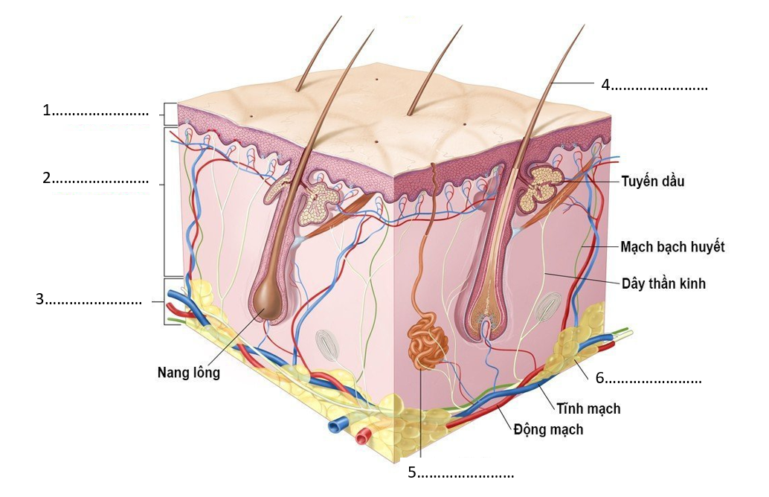

PHIẾU HỌC TẬP SỐ 2
Câu 1: Quan sát hình 39.2. Biểu hiện một số bệnh về da và nghiên cứu thông tin SGK mục I.2 trang 161, thực hiện các nhiệm vụ dưới đây:
STT | Bệnh ngoài da | Biểu hiện | Nguyên nhân | Cách phòng chống
1 | Lang ben
2 | Hắc lào
3 | Mụn nhọt
Câu 2: Vì sao nói giữ gìn vệ sinh môi trường sống cũng là một biện pháp bảo vệ da?
…………………………………………………………………………………………………………………………………………………………………………
Câu 3: Vận dụng những hiểu biết về da, nêu các biện pháp chăm sóc, bảo vệ và trang điểm da an toàn.
…………………………………………………………………………………………………………………………………………………………………………
Câu 4: Nêu một số thành tựu cấy ghép da trong y học mà em biết?
…………………………………………………………………………………………………………………………………………………………………………
- Thông tin bổ sung về các biện pháp phòng chống nóng, lạnh.
- Thông tin bổ sung về thành tựu ghép da: https://www.vietnamplus.vn/lan-dau-tien-viet-nam-thuc-hien-ghep-da-tu-nguoi-cho-chet-nao/829734.vnp
- Học sinh chuẩn bị nhiệt kế: 01 nhiệt kế/bàn.
- Giao bài tập nhóm: GV chia lớp thành 4 cụm, mỗi cụm 2 nhóm
+ Nhóm 1: Tìm hiểu về cảm nóng.
+ Nhóm 2: Tìm hiểu về cảm lạnh.
Nội dung tìm hiểu: Biểu hiện, nguyên nhân, cách phòng chống.
Sản phẩm trình bày dạng infographic khổ A2.
III. TIẾN TRÌNH DẠY HỌC
A. PHƯƠNG PHÁP VÀ KĨ THUẬT DẠY HỌC
- Dạy học theo nhóm, nhóm cặp đôi.
- Phương pháp trực quan, vấn đáp, trò chơi
- Kĩ thuật sử dụng phương tiện trực quan,…
- Dạy học nêu và giải quyết vấn đề thông qua câu hỏi trong SGK.
B. CÁC HOẠT ĐỘNG DẠY-HỌC
Hoạt động 1: Khởi động (5 phút)
a) Mục tiêu: Dẫn dắt giới thiệu vấn đề, để học sinh biết về da và điều hòa thân nhiệt ở người.
b) Nội dung: Cho HS trả lời câu hỏi khởi động:
(?) Nhiệt độ cơ thể tăng cao hoặc hạ thấp quá mức đều là bất thường. Nhiệt độ cơ thể ổn định có vai trò gì và yếu tố nào tham gia duy trì sự ổn định đó?
c) Sản phẩm: Học sinh bước đầu nêu suy nghĩ của bản thân.
Câu trả lời định hướng:
- Vai trò của việc duy trì thân nhiệt ổn định: Nhiệt độ cơ thể ổn định có vai trò giúp các quá trình sống trong cơ thể diễn ra bình thường.
- Các yếu tố tham gia duy trì sự ổn định nhiệt độ cơ thể gồm: cơ chế thần kinh (sự tăng, giảm quá trình dị hóa; phản ứng co và dãn mạch máu, tiết mồ hôi, co cơ chân lông dưới sự điều khiển của hệ thần kinh), cơ chế thể dịch (lượng hormone tiết ra nhiều hay ít làm quá trình chuyển hóa tăng hoặc giảm góp phần duy trì ổn định thân nhiệt).
d) Tổ chức thực hiện:

Hoạt động của GV | Hoạt động của HS
Giao nhiệm vụ:  GV tổ chức cho trả lời câu hỏi khởi động:  (?)Nhiệt độ cơ thể tăng cao hoặc hạ thấp quá mức đều là bất thường. Nhiệt độ cơ thể ổn định có vai trò gì và yếu tố nào tham gia duy trì sự ổn định đó? | Tiếp nhận nhiệm vụ
Hướng dẫn HS thực hiện nhiệm vụ  Quan sát, hỗ trợ HS khi cần thiết. | Dựa vào hiểu biết bản thân thực hiện nhiệm vụ
Báo cáo kết quả:  Yêu cầu đại diện 1 số HS nêu ý kiến | Đại diện 1 số HS phát biểu ý kiến cá nhân
Chốt lại và đặt vấn đề vào bài
Hoạt động 2: Hình thành kiến thức mới
Hoạt động 2.1: Tìm hiểu về da ở người (40 phút)
Hoạt động 2.1.1. Tìm hiểu về cấu tạo và chức năng của da (15 phút)
- Mục tiêu: Nêu được cấu tạo sơ lược và chức năng của da.
- Nội dung: GV tổ chức cho HS thảo luận nhóm (4HS) + kết hợp nghiên cứu thông tin SGK mục I.1 trang 160 – 161, hoàn thành PHT số 1.
PHIẾU HỌC TẬP SỐ 1
Quan sát hình 39.1. Cấu tạo của da và nghiên cứu thông tin SGK mục I.1 trang 160 - 161, thực hiện các nhiệm vụ dưới đây:
Câu 1: Lựa chọn thông tin phù hợp để hoàn thành bảng sau:
Các lớp cấu tạo của da | Một số bộ phận  có trong lớp cấu tạo da | Chức năng của mỗi lớp  cấu tạo da
Câu 2: Hãy điền tên các phần còn thiếu trong tranh mô tả cấu tạo da dưới đây:
- Tổ chức để HS mô tả cấu tạo da trên tranh hình.
- Sản phẩm:
- Gợi ý đáp án PHT số 1:
PHIẾU HỌC TẬP SỐ 1
Quan sát hình 39.1. Cấu tạo của da và nghiên cứu thông tin SGK mục I.1 trang 160 - 161, thực hiện các nhiệm vụ dưới đây:
Câu 1: Lựa chọn thông tin phù hợp để hoàn thành bảng sau:
Các lớp cấu tạo của da | Một số bộ phận  có trong lớp cấu tạo da | Chức năng của mỗi lớp cấu tạo da
Lớp biểu bì | - Tầng sừng gồm các tế bào chết.  - Tầng tế bào sống có khả năng phân chia. | Có chức năng bảo vệ.
Lớp bì | - Tuyến nhờn, tuyến mồ hôi, nang lông, cơ dựng lông  - Mạch máu  - Các thụ thể cảm giác, đầu mút dây thần kinh… | Có chức năng xúc giác, bài tiết, điều hòa thân nhiệt.
Lớp mỡ dưới da | - Tế bào mỡ  - Mạch máu | Có chức năng cách nhiệt và bảo vệ.
Câu 2: Hãy điền tên các phần còn thiếu trong tranh mô tả cấu tạo da dưới đây:
- Lớp biểu bì 2.Lớp bì
- Lớp mỡ dưới da 4. Thân lông
- Tuyến mồ hôi 6. Tế bào mỡ
d) Tổ chức thực hiện
Hoạt động của GV | Hoạt động của HS
Giao nhiệm vụ:  - Chia lớp thành các nhóm 4 HS, yêu cầu HS nghiên cứu thông tin SGK mục I.1 trang 160 – 161, thảo luận nhóm, hoàn thành PHT số 1.  + Thời gian thảo luận: 5 phút.  - Sau khi báo cáo kết quả thảo luận nhóm, mời đại diện HS mô tả cấu tạo da trên tranh hình. | HS nhận nhiệm vụ.
  PHIẾU HỌC TẬP SỐ 1
  Quan sát hình 39.1. Cấu tạo của da và nghiên cứu thông tin SGK mục I.1 trang 160 - 161, thực hiện các nhiệm vụ dưới đây:
  Câu 1: Lựa chọn thông tin phù hợp để hoàn thành bảng sau:
  Các lớp cấu tạo của da | Một số bộ phận có trong lớp cấu tạo da | Chức năng của mỗi lớp cấu tạo da
  Câu 2: Hãy điền tên các phần còn thiếu trong tranh mô tả cấu tạo da dưới đây:
Hướng dẫn HS thực hiện nhiệm vụ  - Các nhóm phân công nhiệm vụ  - Cá nhân nghiên cứu thông tin SGK.  - Thảo luận thống nhất ý kiến.  - Trình bày kết quả trên phiếu nhóm. | Thảo luận nhóm, thực hiện các nhiệm vụ theo hướng dẫn.
Báo cáo kết quả:  1. Mời đại diện 1 nhóm báo cáo kết quả, các nhóm khác cử đại diện tra soát kết quả trên phiếu nhóm và đưa ra nhận xét.  2. Gv mời đại diện 1 số HS mô tả cấu tạo da trên tranh hình.  - GV nhấn mạnh về sự phù hợp giữa cấu tạo và chức năng của da. | - Đại diện 1 nhóm báo cáo, các nhóm khác nhận xét.  - Đại diện 1 số HS trình bày, các HS khác nhận xét.
Tổng kết  Cấu tạo của da gồm 3 lớp:  - Lớp biểu bì gồm:  + Tầng sừng gồm các tế bào chết có khả năng bong ra.  + Tầng tế bào sống gồm các tế bào có khả năng phân chia liên tục để tạo tế bào mới.  Chức năng: bảo vệ.  - Lớp bì: là các tế bào mô liên kết bện chặt chứa nhiều bộ phận như: tuyến nhờn, tuyến mồ hôi, nnang lông, cơ dựng lông, các thụ thể, đầu mút dây thần kinh, mạch máu…  Chức năng: xúc giác, điều hòa thân nhiệt, bài tiết, …  - Lớp mỡ dưới da gồm các tế bào mỡ  Chức năng: cách nhiệt, bảo vệ. | Ghi nhớ kiến thức
Hoạt động 2.1.2. Tìm hiểu một số bệnh về da và bảo vệ da (25 phút)
- Mục tiêu:
- Trình bày được một số bệnh về da và các biện pháp chăm sóc, bảo vệ, làm đẹp da an toàn; vận dụng được hiểu biết về da để chăm sóc, trang điểm an toàn cho da.
- Tìm hiểu được một số thành tựu ghép da trong y học, các bệnh về da trong trường học hoặc trong khu dân cư.
- Nội dung: GV tổ chức cho HS thảo luận nhóm (4HS) + kết hợp nghiên cứu thông tin SGK mục I.2 trang 161, hoàn thành PHT số 2.
PHIẾU HỌC TẬP SỐ 2
Câu 1: Quan sát hình 39.2. Biểu hiện một số bệnh về da và nghiên cứu thông tin SGK mục I.2 trang 161, thực hiện các nhiệm vụ dưới đây:
STT | Bệnh ngoài da | Biểu hiện | Nguyên nhân | Cách phòng chống
1 | Lang ben
2 | Hắc lào
3 | Mụn nhọt
Câu 2: Vì sao nói giữ gìn vệ sinh môi trường sống cũng là một biện pháp bảo vệ da?
…………………………………………………………………………………………………………………………………………………………………………
Câu 3: Vận dụng những hiểu biết về da, nêu các biện pháp chăm sóc, bảo vệ và trang điểm da an toàn.
…………………………………………………………………………………………………………………………………………………………………………
Câu 4: Nêu một số thành tựu cấy ghép da trong y học mà em biết?
…………………………………………………………………………………………………………………………………………………………………………
- Sản phẩm: Đáp án PHT số 2
PHIẾU HỌC TẬP SỐ 2
Câu 1: Quan sát hình 39.2. Biểu hiện một số bệnh về da và nghiên cứu thông tin SGK mục I.2 trang 161, thực hiện các nhiệm vụ dưới đây:
STT | Bệnh ngoài da | Biểu hiện | Nguyên nhân | Cách phòng chống
1 | Lang ben | Đốm trắng trên da, nhạt màu hơn da thường, ngứa.. | Do nấm | Không mặc quần áo ướt, không dùng chung khăn tắm, quần áo với người bị bệnh.
2 | Hắc lào | Có những mảng sần, đỏ, nổi mụn nước,... | Do nấm | Không mặc quần áo ướt, không dùng chung khăn tắm, quần áo với người bị bệnh.
3 | Mụn nhọt | Các vùng da bị sưng đỏ tuy mức độ, có thể có mủ hoặc nhân cứng | Do vi khuẩn | chủ yếu là giữ sạch da, nếu mụn do viêm phải dùng thuốc tiêu viêm
Câu 2: Vì sao nói giữ gìn vệ sinh môi trường sống cũng là một biện pháp bảo vệ da?
Giữ gìn vệ sinh môi trường cũng là một biện pháp bảo vệ da vì khi giữ môi trường trong sạch sẽ làm giảm bụi bẩn, chất gây kích ứng da.
$⇒$ giảm vi khuẩn, bụi bẩn và nấm từ bên ngoài bám vào da.
Câu 3: Vận dụng những hiểu biết về da, nêu các biện pháp chăm sóc, bảo vệ và trang điểm da an toàn.
- Chống nắng khi ra ngoài trời.
- Làm sạch da mặt thường xuyên.
- Cung cấp đủ độ ẩm cho da.
- Chế độ ăn uống, sinh hoạt lành mạnh.
- Điều trị kịp thời các tổn thương về da.
……………………
Câu 4: Nêu một số thành tựu cấy ghép da trong y học mà em biết?
Một số thành tựu ghép da trong y học:
- Ngày 16/05/1965, viện Quân y 103 đã thành công khi dùng da ếch ghép lên một diện bỏng sâu 10% ở một người phụ nữ.

- Bệnh viện Bỏng Quốc gia đã nghiên cứu, xử lí và sử dụng da ếch tươi, da ếch đông khô tiệt trùng bằng tia Gamma hoặc sử dụng trung bì da heo tươi, da heo đông khô ở độ lạnh sâu để ghép da, điều trị vết bỏng cho người bệnh.
- Gần đây, công nghệ nhân nuôi tế bào sợi được chuyển giao từ Nga và Singapore giúp Bệnh viện Bỏng Quốc gia thành công trong việc cấy nguyên bào sợi trong nghiên cứu và điều trị bỏng.
- Tổ chức thực hiện:
Hoạt động của GV | Hoạt động của HS
Giao nhiệm vụ:  - GV cho HS viết tên các bệnh về da mà em biết vào vở. (60 giây)  - Chia lớp thành các nhóm 4 HS, yêu cầu HS nghiên cứu thông tin SGK mục I.2 trang 161, thảo luận nhóm, hoàn thành PHT số 2 trong thời gian 7 phút. | HS nhận nhiệm vụ.
  PHIẾU HỌC TẬP SỐ 2
  Câu 1: Quan sát hình 39.2. Biểu hiện một số bệnh về da và nghiên cứu thông tin SGK mục I.2 trang 161, thực hiện các nhiệm vụ dưới đây:
  STT | Bệnh ngoài da | Biểu hiện | Nguyên nhân | Cách phòng chống
  1 | Lang ben
  2 | Hắc lào
  3 | Mụn nhọt
  Câu 2: Vì sao nói giữ gìn vệ sinh môi trường sống cũng là một biện pháp bảo vệ da?
  ………………………………………………………………………………………………………………………………………………
  Câu 3: Vận dụng những hiểu biết về da, nêu các biện pháp chăm sóc, bảo vệ và trang điểm da an toàn.
  ………………………………………………………………………………………………………………………………………………
  Câu 4: Nêu một số thành tựu cấy ghép da trong y học mà em biết?
  ………………………………………………………………………………………………………………………………………………
Hướng dẫn HS thực hiện nhiệm vụ  - Các nhóm phân công nhiệm vụ  - Cá nhân nghiên cứu thông tin SGK.  - Thảo luận thống nhất ý kiến.  - Trình bày kết quả trên phiếu nhóm. | Thảo luận nhóm, thực hiện các nhiệm vụ theo hướng dẫn.
Báo cáo kết quả:  - Mời đại diện 1 nhóm báo cáo kết quả, các nhóm khác cử đại diện tra soát kết quả trên phiếu nhóm và đưa ra nhận xét.  - GV bổ sung thông tin về một số bệnh ngoài da khác, đồng thời nhấn mạnh các biện pháp chăm sóc, bảo vệ và trang điểm da an toàn. | - Đại diện 1 nhóm báo cáo, các nhóm khác nhận xét.  - Đại diện 1 số HS trình bày, các HS khác nhận xét.
Tổng kết  - Nếu không được bảo vệ da dễ mác các bệnh như: viêm da, ghẻ lở, hắc lào…  - Các biện pháp chăm sóc và bảo vệ da:  + Giữ tinh thần lạc quan, sinh hoạt điều độ.  + Uống nhiều nước.  + Ăn nhiều rau xanh và trái cây để bổ sung vitamin và chất khoáng.  + Vệ sinh da và chống nắng đúng cách.  + Bổ sung độ ẩm cho da.  + Hạn chế trang điểm, nặm mụn.  + Bảo vệ da khỏi những tổn thương từ hóa chất, bỏng.  + Vệ sinh môi trường sống sạch sẽ….  - Cấy ghép da để chữa bỏng, nhiễm trùng da…. | Ghi nhớ kiến thức
  STT | Bệnh ngoài da | Biểu hiện | Nguyên nhân | Cách phòng chống
  1 | Lang ben | Đốm trắng trên da, nhạt màu hơn da thường, ngứa.. | Do nấm | Không mặc quần áo ướt, không dùng chung khăn tắm, quần áo với người bị bệnh.
  2 | Hắc lào | Có những mảng sần, đỏ, nổi mụn nước,... | Do nấm | Không mặc quần áo ướt, không dùng chung khăn tắm, quần áo với người bị bệnh.
  3 | Mụn nhọt | Các vùng da bị sưng đỏ tuy mức độ, có thể có mủ hoặc nhân cứng | Do vi khuẩn | chủ yếu là giữ sạch da, nếu mụn do viêm phải dùng thuốc tiêu viêm
Giao bài tập dự án:  Thực hiện dự án tìm hiểu một bệnh về da tại trường em hoặc khu dân cư mà em sinh sống và viết báo cáo theo mẫu sau:  BÁO CÁO  DỰ ÁN ĐIỀU TRA TỈ LỆ HỌC SINH MẮC BỆNH  MỤN TRỨNG CÁ/…. TẠI TRƯỜNG HỌC/KHU DÂN CƯ | - Học sinh thực hiện ngoài giờ học.
  STT | Tên lớp/ gia đình | Tổng số người trong lớp/ gia đình | Số người bị  mụn trứng cá/….. | Biện pháp phòng chống
  1
  2
  3
  4
  5
  Tổng
Hoạt động 2.2: Tìm hiểu điều hòa thân nhiệt (45 phút)
Hoạt động 2.2.1: Tìm hiểu về thân nhiệt (10 phút)
- Mục tiêu:
- Nêu được khái niệm thân nhiệt. Thực hành được cách đo thân nhiệt và nêu được ý nghĩa của việc đo thân nhiệt.
- Nội dung:
- Tổ chức thực hành theo nhóm cặp đôi:
HS thực hành đo thân nhiệt của bản thân bằng nhiệt kế điện tử, đọc kết quả (lặp lại 3 lần) và hoàn thành vào bảng sau đây:
Họ và tên | Nhiệt độ cơ thể
- Tổ chức hoạt động cá nhân trả lời câu hỏi:
- Nhận xét về nhiệt độ cơ thể?
- Cho biết ý nghĩa của việc đo thân nhiệt?
- Sản phẩm: Câu trả lời của HS
* Sản phẩm định hướng:
- HS tiến hành đo thân nhiệt rồi sử dụng kết quả đo để hoàn thành bảng.
Ví dụ:
Họ và tên | Nhiệt độ cơ thể
……… | 36,7ºC/36,5ºC/36,6ºC
……… | 37ºC/36,8ºC/37,1ºC
- HS trả lời câu hỏi:
1. Thân nhiệt là nhiệt độ cơ thể.
Thân nhiệt của cơ thể người bình thường duy trì ở mức 36 – 37,5ºC.
Nếu nhiệt độ cơ thể thấp là triệu chứng duy nhất, thì đó không phải là điều đáng lo ngại. Tuy nhiên, nếu nhiệt độ cơ thể thấp xảy ra với các triệu chứng khác, chẳng hạn như ớn lạnh, run rẩy, khó thở hoặc nhầm lẫn, thì có thể đây là dấu hiệu của một số bệnh nghiêm trọng như bệnh tiểu đường hoặc tuyến giáp, ...
Nhiệt độ cơ thể cao hơn có thể đang bị sốt, ốm, say nắng, ...
2. Đo nhiệt độ cơ thể giúp bạn theo dõi được tình trạng sức khỏe bản thân, từ đó có những điều trị kịp thời khi gặp tình trạng sốt, và có thể làm giảm nguy cơ của các biến chứng có thể xảy ra.
d) Tổ chức thực hiện:
Hoạt động của GV | Hoạt động của HS
Giao nhiệm vụ:  - Tổ chức thực hành theo nhóm cặp đôi:  HS thực hành đo thân nhiệt của bản thân bằng nhiệt kế điện tử, đọc kết quả (lặp lại 3 lần) và hoàn thành vào bảng sau đây:  - Tổ chức hoạt động cá nhân trả lời câu hỏi:  - Nhận xét về nhiệt độ cơ thể?  - Cho biết ý nghĩa của việc đo thân nhiệt? | HS nhận nhiệm vụ.
  Họ và tên | Nhiệt độ cơ thể
Hướng dẫn HS thực hiện nhiệm vụ: GV quan sát, hỗ trợ học sinh khi cần thiết. | HS thực hiện nhiệm vụ.
Báo cáo kết quả:  - Mời đại diện 1 số nhóm báo cáo kết quả thực hành đo thân nhiệt.  - Đại diện một số HS trả lời câu hỏi. | - Đại diện 1 nhóm HS trình bày kết quả.  - Đại diện HS trả lời câu hỏi.
Tổng kết:  - Thân nhiệt là nhiệt độ cơ thể.  - Ở người bình thường, thân nhiệt duy trì ổn định ở mức 36,5 – 37,5ºC.  - Khi thân nhiệt ở dưới 36ºC hoặc từ 38ºC trở lên là biểu hiện trạng thái sức khỏe của cơ thể không bình thường. | Ghi nhớ kiến thức
Hoạt động 2.2.2: Tìm hiểu về vai trò và cơ chế duy trì thân nhiệt ổn định ở người (15 phút)
- Mục tiêu:
- Nêu được vai trò và cơ chế duy trì ổn định thân nhiệt ở người.
- Nêu được vai trò của da và hệ thần kinh trong điều hòa thân nhiệt.
- Nội dung:
- Tổ chức hoạt động cá nhân, quan sát tranh hình 39.3, nghiên cứu thông tin SGK mục II.2 trang 162 – 163 và trả lời câu hỏi:
1. Duy trì ổn định thân nhiệt ở người có vai trò gì? Nêu các cơ chế duy trì thân nhiệt.
2. Trình bày vai trò của da và hệ thần kinh trong điều hòa thân nhiệt.
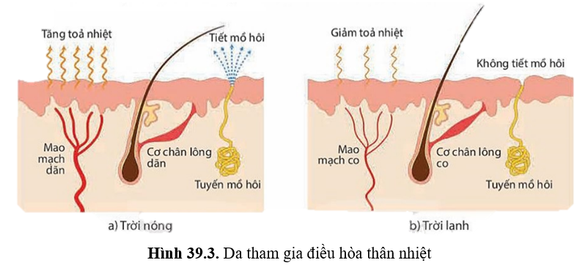
- Sản phẩm: Câu trả lời của HS
Định hướng trả lời câu hỏi:
1. Thân nhiệt duy trì ổn định giúp các quá trình sống trong cơ thể diễn ra bình thường. Nếu thân nhiệt dưới 35°C hoặc trên 38 °C thì tim, hệ thần kinh và các cơ quan khác có thể bị rối loạn, ảnh hưởng đến các hoạt động sống của cơ thể.
Cơ chế điều hoà thân nhiệt: Da có vai trò quan trọng nhất trong điều hoà thân nhiệt; Hệ thần kinh giữ vai trò chủ đạo trong điều hòa thân nhiệt.
2. Da là cơ quan đóng vai trò quan trọng nhất trong điều hoà thân nhiệt:
+ Khi trời nóng và khi lao động nặng, mao mạch ở da dãn giúp toả nhiệt nhanh, đồng thời tăng cường tiết mồ hôi, mồ hồi bay hơi sẽ lấy đi một lượng nhiệt của cơ thể.
+ Khi trời rét, mao mạch ở da co lại, cơ chân lông co để giảm sự toả nhiệt. Ngoài ra, khi trời quá lạnh, còn có hiện tượng cơ co dãn liên tục gây phản xạ run để sinh nhiệt.
Hệ thần kinh giữ vai trò chủ đạo trong điều hòa thân nhiệt vì điều hòa dị hóa ở tế bào tức điều hòa sự sinh nhiệt, điều hòa co dãn mạch máu dưới da, điều khiển tăng giảm tiết mồ hôi, co duỗi chân lông, từ đó điều tiết sự tỏa nhiệt.
d) Tổ chức thực hiện:
Hoạt động của GV | Hoạt động của HS
Giao nhiệm vụ:  - Tổ chức hoạt động cá nhân, quan sát tranh hình 39.3, nghiên cứu thông tin SGK mục II.2 trang 162 – 163 và trả lời câu hỏi:  1. Duy trì ổn định thân nhiệt ở người có vai trò gì? Nêu các cơ chế duy trì thân nhiệt.  2. Trình bày vai trò của da và hệ thần kinh trong điều hòa thân nhiệt. | HS nhận nhiệm vụ.
Hướng dẫn HS thực hiện nhiệm vụ: GV quan sát, hỗ trợ học sinh khi cần thiết. | HS thực hiện nhiệm vụ.
Báo cáo kết quả:  - Mời đại diện một số HS trả lời câu hỏi. | - Đại diện HS trả lời câu hỏi.
Tổng kết:  - Điều hòa thân nhiệt là quá trình cơ thể điều chỉnh, cân đối cường độ sinh nhiệt và thải nhiệt sao cho nhiệt độ cơ thể duy trì ở mức bình thường.  - Cơ chế:  + Da là cơ quan đóng vai trò quan trọng nhất trong điều hoà thân nhiệt:  Khi trời nóng và khi lao động nặng, mao mạch ở da dãn giúp toả nhiệt nhanh, đồng thời tăng cường tiết mồ hôi, mồ hồi bay hơi sẽ lấy đi một lượng nhiệt của cơ thể.  Khi trời rét, mao mạch ở da co lại, cơ chân lông co để giảm sự toả nhiệt. Ngoài ra, khi trời quá lạnh, còn có hiện tượng cơ co dãn liên tục gây phản xạ run để sinh nhiệt.  + Hệ thần kinh giữ vai trò chủ đạo trong điều hòa thân nhiệt vì điều hòa dị hóa ở tế bào tức điều hòa sự sinh nhiệt, điều hòa co dãn mạch máu dưới da, điều khiển tăng giảm tiết mồ hôi, co duỗi chân lông, từ đó điều tiết sự tỏa nhiệt ... | Ghi nhớ kiến thức
Hoạt động 2.2.3: Tìm hiểu về phương pháp chống nóng, lạnh cho cơ thể (20 phút)
- Mục tiêu:
- Trình bày được một số phương pháp chống nóng, lạnh cho cơ thể. Nêu được một số biện pháp chống cảm nóng, cảm lạnh.
- Thực hiện được tình huống giả định cấp cứu khi bị cảm nóng hoặc cảm lạnh.
- Nội dung:
- Tổ chức trò chơi “Ai nhanh hơn”: chọn đại diện 6HS tham gia, chia thành 2 đội, mỗi đội chơi có 90 giây để lựa chọn nội dung phù hợp dán vào bảng nhóm.
Hoạt động có vai trò chống nóng | Hoạt động có vai trò chống lạnh
- Hình thành 2 nhóm mảnh ghép tại mỗi cụm, tổ chức báo cáo sản phẩm tìm hiểu về cảm nóng và cảm lạnh, lựa chọn thông tin phù hợp hoàn thành bảng học tập sau.
 | Cảm nóng | Cảm lạnh
Biểu hiên
Nguyên nhân
Cách phòng chống
- Tổ chức thảo luận theo nhóm về cách xử lí tình huống khi gặp một người bị say nắng (cảm nóng) và một người bị cảm lạnh.
- Sản phẩm: Câu trả lời của HS
- Phòng chống nóng, lạnh:
Hoạt động có vai trò chống nóng | Hoạt động có vai trò chống lạnh
trồng cây xanh | trồng cây xanh
chống nóng cho nhà ở | mặc áo ấm
sử dụng quạt | luyện tập thể dục, thể thao
sử dụng điều hoà hai chiều | sử dụng điều hoà hai chiều
* Sản phẩm tìm hiểu ở nhà của HS:
Gợi ý:
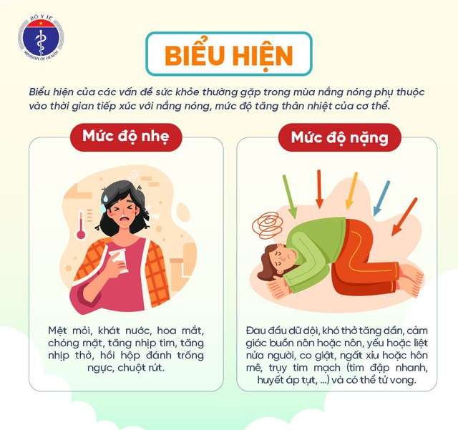
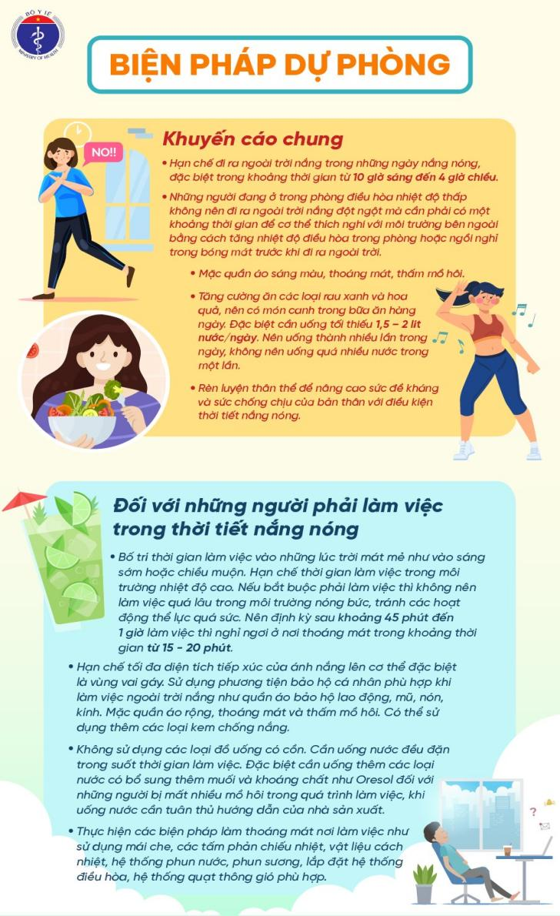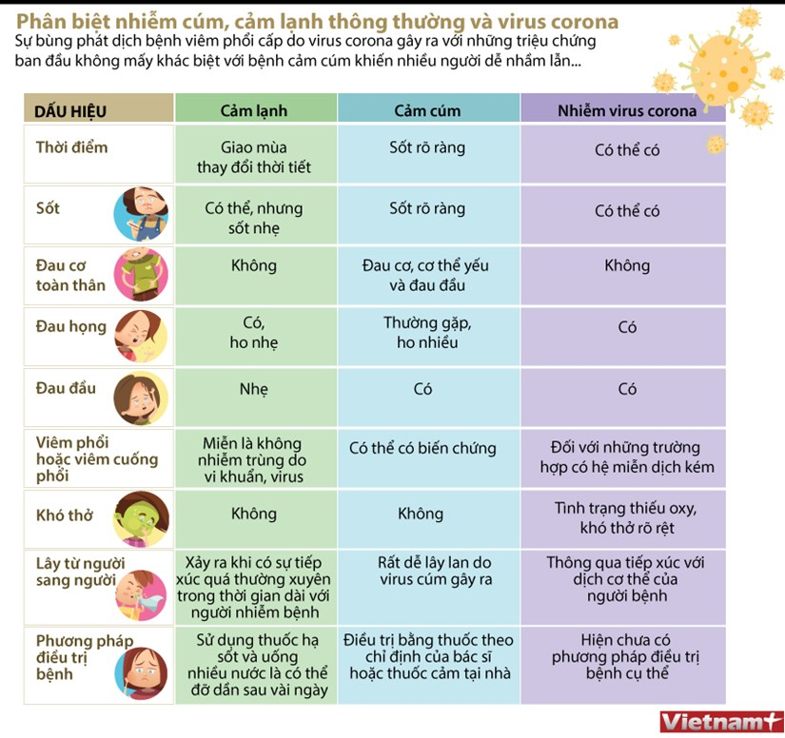
- Bảng học tập
 | Cảm nóng | Cảm lạnh
Biểu hiện | Cảm giác nóng bừng, môi khô, mồ hôi nhiều, đau đầu, chóng mặt, da ửng đỏ, tim đập nhanh, buồn nôn,… | Chảy nước mũi hoặc nghẹt mũi, ho, đau  họng, đau nhức cơ thể, hắt xì, sưng hạch  bạch huyết, đau đầu,…
Nguyên  nhân | Do ở dưới trời nắng quá lâu; không  uống đủ nước khi trời nắng nóng;… | Do ở trong môi trường lạnh quá lâu; do thời tiết thay đổi đột ngột, do virus gây bệnh ở đường hô hấp;…
Cách  phòng  chống | Nên che nắng, uống đủ nước, tránh ánh nắng trực tiếp vào vùng sau gáy, hạn chế ra ngoài khi trời nắng nóng,… | Cần vệ sinh mũi, miệng sạch sẽ, súc họng bằng nước muối sinh lí 2 – 4 lần/ngày, uống nước ấm, giữ ấm cho cơ thể,…
- Khi gặp một người bị say nắng (cảm nóng)
Trước một trường hợp say nắng, say nóng, cần nhanh chóng tiến hành sơ cứu ngay lập tức trước khi chưa có sự hỗ trợ của nhân viên y tế:
- Chuyển bệnh nhân vào chỗ mát và thoáng gió.
- Cởi bỏ bớt quần áo. Cho uống nước pha muối.
- Chườm lạnh bằng khăn mát hoặc nước đá ở các vị trí có động mạch lớn như nách, bẹn, cổ.
- Chuyển nạn nhân đến cơ sở y tế gần nhất. Trong quá trình vận chuyển vẫn phải chườm mát cho nạn nhân.
Chú ý: Nếu nạn nhân hôn mê không uống được nước hoặc nôn liên tục, sốt tăng liên tục, kèm các triệu chứng đau bụng, đau ngực, khó thở thì phải nhanh chóng chuyển nạn nhân đến cơ sở y tế gần nhất. Trong quá trình vận chuyển vẫn thường xuyên chườm mát cho nạn nhân.
- Khi gặp một người bị cảm lạnh
Khi phát hiện người bị cảm lạnh, ta cần đưa ngay vào chỗ ấm, không có gió lùa, thoáng khí, đắp chăn chống lạnh, xoa dầu nóng khắp người, có khi còn phải đốt lửa để sưởi ấm. Sau đó, cần nhanh chóng lấy củ gừng tươi cạo sạch vỏ, giã nát, vắt lấy nước, hòa nước sôi và ít đường cho uống nóng, lấy bã xào với rượu mạnh xoa khắp người rồi đắp chăn chống lạnh, theo dõi mạch, nhiệt độ, huyết áp thường xuyên. Khi thấy môi hồng, người nóng lên là khỏi.
Trường hợp cảm tả phải cho uống ngay nước chè, đường, gừng đến khi thấy bụng nóng nên là hết đi ngoài. Khi bị nhức đầu do cảm lạnh dầm mưa, cho uống nước gừng tươi và chanh ngày 2 lần là khỏi.
d) Tổ chức thực hiện:
Hoạt động của GV | Hoạt động của HS
Giao nhiệm vụ:  - Tổ chức trò chơi “Ai nhanh hơn”: chọn đại diện 6HS tham gia, chia thành 2 đội, mỗi đội chơi có 90 giây để lựa chọn nội dung phù hợp dán vào bảng nhóm.  - GV điểm danh để hình thành 2 nhóm mảnh ghép tại mỗi cụm, tổ chức báo cáo sản phẩm, lựa chọn thông tin phù hợp hoàn thành bảng học tập.  + Chuyên gia tại mỗi nhóm báo cáo nội dung tìm hiểu của nhóm mình, trao đổi thống nhất nội dung hoàn thành bảng học tập.  + Thời gian mỗi vòng chuyên gia: 3 phút.  - Tổ chức thảo luận theo nhóm về cách xử lí tình huống khi gặp một người bị say nắng (cảm nóng) và một người bị cảm lạnh. | HS nhận nhiệm vụ.
  Hoạt động có vai trò chống nóng | Hoạt động có vai trò chống lạnh
   | Cảm nóng | Cảm lạnh
  Biểu hiện
  Nguyên nhân
  Cách phòng
  chống
Hướng dẫn HS thực hiện nhiệm vụ: GV quan sát, hỗ trợ học sinh khi cần thiết. | HS thực hiện nhiệm vụ.
Báo cáo kết quả:  - Mời ngẫu nhiên đại diện 1 số nhóm báo cáo kết quả thảo luận, các nhóm khác trao đổi chéo sản phẩm, tra soát nội dung và đưa ra nhận xét.  - GV chuẩn hóa về nội dung các biện pháp phòng chống cảm nóng, cảm lạnh; các bước sơ cứu cho người bị cảm nóng, cảm lạnh. | - Đại diện 1 nhóm HS trình bày kết quả. Các nhóm khác nhận xét.
Tổng kết:  - Một số biện pháp phòng chống nóng, lạnh cho cơ thể:  + Mặc quần áo thích hợp với thời tiết.  + Giới hạn thời gian hoạt động dưới thời tiết khắc nghiệt.  + Tăng cường sức đề kháng của cơ thể: ăn uống đầy đủ chất dinh dưỡng, uống đủ nước, rèn luyện thân thể….  - Các bước sơ cứu người bị cảm nóng:  Bước 1: Di chuyển đến nơi thoáng mát.  Bước 2: Gọi cấp cứu 1 1 5.  Bước 3: Hạ nhiệt toàn thân bằng cách: xịt nước làm mát, lau người= nước ấm và quà để tăng sự bốc hơi nước, cởi bỏ bớt quần áo, chườm khăn ướt ở cổ và nách, không cho uống nước nếu có thể, đặt bệnh nhân nằm và kê cao chân…  - Các bước sơ cứu người bị cảm lạnh:  Bước 1: Di chuyển đến nơi khô ráo ấm áp.  Bước 2: Gọi cấp cứu 115  Bước 3: Tăng nhiệt toàn thân bằng cách: cởi hết quần áo ướt, làm ở một cơ thể bằng quần áo và chăn khô, chào uống nước ấm hoặc ăn cháo ấm… | Ghi nhớ kiến thức
Hoạt động 3: Luyện tập (13 phút)
- Mục tiêu: Củng cố nội dụng toàn bộ bài học.
b) Nội dung: GV cho học sinh làm việc cá nhân và trả lời một số câu hỏi trắc nghiệm.
c) Sản phẩm: Câu trả lời của HS
Câu | 1 | 2 | 3 | 4 | 5 | 6 | 7 | 8 | 9
Đáp án | D | B | C | C | A | C | D | B | C
Câu | 10 | 11 | 12 | 13 | 14
Đáp án | A | D | C | D | A
d) Tổ chức thực hiện
Hoạt động của GV | Hoạt động của HS
Giao nhiệm vụ:  - GV trình chiếu câu hỏi, học sinh sử dụng bảng A,B,C,D để trả lời  Câu 1: Trong cấu tạo của da người, thành phần nào chỉ bao gồm những tế bào chết xếp sít nhau, dễ dàng bong ra?  A. Cơ co chân long. B. Lớp mỡ.  C. Thụ quan. D. Tầng sừng  Câu 2: Lớp mỡ dưới da có vai trò chủ yếu là gì ?  A. Dự trữ đường.  B. Cách nhiệt.  C. Thu nhận kích thích từ môi trường ngoài.  D. Vận chuyển chất dinh dưỡng.  Câu 3: Khi đo thân nhiệt, ta nên đo ở đâu để có kết quả chính xác nhất?  A. Tai. B. Miệng.  C. Hậu môn. D. Nách  Câu 4: Cảm giác nóng, lạnh ta có được trên da là do hoạt động chức năng của thành phần nào mang lại?  A. Tuyến mồ hôi. B. Mạch máu.  C. Thụ quan. D. Cơ co chân lông.  Câu 5: Lớp nào nằm ngoài cùng, tiếp xúc với môi trường trong cấu trúc của da?  A. Lớp biểu bì. B. Lớp bì.  C. Lớp mỡ dưới ra. D. Lớp mạch máu.  Câu 6: Người ta thường dùng da trâu, da bò để làm trống, đó thực chất là phần nào của da?  A. Tầng sừng. B. Tầng tế bào sống.  C. Lớp bì. D. Lớp mỡ.  Câu 7: Hệ cơ quan nào đóng vai trò chủ đạo trong hoạt động điều hoà thân nhiệt?  A. Hệ tuần hoàn. B. Hệ nội tiết.  C. Hệ bài tiết. D. Hệ thần kinh.  Câu 8: Vì sao vào mùa đông, da chúng ta thường bị tím tái?  A. Vì nhiệt độ thấp làm mạch máu dưới da dãn ra.  B. Vì các mạch máu dưới da co lại để hạn chế sự toả nhiệt nên sắc da trở nên nhợt nhạt.  C. Vì nhiệt độ thấp khiến cho mạch máu dưới da bị vỡ và tạo nên các vết bầm tím.  D. Vì cơ thể bị mất máu do bị sốc nhiệt nên da mất đi vẻ hồng hào.  Câu 9: Khi bị bỏng nhẹ, chúng ta cần phải thực hiện ngay thao tác nào sau đây?  A. Băng bó vết bỏng bằng bông và gạc sạch.  B. Bôi kem liền sẹo lên phần da bị bỏng.  C. Ngâm phần da bị bỏng vào nước lạnh và sạch.  D. Rửa vết thương trên vòi nước với xà phòng diệt khuẩn.  Câu 10: Vào mùa hè, để chống nóng thì chúng ta cần không nên làm điều nào sau đây?  A. Tắm nắng càng nhiều càng tốt.  B. Sử dụng áo chống nắng, đội mũ và đeo khẩu trang khi ra đường.  C. Mặc quần áo thoáng mát, tạo điều kiện cho da toả nhiệt.  D. Bôi kem chống nắng khi đi bơi, tắm biển.  Câu 11: Để chống rét, chúng ta phải làm gì?  A. Bổ sung các thảo dược giúp làm ấm phủ tạng như trà gừng, trà sâm.  B. Giữ ấm vào mùa đông, đặc biệt là vùng cổ, ngực, mũi và bàn chân.  C. Làm nóng cơ thể trước khi đi ngủ hoặc sau khi thức dậy bằng cách mát xa lòng bàn tay, gan bàn chân.  D. Tất cả các phương án được đưa ra.  Câu 12: Biện pháp nào dưới đây vừa giúp chúng ta chống nóng, lại vừa giúp chúng ta chống lạnh?  A. Ăn nhiều tinh bột. B. Uống nhiều nước.  C. Rèn luyện thân thể. D. Giữ ấm vùng cổ.  Câu 13: Việc làm nào dưới đây có thể giúp chúng ta chống nóng hiệu quả?  A. Uống nước giải khát có ga.  B. Tắm nắng.  C. Mặc quần áo dày dặn bằng vải nilon.  D. Trồng nhiều cây xanh.  Câu 14: Khi bị sốt cao, chúng ta cần phải làm điều gì sau đây?  A. Bổ sung nước điện giải.  B. Lau cơ thể bằng khăn ướp lạnh.  C. Mặc ấm để che chắn gió.  D. Đóng tất cả các cửa xung quanh phòng. | HS nhận nhiệm vụ.
HS thực hiện nhiệm vụ | Học sinh trả lời câu hỏi
Báo cáo kết quả:
- Cho cả lớp trả lời;
- Mời đại diện giải thích;
- GV kết luận về nội dung kiến thức.
Hoạt động 4: Vận dụng (7 phút)
a. Mục tiêu:
- Vận dụng hiểu biết về da để bảo vệ, chăm sóc, làm đẹp cho da và trang điểm an toàn.
- Vận dụng hiểu biết về điều hòa thân nhiệt để bảo vệ sức khỏe bản thân và gia đình.
b. Nội dung: Học sinh vận dụng kiến thức thực hiện nhiệm vụ.
- Thực hiện các biện pháp để bảo vệ, chăm sóc, làm đẹp da hằng ngày.
- Thực hiện các biện pháp để duy trì sự ổn đinh nhiệt độ cho cơ thể.
c. Sản phẩm: Sản phẩm của học sinh.
d. Tổ chức thực hiện
Hoạt động của giáo viên | Hoạt động của học sinh
Giao nhiệm vụ: GV chiếu nhiệm vụ:  Học sinh vận dụng kiến thức thực hiện nhiệm vụ.  - Thực hiện các biện pháp để bảo vệ, chăm sóc, làm đẹp da hằng ngày.  - Thực hiện các biện pháp để duy trì sự ổn đinh nhiệt độ cho cơ thể. | Giao nhiệm vụ
Hướng dẫn thực hiện nhiệm vụ: Thực hiện tại nhà theo hướng dẫn của giáo viên. | Thực hiện nhiệm vụ ở nhà
Báo cáo kết quả: Nộp kết quả bằng báo cáo ở tiết học sau.

Ngày soạn: 25/3/2025

TIẾT 35, 36 - BÀI 40: SINH SẢN Ở NGƯỜI
I. MỤC TIÊU
1. Về kiến thức
- Nêu được chức năng của hệ sinh dục; kể tên và trình bày được chức năng của các cơ quan sinh dục nam, cơ quan sinh dục nữ.
- Nêu được khái niệm thụ tinh và thụ thai; nêu được hiện tượng kinh nguyệt và cách phòng tránh thai.
- Kể tên và trình bày được cách phòng chống một số bệnh lây truyền qua đường sinh dục.
- Nêu được ý nghĩa và các biện pháp bảo vệ sức khỏe sinh sản vị thành niên; vận dụng được hiểu biết về sinh sản để bảo vệ sức khỏe bản thân.
- Điều tra được sự hiểu biết của học sinh trong trường học về sức khỏe sinh sản vị thành niên (an toàn tình dục).
2. Về năng lực
a) Năng lực chung
- Tự chủ và tự học: Chủ động, tự tìm hiểu về sinh sản ở người.
- Giao tiếp và hợp tác:
+ Sử dụng ngôn ngữ khoa học để diễn đạt về sinh sản ở người.
+ Hoạt động nhóm một cách hiệu quả theo đúng yêu cầu của GV trong khi thảo luận về sinh sản ở người, đảm bảo các thành viên trong nhóm đều được tham gia và trình bày báo cáo.
- Giải quyết vấn đề và sáng tạo: Giải quyết vấn đề kịp thời với các thành viên trong nhóm để thảo luận hiệu quả, giải quyết các vấn đề trong bài học và hoàn thành các nhiệm vụ học tập.
b) Năng lực khoa học tự nhiên
- Nhận thức khoa học tự nhiên:
+ Nêu được chức năng của hệ sinh dục, kể tên và trình bày được chức năng của các cơ quan sinh dục nam, cơ quan sinh dục nữ.
+ Nêu được khái niệm thụ tinh và thụ thai; nêu được hiện tượng kinh nguyệt và cách phòng tránh thai.
+ Kể tên và trình bày được cách phòng chống một số bệnh lây truyền qua đường sinh dục.
+ Nêu được ý nghĩa và các biện pháp bảo vệ sức khỏe sinh sản vị thành niên.
- Tìm hiểu tự nhiên: Điều tra được sự hiểu biết của học sinh trong trường học về sức khỏe sinh sản vị thành niên (an toàn tình dục).
- Vận dụng kiến thức, kĩ năng đã học: Vận dụng được hiểu biết về sinh sản để bảo vệ sức khoẻ bản thân.
3. Về phẩm chất
- Tham gia tích cực hoạt động nhóm phù hợp với khả năng của bản thân.
- Cẩn thận, trung thực và thực hiện các yêu cầu trong chủ để bài học.
- Có niềm say mê, hứng thú với việc khám phá và học tập khoa học tự nhiên.
II. THIẾT BỊ DẠY HỌC VÀ HỌC LIỆU
- Các hình ảnh theo sách giáo khoa;
- Máy chiếu, bảng nhóm;
- Phiếu học tập.
PHIẾU HỌC TẬP SỐ 1
Quan sát hình 40.1. Cơ quan sinh dục nam, hình 40.2. Cơ quan sinh dục nữ và nghiên cứu thông tin SGK mục I trang 165 - 166, thực hiện các nhiệm vụ dưới đây:
Câu 1: Lựa chọn thông tin phù hợp để hoàn thành bảng sau:
Hệ sinh dục nam |  | Hệ sinh dục nữ
Cơ quan | Chức năng | Cơ quan | Chức năng
Câu 2: Tinh hoàn nằm trong bìu có thuận lợi gì cho việc sản sinh tinh trùng?
…………………………………………………………………………………………………………………………………………………………………………
- Tư liệu trò chơi:
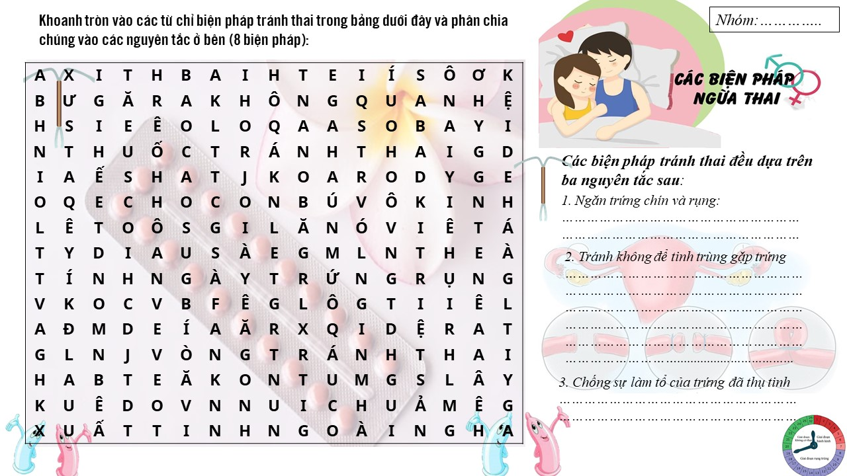
- Video tư liệu về quá trình thụ tinh, thụ thai:
https://www.youtube.com/watch?v=tdRIpScHy-s
- Giao bài tập nhóm: GV chia lớp thành 4 cụm, mỗi cụm 3 nhóm
+ Nhóm 1: Tìm hiểu về bệnh giang mai.
+ Nhóm 2: Tìm hiểu về bệnh lậu.
+ Nhóm 3: Tìm hiểu về HIV/AIDS.
Nội dung tìm hiểu: Biểu hiện, nguyên nhân, con đường lây nhiễm, cách phòng tránh.
Sản phẩm trình bày dạng infographic khổ A2.
III. TIẾN TRÌNH DẠY HỌC
A. PHƯƠNG PHÁP VÀ KĨ THUẬT DẠY HỌC
- Dạy học theo nhóm, nhóm cặp đôi.
- Phương pháp trực quan, vấn đáp, trò chơi
- Kĩ thuật sử dụng phương tiện trực quan, kĩ thuật phân tích video, think-pair-share, kĩ thuật hỏi chuyên gia…
- Dạy học nêu và giải quyết vấn đề thông qua câu hỏi trong SGK.
B. CÁC HOẠT ĐỘNG DẠY-HỌC
Hoạt động 1: Khởi động (5 phút)
a) Mục tiêu: Dẫn dắt giới thiệu vấn đề, để học sinh biết về sinh sản ở người.
b) Nội dung: Cho HS trả lời câu hỏi khởi động:
(?) Để duy trì nòi giống, mọi sinh vật đều trải qua quá trình sinh sản. Ở người, cơ quan và hệ cơ quan nào đảm nhận vai trò sinh sản?
c) Sản phẩm: Học sinh bước đầu nêu suy nghĩ của bản thân.
Câu trả lời định hướng:
Ở người, cơ quan sinh dục nam và cơ quan sinh dục nữ thuộc hệ sinh dục đảm nhận vai trò sinh sản.
d) Tổ chức thực hiện:

Hoạt động của GV | Hoạt động của HS
Giao nhiệm vụ:  GV tổ chức cho trả lời câu hỏi khởi động:  (?) Để duy trì nòi giống, mọi sinh vật đều trải qua quá trình sinh sản. Ở người, cơ quan và hệ cơ quan nào đảm nhận vai trò sinh sản? | Tiếp nhận nhiệm vụ
Hướng dẫn HS thực hiện nhiệm vụ  Quan sát, hỗ trợ HS khi cần thiết. | Dựa vào hiểu biết bản thân thực hiện nhiệm vụ
Báo cáo kết quả:  Yêu cầu đại diện 1 số HS nêu ý kiến | Đại diện 1 số HS phát biểu ý kiến cá nhân
Chốt lại và đặt vấn đề vào bài
Hoạt động 2: Hình thành kiến thức mới
Hoạt động 2.1: Tìm hiểu về hệ sinh dục (40 phút)
Mục tiêu: Nêu được chức năng của hệ sinh dục; kể tên và trình bày được chức năng của các cơ quan sinh dục nam, cơ quan sinh dục nữ.
- Nội dung: GV tổ chức cho HS thảo luận nhóm (4HS) + kết hợp nghiên cứu thông tin SGK mục I trang 165 – 166, hoàn thành PHT số 1.
PHIẾU HỌC TẬP SỐ 1
Quan sát hình 40.1. Cơ quan sinh dục nam, hình 40.2. Cơ quan sinh dục nữ và nghiên cứu thông tin SGK mục I trang 165 - 166, thực hiện các nhiệm vụ dưới đây:
Câu 1: Lựa chọn thông tin phù hợp để hoàn thành bảng sau:
Hệ sinh dục nam |  | Hệ sinh dục nữ
Cơ quan | Chức năng | Cơ quan | Chức năng
Câu 2: Tinh hoàn nằm trong bìu có thuận lợi gì cho việc sản sinh tinh trùng?
…………………………………………………………………………………………………………………………………………………………………………
- Sản phẩm:
- Gợi ý đáp án PHT số 1:
PHIẾU HỌC TẬP SỐ 1
Quan sát hình 40.1. Cơ quan sinh dục nam, hình 40.2. Cơ quan sinh dục nữ và nghiên cứu thông tin SGK mục I trang 165 - 166, thực hiện các nhiệm vụ dưới đây:
Câu 1: Lựa chọn thông tin phù hợp để hoàn thành bảng sau:
Hệ sinh dục nam |  | Hệ sinh dục nữ
Cơ quan | Chức năng | Cơ quan | Chức năng
Ống dẫn tinh | Vận chuyển tinh trùng đến túi tinh. | Ống dẫn trứng | - Là nơi diễn ra sự thụ tinh.  - Vận chuyển trứng hoặc hợp tử xuống tử cung.
Túi tinh | Dự trữ và nuôi dưỡng tinh trùng. | Phễu dẫn trứng | Hứng trứng khi trứng rụng.
Tuyến tiền liệt | Tiết dịch hòa lẫn với tinh trùng từ túi tinh phóng ra tạo thành tinh dịch. | Buồng trứng | Sản xuất trứng và tiết hormone sinh dục nữ.
Tuyến hành | Tiết dịch bôi trơn khi quan hệ tình dục. | Tử cung | - Tiếp nhận trứng hoặc hợp tử.  - Nuôi dưỡng thai nhi phát triển.
Dương vật | Có niệu đạo vừa là đường dẫn nước tiểu vừa là đường dẫn tinh. | Âm đạo | - Tiếp nhận tinh trùng.  - Là đường ra của trẻ sơ sinh.
Mào tinh hoàn | Nơi tinh trùng phát triển toàn diện. | Tuyến tiền liệt | - Tiết dịch nhờn để bôi trơn âm đạo.
Tinh hoàn | Sản xuất tinh trùng và hormone sinh dục nam.
Câu 2: Tinh hoàn nằm trong bìu có thuận lợi gì cho việc sản sinh tinh trùng?
Tinh hoàn nằm trong bìu để giữ mức nhiệt độ luôn thấp hơn nhiệt độ cơ thể là từ 0,5 đến 2⁰C, tạo điều kiện thuận lợi cho sự sinh trưởng và phát triển của tinh trùng và sản sinh hormone sinh sản (hormone testosteron).
d) Tổ chức thực hiện
Hoạt động của GV | Hoạt động của HS
Giao nhiệm vụ:  - Chia lớp thành các nhóm 4 HS, yêu cầu HS nghiên cứu thông tin SGK mục I trang 165 – 166, thảo luận nhóm, hoàn thành PHT số 1 trong thời gian 5 phút. | HS nhận nhiệm vụ.
  PHIẾU HỌC TẬP SỐ 1
  Quan sát hình 40.1. Cơ quan sinh dục nam, hình 40.2. Cơ quan sinh dục nữ và nghiên cứu thông tin SGK mục I trang 165 - 166, thực hiện các nhiệm vụ dưới đây:
  Câu 1: Lựa chọn thông tin phù hợp để hoàn thành bảng sau:
  Hệ sinh dục nam |  | Hệ sinh dục nữ
  Cơ quan | Chức năng | Cơ quan | Chức năng
  Câu 2: Tinh hoàn nằm trong bìu có thuận lợi gì cho việc sản sinh tinh trùng?
  …………………………………………………………………..
  ......................................................................................................
Hướng dẫn HS thực hiện nhiệm vụ  - Các nhóm phân công nhiệm vụ  - Cá nhân nghiên cứu thông tin SGK.  - Thảo luận thống nhất ý kiến.  - Trình bày kết quả trên phiếu nhóm. | Thảo luận nhóm, thực hiện các nhiệm vụ theo hướng dẫn.
Báo cáo kết quả:  Mời đại diện 1 nhóm báo cáo kết quả, các nhóm khác cử đại diện tra soát kết quả trên phiếu nhóm và đưa ra nhận xét. | - Đại diện 1 nhóm báo cáo, các nhóm khác nhận xét.
Tổng kết  Hệ sinh dục có vai trò tiết hormone sinh dục và thực hiện chức năng sinh sản đảm bảo duy trì nòi giống qua các thế hệ.  1. Cơ quan sinh dục nam:  + Tinh hoàn: Sản xuất tinh trùng và hormone sinh dục nam.  + Mào tinh: Nơi tinh trùng phát triển toàn diện.  + Ống dẫn tinh: Vận chuyển tinh trùng đến túi tinh.  + Túi tinh: Dự trữ và nuôi dưỡng tinh trùng.  + Dương vật: Có niệu đạo vừa là đường dẫn nước tiểu vừa là đường dẫn tinh.  + Tuyến tiền liệt: Tiết dịch hòa lẫn với tinh trùng từ túi tinh phóng ra tạo thành tinh dịch.  + Tuyến hành: Tiết dịch nhờn.  Chức năng: Sản sinh ra tinh trùng và tiết hormone sinh dục nam.  2. Cơ quan sinh dục nữ:  + 2 buồng trứng: sản xuất trứng và tiết hormone sinh dục nữ.  + 2 ống dẫn trứng: đón trứng, diễn ra sự thụ tinh, vận chuyển trứng hoặc hợp tử xuống tử cung.  + Tử cung: Tiếp nhận trứng hoặc hợp tử, nuôi dưỡng thai nhi.  + Âm đạo: Tiếp nhận tinh trùng, đường ra của trẻ khi sinh.  + Tuyến tiền liệt: Tiết dịch nhờn bôi trơn âm đạo.  Chức năng: Sản xuất trứng, tiết hormone sinh dục nữ và là nơi diễn ra quá trình thụ tinh, phát triển phôi thai. | Ghi nhớ kiến thức
Hoạt động 2.2. Tìm hiểu về thụ tinh và thụ thai (25 phút)
- Mục tiêu: Nêu được khái niệm thụ tinh và thụ thai.
- Nội dung:
- GV chiếu băng hình về sự thụ tinh và thụ thai, yêu cầu HS theo dõi, kết hợp quan sát, phân tích hình 40.3:
+ Giai đoạn 1: Hoạt động cá nhân để phân biệt thụ tinh và thụ thai bằng cách hoàn thiện thông tin bảng học tập:
Tiêu chí | Thụ tinh | Thụ thai
Khái niệm
Vị trí diễn ra
Điều kiện xảy ra
+ Giai đoạn 2: chia sẻ kết quả hoạt động cá nhân theo nhóm cặp đôi trong 2 phút.
+ Giai đoạn 3: Báo cáo trước toàn lớp.
- Sản phẩm: Câu trả lời của HS
* Sản phẩm định hướng:

Tiêu chí | Thụ tinh | Thụ thai
Khái niệm | Thụ tinh là quá trình tinh trùng kết hợp với trứng tạo thành hợp tử. | Thụ thai là quá trình phôi di chuyển đến tử cung và bám vào niêm mạc tử cung để làm tổ.
Vị trí diễn ra | Trong ống dẫn trứng (thường là ở khoảng 1/3 phía ngoài của ống dẫn trứng). | Trong tử cung.
Điều kiện xảy ra | - Trứng phải gặp được tinh trùng.  - Tinh trùng phải chui được vào bên trong trứng. | Hợp tử phải bám và làm tổ được ở lớp niêm mạc tử cung.
d) Tổ chức thực hiện:
Hoạt động của GV | Hoạt động của HS
Giao nhiệm vụ:  - GV chiếu băng hình về sự thụ tinh và thụ thai, yêu cầu HS theo dõi, kết hợp quan sát, phân tích hình 40.3:  + Giai đoạn 1: Hoạt động cá nhân để phân biệt thụ tinh và thụ thai bằng cách hoàn thiện thông tin bảng học tập:  + Giai đoạn 2: chia sẻ kết quả hoạt động cá nhân theo nhóm cặp đôi trong 2 phút.  + Giai đoạn 3: Báo cáo trước toàn lớp. | HS nhận nhiệm vụ.
  Tiêu chí | Thụ tinh | Thụ thai
  Khái niệm
  Vị trí diễn ra
  Điều kiện xảy ra
Hướng dẫn HS thực hiện nhiệm vụ: GV quan sát, hỗ trợ học sinh khi cần thiết. | HS thực hiện nhiệm vụ.
Báo cáo kết quả:  Mời đại diện 1 số nhóm báo cáo kết quả thảo luận, các HS khác lắng nghe, nhận xét. | Đại diện 1 nhóm HS trình bày kết quả.
Tổng kết:  - Thụ tinh là quá trình kết hợp của tinh trùng và trứng tạo thành hợp tử.  - Hợp tử phát triển thành phôi, phôi bám vào lớp niêm mạc tử cung để làm tổ và phát triển thành thai gọi là sự thụ thai.  - Phôi thai thực hiện trao đổi chất với cơ thể mẹ qua nhau thai nên khi mang thai, người mẹ cần có chế độ ăn uống hợp lí để tránh ảnh hưởng đến thai nhi. | Ghi nhớ kiến thức
Hoạt động 2.3: Tìm hiểu về hiện tượng kinh nguyệt và các biện pháp tránh thai (40 phút)
Hoạt động 2.3.1: Tìm hiểu về hiện tượng kinh nguyệt (15 phút)
- Mục tiêu: Giải thích được hiện tượng kinh nguyệt và biện pháp chăm sóc cơ thể thời kì kinh nguyệt.
- Nội dung:
- Tổ chức hoạt động cá nhân, quan sát tranh hình 40.4. Chu kì kinh nguyệt, trả lời câu hỏi:
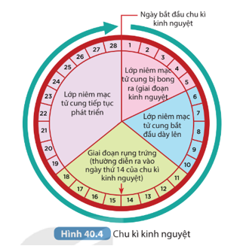
1. Trình bày sự thay đổi độ dày niêm mạc tử cung trong chu kì kinh nguyệt?
2. Sự thay đổi này có ý nghĩa gì?
- Sản phẩm: Câu trả lời của HS
* Câu trả lời định hướng:
1. Sự thay đổi độ dày niêm mạc tử cung trong chu kì kinh nguyệt:
- Ở giai đoạn bắt đầu chu kì kinh nguyệt (khoảng ngày 1 đến ngày 5 của chu kì), lớp niêm mạc tử cung bị bong ra → lớp niêm mạc tử cung mỏng dần.
- Ở giai đoạn tiếp theo (khoảng ngày 6 đến ngày 28 của chu kì), lớp niêm mạc của tử cung bắt đầu dày lên → lớp niêm mạc tử cung dày nhất vào cuối của chu kì để chuẩn bị cho phôi đến làm tổ.
2. Ý nghĩa: Niêm mạc tử cung có vai trò quan trọng khi thụ thai, vì đây là nơi làm tổ của trứng sau khi đã thụ tinh. Niêm mạc tử cung quá dày hoặc mỏng quá cũng là yếu tố bất lợi cho sự làm tổ và phát triển của phôi thai. Do đó, sự thay đổi độ dày niêm mạc tử cung trong chu kì kinh nguyệt đảm bảo niêm mạc có độ dày thích hợp (không quá mỏng cũng không quá dày) cho sự làm tổ và phát triển của phôi thai. Trong đó, sự tăng độ dày niêm mạc sau giai đoạn hành kinh tạo cho niêm mạc tử cung chứa đầy chất dinh dưỡng, sẵn sàng cung cấp cho trứng được thụ tinh khi di chuyển vào làm tổ trong buồng tử cung.
d) Tổ chức thực hiện:
Hoạt động của GV | Hoạt động của HS
Giao nhiệm vụ:  - Tổ chức hoạt động cá nhân, quan sát tranh hình 40.4. Chu kì kinh nguyệt, trả lời câu hỏi:  1. Trình bày sự thay đổi độ dày niêm mạc tử cung trong chu kì kinh nguyệt?  2. Sự thay đổi này có ý nghĩa gì? | HS nhận nhiệm vụ.
Hướng dẫn HS thực hiện nhiệm vụ: GV quan sát, hỗ trợ học sinh khi cần thiết. | HS thực hiện nhiệm vụ.
Báo cáo kết quả:  - Mời đại diện 1 số HS trả lời câu hỏi.  - GV lưu ý HS ý nghĩa của sự xuất hiện kinh nguyệt, cách chăm sóc bản thân khi có kinh nguyệt và giải đáp thắc mắc của HS nữ liên quan đến kinh nguyệt nếu có. | - Đại diện HS trả lời câu hỏi.
Tổng kết:  - Khi trứng không được thụ tinh, lớp niêm mạc tử cung bong ra, thoát ra ngoài cùng máu và dịch nhày nhờ sự co bóp của tử cung gọi là hiện tượng kinh nguyệt.  - Kinh nguyệt xảy ra theo chu kì, thường là 28-32 ngày.  - Cần giữ vệ sinh cơ thể sạch sẽ trong những ngày có kinh nguyệt để tránh gây ảnh hưởng đến hệ sinh dục. | Ghi nhớ kiến thức
Hoạt động 2.3.2: Tìm hiểu về các biện pháp tránh thai (20 phút)
- Mục tiêu: Nêu được cách tránh thai.
- Nội dung:
- Tổ chức hoạt động nhóm đôi, trả lời câu hỏi:
- Cần sử dụng các biện pháp tránh thai trong những trường hợp nào? Tại sao?
- Nêu các biện pháp tránh thai và tác dụng của mỗi biện pháp thông qua trò chơi truy tìm chìa khóa.
- Sản phẩm: Câu trả lời của HS
* Sản phẩm định hướng:
1. Cần sử dụng các biện pháp tránh thai trong các trường hợp sau:
- Tránh mang thai ngoài ý muốn, đặc biệt là ở lứa tuổi vị thành niên sẽ gặp rất nhiều nguy cơ như tỉ lệ sinh non và sảy thai cao, con sinh ra thường nhẹ cân, tỉ lệ tử vong cao, ảnh hưởng đến sức khỏe, cơ hội học tập và phát triển bản thân của người mẹ.
- Quan hệ với người mắc các bệnh truyền nhiễm qua đường tình dục.
2. Các biện pháp phòng tránh thai
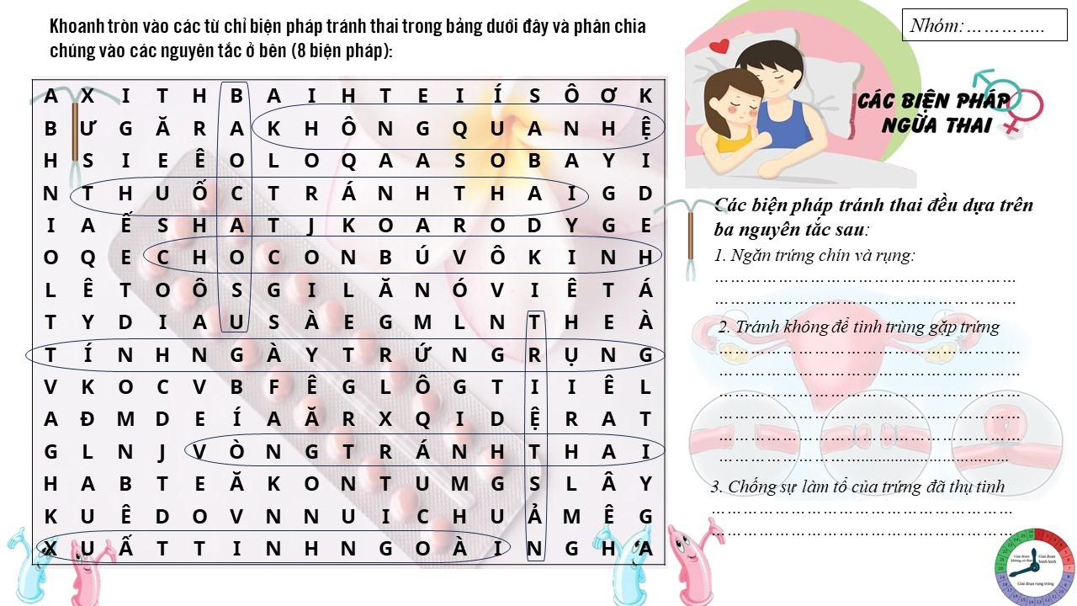

- Nguyên tắc 1: Ngăn trứng chín và rụng
Thuốc tránh thai, cho con bú vô kinh.
- Nguyên tắc 2: Tránh không để tinh trùng gặp trứng
Không quan hệ, bao cao su, tính ngày trứng rụng, xuất tinh ngoài, triệt sản.
- Nguyên tắc 3: Chống sự làm tổ của trứng đã thụ tinh
Vòng tránh thai.
d) Tổ chức thực hiện:
Hoạt động của GV | Hoạt động của HS
Giao nhiệm vụ:  - Tổ chức hoạt động nhóm đôi, trả lời câu hỏi:  1. Cần sử dụng các biện pháp tránh thai trong những trường hợp nào? Tại sao?  2. Nêu các biện pháp tránh thai và tác dụng của mỗi biện pháp thông qua trò chơi truy tìm chìa khóa.  - Thời gian hoạt động nhóm: 7 phút. | HS nhận nhiệm vụ.
Hướng dẫn HS thực hiện nhiệm vụ: GV quan sát, hỗ trợ học sinh khi cần thiết. | HS thực hiện nhiệm vụ theo nhóm.
Báo cáo kết quả:  - Mời đại diện 1 số nhóm báo cáo kết quả thảo luận, các nhóm khác lắng nghe và nhận xét. | - Đại diện 1 nhóm HS trình bày kết quả.
Tổng kết:  Để tránh mang thai ngoài ý muốn và phòng tránh các bệnh lây nhiễm qua đường tình dục cần:  - Không quan hệ tình dục trước tuổi trưởng thành…  - Lựa chọn phương pháp tránh thai phù hợp: sử dụng bao cao su, thuốc tránh thai… | Ghi nhớ kiến thức
Hoạt động 2.4: Tìm hiểu một số bệnh lây truyền qua đường sinh dục và bảo vệ sức khỏe sinh sản vị thành niên (40 phút)
Hoạt động 2.4.1: Tìm hiểu một số bệnh lây truyền qua đường sinh dục
(30 phút)
a) Mục tiêu: Kể tên và trình bày được cách phòng chống một số bệnh lây truyền qua đường sinh dục.
b) Nội dung:
- Hình thành 3 nhóm mảnh ghép tại mỗi cụm, tổ chức báo cáo sản phẩm tìm hiểu về cảm nóng và cảm lạnh, lựa chọn thông tin phù hợp hoàn thành bảng học tập sau.
 | Bệnh giang mai | Bệnh lậu | AIDS
Biểu hiên
Nguyên nhân
Con đường lây nhiễm
Cách phòng tránh
c) Sản phẩm: Câu trả lời của HS.
- Gợi ý sản phẩm tìm hiểu ở nhà của HS:
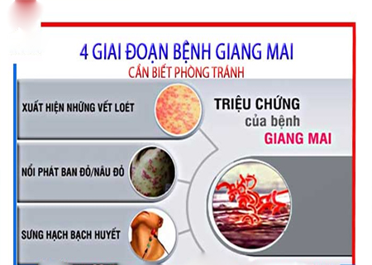  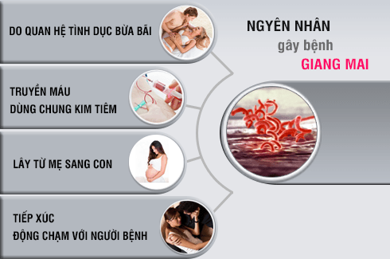 | 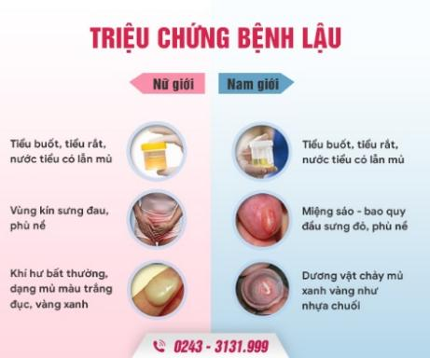  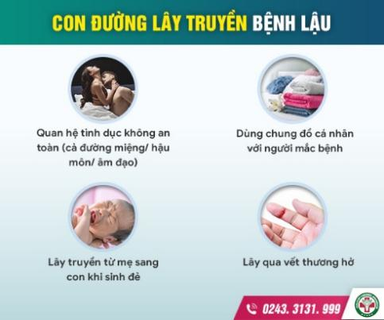 | 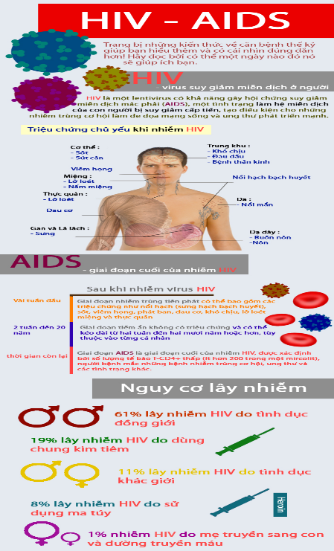
- Đáp án bảng học tập
 | Bệnh giang mai | Bệnh lậu | AIDS
Biểu hiên | Săng→ Nhiễm trùng máu → Sang chấn thần kinh→ Tổn thương phủ tạng và hệ thần kinh. | Xuất hiện mủ màu trắng hoặc xanh ở bộ phận sinh dục. | - Thời gian ủ bệnh kéo dài 2 – 10 năm.  - Giảm khả năng miễn dịch và có thể tử vong vì các bệnh thông thường.
Nguyên nhân | Do xoắn khuẩn  Treponema pallidum | Do song cầu khuẩn Neisseria gonorrhoeae | Do virus HIV
Con đường lây nhiễm | - Quan hệ tình dục không an toàn.  - Truyền từ mẹ sang con.  - Đường máu. | - Quan hệ tình dục không an toàn.  - Truyền từ mẹ sang con.  - Đường máu. | - Quan hệ tình dục không an toàn.  - Truyền từ mẹ sang con.  - Đường máu.
Cách phòng tránh | - Chung thủy, một vợ một chồng. Không quan hệ tình dục bừa bãi với nhiều người đặc biệt là với gái mại dâm.  - Sử dụng bao cao su cho mỗi lần quan hệ tình dục.  - Vệ sinh cơ quan sinh dục sạch sẽ trước và sau mỗi lần quan hệ.  - Kiểm tra sức khỏe định kỳ 6 tháng/lần để phát hiện sớm bệnh và điều trị kịp thời.  - Không sử dụng ma túy  - Hạn chế đồ uống có nồng độ cồn, ...
d) Tổ chức thực hiện
Hoạt động của GV | Hoạt động của HS
Giao nhiệm vụ:  - GV điểm danh để hình thành 3 nhóm mảnh ghép tại mỗi cụm, tổ chức báo cáo sản phẩm tìm hiểu về cảm nóng và cảm lạnh, lựa chọn thông tin phù hợp hoàn thành bảng học tập sau.  + Chuyên gia tại mỗi nhóm báo cáo nội dung tìm hiểu của nhóm mình, trao đổi thống nhất nội dung hoàn thành bảng học tập.  + Thời gian mỗi vòng chuyên gia: 3 phút. | HS nhận nhiệm vụ.
   | Bệnh giang mai | Bệnh lậu | AIDS
  Biểu hiên
  Nguyên nhân
  Con đường lây nhiễm
  Cách phòng tránh
Hướng dẫn HS thực hiện nhiệm vụ: GV quan sát, hỗ trợ HS khi cần thiết. | HS thực hiện nhiệm vụ theo hướng dẫn.
Báo cáo kết quả:  - Mời ngẫu nhiên đại diện 1 số nhóm báo cáo kết quả thảo luận, các nhóm khác trao đổi chéo sản phẩm, tra soát nội dung và đưa ra nhận xét.  - GV chuẩn hóa về nội dung các bệnh lây truyền qua đường sinh dục và nhấn mạnh cách phòng tránh các bệnh này. | - Đại diện 1 nhóm HS trình bày kết quả. Các nhóm khác nhận xét.
Kết luận:
- Một số bệnh lây truyền qua đường sinh dục: HIV/AIDS, lậu, giang mai, sùi mào gà ...
- Để phòng tránh các bệnh lây qua đường sinh dục cần quan hệ tình dục an toàn, sử dụng bao cao su …
Hoạt động 2.4.2: Tìm hiểu về bảo vệ sức khỏe sinh sản vị thành niên (10 phút)
a) Mục tiêu:
- Nêu được ý nghĩa và các biện pháp bảo vệ sức khỏe sinh sản vị thành niên; vận dụng được hiểu biết về sinh sản để bảo vệ sức khỏe bản thân.
- Điều tra được sự hiểu biết của học sinh trong trường học về sức khỏe sinh sản vị thành niên (an toàn tình dục).
b) Nội dung:
- Tổ chức hoạt động cặp đôi vận dụng các kiến thức vừa được học và liên hệ thực tế trả lời câu hỏi:
1. Bảo vệ sức khỏe sinh sản vị thành niên có ý nghĩa gì?
2. Em có thể vận dụng những kiến thức về sinh sản để bảo vệ sức khỏe bản thân như thế nào?
c) Sản phẩm: Câu trả lời của HS
Sản phẩm định hướng:
1. Bảo vệ sức khoẻ sinh sản vị thành niên giúp trẻ vị thành niên có hệ sinh dục khoẻ mạnh, không mắc các bệnh đường sinh dục, không mang thai ngoài ý muốn, ... Từ đó, trẻ có sức khoẻ tốt, tập trung học tập để có được tương lai tốt đẹp hơn.
2. Biện pháp để bảo vệ sức khỏe sinh sản vị thành niên:
- Vệ sinh hệ sinh dục hằng ngày để tránh viêm nhiễm.
- Biết cách phòng tránh các bệnh lây truyền qua đường sinh dục.
- Biết các biện pháp tránh thai và tác dụng của mỗi biện pháp, sử dụng trong trường hợp cần thiết.
d) Tổ chức thực hiện:
Hoạt động của GV | Hoạt động của HS
Giao nhiệm vụ:  - Tổ chức hoạt động cặp đôi vận dụng các kiến thức vừa được học và liên hệ thực tế trả lời câu hỏi:  1. Bảo vệ sức khỏe sinh sản vị thành niên có ý nghĩa gì?  2. Em có thể vận dụng những kiến thức về sinh sản để bảo vệ sức khỏe bản thân như thế nào? | HS nhận nhiệm vụ.
Hướng dẫn HS thực hiện nhiệm vụ: GV quan sát, hỗ trợ học sinh khi cần thiết. | HS thực hiện nhiệm vụ.
Báo cáo kết quả:  - Mời đại diện 1 số HS trả lời câu hỏi.  - GV nhấn mạnh những thói quen tốt để bảo vệ sức khỏe sinh sản vị thành niên. | - Đại diện HS trả lời câu hỏi.
Tổng kết:  Để bảo vệ sức khỏe sinh sản vị thành niên cần hình thành thói quen sống tốt, lối sống lành mạnh, luyện tập TDTT phù hợp, giữ vệ sinh cơ quan sinh dục, … | Ghi nhớ kiến thức
Giao bài tập dự án:  Điều tra sự hiểu biết của học sinh tại trường em về sức khỏe sinh sản vị thành niên theo mẫu phiếu sau.  PHIẾU ĐIỀU TRA SỰ HIỂU BIẾT VỀ  SỨC KHỎE SINH SẢN VỊ THÀNH NIÊN  Từ kết quả điều tra, em hãy cùng bạn xây dựng nội dung tuyên truyền nhằm nâng cao hiểu biết về sức khỏe sinh sản vị thành niên. | Học sinh in phiếu điều tra sự hiểu biết về sức khỏe sinh sản vị thành niên, phát cho các bạn trong lớp và tổng hợp lại các số liệu thu được và xây dựng nội dung tuyên truyền nhằm nâng cao hiểu biết về sức khỏe sinh sản vị thành niên.
  Nội dung điều tra | Có | Không
  Biết về cấu tạo và chức năng của cơ quan sinh dục.
  Biết việc nạo, phá thai ảnh hưởng xấu đến sức khỏe sinh sản.
  Biết các biện pháp phòng ngừa xâm hại tình dục.
  Biết về các biện pháp tránh thai ngoài ý muốn.
  Biết nguyên nhân, triệu chứng, cánh phòng chống bệnh lậu.
  Biết nguyên nhân, triệu chứng, cánh phòng chống bệnh giang mai.
  Biết nguyên nhân, triệu chứng, cánh phòng chống AIDS.
Hoạt động 3: Luyện tập (15 phút – thực hiện xen kẽ cuối mỗi tiết học)
- Mục tiêu: Củng cố nội dung toàn bộ bài học.
- Nội dung: GV cho học sinh làm việc cá nhân và trả lời một số câu hỏi bài tập.
Câu 1: Ghép nội dung phần cấu tạo và chức năng sao cho phù hợp:

Cơ quan | Đáp án | Chức năng
1. Tinh hoàn  2. Mào tinh hoàn  3. Buồng trứng  4. Ống dẫn tinh  5. Túi tinh  6. Tử cung  7. Âm đạo  8. Tuyến tiền liệt |  | a. Tiết dịch hoà với tinh trùng từ túi tinh để tạo thành tinh dịch  b. Nơi sản xuất trứng  c. Nơi sản xuất tinh trùng  d. Nơi tiếp nhận trứng hoặc hợp tử, nuôi dưỡng phôi thai.  e. Dự trữ tinh trùng  g. Nơi tinh trùng tiếp tục phát triển và hoàn thiện về cấu tạo  h. Dẫn tinh trùng từ tinh hoàn đến túi tinh  i. Tiếp nhận tinh trùng, là đường ra của của trẻ sơ sinh, có tuyến tiết chất nhờn.
Câu 2. Hệ sinh dục nữ ngoài chức năng sản xuất trứng và tiết hormone sinh dục, còn có thể
A. là nơi diễn ra quá trình thụ tinh, phát triển kinh nguyệt.
B. là nơi diễn ra quá trình thụ tinh, phá triển của phôi thai.
C. dự trữ trứng.
D. tiết ra các chất nhờn làm giảm tính acid của dịch âm đạo.
Câu 3: Hệ sinh dục của nam tiết ra hormone

A. Estrogen và progesterone.
B. Testosterone.
C. Somatostatin.
D. Insulin.

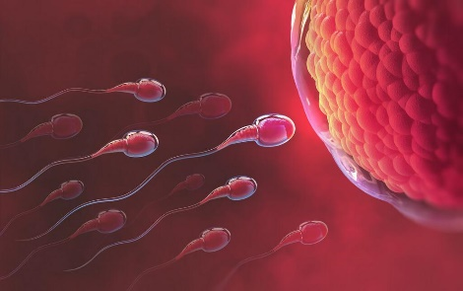
Câu 4. Khi tinh dịch được phóng vào âm đạo và gặp trứng ở thời điểm thích hợp sẽ xảy ra hiện tượng
A. kinh nguyệt.
B. hình thành phôi.
C. thụ tinh.
D. phát triển thai.
Câu 5. Sau khi thụ tinh, hợp tử di chuyển
A. dọc theo ống dẫn trứng hướng đến âm đạo.
B. dọc theo ống dẫn trứng hướng đến tử cung.
C. dọc theo ống sinh tinh hướng đến âm đạo.
D. dọc theo ống dẫn tinh hướng đến tử cung.
Câu 6. Sau khi trứng rụng mà không được thụ tinh, sẽ xảy ra hiện tượng gì?

A. Kinh nguyệt.
B. Thụ thai.
C. Thái hóa.
D. Sinh tinh.

Câu 7. Trong thời kì hành kinh, lớp niêm mạc tử cung sẽ:
A. Bong ra, thoát ra ngoài cùng máu và tinh dịch
B. Không bong ra mà chỉ tiết ra dịch nhầy thoát ra ngoài
C. Không bong ra mà chỉ dày, xốp lên
D. Bong ra, thoát ra ngoài cùng máu và dịch nhầy
Câu 8. Độ dài chu kì kinh nguyệt ở mỗi người là
A. Khác nhau, thông thường kéo dài 28-32 ngày
B. Giống nhau, kéo dài 28 ngày
C. Giống nhau, kéo dài 32 ngày
D. Khác nhau, không xác định được thời gian ở mỗi người
Câu 9. Quan hệ tình dục không an toàn có thể dẫn đến hậu quả
A. Mang thai ngoài ý muốn.
B. Không mắc các bệnh lây truyền qua đường tình dục.
C. Sức khỏe và tinh thần phát triển tốt.
D. Học tập vượt trội.
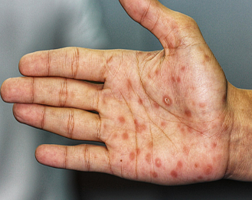
Câu 10. Bệnh nào dưới đây lây truyền qua đường tình dục?
A. Viêm phổi
B. Giang mai
C. Sốt siêu vi
D. Viêm màng não mủ
Câu 11. Biện pháp quan hệ tình dục an toàn không bao gồm
A. Tiêm vaccine phòng bệnh.
B. Sử dụng bao cao su khi quan hệ.
C. Sử dụng chung các vật dụng dính máu.
D. Đến ngay các cơ sở y tế khi có dấu hiệu bất thường ở cơ quan sinh dục.
Câu 12. Có bao nhiêu ý đúng khi nói về bệnh lây truyền qua đường tình dục?
- Lây truyền từ động vật sang người.
- Gồm các bệnh như giang mai, HIV/AIDS, viêm gan B,…
- Sùi mào gà không phải là một bệnh lây truyền qua đường tình dục.
- Có thể phòng tránh bệnh thông qua việc quan hệ tình dục an toàn.
A. 1 B. 2 C. 3 D. 4
Câu 13. Có bao nhiêu ý đúng khi nói về các biện pháp có thể dùng để bảo vệ sức khỏe sinh sản vị thành niên:
- Tìm hiểu thông tin về sức khỏe sinh sản từ nguồn kiến thức tin cậy.
- Không sử dụng chất kích thích hoặc xem phim ảnh có nội dung không phù hợp
- Quan hệ tình dục bừa bãi.
- Có hành vi đúng mực với người khác giới, giữ gìn tình bạn trong sáng
A. 1 B. 2 C. 3 D. 4
c) Sản phẩm: Câu trả lời của HS
Câu 1: 1.c; 2.g; 3.b; 4.h; 5.e; 6.d; 7.i; 8.a.
Câu 2: B. Câu 3: B. Câu 4: C Câu 5: B
Câu 6: A. Câu 7: D. Câu 8: A Câu 9: A
Câu 10: B Câu 11: C Câu 12: B Câu 13: C
d) Tổ chức thực hiện
Hoạt động của GV | Hoạt động của HS
Giao nhiệm vụ:  - GV trình chiếu các câu hỏi, yêu cầu HS sử dungk kiến thức học được trong tiết học, trả lời. | HS nhận nhiệm vụ.
Hướng dẫn HS thực hiện nhiệm vụ: GV quan sát, hỗ trợ học sinh khi cần thiết. | HS thực hiện nhiệm vụ học tập.
Báo cáo kết quả:  - Cho cả lớp trả lời;  - Mời đại diện giải thích; | HS báo cáo kết quả.
Kết luận:  - GV kết luận về nội dung kiến thức. | HS ghi nhớ kiến thức

Hoạt động 4: Vận dụng (5 phút)
a) Mục tiêu: Vận dụng hiểu biết về sinh sản để bảo vệ bản thân.
b) Nội dung: Học sinh vận dụng kiến thức thực hiện nhiệm vụ.
Đặt trường hợp, em rất yêu thích một bạn khác giới mà bạn ấy ngỏ ý cũng yêu thích em và muốn cả hai gắn bó hơn bằng quan hệ tình dục. Em sẽ giải quyết như thế nào?
c) Sản phẩm: Câu trả lời của học sinh.
- Định hướng câu trả lời: Không nên tiến đến quan hệ tình dục. Vì:
+ Chưa đủ tuổi nên đây là hành vi vi phạm pháp luật.
+ Nếu có quan hệ tình dục không an toàn dễ mắc các bệnh lây truyền qua đường sinh dục, mang thai ngoài ý muốn làm ảnh hưởng đến sức khỏe, tâm lí và tương lai.
+ Trong trường hợp phát sinh quan hệ tình dục tốt nhất nên sử dụng bao cao su, bất khả kháng thì sử dụng thuốc tránh thai sau khi quan hệ tuy nhiên không được lạm dụng.
d. Tổ chức thực hiện
Hoạt động của giáo viên | Hoạt động của học sinh
Giao nhiệm vụ: GV chiếu nhiệm vụ:  Đặt trường hợp, em rất yên thích một bạn khác giới mà bạn ấy ngỏ ý cũng yêu thích em và muốn cả hai gắn bó hơn bằng quan hệ tình dục. Em sẽ giải quyết như thế nào? | HS nhận nhiệm vụ.
Hướng dẫn thực hiện nhiệm vụ: GV quan sát, hỗ trợ học sinh khi cần thiết. | Dựa vào hiểu biết về sức khỏe sinh sản, HS thực hiện nhiệm vụ
Báo cáo kết quả: Mời đại diện một số học sinh trả lời câu hỏi. | Đại diện HS trả lời, các HS khác nhận xét, đánh giá.

Ngày soạn: 1/4/2025

CHƯƠNG VIII: SINH VẬT VÀ MÔI TRƯỜNG

TIẾT 37, 38 - BÀI 41: MÔI TRƯỜNG VÀ CÁC NHÂN TỐ SINH THÁI
I. MỤC TIÊU
1. Về kiến thức
- Nêu được khái niệm môi trường sống của sinh vật. Phân biệt được bốn loại môi trường sống chủ yếu và lấy được ví dụ minh họa.
- Nêu được khái niệm nhân tố sinh thái. Phân biệt được nhân tố sinh thái vô sinh và nhân tố hữu sinh. Lấy được ví dụ minh họa các nhân tố sinh thái và ảnh hưởng của nhân tố sinh thái lên đời sống sinh vật.
- Trình bày được khái niệm và lấy được ví dụ về giới hạn sinh thái.
2. Về năng lực
a) Năng lực chung
- Tự chủ và tự học: Chủ động, tự tìm hiểu về môi trường sống của sinh vật.
- Giao tiếp và hợp tác:
+ Sử dụng ngôn ngữ khoa học để diễn đạt về môi trường sống và các nhân tố sinh thái.
+ Hoạt động nhóm một cách hiệu quả theo đúng yêu cầu của GV trong khi thảo luận về môi trường sống và các nhân tố sinh thái, đảm bảo các thành viên trong nhóm đều được tham gia và trình bày báo cáo;
- Giải quyết vấn đề và sáng tạo: Giải quyết vấn đề kịp thời với các thành viên trong nhóm để thảo luận hiệu quả, giải quyết các vấn đề trong bài học và hoàn thành các nhiệm vụ học tập.
b) Năng lực khoa học tự nhiên
- Nhận thức khoa học tự nhiên:
+ Nêu được khái niệm môi trường sống của sinh vật. Phân biệt được bốn loại môi trường sống chủ yếu và lấy được ví dụ minh họa.
+ Nêu được khái niệm nhân tố sinh thái. Phân biệt được nhân tố sinh thái vô sinh và nhân tố hữu sinh. Lấy được ví dụ minh họa các nhân tố sinh thái và ảnh hưởng của nhân tố sinh thái lên đời sống sinh vật.
+ Trình bày được khái niệm và lấy được ví dụ về giới hạn sinh thái.
- Vận dụng kiến thức, kĩ năng đã học: Vận dụng hiểu biết về môi trường sống của sinh vật và ảnh hưởng của các nhân tố sinh thái lên sinh vật vào đời sống.
3. Về phẩm chất
- Chăm chỉ: Tham gia tích cực trong các hoạt động học tập.
- Trung thực: Trong hoạt động, báo cáo kết quả hoạt động.
- Trách nhiệm: Sử dụng hợp lý thời gian trong các hoạt động học tập.
- Nhân sự: Tích cực trong hoạt động bảo vệ quần thể sinh vật.
II. THIẾT BỊ DẠY HỌC VÀ HỌC LIỆU
- Hình ảnh tư liệu về quẩn thể.
- Máy chiếu, bảng nhóm.
- Phiếu học tập.
PHIẾU HỌC TẬP SỐ 1
Dựa vào thông tin SGK mục I trang 170, 171, lựa chọn thông tin phù hợp hoàn thành các nội dung sau:
Câu 1: Môi trường sống là gì? Có những loại môi trường sống chủ yếu nào?
……………………………………………………………………………………..
……………………………………………………………………………………..
Câu 2: Quan sát Hình 41.1, em hãy kể tên các nhân tố trong môi trường sống của cây xanh.
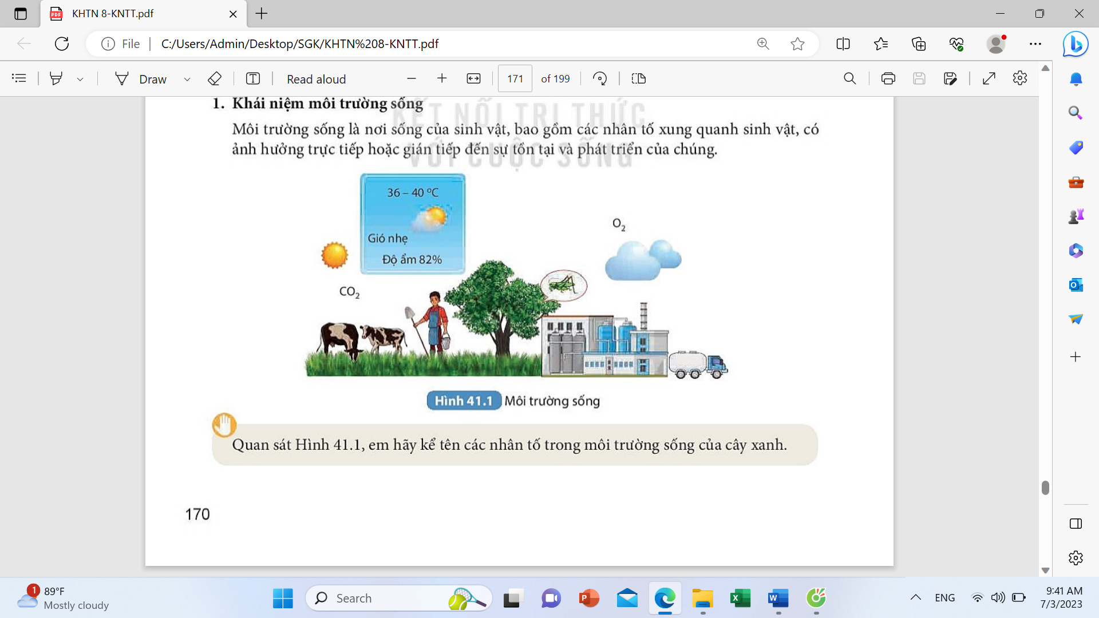
……………………………………………………………………………………..
……………………………………………………………………………………..
Câu 3: Xác định các loại môi trường sống được thể hiện trong hình 41.2.
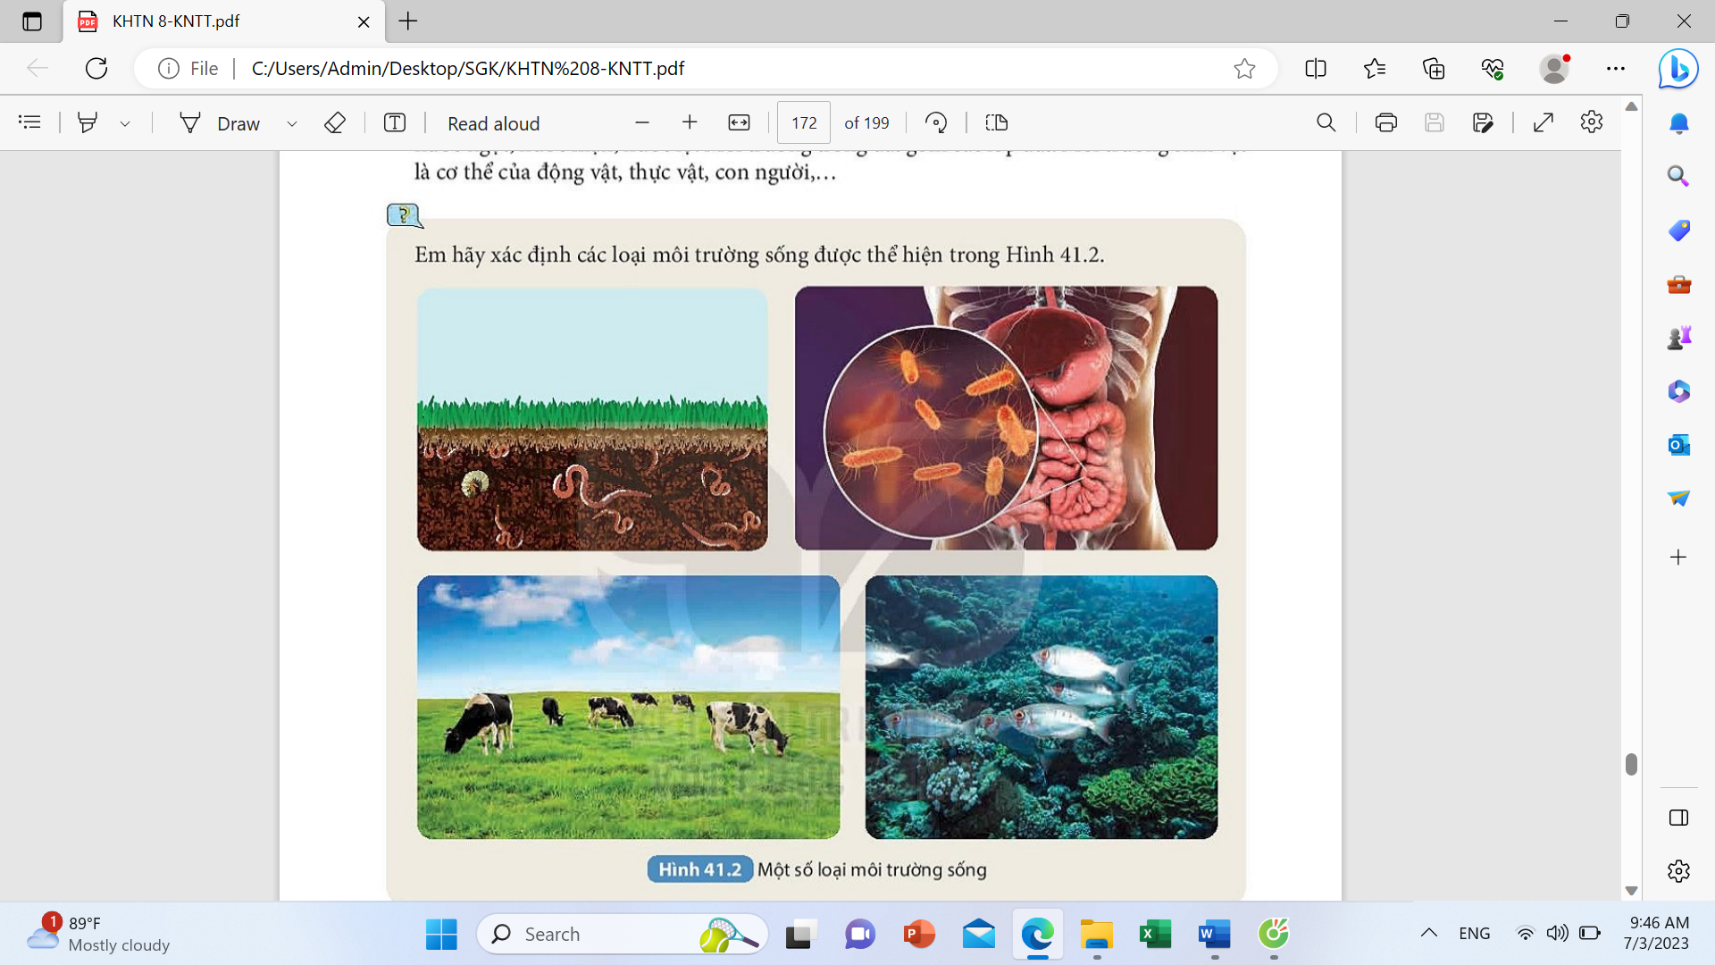
……………………………………………………………………………………..
……………………………………………………………………………………..

PHIẾU HỌC TẬP SỐ 2
Dựa vào thông tin SGK mục II trang 171, 172, lựa chọn thông tin phù hợp hoàn thành các nội dung sau:
Câu 1: Nhân tố sinh thái là gì? Có những nhóm nhân tố sinh thái nào?
………………………………………………………………………………………………………………………………………………………………………………………………………………………………………………………………
Câu 2: Phân loại các nhân tố trong môi trường sống của cây xanh ở Hình 41.1 vào nhóm nhân tố vô sinh và nhân tố hữu sinh.
………………………………………………………………………………………………………………………………………………………………………………………………………………………………………………………………
Câu 3: Lấy 02 ví dụ cho thấy ảnh hưởng của nhân tố sinh thái vô sinh lên đời sống sinh vật.
………………………………………………………………………………………………………………………………………………………………………………………………………………………………………………………………
Câu 4: Lấy 03 ví dụ cho thấy mối quan hệ khác nhau giữa các loài sinh vật trong môi trường sống.
………………………………………………………………………………………………………………………………………………………………………………………………………………………………………………………………
Câu 5: Tại sao nói trong nhóm nhân tố sinh thái hữu sinh thì con người là nhân tố có ảnh hưởng lớn nhất đến đời sống của nhiều loài sinh vật?
………………………………………………………………………………………………………………………………………………………………………………………………………………………………………………………………
III. TIẾN TRÌNH DẠY HỌC
A. PHƯƠNG PHÁP VÀ KĨ THUẬT DẠY HỌC
- Dạy học theo nhóm, nhóm cặp đôi.
- Phương pháp trực quan, vấn đáp.
- Kĩ thuật sử dụng phương tiện trực quan, trò chơi…
- Dạy học nêu và giải quyết vấn đề thông qua câu hỏi trong SGK.
B. CÁC HOẠT ĐỘNG DẠY HỌC
Hoạt động 1: Khởi động (5 phút)
a) Mục tiêu: Dẫn dắt giới thiệu vấn đề bài học: môi trường sống và các nhân tố sinh thái.
b) Nội dung: Chiếu một số hình ảnh về môi trường sống của sinh vật như rừng mưa nhiệt đới, một hồ nước … và khơi dậy trí tò mò, tìm hiểu hiểu biết ban đầu của HS thông qua một số câu hỏi định hướng:
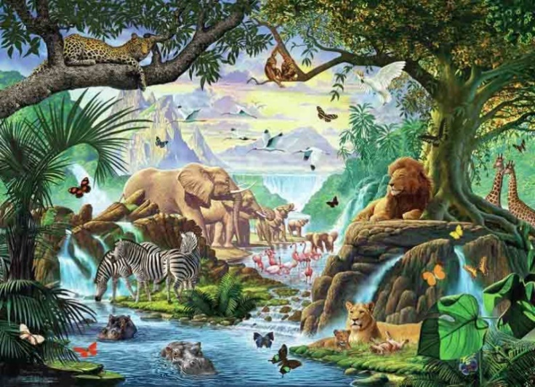 | 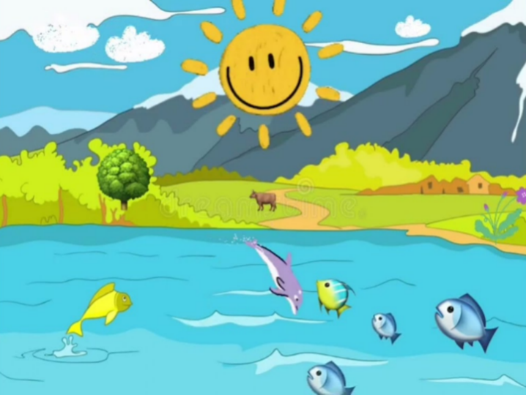
(?) Môi trường sống là gì? Có những loại môi trường sống nào? Những nhân tố nào tạo nên môi trường sống?
c) Sản phẩm: Câu trả lời của học sinh
- Môi trường sống là nơi sinh sống của sinh vật …
- Các loại môi trường sống: môi trường trong đất, môi trường nước, môi trường trên mặt đất - không khí …
- Những nhân tố tạo nên môi trường sống: đất, nước, ánh sáng, không khí, thực vật, động vật …
d) Tổ chức thực hiện:
Hoạt động của GV | Hoạt động của HS
Giao nhiệm vụ: GV Chiếu một số hình ảnh về môi trường sống của sinh vật như rừng mưa nhiệt đới, một hồ nước … và khơi dậy trí tò mò, tìm hiểu hiểu biết ban đầu của HS thông qua một số câu hỏi định hướng:  (?) Môi trường sống là gì? Có những loại môi trường sống nào? Những nhân tố nào tạo nên môi trường sống? | HS nhận nhiệm vụ
  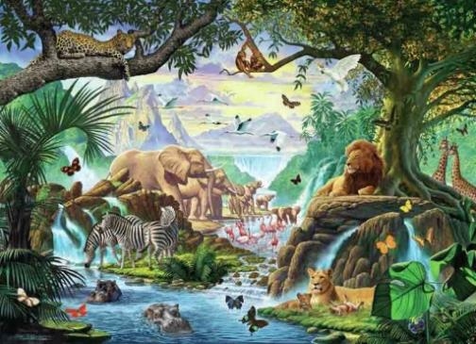 | 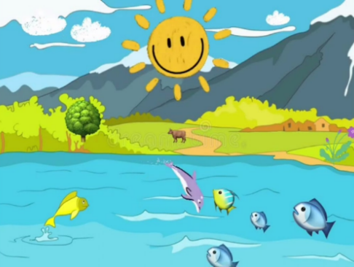
HS thực hiện nhiệm vụ  Quan sát, hỗ trợ HS. | HS phân tích tranh hình, kết hợp hiểu biết bản thân, trả lời.
Báo cáo kết quả:  Đại diện 1 số HS tham gia trả lời câu hỏi. | Đại diện 1 số HS phát biểu ý kiến, các HS khác cho nhận xét.
Chốt lại và đặt vấn đề vào bài
Hoạt động 2: Hình thành kiến thức mới
Hoạt động 2.1: Tìm hiểu môi trường sống của sinh vật (20 phút)
- Mục tiêu:
- Nêu được khái niệm môi trường sống của sinh vật.
- Phân biệt được bốn loại môi trường sống chủ yếu và lấy được ví dụ minh họa.
- Nội dung: Tổ chức cho HS thảo luận nhóm (4HS) + kết hợp nghiên cứu thông tin SGK mục I trang 170 – 171, hoàn thành PHT số 1.

PHIẾU HỌC TẬP SỐ 1
Dựa vào thông tin SGK mục I trang 170, 171, lựa chọn thông tin phù hợp hoàn thành các nội dung sau:
Câu 1: Môi trường sống là gì? Có những loại môi trường sống chủ yếu nào?
……………………………………………………………………………………..
……………………………………………………………………………………..
……………………………………………………………………………………..
Câu 2: Quan sát Hình 41.1, em hãy kể tên các nhân tố trong môi trường sống của cây xanh.
……………………………………………………………………………………..
……………………………………………………………………………………..
……………………………………………………………………………………..
……………………………………………………………………………………..
Câu 3: Xác định các loại môi trường sống được thể hiện trong hình 41.2.
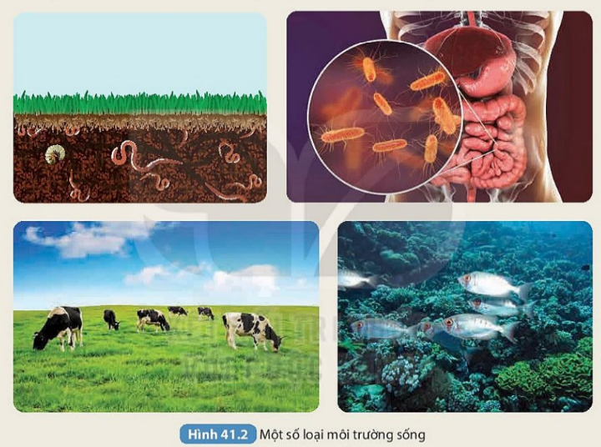
……………………………………………………………………………………..
……………………………………………………………………………………..
……………………………………………………………………………………..
……………………………………………………………………………………..
- Sản phẩm: Đáp án PHT số 1
Gợi ý đáp án:
PHIẾU HỌC TẬP SỐ 1
Dựa vào thông tin SGK mục I trang 170, 171, lựa chọn thông tin phù hợp hoàn thành các nội dung sau:
Câu 1: Môi trường sống là gì? Có những loại môi trường sống chủ yếu nào?
- Môi trường sống là nơi sống của sinh vật, bao gồm các nhân tố xung quanh sinh vật, có ảnh hưởng trực tiếp hoặc gián tiếp đến sự tồn tại và phát triển của chúng.
- Có 4 loại môi trường chủ yếu:
+ Môi trường trên cạn. + Môi trường nước.
+ Môi trường trong đất. + Môi trường sinh vật.
Câu 2: Quan sát Hình 41.1, em hãy kể tên các nhân tố trong môi trường sống của cây xanh.
Các nhân tố trong môi trường sống của cây xanh: Nhiệt độ, ánh sáng, gió, độ ẩm, nồng độ O₂, nồng độ CO₂, châu chấu, con bò, cỏ, con người, …
Câu 3: Xác định các loại môi trường sống được thể hiện trong hình 41.2.
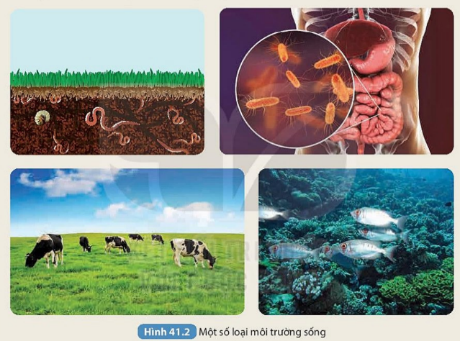
Hình 1: Môi trường trong đất. Hình 2: Môi trường sinh vật.
Hình 3: Môi trường trên cạn. Hình 4: Môi trường nước.

d) Tổ chức thực hiện
Hoạt động của GV | Hoạt động của HS
Giao nhiệm vụ:  GV tổ chức cho HS thảo luận nhóm (4HS) + kết hợp nghiên cứu thông tin SGK mục I trang 170 – 171, hoàn thành PHT số 1 trong thời gian 5 phút. | HS nhận nhiệm vụ.
  PHIẾU HỌC TẬP SỐ 1
  Dựa vào thông tin SGK mục I trang 170, 171, lựa chọn thông tin phù hợp hoàn thành các nội dung sau:
  Câu 1: Môi trường sống là gì? Có những loại môi trường sống chủ yếu nào?
  ………………………………………………………………………
  ………………………………………………………………………
  ………………………………………………………………………
  Câu 2: Quan sát Hình 41.1, em hãy kể tên các nhân tố trong môi trường sống của cây xanh.
  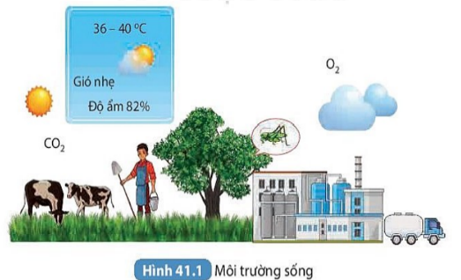
  ………………………………………………………………………
  ………………………………………………………………………
  Câu 3: Xác định các loại môi trường sống được thể hiện trong hình 41.2.
  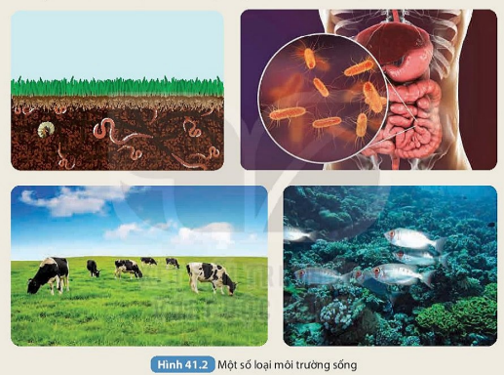
  ………………………………………………………………………
  ………………………………………………………………………
Hướng dẫn HS thực hiện nhiệm vụ:  - Các nhóm phân công nhiệm vụ  - Cá nhân nghiên cứu thông tin SGK.  - Thảo luận thống nhất ý kiến.  - Trình bày kết quả trên phiếu nhóm. | Thảo luận nhóm, thực hiện các nhiệm vụ theo hướng dẫn.
Báo cáo kết quả:  Mời đại diện 1 nhóm báo cáo kết quả, các nhóm khác cử đại diện tra soát kết quả trên phiếu nhóm và đưa ra nhận xét. | Đại diện 1 nhóm báo cáo, các nhóm khác nhận xét.
Kết luận:  - Môi trường sống của sinh vật bao gồm tất cả những gì bao quanh sinh vật, có tác động trực tiếp hoặc gián tiếp tới các hoạt động sống của sinh vật.  - Có 4 loại môi trường các chủ yếu:  + Môi trường trên cạn: bò, dê, cừu, cây mía…  + Môi trường dưới nước: cá, tôm, cua, mực…  + Môi trường trong đất: giun đốt, chuột chũi…  + Môi trường sinh vật: giun đũa, vi khuẩn E.Coli… | Ghi nhớ kiến thức
Hoạt động 2.2: Tìm hiểu về nhân tố sinh thái (20 phút)
- Mục tiêu:
- Nêu được khái niệm nhân tố sinh thái.
- Phân biệt được nhân tố sinh thái vô sinh và nhân tố hữu sinh.
- Lấy được ví dụ minh họa các nhân tố sinh thái và ảnh hưởng của nhân tố sinh thái lên đời sống sinh vật.
- Nội dung: Tổ chức cho HS thảo luận nhóm (4HS) + kết hợp nghiên cứu thông tin SGK mục I trang 1701– 172, hoàn thành PHT số 2.
PHIẾU HỌC TẬP SỐ 2
Dựa vào thông tin SGK mục II trang 171, 172, lựa chọn thông tin phù hợp hoàn thành các nội dung sau:
Câu 1: Nhân tố sinh thái là gì? Có những nhóm nhân tố sinh thái nào?
………………………………………………………………………………………………………………………………………………………………………………………………………………………………………………………………
Câu 2: Phân loại các nhân tố trong môi trường sống của cây xanh ở Hình 41.1 vào nhóm nhân tố vô sinh và nhân tố hữu sinh.
………………………………………………………………………………………………………………………………………………………………………………………………………………………………………………………………
Câu 3: Lấy 02 ví dụ cho thấy ảnh hưởng của nhân tố sinh thái vô sinh lên đời sống sinh vật.
………………………………………………………………………………………………………………………………………………………………………………………………………………………………………………………………
Câu 4: Lấy 03 ví dụ cho thấy mối quan hệ khác nhau giữa các loài sinh vật trong môi trường sống.
………………………………………………………………………………………………………………………………………………………………………………………………………………………………………………………………
Câu 5: Tại sao nói trong nhóm nhân tố sinh thái hữu sinh thì con người là nhân tố có ảnh hưởng lớn nhất đến đời sống của nhiều loài sinh vật?
………………………………………………………………………………………………………………………………………………………………………………………………………………………………………………………………
c) Sản phẩm: Đáp án PHT số 2
- Gợi ý PHT:
PHIẾU HỌC TẬP SỐ 2
Dựa vào thông tin SGK mục II trang 171, 172, lựa chọn thông tin phù hợp hoàn thành các nội dung sau:
Câu 1: Nhân tố sinh thái là gì? Có những nhóm nhân tố sinh thái nào?
- Nhân tố sinh thái là các nhân tố trong môi trường ảnh hưởng đến sự tồn tại và phát triển của sinh vật.
- Có 2 nhóm nhân tố sinh thái:
+ Nhân tố sinh thái vô sinh: Là các yếu tố không sống của môi trường.
+ Nhân tố sinh thái hữu sinh: Là các yếu tố sống của môi trường, bao gồm con người và các sinh vật khác.
Câu 2: Phân loại các nhân tố trong môi trường sống của cây xanh ở Hình 41.1 vào nhóm nhân tố vô sinh và nhân tố hữu sinh.
- Nhân tố vô sinh: ánh sáng, độ ẩm, gió, nhiệt độ, nồng độ O₂, nồng độ CO₂.
- Nhân tố hữu sinh: con người, châu chấu, con bò, cỏ.
Câu 3: Lấy 02 ví dụ cho thấy ảnh hưởng của nhân tố sinh thái vô sinh lên đời sống sinh vật.
VD 1: Gấu sống ở vùng Bắc cực lạnh giá có đặc điểm thích nghi như: Có bộ lông và lớp mỡ dày giúp giữ ấm, không có lông mi do lông mi có thể gây đóng băng trên mắt, bộ lông màu trắng giúp chúng ngụy trang, có tập tính ngủ đông và hoạt động trong mùa hạ vào ban ngày… Trong khi gấu xám ở VN không có những đặc điểm này.
VD 2: Cây xương rồng sống vùng hoang mạc khô hạn thường có đặc điểm: Lá biến đổi thành gai để hạn chế thoát hơi nước, thân mọng nước giúp dự trữ nước, thân thường xẻ rãnh dọc từ đỉnh thân tới gốc để tạo thành dòng chảy hướng dòng nước mưa hoặc sương xuống gốc, rễ nông và lan rộng để lấy được nhiều nước mưa hoặc sương… Trong khi những cây sống mơi ẩm ướt thường có lá phát triển, xanh quanh năm…
Câu 4: Lấy 03 ví dụ cho thấy mối quan hệ khác nhau giữa các loài sinh vật trong môi trường sống.
- Hỗ trợ những con trâu sống thành đàn để bảo vệ con non, con già yếu tốt hơn; sói săn mồi theo bầy để kiếm nhiều thức ăn hơn.
- Cạnh tranh: trong ruộng lúa nếu cỏ dại phát triển thì năng suất lúa kém.
- Kí sinh, nửa kí sinh: cây có nhiều tầm gửi kí sinh sẽ bị chết do mất nhiều chất dinh dưỡng…
Câu 5: Tại sao nói trong nhóm nhân tố sinh thái hữu sinh thì con người là nhân tố có ảnh hưởng lớn nhất đến đời sống của nhiều loài sinh vật?
Con người là nhân tố hữu sinh có ảnh hưởng lớn nhất tới đời sống của nhiều loài sinh vật vì: Con người có tư duy, có lao động để phục vụ cho mục đích của mình.
Thông qua những hoạt động này, con người đã tác động và làm biến đổi rộng rãi, mạnh mẽ môi trường tự nhiên, dẫn đến tác động trực tiếp hoặc gián tiếp lên sự sống, sự phát triển của nhiều loài sinh vật.
VD: con người chủ động đắp đập ngăn sông tạo ra thủy điện…
d) Tổ chức thực hiện:
Hoạt động của GV | Hoạt động của HS
Giao nhiệm vụ:  - GV chia lớp thành các nhóm 4HS, yêu cầu thảo luận để hoàn thành PHT số 2 trong thời gian thảo luận 5 phút.  + Nhóm chẵn: thực hiện câu 1,2,3.  + Nhóm lẻ: Thực hiện câu 4,5. | HS nhận nhiệm vụ.
Hướng dẫn HS thực hiện nhiệm vụ: GV quan sát, hỗ trợ học sinh khi cần thiết. | - Thảo luận nhóm thực hiện PHT số 2.
Báo cáo kết quả:  - Đại diện 1 nhóm báo cáo, các nhóm còn lại nhận xét, bổ sung (nếu có)  - GV kết luận về nội dung kiến thức mà các nhóm đã đưa ra. | - Đại diện 1 số nhóm HS trình bày kết quả. Các nhóm khác đối chiếu, nhận xét, bổ sung.
Kết luận, nhận định  - Nhân tố sinh thái là các nhân tố trong môi trường ảnh hưởng đến sự tồn tại và phát triển của sinh vật  - Gồm 2 nhóm:  + Nhóm nhân tố sinh thái vô sinh: Là các yếu tố không sống của môi trường (ánh sáng, nhiệt độ, độ ẩm, thảm lá mục…)  + Nhóm nhân tố sinh thái hữu sinh: Là các yếu tố sống của môi trường, bao gồm con người và các sinh vật khác. | Ghi nhớ kiến thức
Hoạt động 2.3: Tìm hiểu về giới hạn sinh thái (20 phút)
- Mục tiêu: Trình bày được khái niệm và lấy được ví dụ về giới hạn sinh thái.
- Nội dung: GV chiếu hình 41.3, yêu cầu HS quan sát, thảo luận cặp đôi, cho biết cá rô phi có thể:
- Tồn tại được trong khoảng nhiệt độ nào?
- Sinh trưởng, phát triển thuận lợi ở khoảng nhiệt độ nào?
- Sinh trưởng, phát triển tốt nhất ở nhiệt độ nào?
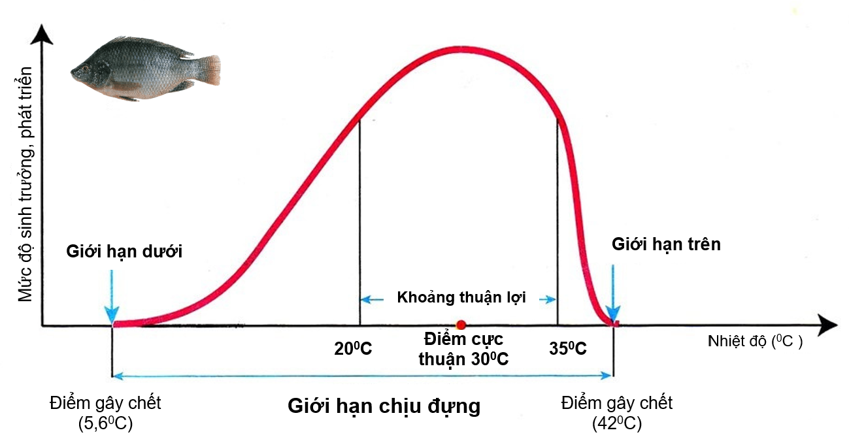

Vận dụng:
1. Ở một địa phương, người ta có ý định nhập nội ba loài cá (A, B, C) về nuôi. Nhiệt độ trung bình trong năm tại đây dao động từ 15⁰C đến 30⁰C. Dựa vào thông tin về giới hạn sinh thái nhân tố nhiệt độ của mỗi loài cá (Hình 41.4), hãy cho biết nên nhập loại cá nào để nuôi tại đây và giải thích.
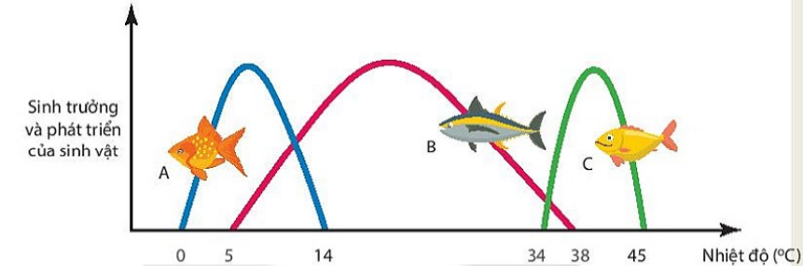
2. Tại sao một số loài cây nếu được trồng dưới tán rừng thì cho năng suất cao hơn khi trồng ở nơi trống trải?
c) Sản phẩm: Sản phẩm tìm hiểu của học sinh
*Gợi ý trả lời câu hỏi:
Cá rô phi có thể:
- Tồn tại được trong khoảng nhiệt độ từ 5,6ºC – 42ºC.
- Sinh trưởng, phát triển thuận lợi ở khoảng nhiệt độ từ 20ºC – 35ºC.
- Sinh trưởng, phát triển tốt nhất ở nhiệt độ là 30ºC.
Vận dụng:
1. Dựa vào giới hạn sinh thái về nhiệt độ của 3 loài cá và nhiệt độ trung bình năm tại địa phương là từ 15 - 30ºC, ta nên nhập loài cá B về nuôi vì:
- Loài B có giới hạn về nhiệt độ là từ 5 - 38ºC và khoảng thuận lợi là 15 - 30ºC nên thích hợp với nhiệt độ trung bình năm ở địa phương này.
- Loài A có giới hạn nhiệt độ là 0 - 14ºC; loài C có giới hạn nhiệt độ là 34 - 45ºC → không phù hợp với ngưỡng nhiệt độ trung bình năm ở đây nên không thích hợp để nuôi.
2. Một số loài cây nếu được trồng dưới tán rừng thì cho năng suất cao hơn khi trồng ở nơi trống trải vì: Những loại cây này là những loài cây ưa bóng, có khả năng sinh trưởng và phát triển tốt trong điều kiện cường độ ánh sáng thấp (dưới tán rừng). Khi đem ra trồng nơi trống trải, sự tác động trực tiếp của cường độ ánh sáng cao khiến cho các hoạt động sinh lí của cây bị rối loạn (đặc biệt là hoạt động quang hợp), ảnh hưởng xấu đến năng suất của cây trồng.
d) Tổ chức thực hiện
Hoạt động của GV | Hoạt động của HS
Giao nhiệm vụ:  - GV chiếu hình 41.3, yêu cầu HS quan sát, thảo luận cặp đôi, cho biết cá rô phi có thể:  + Tồn tại được trong khoảng nhiệt độ nào?  + Sinh trưởng, phát triển thuận lợi ở khoảng nhiệt độ nào?  + Sinh trưởng, phát triển tốt nhất ở nhiệt độ nào?  Vận dụng:  1. Ở một địa phương, người ta có ý định nhập nội ba loài cá (A, B, C) về nuôi. Nhiệt độ trung bình trong năm tại đây dao động từ 15⁰C đến 30⁰C. Dựa vào thông tin về giới hạn sinh thái nhân tố nhiệt độ của mỗi loài cá (Hình 41.4), hãy cho biết nên nhập loại cá nào để nuôi tại đây và giải thích.  2. Tại sao một số loài cây nếu được trồng dưới tán rừng thì cho năng suất cao hơn khi trồng ở nơi trống trải? | HS nhận nhiệm vụ.
Hướng dẫn HS thực hiện nhiệm vụ  - Quan sát, hỗ trợ HS khi cần thiết. | Học sinh thực hiện nhiệm vụ.
Báo cáo kết quả:  - Đại diện một số HS trả lời, các HS khác nhận xét, bổ sung.  - GV kết luận về nội dung kiến thức mà các nhóm đã đưa ra. | - Đại diện HS trình bày câu trả lời.
Kết luận, nhận định:  - Giới hạn sinh thái là giới hạn chịu đựng của sinh vật đối với một nhân tố sinh thái nhất định.  - Ví dụ:  + Xương rồng sa mạc có giới hạn nhiệt độ: 0ºC – 56ºC  + Loài vi khuẩn suối nước nóng có giới hạn nhiệt độ từ 0ºC – 90ºC  + Cây mắm biển sống và phát triển thuận lợi trong độ mặn từ 0,36g đến 0,5g (NaCl). | Ghi nhớ kiến thức
Hoạt động 3: Luyện tập (15 phút)
- Mục tiêu: Củng cố nội dụng toàn bộ bài học.
- Nội dung: GV tổ chức cho HS thực hiện 2 nhiệm vụ:
1/ Tóm tắt bài học bằng sơ đồ tư duy.
2. Trò chơi: Giải cứu rừng xanh
Chọn 6 đại diện tham gia chơi, chia thành 2 đội. Mỗi đội được nhận 1 bảng học sinh. Các nhóm cùng tham gia trả lời câu hỏi, mỗi câu trả lời đúng sẽ giúp trồng 01 cây xanh trên khu rừng của mình. Nhóm nào trồng được nhiều cây hơn sẽ chiến thắng.
c) Sản phẩm: Câu trả lời và sơ đồ tư duy của HS
- Sơ đồ tư duy:
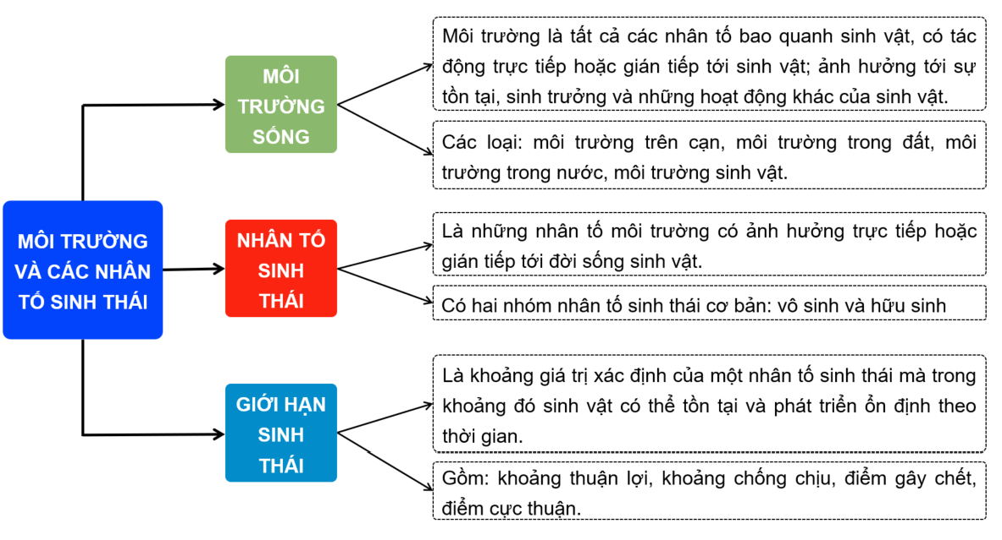
Đáp án trò chơi: Giải cứu rừng xanh.
Câu | 1 | 2 | 3 | 4 | 5 | 6 | 7 | 8 | 9 | 10
Đáp án | B | B | D | A | C | A | B | C | A | B
Câu | 11 | 12 | 13 | 14 | 15
Đáp án | B | A | B | C | A
d) Tổ chức thực hiện
Hoạt động của GV | Hoạt động của HS
Giao nhiệm vụ:  - GV tổ chức cho HS thực hiện 2 nhiệm vụ:  1/ Tóm tắt bài học bằng sơ đồ tư duy.  2. Trò chơi: Giải cứu rừng xanh  Chọn 6 đại diện tham gia chơi, chia thành 2 đội. Mỗi đội được nhận 1 bảng học sinh. Các nhóm cùng tham gia trả lời câu hỏi, mỗi câu trả lời đúng sẽ giúp trồng 01 cây xanh trên khu rừng của mình. Nhóm nào trồng được nhiều cây hơn sẽ chiến thắng.  Câu 1. Môi trường sống của sinh vật là gì?  A. Là nơi sinh sống của mọi sinh vật.  B. Môi trường sống của sinh vật bao gồm tất cả những gì xung quanh sinh vật, có tác động trực tiếp hoặc gián tiếp lên quá trình sinh sản và phát triển của sinh vật.  C. Môi trường sống của sinh vật bao gồm tất cả những gì xung quanh sinh vật, có tác động trực tiếp lên quá trình sinh sản và phát triển của sinh vật.  D. Môi trường sống của sinh vật là nơi không tác động lên quá trình sinh sản và phát triển của sinh vật.  Câu 2. Có mấy loại môi trường sống chủ yếu của sinh vật?  A. 1. B. 2. C. 3. D. 4.  Câu 3. Cá rô phi sống chủ yếu trong môi trường  A. nước mặn. B. nước lợ. C. đất. D. nước ngọt.  Câu 4: Nhân tố sinh thái vô sinh bao gồm  A. tất cả các nhân tố vật lí, hóa học của môi trường xung quanh sinh vật.  B. đất, nước, không khí, độ ẩm, ánh sáng, các nhân tố vật lí bao quanh sinh vật.  C. đất, nước, không khí, độ ẩm, ánh sáng, các chất hóa học của môi trường xung quanh sinh vật.  D. đất, nước, không khí, độ ẩm, ánh sáng, nhiệt độ của môi trường xung quanh sinh vật.  Câu 5. Nhân tố sinh thái hữu sinh bao gồm  A. thực vật, động vật và con người.  B. vi sinh vật, thực vật, động vật và con người.  C. tất cả các yếu tố sống của môi trường và tạo thành những mối quan hệ giữa các sinh vật với nhau.  D. nấm, tảo, thực vật, động vật và con người.  Câu 6. Cá rô phi Việt Nam có giới hạn sinh thái về nhiệt độ từ 5,6ºC đến 42ºC. Nhận định nào sau đây không đúng?  A. 42ºC là giới hạn trên. B. 5,6ºC là điểm gây chết.  C. 42ºC là điểm cực thuận. D. 42ºC là giới hạn dưới.  Câu 7. Những loài có giới hạn sinh thái rộng đối với nhiều nhân tố sinh thái thì chúng thường có vùng phân bố  A. hạn chế. B. rộng. C. vừa phải. D. hẹp.  Câu 8. Nhân tố sinh thái nào sau đây là nhân tố hữu sinh?  A. Ánh sáng. B. Độ ẩm. C. Con người. D. Nhiệt độ.  Câu 9. Trong một khu vườn cây ăn quả (trái), nhân tố vô sinh là  A. Chiếc lá rụng. B. Cây mít. C. Con bọ ngựa. D. Con xén tóc.  Câu 10. Môi trường sống của giun đũa là  A. đất, nước và không khí.  B. ruột của động vật và người.  C. da của động vật và người; trong nước.  D. Tất cả các loại môi trường.  Câu 11. Da người có thể là môi trường sống của  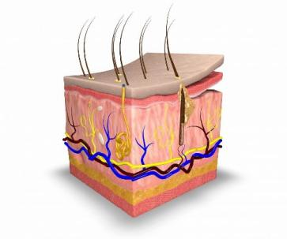  A. giun đũa kí sinh. B. chấy, rận, nấm.  C. sâu. D. thực vật bậc thấp.  Câu 12. Yếu tố ánh sáng thuộc nhóm nhân tố sinh thái  A. vô sinh. B. hữu sinh. C. vô cơ. D. chất hữu cơ.  Câu 13. Con người là nhân tố sinh thái  A. vô sinh. B. hữu sinh.  C. vô cơ. D. hữu cơ.  Câu 14. Loài A có giới hạn chịu đựng về nhiệt độ từ 21ºC đến 35ºC, giới hạn chịu đựng về độ ẩm từ 74% đến 96%. Trong 4 loại môi trường sau đây, loài sinh vật này có thể sống ở môi trường nào?  A. Môi trường có nhiệt độ dao động từ 25ºC đến 40ºC, độ ẩm từ 8% đến 95%.  B. Môi trường có nhiệt độ dao động từ 12ºC đến 30ºC, độ ẩm từ 90% đến 100%.  C. Môi trường có nhiệt độ dao động từ 25ºC đến 30ºC, độ ẩm từ 85% đến 95%.  D. Môi trường có nhiệt độ dao động từ 20ºC đến 35ºC, độ ẩm từ 75% đến 95%.  Câu 15. Khi nói về môi trường sống và các nhân tố sinh thái, phát biểu nào dưới đây không đúng?  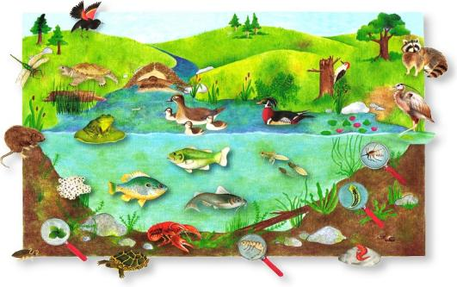  A. Giới hạn sinh thái là không gian sinh thái mà ở đó tất cả các nhân tố sinh thái đều phù hợp cho sinh vật.  B. Khoảng thuận lợi là khoảng của các nhân tố sinh thái ở mức độ phù hợp, đảm bảo cho sinh vật thực hiện các chức năng sống tốt nhất.  C. Môi trường tác động lên sinh vật, đồng thời sinh vật cũng ảnh hưởng đến các nhân tố sinh thái, làm thay đổi tính chất của các nhân tố sinh thái.  D. Tất cả các nhân tố sinh thái gắn bó chặt chẽ với nhau thành một tổ hợp sinh thái tác động lên sinh vật. | HS nhận nhiệm vụ.
HS thực hiện nhiệm vụ  Dựa vào kiến thức toàn bài trả lời các câu hỏi. | Học sinh trả lời câu hỏi
Báo cáo kết quả:
- Cho cả lớp trả lời;
- Mời đại diện giải thích;
Kết luận:
- GV kết luận về nội dung kiến thức.
Hoạt động 4: Vận dụng (10 phút)
a. Mục tiêu: Vận dụng hiểu biết về môi trường và các nhân tố sinh thái giải quyết bài tập thực tiễn.
b. Nội dung: Yêu cầu HS vận dụng kiến thức thực hiện nhiệm vụ.
1. Chuột sống trong rừng mưa nhiệt đới có thể chịu ảnh hưởng của các nhân tố sinh thái sau: mức độ ngập nước, kiến, độ dốc của đất, nhiệt độ không khí, ánh sáng, độ ẩm không khí, rắn hổ mang, áp suất không khí, cây gỗ, gỗ mục, gió thổi, cây cỏ, thảm lá khô, sâu ăn lá cây, độ tơi xốp của đất, lượng mưa. Hãy sắp xếp các nhân tố đó vào từng nhóm nhân tố sinh thái.
2. Khi đem một cây phong lan từ rừng rậm về nhà trồng những nhân tố sinh thái tác động lên cây phong lan đó có thể thay đổi như thế nào, ta cần chú ý điều gì để cây có thể sống tốt?
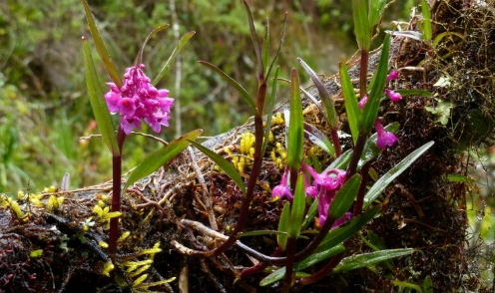
c. Sản phẩm: Sản phẩm của học sinh.
1. Có hai nhóm nhân tố sinh thái chính:
- Nhóm nhân tố sinh thái hữu sinh (sống): kiến, rắn hổ mang, cây gỗ, cây cỏ, sâu ăn lá cây.
- Nhóm nhân tố sinh thái vô sinh (không sống): mức độ ngập nước, độ dốc của đất, nhiệt độ không khí, ánh sáng, độ ẩm không khí, áp suất không khí, gỗ mục, gió thổi, thảm lá khô, độ tơi xốp của đất, lượng mưa.
2.
- Cây phong lan sống nơi rừng rậm ánh sáng tác động lên cây yếu, độ ẩm trong rừng cao, nhiệt độ ổn định.
- Đem về nhà tác động ánh sáng mạnh, khí hậu khô nóng hơn. Khi trồng, để cây có thể sống tốt, ta nên trồng dưới tán cây khác nơi có bóng râm, tưới phun sương tạo độ ẩm không khí cao xung quanh cây.
d. Tổ chức thực hiện
Hoạt động của giáo viên | Hoạt động của học sinh
Giao nhiệm vụ: GV chiếu nhiệm vụ:  Yêu cầu HS vận dụng kiến thức thực hiện nhiệm vụ.  1. Chuột sống trong rừng mưa nhiệt đới có thể chịu ảnh hưởng của các nhân tố sinh thái sau: mức độ ngập nước, kiến, độ dốc của đất, nhiệt độ không khí, ánh sáng, độ ẩm không khí, rắn hổ mang, áp suất không khí, cây gỗ, gỗ mục, gió thổi, cây cỏ, thảm lá khô, sâu ăn lá cây, độ tơi xốp của đất, lượng mưa. Hãy sắp xếp các nhân tố đó vào từng nhóm nhân tố sinh thái.  2. Khi đem một cây phong lan từ rừng rậm về nhà trồng những nhân tố sinh thái tác động lên cây phong lan đó có thể thay đổi như thế nào, ta cần chú ý điều gì để cây có thể sống tốt?  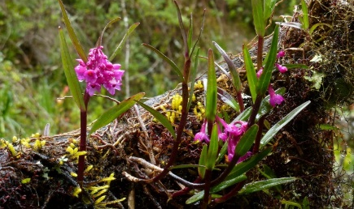 | HS nhận nhiệm vụ
Hướng dẫn thực hiện nhiệm vụ: Thực hiện tại lớp | Thực hiện nhiệm vụ
Báo cáo kết quả: Đại diện 1 số HS báo cáo, các HS khác nhận xét, đánh giá. | Đại diện 1 số HS báo cáo, các HS khác nhận xét, đánh giá

Ngày soạn: 5/4/2025

TIẾT 39 - BÀI 42: QUẦN THỂ SINH VẬT
I. MỤC TIÊU
1. Về kiến thức
- Phát biểu được khái niệm quần thể sinh vật.
- Nêu được các đặc trưng cơ bản của quần thể sinh vật và lấy được ví dụ minh họa.
- Nêu được một số biện pháp bảo vệ quần thể sinh vật.
2. Về năng lực
a) Năng lực chung
- Tự chủ và tự học: Chủ động, tự tìm hiểu về quần thể sinh vật.
- Giao tiếp và hợp tác:
+ Sử dụng ngôn ngữ khoa học để diễn đạt về quần thể và các đặc trưng của quần thể.
+ Hoạt động nhóm một cách hiệu quả theo đúng yêu cầu của GV trong khi thảo luận về quần thể và các đặc trưng của quần thể, đảm bảo các thành viên trong nhóm đều được tham gia và trình bày báo cáo;
- Giải quyết vấn đề và sáng tạo: Giải quyết vấn đề kịp thời với các thành viên trong nhóm để thảo luận hiệu quả, giải quyết các vấn đề trong bài học và hoàn thành các nhiệm vụ học tập.
b) Năng lực khoa học tự nhiên
- Nhận thức khoa học tự nhiên:
+ Phát biểu được khái niệm quần thể sinh vật.
+ Nêu được các đặc trưng cơ bản của quần thể sinh vật và lấy được ví dụ minh họa.
+ Nêu được một số biện pháp bảo vệ quần thể sinh vật.
3. Về phẩm chất
- Chăm chỉ: Tham gia tích cực trong các hoạt động học tập.
- Trung thực: Trong hoạt động, báo cáo kết quả hoạt động.
- Trách nhiệm: Sử dụng hợp lý thời gian trong các hoạt động học tập.
- Nhân sự: Tích cực trong hoạt động bảo vệ quần thể sinh vật.
II. THIẾT BỊ DẠY HỌC VÀ HỌC LIỆU
- Hình ảnh tư liệu về quẩn thể.
- Máy chiếu, bảng nhóm.
- Giấy A1.
- Phiếu học tập.
PHIẾU HỌC TẬP SỐ 1
Câu hỏi 1: Hoàn thành nội dung còn thiếu trong bảng sau về các đặc trưng cơ bản của quần thể
Đặc trưng | Nội dung | Ví dụ
Câu hỏi 2: Tính mật độ cá thể của quần thể sau:
- Quần thể Bách xanh có số lượng cá thể 6019 phân bố trong khoảng không gian rộng 13 ha
……………………………………………………………………………………
- Quần thể Tôm sú có số lượng 425000 con phân bố trong khoảng không gian rộng 5000 m³
……………………………………………………………………………………
Câu 3: Gọi tên và Vẽ sơ đồ minh họa cho các kiểu phân bố của quần thể được mô tả dưới đây
Mô tả | Tên kiểu phân bố | Sơ đồ
● Thường xuất hiện khi điều kiện sống không đồng đều trong môi trường. ​
● Ý nghĩa: Các cá thể hỗ trợ lẫn nhau chống lại điều kiện bất lợi của môi trường.
● Thường xuất hiện khi điều kiện sống phân bố đồng đều trong môi trường và có sự cạnh tranh gay gắt giữa các cá thể trong quần thể.
● Ý nghĩa: Làm giảm mức độ cạnh tranh giữa các cá thể trong quần thể.
● Thường xuất hiện khi điều kiện sống phân bố đồng đều trong môi trường và không có sự cạnh tranh giữa các cá thể trong quần thể.
● Ý nghĩa: Sinh vật tận dụng được nguồn sống tiềm tàng trong môi trường
Câu hỏi 4: Thảo luận nhóm chung cho biết đặc trưng nào trong các đặc trưng cơ bản trên là đặc trưng quan trọng nhất?
………………………………………………………………………………………
- Phiếu đánh giá sản phẩm hoạt động nhóm
STT | Tiêu chí | Mô tả tiêu chí | Điểm tối đa | Điểm đạt được
 |  |  |  | NV1 | NV2 | NV3 | NV4 | NV5
1 | Nội dung | Tính chính xác | 5
1 | Nội dung | Kết cấu logic | 5
1 | Nội dung | Trình bày dễ hiểu | 5
1 | Nội dung | Nhiều thông tin hay, bổ ích | 5
2 | Hình thức | Màu sắc, bố cục hài hòa | 5
2 | Hình thức | Trang trí hợp lí | 5
2 | Hình thức | Sử dụng từ khóa | 5
2 | Hình thức | Hình ảnh minh họa phù hợp | 5
3 | Báo cáo viên | Nói to, rõ ràng, tự tin | 5
3 | Báo cáo viên | Trình bày đầy đủ, lôi cuốn | 5

- Phiếu giao nhiệm vụ nhóm:
PHIẾU HỌC GIAO NHIỆM VỤ HỌC TẬP
Nhiệm vụ 1: Tìm hiểu về kích thước quần thể
1. Kích thước quần thể là gì?
2. Phân tích 1 ví dụ để rút ra nhận xét về tương quan giữa kích thước cơ thể và kích thước quần thể.
Nhiệm vụ 2: Mật độ cá thể trong quần thể
1. Mật độ cá thể là gì?
2. Phân tích 2 ví dụ về mật độ quần thể.
Nhiệm vụ 3: Tìm hiểu về tỷ lệ giới tính
1. Tỷ lệ giới tính là gì? Tầm quan trọng của tỷ lệ giới tính.
2. Lấy 3 ví dụ về tỷ lệ giới tính
Nhiệm vụ 4: Tìm hiểu về nhóm tuổi
1. Trong quần thể sinh vật có những nhóm tuổi nào?
2. Có những dạng tháp tuổi nào? Nhận xét mối tương quan về số lượng cá thể của mỗi nhóm tuổi ở các dạng tháp tuổi.
Nhiệm vụ 5: Tìm hiểu về sự phân bố cá thể trong quần thể
1. Vẽ sơ đồ minh họa các kiểu phân bố cá thể trong quần thể.
2. Giải thích nguyên nhân dẫn đến các cách phân bố khác nhau đó
Sản phẩm: Sơ đồ tư duy trên giấy A3

III. TIẾN TRÌNH DẠY HỌC
Tiết | Hoạt động | Phương pháp và kĩ thuật dạy học | Phương pháp và công cụ đánh giá | Phương án ứng dụng CNTT
1 | - Hoạt động 1: Khởi động  - Hoạt động hình thành kiến thức mới.  - Tìm hiểu khái niệm quần thể  Giao nhiệm vụ nghiên cứu mục 2.2. | - Hoạt động 1: Trò chơi  - Hoạt động 2.1: Trực quan, vấn đáp, cá nhân làm việc với SGK | - Phương pháp: Trắc nghiệm + Trả lời ngắn  - Công cụ: câu hỏi, bảng kiểm | - Tạo trò chơi trong bài Powerpoint  - Hình ảnh về các nhóm cá thể sinh vật
2 | Hoạt động 2.2: Tìm hiểu về các đặc trưng cơ bản của quần thể | - Hoạt động nhóm theo kĩ thuật mảnh ghép | - Phương pháp: Đánh giá phân tích sản phẩm  Công cụ: Phiếu đánh giá theo tiêu chí | - Bài giảng điện tử Powerpoint  - Thiết kế PHT, Phiếu đánh giá
3 | Hoạt động 2.3. Tìm hiểu biện pháp bảo vệ quần thể.  Hoạt động 3: Luyện tập  Hoạt động 4: Vận dụng | - Hoạt động nhóm theo kĩ thuật khăn trải bàn  - Hoạt động cá nhân | - Phương pháp: Trắc nghiệm + tự luận  Công cụ: câu hỏi, bảng kiểm | - Bài giảng điện tử Powerpoint
1. Hoạt động 1: Khởi động (10 phút)
a) Mục tiêu: Ôn tập kiến thức đã học đồng thời dẫn dắt giới thiệu vấn đề bài học: Quần thể sinh vật
b) Nội dung: Tổ chức trò chơi: Lật tranh
c) Sản phẩm: Câu trả lời của học sinh
Câu 1: Môi trường sống của sinh vật là:
A. Nơi tìm kiếm thức ăn, nước uống của sinh vật.
B. Những nhân tố vô sinh của môi trường tác động lên sinh vật.
C. Nơi sinh sống của sinh vật gồm tất cả những gì bao quanh sinh vật có ảnh hưởng đến đời sống sinh vật.
D. Những nhân tố hữu sinh tác động lên đời sống ính vật.
Đáp án: C
Câu 2: Có những loại môi trường sống chủ yếu nào của sinh vật?
Đáp án:
- Môi trường trên cạn.
- Môi trường nước
- Môi trường trong đất
- Môi trường sinh vật
Câu 3: Con giun đất chủ yếu sống ở môi trường nào?
Đáp án: Môi trường trong đất
Câu 4: Yếu tố ánh sáng thuộc nhóm nhân tố sinh thái
A. Vô sinh B. Hữu sinh C. Vô cơ D. Chất hữu cơ
Đáp án A.
Câu 5: Cá rô phi nuôi ở nước ta chỉ sống trong khoảng nhiệt độ 5,6ºC đến 41ºC. Khoảng nhiệt độ này được gọi là
A. Giới hạn dưới và giới hạn trên về nhiệt độ
B. Khoảng thuận lợi về nhiệt độ của cá rô phi
C. Khoảng chống chịu về nhiệt độ của cá rô phi
D. Giới hạn sinh thái về nhiệt độ của cá rô phi
Đáp án D.
Câu 6: Hoàn thành câu sau:
“Những loài có giới hạn sinh thái rộng đối với nhiều nhân tố sinh thái thì chúng thường có vùng phân bố …”
Đáp án: rộng
d) Tổ chức thực hiện:
Hoạt động của GV | Hoạt động của HS
GV mời 4 HS tham gia trò chơi, chia thành 2 đội, đại diện cho các tổ của lớp.  Mỗi đội sẽ tham gia trả lời 6 câu hỏi để lật 6 bức tranh liên quan đến bài học mới, các đội viết đáp án trả lời lên bảng nhỏ tronng 30 giây.  Mỗi câu trả lời đúng, đội chơi sẽ giành được 10 điểm. Đội nào có điểm số cao hơn thì chiến thắng. | Học sinh chú ý quan sát và lắng nghe hướng dẫn.
HS thực hiện nhiệm vụ  Quan sát, đảm bảo HS không nhắc bài. | HS tham gia chơi dựa vào kiến thức đã học trả lời câu hỏi.
Báo cáo kết quả:  Đại diện 1 số HS tham gia trả lời câu hỏi. | Đại diện 1 số HS phát biểu cảm nhận  HS dưới lớp quan sát, đánh giá
Chốt lại và đặt vấn đề vào bài
Hoạt động 2: Hình thành kiến thức mới
Hoạt động 2.1: Tìm tìm hiểu khái niệm quần thể sinh vật (35 phút)
- Mục tiêu: Nêu được các đặc trưng cơ bản của quần thể sinh vật và lấy được ví dụ minh họa.
- Nội dung: GV chiếu các hình ảnh từ hoạt động khởi động và thông báo các bức trnah số 1,2,4,5 đều thể hiện các quần thể sinh vật.
-Yêu cầu học sinh nghiên cứu thông tin sách giáo khoa trả lời câu hỏi:
(?) Thế nào là quần thể sinh vật?
- Yêu cầu học sinh thực hiện câu hỏi lệch SGK.
1. Quan sát H.42.1 cho biết ruộng lúa này có những quần thể sinh vật nào.
2. Lấy ví dụ về quẩn thể sinh vật trong tự nhiên và 1 quần thể sinh vật nuôi hoặc cây trồng
(?) Giải thích tại sao chậu cá chép ở chợ không phải là quẩn thể sinh vật?
- Sản phẩm: Câu trả lời của học sinh.
- Quần thể sinh vật là tập hợp các cá thể cùng loài, sống trong 1 khoảng không gian xác định, ở một thời điểm nhất định và có khả năng sinh sản để tạo thành những thế hệ mới.
1. Ruộng lúa hình 42.1 có những quần thể sinh vật là: lúa nước, cò
2. Quẩn thể sinh vật trong tự nhiên: những con voi sống trong rừng rậm châu phi, một đồi chè, những con cá chép sống trong một ao cá tự nhiên.
+ Quần thể vật nuôi: một đàn vịt trong trang trại
+ Quần thể cây trồng: một vườn bưởi diễn.
- Chậu cá chép ở chợ không phải quần thể vì đây chỉ là 1 nhóm cá thể cùng loài tồn tại trong khoảng thơi gian ngắn và chỉ thỏa mãn các điều kiện bên ngoài.
d) Tổ chức thực hiện
Hoạt động của GV | Hoạt động của HS
Giao nhiệm vụ  GV chiếu các hình ảnh từ hoạt động khởi động, yêu cầu học sinh quan sát, trả lời câu hỏi:  (?) Thế nào là quần thể sinh vật?  - Yêu cầu học sinh thực hiện câu hỏi lệch SGK.  1. Quan sát H.42.1 cho biết ruộng lúa này có những quần thể sinh vật nào.  2. Lấy ví dụ về quẩn thể sinh vật trong tự nhiên và 1 quần thể sinh vật nuôi hoặc cây trồng  (?) Giải thích tại sao chậu cá chép ở chợ không phải là quẩn thể sinh vật? | HS nhận nhiệm vụ.
  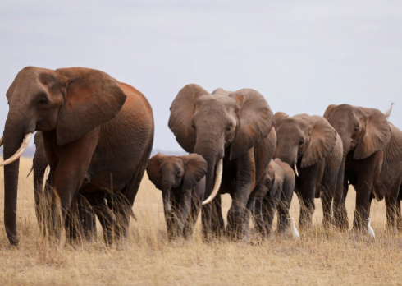 | 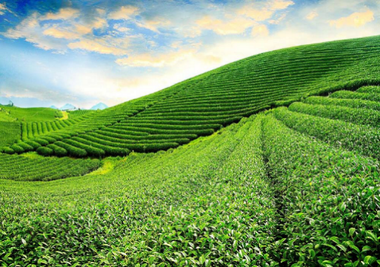
  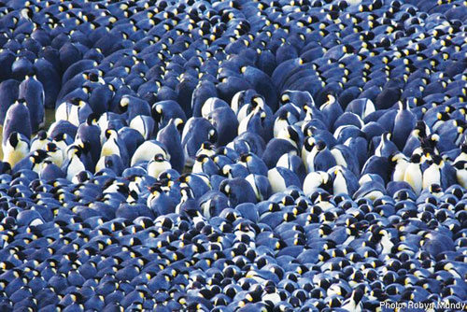 | 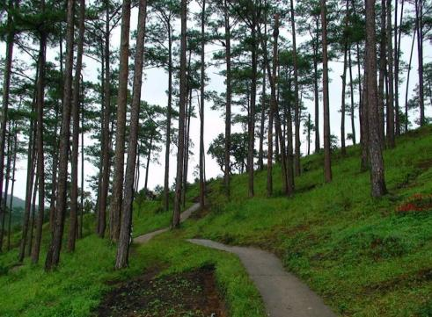
  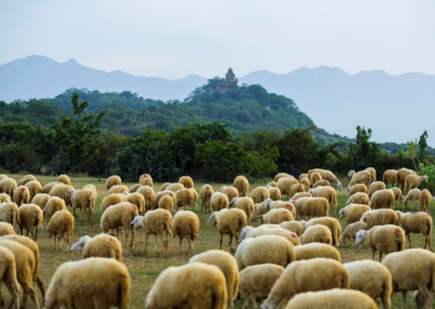 | 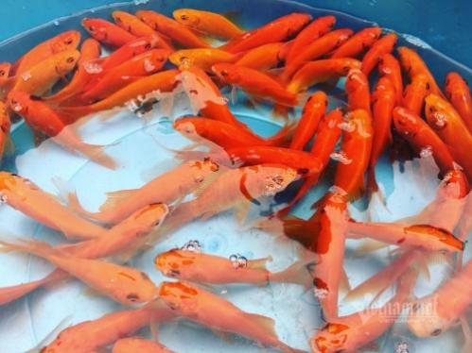
Hướng dẫn HS thực hiện nhiệm vụ  Cá nhân học sinh nghiên cứu thông tin SGK, quan sát tranh hình thực hiện nhiệm vụ. | Cá nhân HS thực hiện nhiệm vụ.
Báo cáo kết quả:  Gv mời đại diện 1 số HS trả lời câu hỏi, các học sinh khác nhận xét bổ sung. | Đại diện 1 số HS trình bày, các HS khác nhận xét.
Kết quả nhận định  - Quần thể sinh vật là tập hợp các cá thể cùng loài, sống trong 1 khoảng không gian xác định, ở một thời điểm nhất định và có khả năng sinh sản để tạo thành những thế hệ mới.  - VD: những con voi sống trong rừng rậm châu phi, một đồi chè, những con cá chép sống trong một ao cá tự nhiên. | Ghi nhớ kiến thức
Giao nhiệm vụ hoạt động nhóm
Giáo viên chia lớp thành 5 nhóm chuyên gia, đại diện các nhóm bốc thăm nhiệm vụ tìm hiểu về các đặc trưng cơ bản của quần thể.
Hoạt động 2.2: Tìm hiểu những đặc trưng cơ bản của quần thể (40 phút)
- Mục tiêu: Nêu được các đặc trưng cơ bản của quần thể sinh vật và lấy được ví dụ minh họa.
- Nội dung: Tổ chức hoạt động nhóm để hoàn thành PHT số 1.
c) Sản phẩm: Câu trả lời của HS
- Gợi ý PHT:
PHIẾU HỌC TẬP SỐ 1
Câu hỏi 1: Hoàn thành nội dung bảng sau về các đặc trưng cơ bản của quần thể
Đặc trưng | Nội dung | Ví dụ
- Kích thước quần thể | - Là số lượng cá thể phân bố trong khoảng không gian của quần thể.  - Những loài có kích thước cơ thể nhỏ thường hình thành quần thể có kích thước lớn và ngược lại. | - Quần thể thỏ: 320 con.  - Quần thể chuột: 1024 con.
2. Mật độ cá thể của quần thể | - Mật độ cá thể của quần thể là số lượng cá thể sinh vật trên một đơn vị diện tích hay thể tích của quần thể.  - Mỗi quần thể có một mật độ đặc trưng nhất định | - Mật độ sâu rau: 2 con/m²  - Mật độ tảo xoắn: 0,6kg/lít
3. Tỉ lệ giới tính | - Tỉ lệ giới tính là tỉ lệ giữa số lượng cá thể cái và số lượng cá thể đực.  - Tỉ lệ giới tính đực: cái thường xấp xỉ 1:1.  - Tỉ lệ giới tính là đặc trưng quan trọng đảm bảo hiệu quả sinh sản của quần thể. | - Ngỗng và vịt có tỉ lệ giới tính là 40/60.  - Trước mùa sinh sản, nhiều loài thằn lằn, rắn có số lượng cá thể cái nhiều hơn cá thể đực. Sau mùa đẻ trứng, số lượng cá thể đực và cái gần bằng nhau.
4. Thành phần nhóm tuổi | - Quần thể được chia thành 3 nhóm tuổi: Nhóm tuổi trước sinh sản, nhóm tuổi sinh sản, nhóm tuổi sau sinh sản.  - Sử dụng tháp tuổi để biểu thị cấu trúc nhom tuổi của mỗi quần thể.  - Có 3 dạng tháp tuổi: Tháp phát triển, tháp ổn định và tháp suy thoái. | Quần thể chim sẻ có:  - Nhóm tuổi trước sinh sản: 53 con/ha  - Nhóm tuổi sinh sản: 29 con/ha  - Nhóm tuổi sau sinh sản: 17 con/ha  => Thuộc dạng tháp phát triển
5. Sự phân bố cá thể trong quần thể | - Mỗi quần thể có cách phân bố khác nhau phụ thuộc vào điều kiện môi trường sống của quần thể. Có 3 kiểu phân bố: Phân bố ngẫu nhiên, phân bố đều, phân bố theo nhóm. | - Quần thể chim cánh cụt ở Nam cực phân bố đều.
Câu hỏi 2: Tính mật độ cá thể của quần thể sau:
- Quần thể Bách xanh có số lượng cá thể 6019 phân bố trong khoảng không gian rộng 13 ha
Mật độ: 6019: 13 = 463 cây/ha
- Quần thể Tôm sú có số lượng 425000 con phân bố trong khoảng không gian rộng 5000 m³
Mật độ: 425000 : 5000 = 85 con/m³
Câu 3: Gọi tên và Vẽ sơ đồ minh họa cho các kiểu phân bố của quần thể được mô tả dưới đây
Mô tả | Tên kiểu phân bố | Sơ đồ
● Thường xuất hiện khi điều kiện sống không đồng đều trong môi trường. ​  ● Ý nghĩa: Các cá thể hỗ trợ lẫn nhau chống lại điều kiện bất lợi của môi trường. | Theo nhóm | 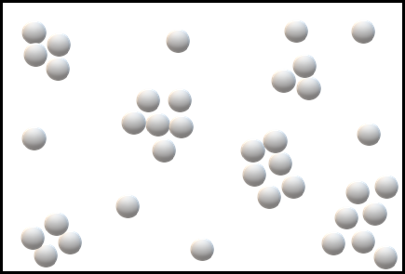
● Thường xuất hiện khi điều kiện sống phân bố đồng đều trong môi trường và có sự cạnh tranh gay gắt giữa các cá thể trong quần thể.  ● Ý nghĩa: Làm giảm mức độ cạnh tranh giữa các cá thể trong quần thể. | Đồng đều | 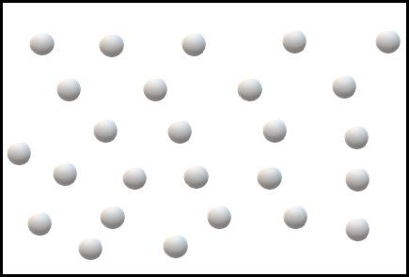
● Thường xuất hiện khi điều kiện sống phân bố đồng đều trong môi trường và không có sự cạnh tranh giữa các cá thể trong quần thể.  ● Ý nghĩa: Sinh vật tận dụng được nguồn sống tiềm tàng trong môi trường | Ngẫu nhiên
Câu hỏi 4: Thảo luận nhóm chung cho biết đặc trưng nào trong các đặc trưng cơ bản trên là đặc trưng quan trọng nhất?
- Đặc trưng về mật độ quần thể.
d) Tổ chức thực hiện:
Hoạt động của GV | Hoạt động của HS
Giao nhiệm vụ:  - Giáo viên hình thành nhóm mới bằng cách đếm số từ 1 đến 5 tại mỗi nhóm. Các bạn có cùng số đếm nào thì về nhóm đó. Mỗi nhóm nhận một sản phẩm tìm hiểu ở nhà của các nhóm chuyên gia, chuyên gia của nhóm có sản phẩm báo cáo về sản phẩm của nhóm mình, các học sinh khác trong nhóm lắng nghe để hoàn thành PHT số 1. Sau khi hết thời gian báo cáo, các nhóm chuyển sản phẩm theo thứ tự nhóm 1 -> nhóm 2 -> nhóm 3 -> nhóm 4 -> nhóm 5, chuyên gia của các nhóm lần lượt báo cáo sản phẩm nhóm mình cho các bạn khác trong nhóm.  + Thời gian cho mỗi vòng báo cáo là: 3 phút.  + Thời gian thảo luận thống nhất kết quả chung: 7 phút. | HS nhận nhiệm vụ.
Hướng dẫn HS thực hiện nhiệm vụ: GV quan sát, hỗ trợ học sinh khi cần thiết. | Chuyên gia các nhóm trình bày báo cáo, các HS thực hiện khác lắng nghe, thảo luận, hoàn thành PHT.
Báo cáo kết quả:  - Mời đại diện các nhóm treo kết quả, nhóm trưởng đứng cạnh phiếu đáp án của nhóm, đại diện 1 nhóm trình bày, các nhóm khác kiểm tra nội dung trong phiếu nhóm mình nhận xét và bổ sung các ý còn thiếu.  - GV tổ chức cho HS đánh giá nhóm chuyện gia theo tiêu chí.  - Sau khi các nó báo cáo, đánh giá, GV đưa ra nhận xét chung về hiệu quả làm việc của các nhóm, chuẩn hóa và khắc sâu kiến thức của từng đặc trưng. | - Đại diện 1 nhóm HS trình bày kết quả. Các nhóm khác đối chiếu, nhận xét, bổ sung.  - HS tham gia đánh giá.
Kết quả, nhận định  1. Kích thước quần thể sinh vật  - Là số lượng cá thể phân bố trong khoảng không gian của quần thể.  Những loài có kích thước cơ thể nhỏ thường hình thành quần thể có kích thước lớn và ngược lại.  2. Mật độ cá thể của quần thể  - Mật độ cá thể của quần thể là số lượng cá thể sinh vật trên một đơn vị diện tích hay thể tích của quần thể.  - Mỗi quần thể có một mật độ đặc trưng nhất định → Mật độ là đặc trưng cơ bản nhất.  3. Tỉ lệ giới tính  - Tỉ lệ giới tính là tỉ lệ giữa số lượng cá thể cái và số lượng cá thể đực.  - Tỉ lệ giới tính đực: cái thường xấp xỉ 1:1.  - Tỉ lệ giới tính thay đổi và chịu ảnh hưởng của nhiều nhân tố (điều kiện sống của môi trường, đặc điểm sinh sản, sinh lí và tập tính của sinh vật,…).  Ví dụ:  + Ngỗng và vịt có tỉ lệ giới tính là 40/60.  + Trước mùa sinh sản, nhiều loài thằn lằn, rắn có số lượng cá thể cái nhiều hơn cá thể đực. Sau mùa đẻ trứng, số lượng cá thể đực và cái gần bằng nhau.  - Tỉ lệ giới tính là đặc trưng quan trọng đảm bảo hiệu quả sinh sản của quần thể.  4. Thành phần nhóm tuổi  - Quần thể được chia thành 3 nhóm tuổi: Nhóm tuổi trước sinh sản, nhóm tuổi sinh sản, nhóm tuổi sau sinh sản.  - Sử dụng tháp tuổi để biểu thị cấu trúc nhóm tuổi của mỗi quần thể.  - Có 3 dạng tháp tuổi: Tháp phát triển, tháp ổn định và tháp suy thoái.  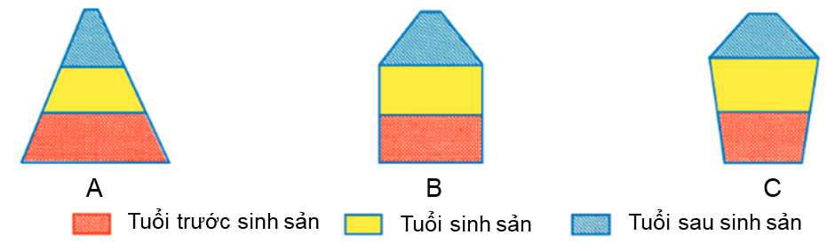  A. Dạng phát triển; B. Dạng ổn định; C. Dạng giảm sút  Hình. Các dạng tháp tuổi  5. Sự phân bố cá thể trong quần thể  - Mỗi quần thể có cách phân bố khác nhau phụ thuộc vào điều kiện môi trường sống của quần thể. Có 3 kiểu phân bố: Phân bố ngẫu nhiên, phân bố đều, phân bố theo nhóm. | HS tìm hiểu sau khi học xong bài học.
Hoạt động 2.3: Tìm hiểu các biện pháp bảo vệ quần thể (15 phút)
- Mục tiêu: Nêu được một số biện pháp bảo vệ quần thể sinh vật.
- Nội dung: GV tổ chức thảo luận nhóm, trả lời các câu hỏi:
(?) Tai sao bảo vệ môi trường sống của quần thể chính là bảo vệ quần thể? Cho ví dụ về việc bảo vệ môi trường sống của quần thể.
(?) Đề xuất biện pháp bảo vệ đối với các quần thể có nguy cơ tuyệt chủng.
c) Sản phẩm: Sản phẩm tìm hiểu của học sinh
*Gợi ý
- Bảo vệ môi trường sống của quần thế chính là bảo vệ quần thể vì:
- Môi trường là không gian sống của sinh vật và con người.
- Môi trường cung cấp nguồn tài nguyên thiên nhiên phong phú, đa dạng.
- Các điều kiện sống của môi trường như khí hậu, thổ nhưỡng, nguồn thức ăn, nơi ở,... thay đổi sẽ dẫn tới sự thay đổi số lượng cá thể của quần thể.
- Số lượng cá thể trong quần thể tăng cao khi môi trường sống có khí hậu phù hợp, nguổn thức ăn dổi dào và nơi ở rộng rãi...
- Ví dụ về việc bảo vệ môi trường sống của quần thể:
- Trồng nhiều cây xanh.
- Sử dụng các chất liệu từ thiên nhiên.
- Sử dụng năng lượng sạch.
- Tiết kiệm điện.
- Giảm sử dụng túi nilon.
- Tiết kiệm giấy.
- Ưu tiên sản phẩm tái chế.
- Sử dụng các tiến bộ của khoa học.
- Xây dựng các khu bảo tồn,...
- Biện pháp bảo vệ đối với các quần thể có nguy cơ tuyệt chủng.
- Điều tra và xử lý nghiêm các đối tượng cầm đầu những đường dây buôn bán quần thể sinh vật có nguy cơ tuyệt chủng trái phép.
- Nghiêm cấm buôn bán , tiêu thụ động vật hoang dã.
- Tiêu hủy các kho ngà voi và sừng tê giác thu giữ được
- Thắt chặt quản lý đối với các cơ sở nuôi hổ tư nhân và chấm dứt mọi hoạt động cho hổ sinh sản không kiểm soát.
- Chấm dứt hoàn toàn tình trạng nuôi nhốt gấu tại Việt Nam.
- Siết chặt tình trạng cấp phép gây nuôi thương mại động vật hoang dã.
- Tăng cường đấu tranh với loại hình tội phạm trên Internet về tình trạng buôn bán và tiêu thụ động vật hoang dã.
d) Tổ chức thực hiện
Hoạt động của GV | Hoạt động của HS
Giao nhiệm vụ:  - GV yêu cầu HS nghiên cứu thông tin SGK, trả lời câu hỏi:  (?) Tai sao bảo vệ môi trường sống của quần thể chính là bảo vệ quần thể? Cho ví dụ về việc bảo vệ môi trường sống của quần thể.  - Tổ chức thảo luận nhóm theo kĩ thuật khăn trải bàn, 4HS trong 5 phút, sản phẩm trình bày trên giấy A1.  (?) Đề xuất biện pháp bảo vệ đối với các quần thể có nguy cơ tuyệt chủng. | HS nhận nhiệm vụ.
Hướng dẫn HS thực hiện nhiệm vụ  - Học sinh tham gia theo yêu cầu. | Học sinh tham gia thực hiện nhiệm vụ.
Báo cáo kết quả:  - Đại diện một số HS trả lời, các HS khác nhận xét, bổ sung.  - Hoạt động nhóm: GV mời nhóm có nhiều biện pháp nhất trả lời, các nhóm khác bổ sung ý kiến.  - GV kết luận về nội dung kiến thức mà các nhóm đã đưa ra. | - Đại diện HS trình bày câu trả lời.
Kết luận, nhận định:  - Bảo tồn sinh vật trong môi trường tự nhiên mà chúng đang sống bằng cách: thành lập các vườn quốc gia, các khi bảo tồn, kiểm soát dịch bệnh…  - Chuyển các sinh vật đến nơi có điều kiện sinh sống và phát triển thuận lợi hơn. | Ghi nhớ kiến thức
Hoạt động 3: Luyện tập (15 phút)
- Mục tiêu: Củng cố nội dụng toàn bộ bài học.
- Nội dung: GV cho học sinh làm việc cá nhân thực hiện 2 nhiệm vụ:
1/ Tóm tắt bài học bằng sơ đồ tư duy.
2. Tham gia trả lời câu hỏi trắc nghiệm.
c) Sản phẩm: Câu trả lời và sơ đồ tư duy của HS
Câu | 1 | 2 | 3 | 4 | 5 | 6 | 7 | 8 | 9 | 10
Đáp án | A | C | D | D | A | B | D | C | A | D
d) Tổ chức thực hiện
Hoạt động của GV | Hoạt động của HS
Giao nhiệm vụ:  - GV trình chiếu câu hỏi, học sinh sử dụng bảng A,,B,C,D để trả lời  Câu 1. Quần thể sinh vật là  A. tập hợp các các thể cùng loài, sinh sống trong một khoảng không gian nhất định, ở một thời điểm nhất định. Những cá thể trong quần thể có khả năng sinh sản tạo thành những thế hệ mới.  B. tập hợp các các thể cùng loài, sinh sống trong một khoảng không gian nhất định, ở một thời điểm nhất định.  C. những cá thể có khả năng sinh sản tạo thành những thế hệ mới.  D. tập hợp các cá thể sinh sống trong một khoảng không gian nhất định, ở một thời điểm nhất định. Những cá thể trong quần thể có khả năng sinh sản tạo thành những thế hệ mới.  Câu 2. Ví dụ nào sau đây là quần thể sinh vật?  A. Tập hợp cá rô phi đực cùng sống trong một ao.  B. Tập hơp các cá thể chim sẻ sống ở 3 hòn đảo khác nhau.  C. Rừng cây thông nhựa phân bố tại vùng núi Đông Bắc Việt Nam.  D. Tập hợp các cá thể cá chép, cá mè sống chung trong một ao.  Câu 3. Ví dụ nào sau đây không phải là quần thể sinh vật?  A. Các cá thể chuột đồng sống trên một đồng lúa. Các cá thể chuột đực và cái có khả năng giao phối với nhau sinh ra chuột con.  B. Rừng tre phân bố tại Vườn Quốc gia Cúc Phương, Ninh Bình.  C. Tập hợp cá rô phi sống trong một cái ao.  D. Cá chép, cá mè cùng sống chung trong một bể cá.  Câu 4. Mật độ quần thể là  A. số lượng sinh vật có trong một đơn vị diện tích.  B. số lượng hay khối lượng sinh vật có trong một đơn vị thể tích.  C. số lượng hay khối lượng sinh vật có trong một đơn vị diện tích.  D. số lượng hay khối lượng sinh vật có trong một đơn vị diện tích hay thể tích.  Câu 5. Khai thác nguồn sống tiềm tàng của môi trường là ý nghĩa của kiểu phân bố nào?  A. Phân bố ngẫu nhiên. B. Phân bố theo nhóm.  C. Phân bố đồng đều. D. Phân bố riêng lẻ.  Câu 6. Một quần thể chim sẻ có số lượng cá thể ở các nhóm tuổi như sau:  - Nhóm tuổi trước sinh sản: 53 con/ha.  - Nhóm tuổi sinh sản: 29 con/ha.  - Nhóm tuổi sau sinh sản: 17 con/ha.  Biểu đồ tháp tuổi của quần thể này đang ở dạng nào?  A. Vừa ở dạng ổn định vừa ở dạng phát triển.  B. Dạng phát triển.  C. Dạng giảm sút.  D. Dạng ổn định.  Câu 7. Tỉ lệ giới tính có thể khác nhau ở?  A. Trước và sau mùa sinh sản. B. Các loài khác nhau.  C. Các mùa khác nhau. D. Tất cả các ý trên.  Câu 8. Để giảm kích thước của quần thể ốc bươu vàng trong tự nhiên. Xét về mặt lí thuyết, cách nào trong số các cách nêu dưới đây đem lại hiệu quả kinh tế cao nhất  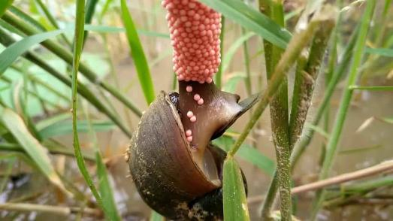  A. Thu nhặt, tiêu hủy càng nhiều ổ trứng của chúng càng tốt.  B. Tìm kiếm và tiêu diệt ở tuổi trưởng thành.  C. Nhân nuôi thiên địch (nếu có) và thả vào tự nhiên nơi có ốc bươu vàng sinh sống.  D. Hạn chế nguồn thức ăn của chúng.  Câu 9. Xét 3 quần thể có số lượng cá thể của các nhóm tuổi như sau:  Hãy chọn kết quả đúng:  A. Quần thể số 2 được gọi là quần thể trẻ.  B. Ở quần thể số 3, số lượng cá thể tiếp tục được tăng lên.  C. Quần thể số 1 được gọi là quần thể suy thoái.  D. Quần thể số 3 được gọi là quần thể ổn định.  Câu 10. Để giảm mạnh kích thước quần thể chuột trong thành phố, cách nào trong số các cách sau đây sẽ đem lại hiệu quả cao nhất và kinh tế nhất?  A. Dùng hoá chất tẩm vào thức ăn để tiêu diệt tất cả các con chuột ở mọi lứa tuổi.  B. Cho chuột ăn thức ăn chứa hoá chất để chúng không sinh sản được.  C. Đặt bẫy để tiêu diệt càng nhiều càng tốt các con chuột đang ở độ tuổi sinh sản.  D. Hạn chế tối đa nguồn thức ăn, chỗ ở của chúng. | HS nhận nhiệm vụ.
  Quần thể | Tuổi trước sinh sản | Tuổi sinh sản | Tuổi sau sinh sản
  Số 1 | 150 | 149 | 120
  Số 2 | 200 | 120 | 70
  Số 3 | 100 | 120 | 155
HS thực hiện nhiệm vụ  Dựa vào kiến thức toàn bài trả lời các câu hỏi. | Học sinh trả lời câu hỏi
Báo cáo kết quả:
- Cho cả lớp trả lời;
- Mời đại diện giải thích;
- GV kết luận về nội dung kiến thức.
Hoạt động 4: Vận dụng (15 phút)
a. Mục tiêu: Vận dụng hiểu biết về quần thể sinh vật vào trong đời sống và sản xuất.
b. Nội dung: Học sinh vận dụng kiến thức thực hiện nhiệm vụ.
1. Tìm hiểu các quần thể vật nuôi có ở địa phương em? Người ta đã thực hiện những biện pháp nào để bảo vệ môi trường sống của các quần thể vật nuôi đó?
2. Thiết kế poster tuyên truyền các biện pháp bảo vệ quần thể sinh vật.
c. Sản phẩm: Sản phẩm của học sinh.
d. Tổ chức thực hiện
Hoạt động của giáo viên | Hoạt động của học sinh
Giao nhiệm vụ: GV chiếu nhiệm vụ:  1. Tìm hiểu các quần thể vật nuôi có ở địa phương em? Người ta đã thực hiện những biện pháp nào để bảo vệ môi trường sống của các quần thể vật nuôi đó?  2. Thiết kế poster tuyên truyền các biện pháp bảo vệ quần thể sinh vật. | Giao nhiệm vụ
Hướng dẫn thực hiện nhiệm vụ: Thực hiện tại lớp phần thiết kế poster theo hướng dẫn của giáo viên, nội dung điều tra về quần thể vật nuôi thực hiện tại nhà. | Thực hiện nhiệm vụ
Báo cáo kết quả: Nộp kết quả bằng báo cáo ở tiết học sau.

Ngày soạn: 8/4/2025

TIẾT 40 - BÀI 43: QUẦN XÃ SINH VẬT
I. MỤC TIÊU
1. Về kiến thức
- Phát biểu được khái niệm quần xã sinh vật.
- Nêu được một số đặc trưng cơ bản của quần xã. Lấy được ví dụ minh họa.
- Nêu được một số biện pháp bảo vệ đa dạng sinh học trong quần xã sinh vật.
2. Về năng lực
a) Năng lực chung
- Tự chủ và tự học: Chủ động, tự tìm hiểu về quần xã sinh vật.
- Giao tiếp và hợp tác:
+ Sử dụng ngôn ngữ khoa học để diễn đạt về quần xã và các đặc điểm cơ bản của quần xã.
+ Hoạt động nhóm một cách hiệu quả theo đúng yêu cầu của GV trong khi thảo luận về quần xã và các đặc điểm cơ bản của quần xã, đảm bảo các thành viên trong nhóm đều được tham gia và trình bày báo cáo;
- Giải quyết vấn đề và sáng tạo: Giải quyết vấn đề kịp thời với các thành viên trong nhóm để thảo luận hiệu quả, giải quyết các vấn đề trong bài học và hoàn thành các nhiệm vụ học tập.
b) Năng lực khoa học tự nhiên
- Nhận thức khoa học tự nhiên:
+ Phát biểu được khái niệm quần xã sinh vật.
+ Nêu được một số đặc điểm cơ bản của quần xã. Lấy được ví dụ minh họa.
+ Nêu được một số biện pháp bảo vệ đa dạng sinh học trong quần xã sinh vật.
- Vận dụng kiến thức, kĩ năng đã học: Vận dụng hiểu biết về quần xã để bảo vệ sự đa dạng sinh học của các quần xã ngoài thiên nhiên.
3. Về phẩm chất
- Chăm chỉ: Tham gia tích cực trong các hoạt động học tập.
- Trung thực: Trong hoạt động, báo cáo kết quả hoạt động.
- Trách nhiệm: Sử dụng hợp lý thời gian trong các hoạt động học tập.
- Nhân sự: Tích cực trong hoạt động bảo vệ quần xã sinh vật.

II. THIẾT BỊ DẠY HỌC VÀ HỌC LIỆU
- Hình ảnh tư liệu về quần xã.
- Máy chiếu, bảng nhóm.
- Phiếu học tập
PHIẾU HỌC TẬP SỐ 1
Dựa vào thông tin SGK mục II trang 178, 179, lựa chọn thông tin phù hợp hoàn thành các nội dung sau:
Câu 1:
a) Độ da dạng của quần xã là gì?
……………………………………………………………………………………..
……………………………………………………………………………………..
……………………………………………………………………………………..
b) Hãy sắp xếp các quần xã trong Hình 43.2 theo thứ tự giảm dần về độ đa dạng. Tại sao lại có sự khác biệt lớn về độ đa dạng giữa các quần xã này?
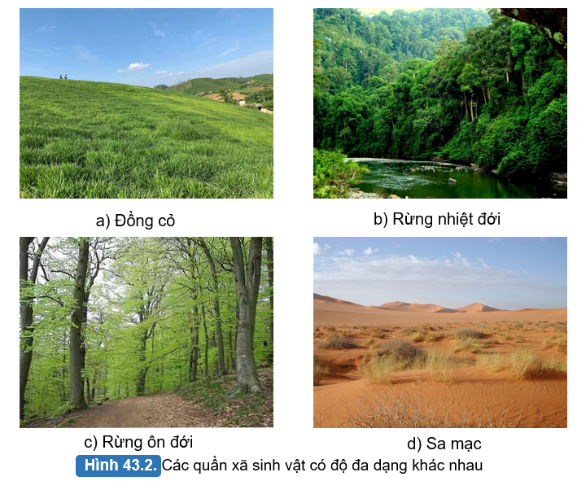
……………………………………………………………………………………..
……………………………………………………………………………………..
Câu 2: Loài ưu thế là gì? Lấy ví dụ về loài ưu thế trong quần xã?
……………………………………………………………………………………..
……………………………………………………………………………………..
……………………………………………………………………………………..
……………………………………………………………………………………..
Câu 3:
a) Loài đặc trưng là gì?
……………………………………………………………………………………..
……………………………………………………………………………………..
b) Cho các loài sinh vật gồm: lim xanh, gấu trắng, hổ, lạc đà, lúa nước, đước. Em hãy xác định loài đặc trưng tương ứng với các quần xã sinh vật: bắc cực, sa mạc, rừng ngập mặn.
……………………………………………………………………………………..
……………………………………………………………………………………..
III. TIẾN TRÌNH DẠY HỌC
A. PHƯƠNG PHÁP VÀ KĨ THUẬT DẠY HỌC
- Dạy học theo nhóm, nhóm cặp đôi.
- Phương pháp trực quan, vấn đáp.
- Kĩ thuật khăn trải bàn.
- Dạy học nêu và giải quyết vấn đề thông qua câu hỏi trong SGK.
B. CÁC HOẠT ĐỘNG DẠY HỌC
Hoạt động 1: Khởi động
a) Mục tiêu: Dẫn dắt giới thiệu vấn đề bài học: Quần xã sinh vật
b) Nội dung: Chiếu hình ảnh về các quần xã sinh vật như rừng mưa nhiệt đới, một hồ nước tự nhiên … và khơi dậy trí tò mò, tìm hiểu hiểu biết ban đầu của HS về quần xã sinh vật thông qua câu hỏi định hướng phần hoạt động khởi động: (?) Trong một khoảng không gian xác định luôn có nhiều quần thể cùng tồn tại tạo nên một cấp độ tổ chức sống cao hơn, đó là quần xã sinh vật. Quần xã sinh vật là gì và có những đặc trưng cơ bản nào?
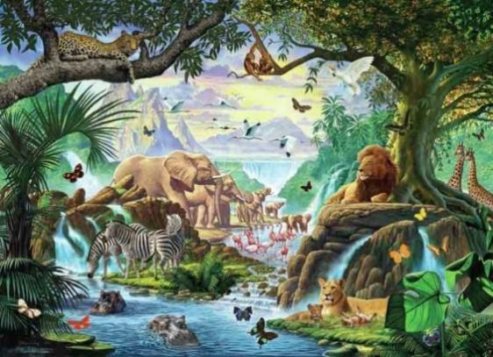 | 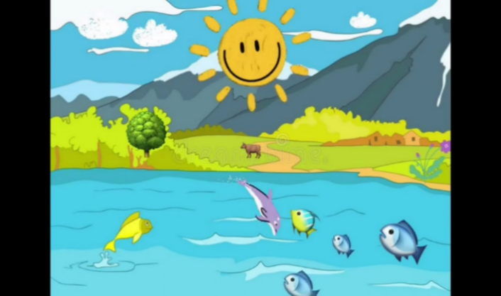
c) Sản phẩm: Câu trả lời của học sinh
Câu trả lời dự kiến: Quần xã là tập hợp các quần thể sống chung với nhau …
d) Tổ chức thực hiện:
Hoạt động của GV | Hoạt động của HS
Giao nhiệm vụ:  Chiếu hình ảnh về các quần xã sinh vật như rừng mưa nhiệt đới, một hồ nước tự nhiên … và khơi dậy trí tò mò, tìm hiểu hiểu biết ban đầu của HS về quần xã sinh vật thông qua câu hỏi định hướng phần hoạt động khởi động: (?) Trong một khoảng không gian xác định luôn có nhiều quần thể cùng tồn tại tạo nên một cấp độ tổ chức sống cao hơn, đó là quần xã sinh vật. Quần xã sinh vật là gì và có những đặc trưng cơ bản nào? | HS tiếp nhận nhiệm vụ.
  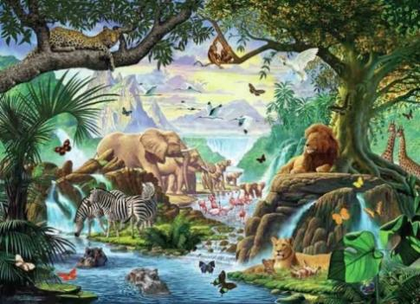 | 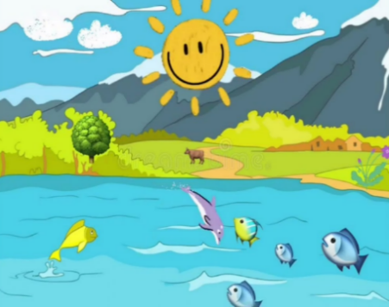
Hướng dẫn HS thực hiện nhiệm vụ  Quan sát, hỗ trợ học sinh. | Cá nhân HS quan sát, phân tích tranh hình, thực hiện nhiệm vụ.
Báo cáo kết quả:  Đại diện 1 số HS trả lời câu hỏi. | Đại diện 1 số HS trả lời.  HS dưới lớp quan sát, nhận xét.
Chốt lại và đặt vấn đề vào bài

Hoạt động 2: Hình thành kiến thức mới
Hoạt động 2.1: Tìm tìm hiểu khái niệm quần xã sinh vật
- Mục tiêu: Nêu được khái niệm quần xã sinh vật và lấy được ví dụ minh họa.
- Nội dung: GV chiếu hình 43.1. Quần xã sinh vật và thông báo “Quần xã sinh vật là một tập hợp các quần thể sinh vật thuộc nhiều loài khác nhau, cùng sống trong một không gian và thời gian nhất định”.
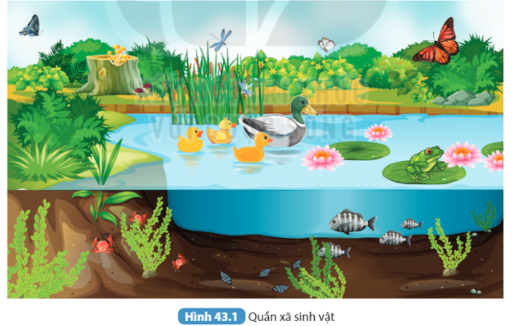
Yêu cầu HS làm việc cá nhân, quan sát hình + nghiên cứu thông tin SGK, trả lời câu hỏi:
- Kể tên một số quần thể có trong hình 43.1.
- Lấy thêm ví dụ về quần xã sinh vật và chỉ ra các thành phần quần thể trong quần xã đó?
Luyện tập:
Trong những ví dụ sau đây, tập hợp sinh vật nào là quần xã sinh vật?
a) Tập hợp các cây cọ sống trên cùng một ngọn đồi.
b) Tập hợp các loài sinh vật sống trên núi đá vôi.
c) Tập hợp những cây lúa nước sống trên một cánh đồng lúa.
d) Tập hợp các cây lúa nước, cỏ dại, sau ăn lá, ếch, rắn, chuột đồng cùng sống trên một cánh đồng lúa.
e) Tập hợp các cây dừa, cây chuối, cỏ, bọ dừa, giun đất... cùng sống trong một rừng dừa.
- Sản phẩm: Câu trả lời của học sinh.
1. Quần thể có trong hình 43.1 là: quần thể vịt, quần thể cá rô phi, quần thể hoa sen, quần thể cỏ, quần thể rong, quần thể cua, quần thể bướm, quần thể chuồn chuồn.
2. Ví dụ quần xã sinh vật: Quần xã sinh vật rừng mưa nhiệt đới.
Quần xã sinh vật rừng mưa nhiệt đới là tập hợp các quần thể sinh vật thuộc nhiều loài khác nhau cùng sống trong một không gian như quần thể cây chuối hột, quần thể lim xanh, quần thể dương xỉ, quần thể khỉ, quần thể rắn hổ mang, quần thể hổ, quần thể vi sinh vật,… Các sinh vật trong đây có mối quan hệ gắn bó với nhau như một thể thống nhất.
Luyện tập:
- Ví dụ: b, d,e, là quần xã sinh vật.
d) Tổ chức thực hiện
Hoạt động của GV | Hoạt động của HS
Giao nhiệm vụ  GV chiếu hình 43.1. Quần xã sinh vật và thông báo “Quần xã sinh vật là một tập hợp các quần thể sinh vật thuộc nhiều loài khác nhau, cùng sống trong một không gian và thời gian nhất định”.  Yêu cầu HS làm việc cá nhân, quan sát hình + nghiên cứu thông tin SGK, trả lời câu hỏi:  - Kể tên một số quần thể có trong hình 43.1.  - Lấy thêm ví dụ về quần xã sinh vật và chỉ ra các thành phần quần thể trong quần xã đó?  Luyện tập:  Trong những ví dụ sau đây, tập hợp sinh vật nào là quần xã sinh vật?  a) Tập hợp các cây cọ sống trên cùng một ngọn đồi.  b) Tập hợp các loài sinh vật sống trên núi đá vôi.  c) Tập hợp những cây lúa nước sống trên một cánh đồng lúa.  d) Tập hợp các cây lúa nước, cỏ dại, sau ăn lá, ếch, rắn, chuột đồng cùng sống trên một cánh đồng lúa.  e) Tập hợp các cây dừa, cây chuối, cỏ, bọ dừa, giun đất... cùng sống trong một rừng dừa. | HS nhận nhiệm vụ.
Hướng dẫn HS thực hiện nhiệm vụ  Quan sát, giúp đỡ HS khi cần thiết. | Cá nhân HS thực hiện nhiệm vụ.
Báo cáo kết quả:  Gv mời đại diện 1 số HS trả lời câu hỏi, các học sinh khác nhận xét bổ sung. | Đại diện 1 số HS trình bày, các HS khác nhận xét.
Kết quả nhận định  - Quần xã sinh vật là một tập hợp các quần thể sinh vật thuộc nhiều loài khác nhau, cùng sống trong một không gian và thời gian nhất định, có mối quan hệ gắn bó với nhau.  - Ví dụ: quần xã ao hồ tự nhiên, quần xã rừng nhiệt đới, quần xã hoang mạc... | Ghi nhớ kiến thức
Hoạt động 2.2: Tìm hiểu một số đặc trưng cơ bản của quần xã
a) Mục tiêu: Nêu được một số đặc trưng cơ bản của quần xã. Lấy được ví dụ minh họa.
b) Nội dung: Tổ chức cho HS thảo luận nhóm (4HS) + kết hợp nghiên cứu thông tin SGK mục I trang 178 – 179, hoàn thành PHT số 1.
PHIẾU HỌC TẬP SỐ 1
Dựa vào thông tin SGK mục II trang 178, 179, lựa chọn thông tin phù hợp hoàn thành các nội dung sau:
Câu 1:
a) Độ da dạng của quần xã là gì?
……………………………………………………………………………………..
……………………………………………………………………………………..
……………………………………………………………………………………..
b) Hãy sắp xếp các quần xã trong Hình 43.2 theo thứ tự giảm dần về độ đa dạng. Tại sao lại có sự khác biệt lớn về độ đa dạng giữa các quần xã này?
……………………………………………………………………………………..
……………………………………………………………………………………..
Câu 2: Loài ưu thế là gì? Lấy ví dụ về loài ưu thế trong quần xã?
……………………………………………………………………………………..
……………………………………………………………………………………..
……………………………………………………………………………………..
……………………………………………………………………………………..
Câu 3:
a) Loài đặc trưng là gì?
……………………………………………………………………………………..
……………………………………………………………………………………..
b) Cho các loài sinh vật gồm: lim xanh, gấu trắng, hổ, lạc đà, lúa nước, đước. Em hãy xác định loài đặc trưng tương ứng với các quần xã sinh vật: bắc cực, sa mạc, rừng ngập mặn.
……………………………………………………………………………………..
……………………………………………………………………………………..

c) Sản phẩm: Đáp án PHT số 1
- Gợi ý đáp án:
PHIẾU HỌC TẬP SỐ 1
Dựa vào thông tin SGK mục II trang 178, 179, lựa chọn thông tin phù hợp hoàn thành các nội dung sau:
Câu 1:
a) Độ da dạng của quần xã là gì?
Độ đa dạng của quần xã được thể hiện bằng mức độ phong phú về số lượng loài và số lượng các thể của mỗi loài trong quần xã. Quần xã nào có số lượng loài và số lượng cá thể của mỗi loài càng lớn thì quần xã đó có độ đa dạng càng cao.
b) Hãy sắp xếp các quần xã trong Hình 43.2 theo thứ tự giảm dần về độ đa dạng. Tại sao lại có sự khác biệt lớn về độ đa dạng giữa các quần xã này?
Thứ tự giảm dần về độ đa dạng của các quần xã trong hình là: quần xã rừng nhiệt đới (b) → quần xã rừng ôn đới (c) → quần xã đồng cỏ (a) → quần xã sa mạc (d).

Sự khác biệt lớn về độ đa dạng giữa các quần xã này chủ yếu là do điều kiện khí hậu khác nhau ở mỗi vùng:
Rừng mưa nhiệt đới có khí hậu nóng ẩm, tương đối ổn định thích hợp với sự sinh trưởng và phát triển của nhiều loài sinh vật nên có độ đa dạng cao.
Ngược lại, sa mạc có khí hậu nắng hạn khắc nghiệt dẫn đến có ít loài sinh vật có thể thích nghi để sinh trưởng và phát triển nên có độ đa dạng thấp.
Câu 2: Loài ưu thế là gì? Lấy ví dụ về loài ưu thế trong quần xã?
Loài ưu thế là loài có số lượng cá thể nhiều, hoạt động mạnh, đóng vai trò quan trọng trong quần xã.
VD: Cây lúa là loài ưu thế trong quần xã ruộng lúa.
Thông là loài ưu thế trong quần xã rừng thông.
Bò rừng Bison là loài chiếm ưu thế trong quần xã đồng cỏ lớn ở Bắc Mỹ.
Câu 3:
a) Loài đặc trưng là gì?
Loài đặc trưng là loài chỉ có ở một quần xã hoặc có nhiều hơn hẳn các loài khác trong quần xã.
b) Cho các loài sinh vật gồm: lim xanh, gấu trắng, hổ, lạc đà, lúa nước, đước. Em hãy xác định loài đặc trưng tương ứng với các quần xã sinh vật: bắc cực, sa mạc, rừng ngập mặn.
- Loài đặc trưng của quần xã sinh vật bắc cực: gấu trắng.
- Loài đặc trưng của quần xã sinh vật sa mạc: lạc đà.
- Loài đặc trưng của quần xã sinh vật rừng ngập mặn: đước.
d) Tổ chức thực hiện:
Hoạt động của GV | Hoạt động của HS
Giao nhiệm vụ:  Tổ chức cho HS thảo luận nhóm (4HS) + kết hợp nghiên cứu thông tin SGK mục I trang 178 – 179, hoàn thành PHT số 1 trong 7 phút. | HS nhận nhiệm vụ.
  PHIẾU HỌC TẬP SỐ 1
  Dựa vào thông tin SGK mục II trang 178, 179, lựa chọn thông tin phù hợp hoàn thành các nội dung sau:
  Câu 1:
  a) Độ da dạng của quần xã là gì?
  …………………………………………………………………
  …………………………………………………………………
  …………………………………………………………………
  b) Hãy sắp xếp các quần xã trong Hình 43.2 theo thứ tự giảm dần về độ đa dạng. Tại sao lại có sự khác biệt lớn về độ đa dạng giữa các quần xã này?
  …………………………………………………………………
  …………………………………………………………………
  Câu 2: Loài ưu thế là gì? Lấy ví dụ về loài ưu thế trong quần xã?
  ……………………………………………………………………
  ……………………………………………………………………
  ……………………………………………………………………
  Câu 3:
  a) Loài đặc trưng là gì?
  ……………………………………………………………………
  ……………………………………………………………………
  b) Cho các loài sinh vật gồm: lim xanh, gấu trắng, hổ, lạc đà, lúa nước, đước. Em hãy xác định loài đặc trưng tương ứng với các quần xã sinh vật: bắc cực, sa mạc, rừng ngập mặn.
  ……………………………………………………………………
  ……………………………………………………………………
Hướng dẫn HS thực hiện nhiệm vụ:  - Các nhóm phân công nhiệm vụ  - Cá nhân nghiên cứu thông tin SGK.  - Thảo luận thống nhất ý kiến.  - Trình bày kết quả trên phiếu nhóm. | Thảo luận nhóm, thực hiện các nhiệm vụ theo hướng dẫn.
Báo cáo kết quả:  - Mời đại diện 1 nhóm báo cáo kết quả, các nhóm khác cử đại diện tra soát kết quả trên phiếu nhóm và đưa ra nhận xét. | - Đại diện 1 nhóm báo cáo, các nhóm khác nhận xét.
Kết quả, nhận định  1. Độ đa dạng của quần thể sinh vật  - Độ đa dạng của quần xã được thể hiện qua sự phong phú về số lượng loài và số cá thể của mỗi loài trong quần xã.  - Quần xã có độ đa dạng càng cao thì tính ổn định càng lớn.,  VD: quần xã rừng mưa nhiệt đới có tính đa dạng cao.  Quần xã sinh vật vùng hoang mạc có tính đa dạng thấp.  2. Thành phần các loài trong quần xã  - Loài ưu thế là loài đóng vai trò quan trọng trong quần xã, ảnh hưởng quyết định tới các nhân tố sinh thái của môi trường do có số lượng cá thể và sinh khối lớn.  VD: lúa nước là loài ưu thế trong quần xã ruộng lúa....  - Loài đặc trưng là loài chỉ có ở một quần xã hoặc có số lượng cá thể nhiều hơn hẳn các loại khác trong quần xã.  VD: Cá cóc Tam Đảo là loài đặc trưng của rừng nhiệt đới Tam Đảo; cây tràm là loài đặc trưng của quần xã rừng U Minh... | Ghi nhớ kiến thức
Hoạt động 2.3: Tìm hiểu các biện pháp bảo vệ đa dạng sinh học trong quần xã
a) Mục tiêu: Nêu được một số biện pháp bảo vệ đa dạng sinh học trong quần xã sinh vật.
b) Nội dung: GV chiếu một số hình ảnh về thực trạng suy giảm đa dạng sinh học của các quần xã tự nhiên, cho HS quan sát, trả lời câu hỏi:
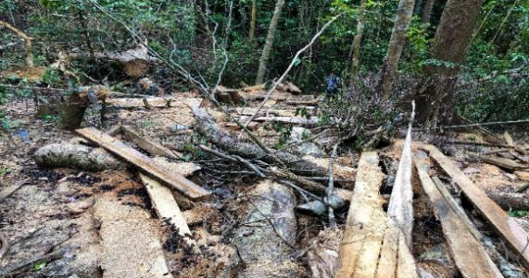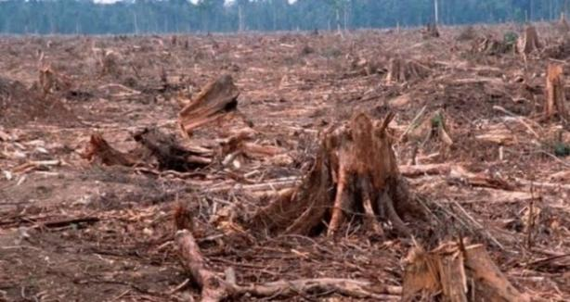
a)
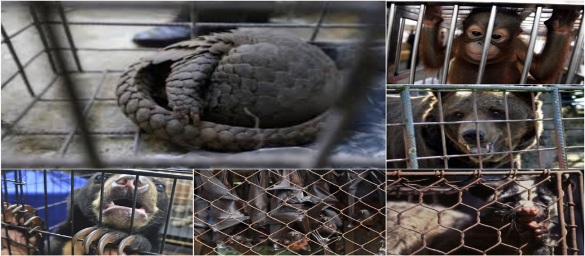
b)
(?) Những hình ảnh trên cho em biết điều gì? Cho biết tác động của những hành động đó đến quần xã sinh vật?
- Tổ chức thảo luận theo nhóm 4 HS về hiệu quả của các biện pháp dưới đây trong việc bảo vệ đa dạng sinh học trong quần xã.
- Bảo vệ môi trường sống của các loài trong quần xã.
- Cấm săn bắn động vật hoang dã có nguy cơ tuyệt chủng.
- Trồng rừng ngập mặn ven biển.
- Phòng chống cháy rừng.
c) Sản phẩm: Sản phẩm tìm hiểu của học sinh
*Gợi ý trả lời câu hỏi:
- Những hành động được nói đến trong tranh hình và tác động đến quần xã:
+ Hình a: nạn chặt phá rừng tự nhiên gây mất các loài thực vật và mất môi trường sống của các loài động vật trong quần xã.
+ Hình b: Nạn săn bắt động vật hoan dã trái phép gây mất nhiều loài động vật.
- Biện pháp bảo vệ đa dạng sinh học:
Biện pháp bảo vệ đa dạng sinh học của quần xã | Hiệu quả
Bảo vệ môi trường sống của các loài trong quần xã | Đảm bảo các nhân tố môi trường không bị biến đổi theo hướng tác động xấu tới quá trình sinh trưởng và phát triển của các sinh vật, từ đó, giúp bảo vệ đa dạng sinh học
Cấm săn bắn động vật hoang dã có nguy cơ tuyệt chủng. | Giúp các loài động vật hoang dã có điều kiện duy trì và hướng tới sự phục hồi số lượng  Hạn chế sự ảnh hưởng tới việc tồn tại, phát triển của các loài khác, tạo nên sự cân bằng sinh thái
Trồng rừng ngập mặn ven biển. | Phòng hộ, bảo vệ môi trường sống vùng ven biển như giúp chống sa mạc hóa, suy thoái đất, giảm phát thải khí nhà kính, …
Phòng chống cháy rừng. | Bảo vệ môi trường sống cho các loài sinh vật.  Phòng tránh hậu quả ô nhiễm đất, không khí do cháy rừng.
d) Tổ chức thực hiện
Hoạt động của GV | Hoạt động của HS
Giao nhiệm vụ:  - GV chiếu một số hình ảnh về thực trạng suy giảm đa dạng sinh học của các quần xã tự nhiên, cho HS quan sát, trả lời câu hỏi:  (?) Những hình ảnh trên cho em biết điều gì? Cho biết tác động của những hành động đó đến quần xã sinh vật?  - Tổ chức thảo luận theo nhóm 4 HS về hiệu quả của các biện pháp dưới đây trong việc bảo vệ đa dạng sinh học trong quần xã.  - Bảo vệ môi trường sống của các loài trong quần xã.  - Cấm săn bắn động vật hoang dã có nguy cơ tuyệt chủng.  - Trồng rừng ngập mặn ven biển.  - Phòng chống cháy rừng.  + Thời gian thảo luận: 5 phút. | HS nhận nhiệm vụ.
  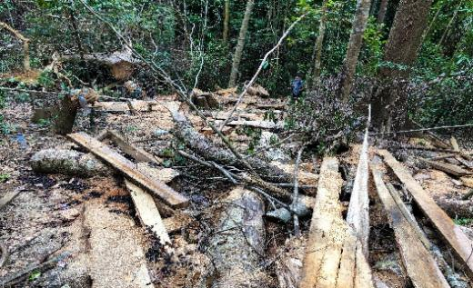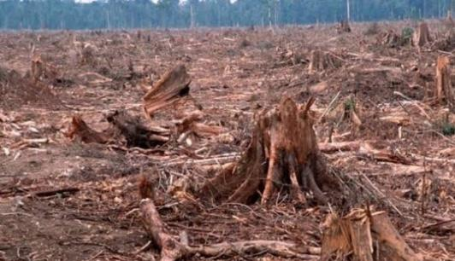
  a)
  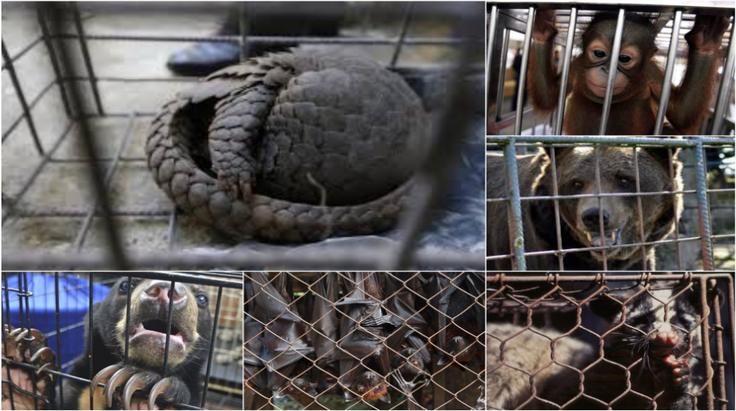
  b)
Hướng dẫn HS thực hiện nhiệm vụ  - Quan sát, hỗ trợ HS khi cần thiết. | Học sinh tham gia thực hiện nhiệm vụ.
Báo cáo kết quả:  - Đại diện một số HS trả lời câu hỏi.  - Mời đại diện 1 nhóm báo cáo kết quả, các nhóm khác cử đại diện tra soát kết quả trên phiếu nhóm và đưa ra nhận xét.  - GV kết luận về nội dung kiến thức mà các nhóm đã đưa ra và giáo dục ý thức bảo vệ đa dạng sinh học. | - Đại diện HS trình bày câu trả lời.
Kết luận, nhận định:  - Bảo vệ đa dạng sinh học trong quần xã là bảo vệ sự đa dạng bảo vệ môi trường sống của các loài sinh vật trong quần xã.  - Một số biện pháp:  + Tuyên truyền về ý thức bảo vệ đa dạng sinh học.  + Xây dựng các khu bảo tồn thiên nhiên, vườn quốc gia...  + Bảo vệ rừng.  + Nghiêm cấm khai thác, săn bắt, buôn bán trái pháp luật các loài sinh vật hoang dã có nguy cơ tuyệt chủng.  +... | Ghi nhớ kiến thức
Hoạt động 3: Luyện tập
- Mục tiêu: Củng cố nội dụng toàn bộ bài học.
- Nội dung: GV cho học sinh thảo luận cặp đôi, thực hiện nhiệm vụ:
(?) Phân biệt quần thể sinh vật và quần xã sinh vật.
- Sản phẩm: Câu trả lời của HS
Phân biệt quần thể sinh vật và quần xã sinh vật
Quần thể sinh vật | Quần xã sinh vật
Là tập hợp các cá thể cùng loài | Là tập hợp nhiều quần thể của các loài khác nhau
Phạm vi phân bố hẹp | Phạm vi phân bố rộng
Độ đa dạng thấp vì chỉ có 1 loài | Độ đa dạng cao vì có nhiều loài
Là quan hệ cùng loài trong đời sống. Có mối quan hệ sinh sản giữa các cá thể, di truyền qua các thế hệ (giao phối). | Là quan hệ khác loài trong đời sống. Có mối quan hệ dinh dưỡng với nhau, số lượng cá thể của loài này có thể khống chế số lượng cá thể loài khác để tạo nên sự cân bằng trong quần xã.
Có cấu trúc nhỏ, đơn giản. | Có cấu trúc lớn, phức tạp.
Đơn vị cấu trúc: Cá thể | Đơn vị cấu trúc: Quần thể
Thời gian hình thành ngắn và tồn tại ít ổn định hơn quần xã. | Thời gian hình thành dài hơn và ổn định hơn quần thể.
d) Tổ chức thực hiện
Hoạt động của GV | Hoạt động của HS
Giao nhiệm vụ:  GV yêu cầu học sinh thảo luận cặp đôi, thực hiện nhiệm vụ:  (?) Phân biệt quần thể sinh vật và quần xã sinh vật. | HS nhận nhiệm vụ.
HS thực hiện nhiệm vụ  Dựa vào kiến thức bài trước và bài vừa học trả lời câu hỏi. | Học sinh tổng hợp kiến thức, thảo luận, trả lời câu hỏi
Báo cáo kết quả:  - Mời đại diện 1 nhóm báo cáo, các nhóm khác nhận xét.  - GV kết luận về nội dung kiến thức. | - Đại diện 1 nhóm báo cáo, các nhóm khác nhận xét

Hoạt động 4: Vận dụng
a. Mục tiêu: Vận dụng hiểu biết về quần xã để bảo vệ sự đa dạng sinh học của các quần xã ngoài thiên nhiên.
b. Nội dung: Học sinh vận dụng kiến thức thực hiện nhiệm vụ.
1. Tìm hiểu hiểu thực trạng của 1 quần xã sinh vật trong khu vực sống của em và đề xuất biện pháp cải tạo, bảo vệ.
2. Tìm hiểu thêm: Tìm hiểu Luật Đa dạng sinh học và nêu những hành vi bị nghiêm cấm.
3. Vẽ tranh về bảo vệ đa dạng sinh học.
c. Sản phẩm: Sản phẩm của học sinh.
1. Tìm hiểu thực trạng 1 số hồ tự nhiên quanh khu vực sống và nêu biện pháp bảo vệ, cải tạo.
2. Tìm hiểu thêm:
- Luật Đa dạng sinh học là luật quy định về bảo tồn và phát triển bền vững đa dạng sinh học; quyền và nghĩa vụ của tổ chức, hộ gia đình, cá nhân trong bảo tồn và phát triển bền vững đa dạng sinh học.
- Những hành vi bị nghiêm cấm:
+ Săn bắt, đánh bắt, khai thác loài hoang dã trong phân khu bảo vệ nghiêm ngặt của khu bảo tồn (trừ việc vì mục đích nghiên cứu khoa học); lấn chiếm đất đai, phá hoại cảnh quan, hủy hoại hệ sinh thái tự nhiên, nuôi trồng các loài ngoại lai xâm hại trong khu bảo tồn.
+ Xây dựng công trình, nhà ở trong khu bảo vệ nghiêm ngặt hoặc trong phân khu phục hồi sinh thái của khu bảo tồn, trừ công trình phục vụ mục đích quốc phòng, an ninh.
+ Săn bắt, đánh bắt, khai thác bộ phận cơ thể, giết, tiêu thụ, vận chuyển, mua bán trái phép các loài thuộc danh mục loài nguy cấp, quý hiếm được ưu tiên bảo vệ; quảng cáo, tiếp thị, tiêu thụ trái phép sản phẩm có nguồn gốc từ loài thuộc danh mục loài nguy cấp, quý hiếm.
+ Nuôi sinh sản, nuôi sinh trưởng và trồng cấy nhân tạo trái phép loài động, thực vật hoang dã thuộc danh mục loài nguy cấp, quý hiếm được ưu tiên bảo vệ.
+ Nhập khẩu, phóng thích trái phép sinh vật biến đổi gene, mẫu vật di truyền của sinh vật biến đổi gene.
+ Nhập khẩu, phát triển loài ngoại lai xâm hại.
+ Tiếp cận trái phép nguồn gene thuộc danh mục loài nguy cấp, quý hiếm được ưu tiên bảo vệ.
+ Chuyển đổi trái phép mục đích sử dụng đất trong khu bảo tồn.
3. Một số tranh về bảo vệ đa dạng sinh học:
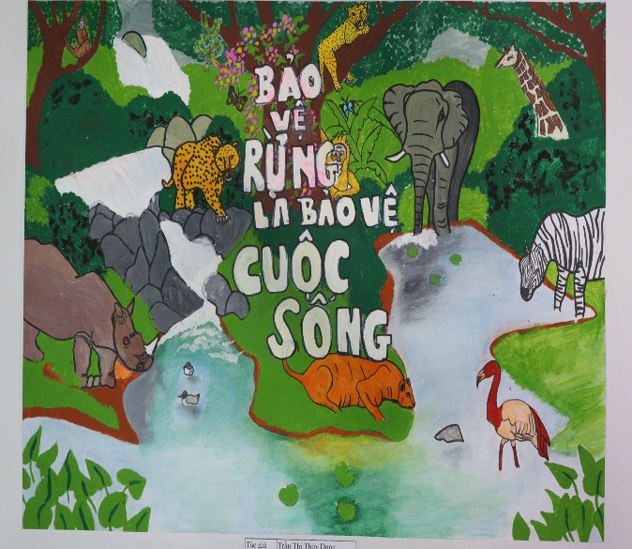

d. Tổ chức thực hiện
Hoạt động của giáo viên | Hoạt động của học sinh
Giao nhiệm vụ: GV chiếu nhiệm vụ:  1. Tìm hiểu hiểu thực trạng của 1 quần xã sinh vật trong khu vực sống của em và đề xuất biện pháp cải tạo, bảo vệ.  2. Tìm hiểu thêm: Tìm hiểu Luật Đa dạng sinh học và nêu những hành vi bị nghiêm cấm.  3. Vẽ tranh về bảo vệ đa dạng sinh học. | Giao nhiệm vụ
Hướng dẫn HS thực hiện nhiệm vụ: Thực hiện sau giờ học. | Thực hiện nhiệm vụ
Báo cáo kết quả: Nộp kết quả bằng báo cáo ở tiết học sau. | HS toàn lớp nộp báo cáo

Ngày soạn: 10/4/2025

Chủ đề 8: SINH THÁI

TIẾT 41, 42, 43 - BÀI 44: HỆ SINH THÁI
I. MỤC TIÊU
1. Về kiến thức
- Phát biểu được khái niệm hệ sinh thái. Lấy được ví dụ về các kiểu hệ sinh thái.
- Nêu được khái niệm chuỗi, lưới thức ăn: sinh vật sản xuất, sinh vật tiêu thụ, sinh vật phân giải, tháp sinh thái. Lấy được ví dụ chuỗi thức ăn, lưới thức ăn trong quần xã.
- Trình bày được khái quát quá trình trao đổi chất và chuyển hóa năng lượng trong hệ sinh thái.
- Nêu được tầm quan trọng của việc bảo vệ một số hệ sinh thái điển hình tại Việt Nam.
- Thực hành: điều tra được thành phần quần xã sinh vật trong một hệ sinh thái.
2. Về năng lực
a) Năng lực chung
- Tự chủ và tự học: Chủ động, tự tìm hiểu về hệ sinh thái.
- Giao tiếp và hợp tác:
+ Sử dụng ngôn ngữ khoa học để diễn đạt về hệ sinh thái.
+ Hoạt động nhóm một cách hiệu quả theo đúng yêu cầu của GV trong khi thảo luận về hệ sinh thái, đảm bảo các thành viên trong nhóm đều được tham gia và trình bày báo cáo.
- Giải quyết vấn đề và sáng tạo: Giải quyết vấn đề kịp thời với các thành viên trong nhóm để thảo luận hiệu quả, giải quyết các vấn đề trong bài học và hoàn thành các nhiệm vụ học tập.
b) Năng lực khoa học tự nhiên
- Nhận thức khoa học tự nhiên:
+ Phát biểu được khái niệm hệ sinh thái. Lấy được ví dụ về các kiểu hệ sinh thái.
+ Nêu được khái niệm chuỗi, lưới thức ăn: sinh vật sản xuất, sinh vật tiêu thụ, sinh vật phân giải, tháp sinh thái. Lấy được ví dụ chuỗi thức ăn, lưới thức ăn trong quần xã.
+ Trình bày được khái quát quá trình trao đổi chất và chuyển hóa năng lượng trong hệ sinh thái.
+ Nêu được tầm quan trọng của việc bảo vệ một số hệ sinh thái điển hình tại Việt Nam.
- Tìm hiểu khoa học tự nhiên: điều tra được thành phần quần xã sinh vật trong một hệ sinh thái.
3. Về phẩm chất
- Chăm chỉ: Tham gia tích cực trong các hoạt động học tập.
- Trung thực: Trong hoạt động, báo cáo kết quả hoạt động.
- Trách nhiệm: Sử dụng hợp lý thời gian trong các hoạt động học tập.
- Nhân sự: Tích cực trong hoạt động bảo vệ hệ sinh thái.
II. THIẾT BỊ DẠY HỌC VÀ HỌC LIỆU
- Hình ảnh tư liệu về hệ sinh thái.
- Máy chiếu, bảng nhóm.
- Phiếu học tập
PHIẾU HỌC TẬP SỐ 1
Dựa vào thông tin SGK mục I trang 180, 181, lựa chọn thông tin phù hợp hoàn thành các nội dung sau:
Câu 1: Hệ sinh thái là gì? Lấy ví dụ về hệ sinh thái?
……………………………………………………………………………………..
……………………………………………………………………………………..
……………………………………………………………………………………..
Câu 2:
a) Quan sát hình 44.1, phân tích thành phần của một hệ sinh thái.
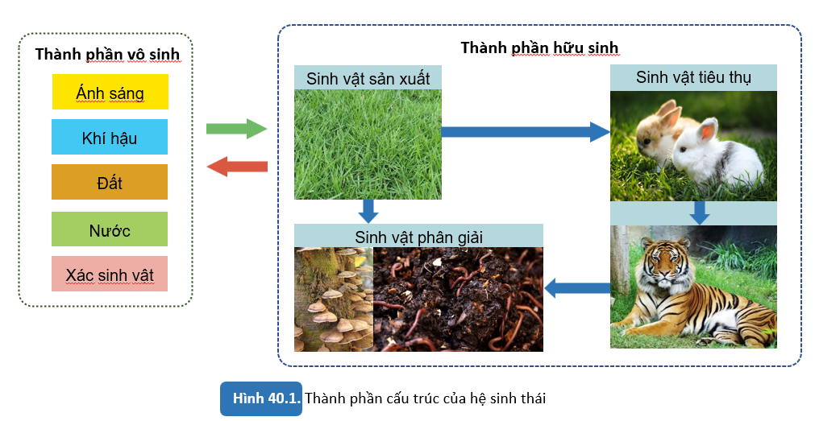
……………………………………………………………………………………..
……………………………………………………………………………………..
……………………………………………………………………………………..
……………………………………………………………………………………..
b) Em hãy lấy ví dụ về các loài sinh vật thuộc nhóm sinh vật sản xuất, sinh vật tiêu thụ và sinh vật phân giải trong một hệ sinh thái.
……………………………………………………………………………………..
……………………………………………………………………………………..
……………………………………………………………………………………..
Câu 3:
a) Hệ sinh thái trên Trái Đất được chia làm mấy kiểu?
……………………………………………………………………………………..
……………………………………………………………………………………..
b) Cho các hệ sinh thái sau: hệ sinh thái đồng cỏ, hệ sinh thái suối, hệ sinh thái rừng lá rộng ôn đới, hệ sinh thái rừng ngập mặn, hệ sinh thái ruộng bậc thang, hệ sinh thái rạn san hô. Em hãy xếp các hệ sinh thái trên vào kiểu hệ sinh thái phù hợp?
……………………………………………………………………………………..
……………………………………………………………………………………..…………………………………………………………………………………….

PHIẾU HỌC TẬP SỐ 2
Nghiên cứu thông tin SGK mục III trang 183 và hoàn thành nội dung học tập sau:
Hệ sinh thái  điển hình | Ý nghĩa | Biện pháp bảo vệ
HST rừng
HST biển
HST nông nghiệp

III. TIẾN TRÌNH DẠY HỌC
A. PHƯƠNG PHÁP VÀ KĨ THUẬT DẠY HỌC
- Dạy học theo nhóm, nhóm cặp đôi.
- Phương pháp trực quan, vấn đáp.
- Kĩ thuật khăn trải bàn, động não.
- Dạy học nêu và giải quyết vấn đề thông qua câu hỏi trong SGK.
B. CÁC HOẠT ĐỘNG DẠY HỌC

Hoạt động 1: Khởi động
a) Mục tiêu: Dẫn dắt giới thiệu vấn đề bài học: hệ sinh thái.
b) Nội dung: Chiếu hình ảnh về bể cá cảnh và thông báo đó là một hệ sinh thái đồng thời khơi dậy trí tò mò, tìm hiểu hiểu biết ban đầu của HS về hệ sinh thái thông qua câu hỏi định hướng phần hoạt động khởi động: (?) Hệ sinh thái là gì?
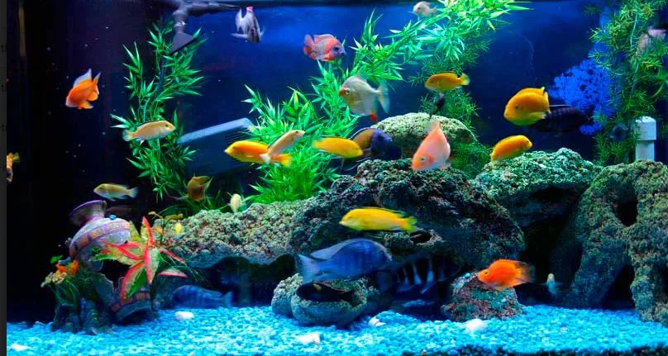
c) Sản phẩm: Câu trả lời của học sinh
Câu trả lời dự kiến:
Hệ sinh thái bao gồm quần xã sinh vật và môi trường sống…
d) Tổ chức thực hiện:
Hoạt động của GV | Hoạt động của HS
Giao nhiệm vụ:  Chiếu hình ảnh về bể cá cảnh và thông báo đó là một hệ sinh thái đồng thời khơi dậy trí tò mò, tìm hiểu hiểu biết ban đầu của HS về hệ sinh thái thông qua câu hỏi định hướng phần hoạt động khởi động: (?) Hệ sinh thái là gì? | Tiếp nhận nhiệm vụ.
HS thực hiện nhiệm vụ  Quan sát, hỗ trợ học sinh khi cần thiết. | Cá nhân HS quan sát, phân tích tranh hình, thực hiện nhiệm vụ.
Báo cáo kết quả:  Đại diện 1 số HS trả lời câu hỏi. | Đại diện 1 số HS trả lời.  HS khác quan sát, nhận xét.
Chốt lại và đặt vấn đề vào bài
Hoạt động 2: Hình thành kiến thức mới
Hoạt động 2.1: Tìm hiểu hệ sinh thái
- Mục tiêu: Phát biểu được khái niệm hệ sinh thái. Lấy được ví dụ về các kiểu hệ sinh thái.
- Nội dung:
Tổ chức cho HS thảo luận nhóm (4HS) + kết hợp nghiên cứu thông tin SGK mục I trang 180 – 181, hoàn thành PHT số 1.
PHIẾU HỌC TẬP SỐ 1
Dựa vào thông tin SGK mục I trang 180, 181, lựa chọn thông tin phù hợp hoàn thành các nội dung sau:
Câu 1: Hệ sinh thái là gì? Lấy ví dụ về hệ sinh thái?
……………………………………………………………………………………..
……………………………………………………………………………………..
……………………………………………………………………………………..
Câu 2:
a) Quan sát hình 44.1, phân tích thành phần của một hệ sinh thái.
……………………………………………………………………………………..
……………………………………………………………………………………..
……………………………………………………………………………………..
……………………………………………………………………………………..
b) Em hãy lấy ví dụ về các loài sinh vật thuộc nhóm sinh vật sản xuất, sinh vật tiêu thụ và sinh vật phân giải trong một hệ sinh thái.
……………………………………………………………………………………..
……………………………………………………………………………………..
……………………………………………………………………………………..
Câu 3:
a) Hệ sinh thái trên Trái Đất được chia làm mấy kiểu?
……………………………………………………………………………………..
……………………………………………………………………………………..
b) Cho các hệ sinh thái sau: hệ sinh thái đồng cỏ, hệ sinh thái suối, hệ sinh thái rừng lá rộng ôn đới, hệ sinh thái rừng ngập mặn, hệ sinh thái ruộng bậc thang, hệ sinh thái rạn san hô. Em hãy xếp các hệ sinh thái trên vào kiểu hệ sinh thái phù hợp?
……………………………………………………………………………………..
……………………………………………………………………………………..…………………………………………………………………………………….
- Sản phẩm: Đáp án PHT số 1
PHIẾU HỌC TẬP SỐ 1
Dựa vào thông tin SGK mục I trang 180, 181, lựa chọn thông tin phù hợp hoàn thành các nội dung sau:
Câu 1: Hệ sinh thái là gì? Lấy ví dụ về hệ sinh thái?
Hệ sinh thái là một hệ thống bao gồm quần xã sinh vật và môi trường sống của chúng.
VD: Hệ sinh thái rừng nhiệt đới, hệ sinh thái hoang mạc, hệ sinh thái sa mạc, hệ sinh thái thảo nguyên, savan đồng cỏ, hệ sinh thái đồng ruộng, ….
Câu 2:
a) Quan sát hình 44.1, phân tích thành phần của một hệ sinh thái.
Thành phần vô sinh: ánh sáng, khí hậu, đất, nước, xác sinh vật, ….
Thành phần hữu sinh:
- Sinh vật sản xuất: thực vật.
- Sinh vật tiêu thụ: động vật ăn thực vật, động vật ăn thịt hoặc kí sinh trên động vật.
- Sinh vật phân giải.
Trong hệ sinh thái các sinh vật luôn tác động lẫn nhau và tác động qua lại với các nhân tố vô sinh của môi trường → 1 thể thống nhất tương đối ổn định.
b) Em hãy lấy ví dụ về các loài sinh vật thuộc nhóm sinh vật sản xuất, sinh vật tiêu thụ và sinh vật phân giải trong một hệ sinh thái.
Ví dụ hệ sinh thái nước đứng ở một ao, gồm có các thành phần chính:
- Sinh vật sản xuất: rong, bèo, cây thủy sinh, tảo hiển vi.
- Sinh vật tiêu thụ cấp 1: cá nhỏ ăn rong, bèo. tôm, động vật nổi, tép, cua
- Sinh vật tiêu thụ cấp 2: cá to, vừa.
- Sinh vật tiêu thụ cấp 3: cá lớn.
- Sinh vật phản giải: vi sinh vật.
Câu 3:
a) Hệ sinh thái trên Trái Đất được chia làm mấy kiểu?
Hệ sinh thái trên Trái Đất được chia làm 2 nhóm:
+ Hệ sinh thái tự nhiên gồm hệ sinh thái trên cạn và hệ sinh thái dưới nước.
+ Hệ sinh thái nhân tạo được hình thành nhờ hoạt động của con người.
b) Cho các hệ sinh thái sau: hệ sinh thái đồng cỏ, hệ sinh thái suối, hệ sinh thái rừng lá rộng ôn đới, hệ sinh thái rừng ngập mặn, hệ sinh thái ruộng bậc thang, hệ sinh thái rạn san hô. Em hãy xếp các hệ sinh thái trên vào kiểu hệ sinh thái phù hợp?
- Hệ sinh thái tự nhiên: hệ sinh thái đồng cỏ, hệ sinh thái suối, hệ sinh thái rừng lá rộng ôn đới, hệ sinh thái rừng ngập mặn, hệ sinh thái rạn san hô.
- Hệ sinh thái nhân tạo: hệ sinh thái ruộng bậc thang.

d) Tổ chức thực hiện
Hoạt động của GV | Hoạt động của HS
Giao nhiệm vụ  Tổ chức cho HS thảo luận nhóm (4HS) + kết hợp nghiên cứu thông tin SGK mục I trang 180 – 181, hoàn thành PHT số 1 trong thời gian 7 phút. | HS nhận nhiệm vụ.
  PHIẾU HỌC TẬP SỐ 1
  Dựa vào thông tin SGK mục I trang 180, 181, lựa chọn thông tin phù hợp hoàn thành các nội dung sau:
  Câu 1: Hệ sinh thái là gì? Lấy ví dụ về hệ sinh thái?
  ………………………………………………………………………
  ………………………………………………………………………
  ………………………………………………………………………
  Câu 2:
  a) Quan sát hình 44.1, phân tích thành phần của một hệ sinh thái.
  ………………………………………………………………………
  ………………………………………………………………………
  ………………………………………………………………………
  b) Em hãy lấy ví dụ về các loài sinh vật thuộc nhóm sinh vật sản xuất, sinh vật tiêu thụ và sinh vật phân giải trong một hệ sinh thái.
  ………………………………………………………………………
  ………………………………………………………………………
  ………………………………………………………………………
  Câu 3:
  a) Hệ sinh thái trên Trái Đất được chia làm mấy kiểu?
  ………………………………………………………………………
  ………………………………………………………………………
  b) Cho các hệ sinh thái sau: hệ sinh thái đồng cỏ, hệ sinh thái suối, hệ sinh thái rừng lá rộng ôn đới, hệ sinh thái rừng ngập mặn, hệ sinh thái ruộng bậc thang, hệ sinh thái rạn san hô. Em hãy xếp các hệ sinh thái trên vào kiểu hệ sinh thái phù hợp?
  ………………………………………………………………………
  ……………………………………………………………………………………..………………………………………………………
Hướng dẫn HS thực hiện nhiệm vụ:  - Các nhóm phân công nhiệm vụ  - Cá nhân nghiên cứu thông tin SGK.  - Thảo luận thống nhất ý kiến.  Trình bày kết quả trên phiếu nhóm. | Thảo luận nhóm, thực hiện các nhiệm vụ theo hướng dẫn.
Báo cáo kết quả:  Mời đại diện 1 nhóm báo cáo kết quả, các nhóm khác cử đại diện tra soát kết quả trên phiếu nhóm và đưa ra nhận xét. | Đại diện 1 nhóm báo cáo, các nhóm khác nhận xét.
Kết quả nhận định  1. Khái niệm hệ sinh thái:  - Hệ sinh thái là hệ thống bao gồm quần xã sinh vật và môi trường sống của chúng.  - Trong HST các sinh vật tương tác với nhau, đồng thời tác động qua lại với các nhân tố vô sinh của môi trường tạo thành một hệ thống sinh học hoàn chỉnh và tương đối ổn định.  2. Thành phần cấu trúc của HST:  - Thành phần vô sinh.  - Thành phần hữu sinh: Sinh vật sản xuất, sinh vật tiêu thụ, sinh vật phân giải.  3. Các kiểu hệ sinh thái:  + HST tự nhiên gồm:  - HST trên cạn: HST rừng nhiệt đới, HST sa mạc,...  - HST nước ngọt: Ao, hồ, sông tự nhiên  - HST nước mặn: rừng ngập mặn, HST ven bờ, HST biển...  + HST nhân tạo: HST đồng ruộng, HST đô thị... | Ghi nhớ kiến thức
Hoạt động 2.2: Tìm hiểu trao đổi chất và chuyển hóa năng lượng trong hệ sinh thái
Hoạt động 2.2.1: Tìm hiểu trao đổi chất trong quần xã sinh vật
- Mục tiêu: Nêu được khái niệm chuỗi, lưới thức ăn: sinh vật sản xuất, sinh vật tiêu thụ, sinh vật phân giải, tháp sinh thái. Lấy được ví dụ chuỗi thức ăn, lưới thức ăn trong quần xã.
- Nội dung:
1. Tìm hiểu chuỗi thức ăn
- GV thông báo “chuỗi thức ăn gồm nhiều loài có quan hệ dinh dưỡng với nhau” và yêu cầu HS quan sát hình 44.3. Một chuỗi thức ăn trong hệ sinh thái, phân tích mối quan hệ dinh dưỡng giữa châu chấu và các sinh vật đứng trước và sau nó trong chuỗi thức ăn.
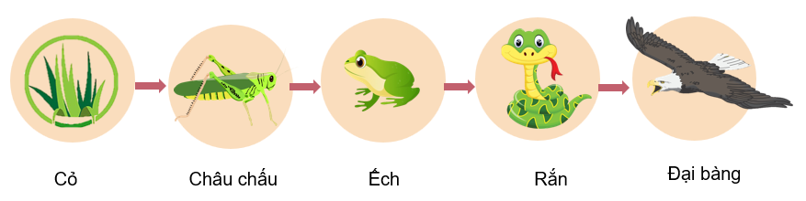
2. Tìm hiểu về lưới thức ăn
- GV lấy ví dụ về lưới thức ăn trong tự nhiên, yêu cầu HS quan sát, thảo luận cặp đôi chứng minh rằng: “Lưới thức ăn là tập hợp các chuỗi thức ăn có nhiều mắt xích chung”.
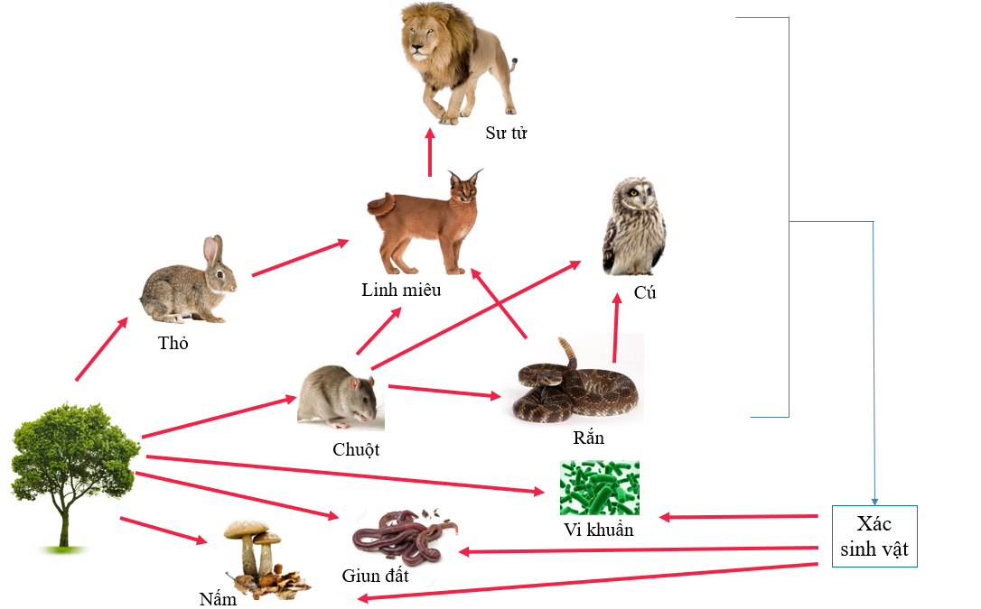
Luyện tập:
Câu 1: Lấy ví dụ về lưới thức ăn trong tự nhiên.
Câu 2: Vẽ lưới thức ăn trong quần xã đồng ruộng với các sinh vật sau:
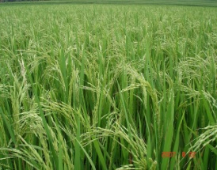  Cây lúa | 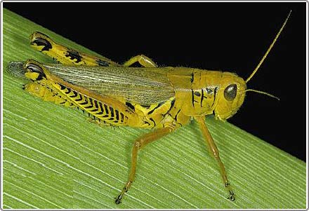Châu chấu | 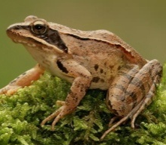  Ếch | 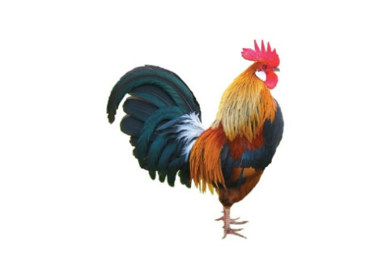  Gà
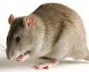  Chuột | 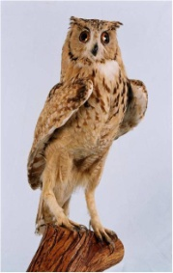  Chim cú | Chim đại bàng | 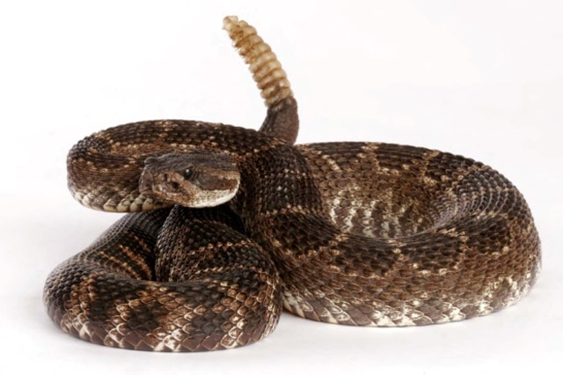  Rắn
3. Tìm hiểu về tháp sinh thái
- GV yêu cầu HS nghiên cứu thông tin SGK, trả lời câu hỏi:
Câu 1: Nêu ý nghĩa của tháp sinh thái.
Câu 2: Có mấy loại tháp sinh thái?
Quan sát hình 44.4 và cho biết đó là loại tháp sinh thái nào?
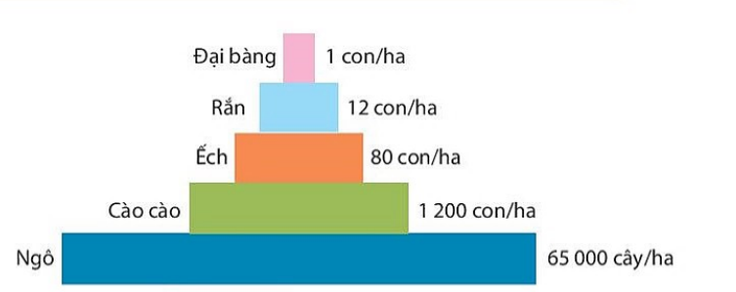
c) Sản phẩm: Câu trả lời của HS
- Gợi ý đáp án:
1. Tìm hiểu về chuỗi thức ăn:
Trong chuỗi thức ăn, sinh vật đứng trước là thức ăn của sinh vật đứng sau liền kề → Mối quan hệ dinh dưỡng giữa châu chấu và các sinh vật đứng trước và sau nó trong chuỗi thức ăn: Cỏ là thức ăn cho châu chấu, châu chấu là thức ăn của ếch.
2. Tìm hiểu về lưới thức ăn
Trong hình có một số chuỗi thức ăn sau:
+ Cây xanh → Thỏ → Linh Miêu → Sư Tử.
+ Cây xanh → Chuột → Linh Miêu → Sư Tử.
+ Cây xanh → Chuột → Rắn → Linh Miêu → Sư Tử.
Các chuỗi thức ăn trên có mắt xích chung là: Cây xanh, Linh Miêu, Sư Tử, Chuột, Cú, Nấm/ Giun đất/ Vi sinh vật.
Luyện tập:
- Một số lưới thức ăn trong tự nhiên:
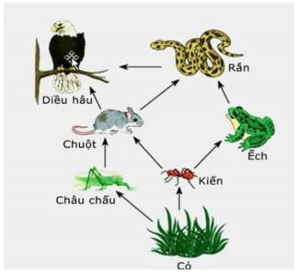 | 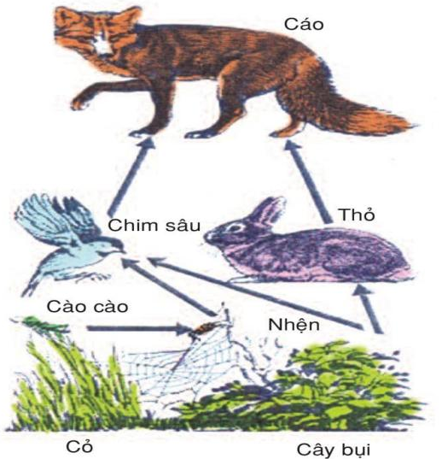
2. Lưới thức ăn của quần xã đồng ruộng:
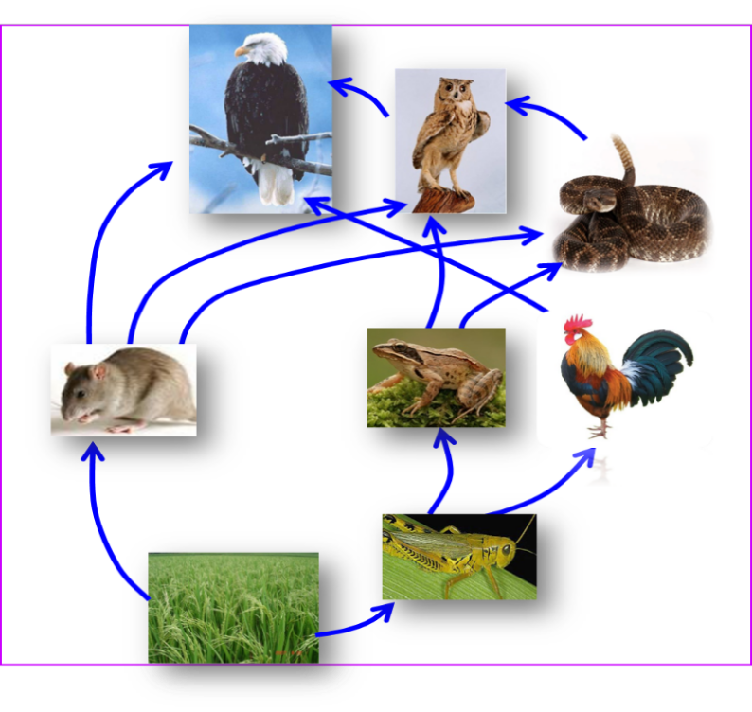
3. Tìm hiểu về tháp sinh thái
Câu 1: Tháp sinh thái dùng để đánh giá mức độ dinh dưỡng trong chuỗi và lưới thức ăn của quần xã sinh vật.
Câu 2: Có 3 loại tháp sinh thái: Tháp số lượng, tháp sinh khối và tháp năng lượng.
Hình 44.3 thể hiện tháp số lượng.
d) Tổ chức thực hiện:

Hoạt động của GV | Hoạt động của HS
Giao nhiệm vụ:  1. Tìm hiểu chuỗi thức ăn  - GV thông báo “chuỗi thức ăn gồm nhiều loài có quan hệ dinh dưỡng với nhau” và yêu cầu HS quan sát hình 44.3. Một chuỗi thức ăn trong hệ sinh thái, thảo luận cặp đôi và phân tích mối quan hệ dinh dưỡng giữa châu chấu và các sinh vật đứng trước và sau nó trong chuỗi thức ăn.  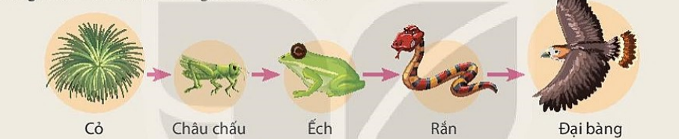  2. Tìm hiểu về lưới thức ăn  - GV lấy ví dụ về lưới thức ăn trong tự nhiên, yêu cầu HS quan sát, thảo luận cặp đôi chứng minh rằng: “Lưới thức ăn là tập hợp các chuỗi thức ăn có nhiều mắt xích chung”.  Luyện tập:  Câu 1: Lấy ví dụ về lưới thức ăn trong tự nhiên.  Câu 2: Vẽ lưới thức ăn trong quần xã đồng ruộng với các sinh vật sau:  3. Tìm hiểu về tháp sinh thái  - GV yêu cầu HS nghiên cứu thông tin SGK, trả lời câu hỏi:  Câu 1: Nêu ý nghĩa của tháp sinh thái.  Câu 2: Có mấy loại tháp sinh thái?  Quan sát hình 44.4 và cho biết đó là loại tháp sinh thái nào? | HS nhận nhiệm vụ.
  Cây lúa | Châu chấu | Ếch | 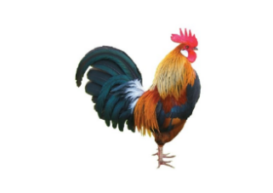  Gà
  Chuột | Chim cú | Chim đại bàng | Rắn
Hướng dẫn HS thực hiện nhiệm vụ: GV quan sát, hỗ trợ học sinh khi cần thiết. | HS quan sát, phân tích tranh hình, nghiên cứu thông tin SGK, thực hiện nhiệm vụ.
Báo cáo kết quả:  1. Tìm hiểu về chuỗi thức ăn:  Mời đại diện 1 số nhóm HS báo cáo kết quả thảo luận, các nhóm khác nhận xét.  2. Tìm hiểu về lưới thức ăn:  Mời đại diện 1 số nhóm HS báo cáo kết quả thảo luận, các nhóm khác nhận xét.  3. Tìm hiểu về tháp sinh thái:  Mời đại diện HS trả lời, các HS khác nhận xét. | Đại diện HS và nhóm HS báo cáo theo hướng dẫn. Các HS khác nhận xét, bổ sung.
Kết quả, nhận định  1. Chuỗi thức ăn  - Chuỗi thức ăn gồm nhiều sinh vật có quan hệ dinh dưỡng với nhau, mỗi loài là một mắt xích của chuỗi.  VD: Cây cỏ → Châu chấu → Ếch → Rắn → Đại bàng.  2. Lưới thức ăn  - Lưới thức ăn là tập hợp các chuỗi thức ăn có những mắt xích chung.  - Thành phần của một lưới thức ăn hoàn chỉnh:  + Sinh vật sản xuất: thực vật, tảo...  Bậc dinh dưỡng cấp 1  + Sinh vật tiêu thụ: động vật ăn thực vật (trâu, bò, dê...), động vật ăn thịt (hổ, sư tử, mèo...), động vật ăn tạp (chó, chuột...)  Bậc dinh dưỡng cấp 2,3,4..  + Sinh vật phân giải: vi khuẩn, nấm...  3. Tháp sinh thái  - Tháp sinh thái dùng để đánh giá mức độ dinh dưỡng trong chuỗi và lưới thức ăn của quần xã sinh vật.  - Có 3 loại tháp sinh thái:  + Tháp số lượng.  + Tháp sinh khối.  + Tháp năng lượng. | Ghi nhớ kiến thức
Hoạt động 2.2.2: Tìm hiểu về trao đổi chất và chuyển hóa năng lượng trong hệ sinh thái
a) Mục tiêu: Trình bày được khái quát quá trình trao đổi chất và chuyển hóa năng lượng trong hệ sinh thái.
b) Nội dung: GV yêu cầu HS nghiên cứu thông tin SGK mục II.2 trang 183 và quan sát hình 44.5. Sơ đồ tuần hoàn vật chất và chuyển hóa năng lượng trong hệ sinh thái, mô tả quá trình trao đổi vật chất và chuyển hóa năng lượng trong hệ sinh thái.
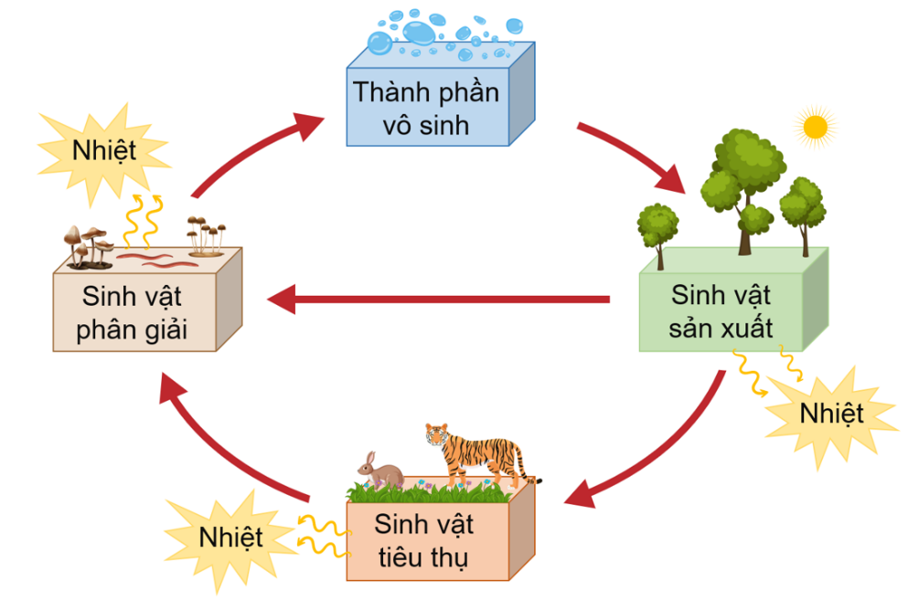
c) Sản phẩm: Sản phẩm tìm hiểu của học sinh
*Gợi ý trả lời câu hỏi:
- Quá trình trao đổi vật chất và chuyển hóa năng lượng trong hệ sinh thái xảy ra giữa các sinh vật trong quần xã và giữa quần xã với môi trường thông qua chu trình vật chất và dòng năng lượng:
+ Trong hệ sinh thái, các chất vô cơ từ môi trường ngoài truyền vào cơ thể sinh vật (từ quá trình hô hấp, trao đổi nước và muối khoáng, quang hợp...), qua các mắt xích của chuỗi và lưới thức ăn (sinh vật sản xuất → sinh vật tiêu thụ → sinh vật phân giải) rồi trả lại môi trường.
+ Nguồn năng lượng trong hệ sinh thái phần lớn được lấy từ năng lượng ánh sáng mặt trời. Năng lượng từ ánh sáng mặt trời được truyền vào quần xã ở mắt xích đầu tiên là sinh vật sản xuất, sau đó truyền theo một chiều qua các bậc dinh dưỡng, năng lượng giảm dần do sinh vật sử dụng và trả lại môi trường dưới dạng nhiệt.
d) Tổ chức thực hiện
Hoạt động của GV | Hoạt động của HS
Giao nhiệm vụ:  GV yêu cầu HS nghiên cứu thông tin SGK mục II.2 trang 183 và quan sát hình 44.5. Sơ đồ tuần hoàn vật chất và chuyển hóa năng lượng trong hệ sinh thái, mô tả quá trình trao đổi vật chất và chuyển hóa năng lượng trong hệ sinh thái.  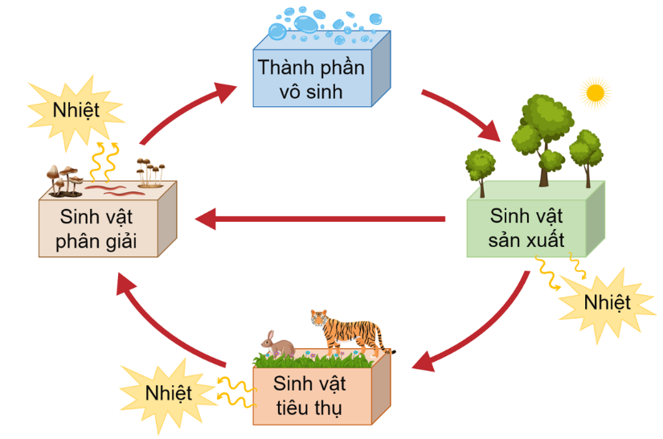 | HS nhận nhiệm vụ.
Hướng dẫn HS thực hiện nhiệm vụ  - Quan sát, hỗ trợ HS khi cần thiết. | Học sinh tham gia thực hiện nhiệm vụ.
Báo cáo kết quả:  - Đại diện một số HS trả lời câu hỏi. Các HS khác nhận xét.  - GV kết luận về nội dung kiến thức. | Đại diện HS trình bày câu trả lời.
Kết luận, nhận định:  - Trao đổi vật chất và chuyển hóa năng lượng trong hệ sinh thái là quá trình trao đổi giữa các sinh vật trong quần xã với môi trường.  + Trao đổi vật chất: chất vô cơ từ môi trường được chuyển vào cơ thể sinh vật qua hoạt động hô hấp,quang hợp, trao đổi nước và chất dinh dưỡng... sau đó trả lại môi trường.  + Năng lượng chủ yếu của HST từ năng lượng mặt trời đc SVSX hấp thụ chuyển qua các bậc dinh dưỡng theo 1 chiều, năng lượng giảm dần do thất thoát ra môi trường dưới dạng nhiệt. | Ghi nhớ kiến thức

Hoạt động 2.3: Tìm hiểu bảo vệ các hệ sinh thái
a) Mục tiêu: Nêu được tầm quan trọng của việc bảo vệ một số hệ sinh thái điển hình tại Việt Nam.
b) Nội dung:
- GV tổ chức trả lời nhanh theo kĩ thuật tia chớp câu hỏi:
(?) Kể tên các hệ sinh thái ở Việt Nam mà em biết.
- GV tổ chức cho HS thảo luận nhóm 4 học sinh hoàn thành PHT số 2.
PHIẾU HỌC TẬP SỐ 2
Nghiên cứu thông tin SGK mục III trang 183 và hoàn thành nội dung học tập sau:
Hệ sinh thái  điển hình | Ý nghĩa | Biện pháp bảo vệ
HST rừng
HST biển
HST nông nghiệp

c) Sản phẩm: Câu trả lời của HS, PHT số 2
*Gợi ý trả lời câu hỏi:
- Một số HST ở Việt Nam: HST rừng Hoàng Liên Sơn, HST rừng Tam đảo, HST Rừng ngập mặn U Minh Thượng, HST biển Cát Bà, HST biển Nha Trang...
- Phiếu học tập số 2:

PHIẾU HỌC TẬP SỐ 2
Nghiên cứu thông tin SGK mục III trang 183 và hoàn thành nội dung học tập sau:
Hệ sinh thái điển hình | Ý nghĩa | Biện pháp bảo vệ
HST rừng | - Bảo vệ các loài sinh vật, điều hòa không khí … từ đó hạn chế sự biến đổi khí hậu và thiên tai. | - Ngăn chặn nạn phá rừng.  - Khai thác tài nguyên rừng một cách hợp lí...
HST biển | - Tham gia điều hòa khí hậu, là nơi sống của nhiều loài sinh vật.  - Đối với con người, biển cung cấp nhiều sản phẩm có giá trị… | - Quản lí chặt chẽ nguồn chất thải và kiểm soát ô nhiễm môi trường biển  - Khai thác tài nguyên biển hợp lí...
HST nông nghiệp | - Tạo ra lương thực, thực phẩm nuôi sống con người và cung cấp nguyên liệu cho công nghiệp. | - Bảo vệ tài nguyên đất, Chống xói mòn, chống khô hạn, chống ngập mặn...

d) Tổ chức thực hiện
Hoạt động của GV | Hoạt động của HS
Giao nhiệm vụ:  - GV tổ chức trả lời nhanh theo kĩ thuật tia chớp câu hỏi:  (?) Kể tên các hệ sinh thái ở Việt Nam mà em biết.  - GV tổ chức cho HS thảo luận nhóm 4 học sinh hoàn thành PHT số 2. Thời gian: 7 phút. | HS nhận nhiệm vụ.
  PHIẾU HỌC TẬP SỐ 2
  Nghiên cứu thông tin SGK mục III trang 183 và hoàn thành nội dung học tập sau:
  Hệ sinh thái  điển hình | Ý nghĩa | Biện pháp bảo vệ
  HST rừng
  HST biển
  HST nông nghiệp
Hướng dẫn HS thực hiện nhiệm vụ  - Quan sát, hỗ trợ HS khi cần thiết. | Học sinh tham gia thực hiện nhiệm vụ.
Báo cáo kết quả:  - Đại diện một số HS trả lời câu hỏi.  - Đại diện 1 số nhóm nhóm báo cáo, đại diện các nhóm khác nhận xét, bổ sung.  - GV kết luận về nội dung kiến thức mà các nhóm đã đưa ra và giáo dục ý thức bảo vệ hệ sinh thái. | - Đại diện HS trình bày câu trả lời.
Kết luận, nhận định:  Các hệ sinh thái trong tự nhiên (HST rừng, HST biển, HST nông nghiệp) giúp bảo vệ tài nguyên đất, nước và sinh vật.  Bảo vệ sự bền vững của các hệ sinh thái chính là bảo vệ cuộc sống của con người. | Ghi nhớ kiến thức
Hoạt động 2.4: Thực hành điều tra thành phần quần xã sinh vật trong hệ sinh thái
a) Mục tiêu: Thực hành: điều tra được thành phần quần xã sinh vật trong một hệ sinh thái.
b) Nội dung: GV tiến hành lựa chọn một hệ sinh thái gần khu vực trường học, yêu cầu tìm hiểu và viết báo cáo theo các nội dung sau:
1. Xác định hệ sinh thái tiến hành điều tra thuộc kiểu hệ sinh thái nào.
2. Quan sát, ghi chép các thành phần vô sinh của hệ sinh thái.
3. Quan sát, ghi chép thành phần quần xã sinh vật của hệ sinh thái và hoàn thành bảng sau:
Nhóm sinh vật | Sinh vật trong quần xã
Sinh vật sản xuất
Sinh vật tiêu thụ
Sinh vật phân giải
Phân tích mối quan hệ giữa các sinh vật quan sát được trong hệ sinh thái.
c) Sản phẩm: Bài báo cáo của HS
*Gợi ý trả lời câu hỏi:
1. Tên hệ sinh thái: Hệ sinh thái đồng ruộng.
2. Thành phần vô sinh của hệ sinh thái: ánh sáng, nhiệt độ, nước, đất, ….
3. Thành phần quần xã sinh vật của hệ sinh thái

Nhóm sinh vật | Sinh vật trong quần xã quan sát
Sinh vật sản xuất | Lúa, rau, cỏ
Sinh vật tiêu thụ | Châu chấu, sâu cuốn lá, ốc bươu vàng, chuột …
Sinh vật phân giải | Vi khuẩn, nấm, giun đất ...
- Mối quan hệ giữa các sinh vật quan sát được trong hệ sinh thái đồng ruộng: Trong hệ sinh thái đồng ruộng trên, các loài sinh vật có mối quan hệ chặt chẽ thông qua quá trình trao đổi chất và chuyển hóa năng lượng. Cụ thể, các sinh vật sản xuất (lúa, ngô, khoai, cỏ,…) là thức ăn của các sinh vật tiêu thụ ăn thực vật (châu chấu, sâu cuốn lá, ốc bươu vàng, chuột,…); các sinh vật tiêu thụ ăn thực vật lại trở thành thức ăn của các sinh vật tiêu thụ ăn động vật hoặc ăn tạp (chim sẻ); các sinh vật phân giải (nấm, vi sinh vật, giun đất,…) thực hiện chức năng phân giải xác và chất thải của tất cả các sinh vật thành chất vô cơ trả lại môi trường.
d) Tổ chức thực hiện
Hoạt động của GV | Hoạt động của HS
Giao nhiệm vụ:  GV tiến hành lựa chọn một hệ sinh thái gần khu vực trường học, yêu cầu tìm hiểu và viết báo cáo theo các nội dung sau:  1. Xác định hệ sinh thái tiến hành điều tra thuộc kiểu hệ sinh thái nào.  2. Quan sát, ghi chép các thành phần vô sinh của hệ sinh thái.  3. Quan sát, ghi chép thành phần quần xã sinh vật của hệ sinh thái và hoàn thành bảng sau:  Phân tích mối quan hệ giữa các sinh vật quan sát được trong hệ sinh thái. | HS nhận nhiệm vụ.
  Nhóm sinh vật | Sinh vật trong quần xã
  Sinh vật sản xuất
  Sinh vật tiêu thụ
  Sinh vật phân giải
Hướng dẫn HS thực hiện nhiệm vụ  - Quan sát, hỗ trợ HS khi cần thiết. | Học sinh tham gia thực hiện nhiệm vụ.
Báo cáo kết quả:  - Đại diện các nhóm báo cáo.  - GV nhận xét tinh thần thực hành của các nhóm. | - Đại diện HS trình bày sản phẩm
Hoạt động 3: Luyện tập
- Mục tiêu: Củng cố nội dụng toàn bộ bài học.
b) Nội dung: GV tổ chức trò chơi rung chuông vàng. Học sinh tham gia trả lời 20 câu hỏi trắc nghiệm, trả lời sai ở câu nào sẽ dừng ở câu đó, HS nào trả lời được nhiều câu hỏi nhất sẽ chiến thắng.
c) Sản phẩm: Câu trả lời của HS
Câu | 1 | 2 | 3 | 4 | 5 | 6 | 7 | 8 | 9 | 10
Đ/A | C | A | D | D | D | C | A | B | C | B
Câu | 11 | 12 | 13 | 14 | 15 | 16 | 17 | 18 | 19 | 20
Đ/A | B | C | C | D | B | D | B | B | C | B
d) Tổ chức thực hiện
Hoạt động của GV | Hoạt động của HS
Giao nhiệm vụ:  GV tổ chức trò chơi: Rung chuông vàng. Học sinh tham gia trả lời 20 câu hỏi trắc nghiệm bằng cách giơ phiếu đáp án cho là đúng, trả lời sai ở câu nào sẽ dừng ở câu đó, HS nào trả lời được nhiều câu hỏi nhất sẽ chiến thắng.  Thời gian suy nghĩ: 10 giây/câu  Câu 1: Hệ thống gồm quần xã sinh vật và môi trường sống của nó tương tác thành một thể thống nhất được gọi là  A. tập hợp quần xã. B. hệ quần thể.  C. hệ sinh thái. D. sinh cảnh.  Câu 2: Hệ sinh thái bao gồm các thành phần là  A. thành phần vô sinh và hữu sinh.  B. sinh vật sản xuất, sinh vật tiêu thụ.  C. thành phần vô cơ và hữu cơ.  D. sinh vật sản xuất, sinh vật phân giải.  Câu 3: Thành phần hữu sinh của hệ sinh thái gồm  A. sinh vật sản xuất, sinh vật tiêu thụ.  B. sinh vật tiêu thụ bậc 1, sinh vật tiêu thụ bậc 2, sinh vật phân giải.  C. sinh vật sản xuất, sinh vật phân giải.  D. sinh vật sản xuất, sinh vật tiêu thụ và sinh vật phân giải.  Câu 4: Về nguồn gốc, hệ sinh thái được phân thành các nhóm gồm  A. hệ sinh thái trên cạn và dưới nước  B. hệ sinh thái lục địa và đại dương  C. hệ sinh thái rừng và biển  D. hệ sinh thái tự nhiên và nhân tạo  Câu 5: Thành phần vô sinh của hệ sinh thái bao gồm những yếu tố nào sau đây?  A. Các chất vô cơ: Nước, khí cacbonic, khí oxi,..., các loài virut, vi khuẩn,...  B. Các chất mùn, bã, các loài rêu, địa y.  C. Các nhân tố khí hậu như: Nhiệt độ, ánh sáng, độ ẩm,..., các loại nấm, mốc.  D. Đất, đá, nước, khí cacbonic, khí oxi, mùn hữu cơ, nhiệt độ, ánh sáng, độ ẩm.  Câu 6: Câu nào sau đây là không đúng?  A. Hệ sinh thái là 1 cấu trúc hoàn chỉnh của tự nhiên, là 1 hệ thống mở tự điều chỉnh.  B. Hệ sinh thái là sự thống nhất của quần xã sinh vật với môi trường mà nó tồn tại.  C. Các hệ sinh thái nhân tạo đều có nguồn gốc tự nhiên.  D. Các hệ sinh thái nhân tạo do con người tạo ra và phục vụ cho mục đích của con người.  Câu 7: Hoạt động nào sau đây là của sinh vật sản xuất?  A. Tổng hợp chất hữu cơ thông qua quá trình quang hợp.  B. Phân giải chất hữu cơ thành chất vô cơ.  C. Phân giải xác động vật và thực vật.  D. Không tự tổng hợp chất hữu cơ.  Câu 8: Sinh vật tiêu thụ chủ yếu bao gồm  A. vi khuẩn, nấm và động vật ăn cỏ.  B. động vật ăn cỏ và động vật ăn thịt.  C. động vật ăn thịt và cây xanh.  D. vi khuẩn và cây xanh.  Câu 9: Hãy chọn đáp án đúng trong các đáp án dưới đây về trật tự của các dạng sinh vật trong một chuỗi thức ăn.  A. Sinh vật phân giải → Sinh vật tiêu thụ → Sinh vật sản xuất.  B. Sinh vật tiêu thụ → Sinh vật sản xuất→ Sinh vật phân giải.  C. Sinh vật sản xuất → Sinh vật tiêu thụ → Sinh vật phân giải.  D. Sinh vật phân giải → Sinh vật sản xuất → Sinh vật tiêu thụ.  Câu 10: Sơ đồ chuỗi thức ăn nào sau đây đúng?  A. Diều hâu → Rắn → Cóc → Châu chấu → Lúa.  B. Lúa → Châu chấu → Cóc → Rắn → Diều hâu.  C. Châu chấu → Cóc → Rắn → Diều hâu → Lúa.  D. Cóc → Châu chấu → Lúa → Rắn → Diều hâu.  Câu 11: Xét chuỗi thức ăn:  Cỏ → chuột → rắn hổ mang → diều hâu→VSV  Trong đó, sinh vật tiêu thụ là  A. Cỏ, chuột, rắn hổ mang, đại bàng.  B. Chuột, rắn hổ mang, đại bàng.  C. Cỏ, đại bàng.  D. Đại bàng, rắn hổ mang, VSV.  Câu 12: Lưới thức ăn gồm  A. một chuỗi thức ăn.  B. nhiều loài sinh vật có quan hệ dinh dưỡng với nhau.  C. các chuỗi thức ăn có nhiều mắt xích chung.  D. ít nhất là 1 chuỗi thức ăn trở lên.  Câu 13: Cho sơ đồ lưới thức ăn dưới đây  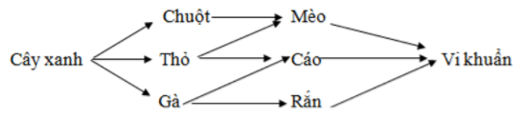  Phát biểu nào sau đây đúng khi nói về lưới thức ăn trên?  A. Chuột là mắt xích chung trong lưới thức ăn.  B. Cáo không phải là mắt xích chung trong lưới thức ăn.  C. Mỗi chuỗi thức ăn đều có 4 mắt xích.  D. Có tất cả 8 chuỗi thức ăn.  Câu 14: Năng lượng khởi đầu trong sinh giới được lấy từ đâu?  A. Từ môi trường không khí.  B. Từ nước.  C. Từ chất dinh dưỡng trong đất.  D. Từ năng lượng mặt trời.  Câu 15: Có một lưới thức ăn của hệ sinh thái như sau:  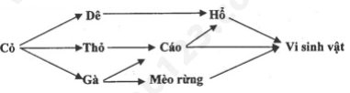  Chuỗi thức ăn có số mắt xích nhiều nhất trong lưới thức ăn trên chứa số mắt xích là  A. 4. B. 5. C. 6. D. 7.  Câu 16: Có những dạng tháp sinh thái nào?  A. Tháp số lượng và tháp sinh khối  B. Tháp sinh khối và tháp năng lượng  C. Tháp năng lượng và tháp số lượng  D. Tháp số lượng, tháp sinh khối và tháp năng lượng  Câu 17: Trong một chuỗi thức ăn, nhóm sinh vật nào có sinh khối lớn nhất?  A. Động vật ăn thực vật.  B. Thực vật.  C. Động vật ăn động vật.  D. Sinh vật phân giải.  Câu 18: Đặc điểm nào sau đây không là đặc điểm của hệ sinh thái nông nghiệp?  A. Hệ sinh thái nông nghiệp cung cấp lương thực, thực phẩm nuôi sống con người và nguyên liệu cho công nghiệp.  B. Hệ sinh thái nông nghiệp ít đa dạng.  C. Chè là loại cây trồng chủ yếu ở vùng Trung du phía Bắc.  D. Để duy trì sự đa dạng cho hệ sinh thái nông nghiệp cần bảo vệ và cải tạo các hệ sinh thái để đạt năng suất cao.  Câu 19: Cho các nhận định sau:  1. Biển là hệ sinh thái lớn nhất trên Trái Đất.  2. Tài nguyên sinh vật biển là phong phú, vô tận.  3. Rừng ngập mặn là hệ sinh thái nước mặn.  4. Môi trường biển đang ngày càng bị ô nhiễm.  Trong các nhận định trên, số nhận định đúng là  A. 1. B. 2. C. 3. D. 4.  Câu 20: Nghiên cứu nồng độ DDT trong một chuỗi thức ăn cho thấy nồng độ chất độc thay đổi qua mỗi mắt xích theo hình tháp sau đây (ppm = phần triệu)  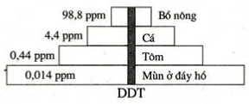  Trong số các nhận xét sau đây, nhận xét không chính xác là:  A. Qua mỗi mắt xích lượng chất độc được tích lũy càng nhiều.  B. So với mắt xích trước sự thay đổi nồng độ DDT giữa bồ nông và cá gấp 2,5 lần so với sự thay đổi nồng độ DDT giữa cá và tôm.  C. Hiện tượng tăng nồng độ chất độc qua mỗi mắt xích của chuỗi thức ăn cho thấy hiện tượng khuếch đại sinh học.  D. Con người sử dụng các loài càng gần sinh vật sản xuất càng an toàn trước các chất độc tích lũy. | HS nhận nhiệm vụ.
HS thực hiện nhiệm vụ  Dựa vào kiến thức bài trước và bài vừa học trả lời câu hỏi. | Học sinh tham gia trò chơi để trả lời câu hỏi
Báo cáo kết quả:  - Cả lớp thực hiện báo cáo kết quả qua trò chơi.  - GV kết luận về nội dung kiến thức. | - Toàn lớp tham gia.
Hoạt động 4: Vận dụng (giao về nhà)
a. Mục tiêu: Vận dụng hiểu biết về hệ sinh thái để bảo vệ sự đa dạng sinh học của các hệ sinh thái.
b. Nội dung: Học sinh vận dụng kiến thức thực hiện nhiệm vụ.
Thiết kế tờ rơi tuyên truyền bảo vệ hệ sinh thái (lựa chọn 1 trong số các hệ sinh thái điển hình của Việt Nam).
c. Sản phẩm: Sản phẩm của học sinh.
Ví dụ tuyên truyền bảo vệ hệ sinh thái biển:
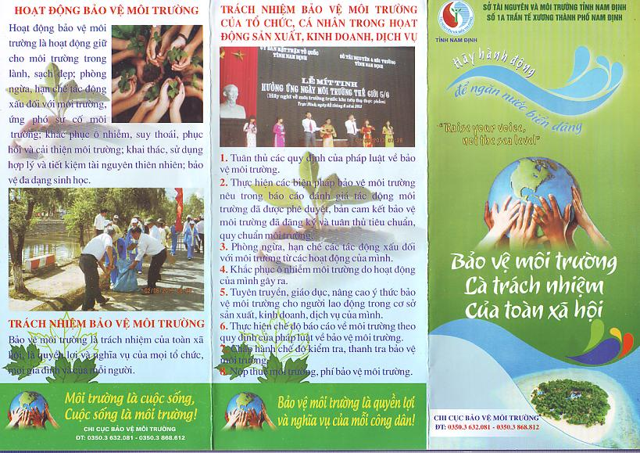
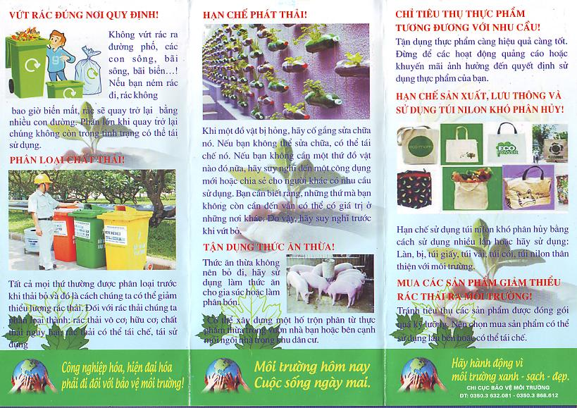
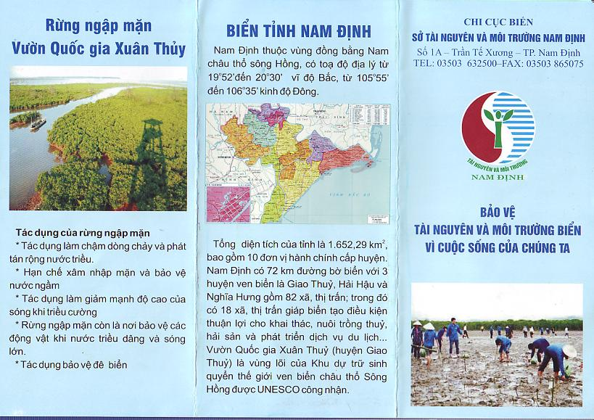
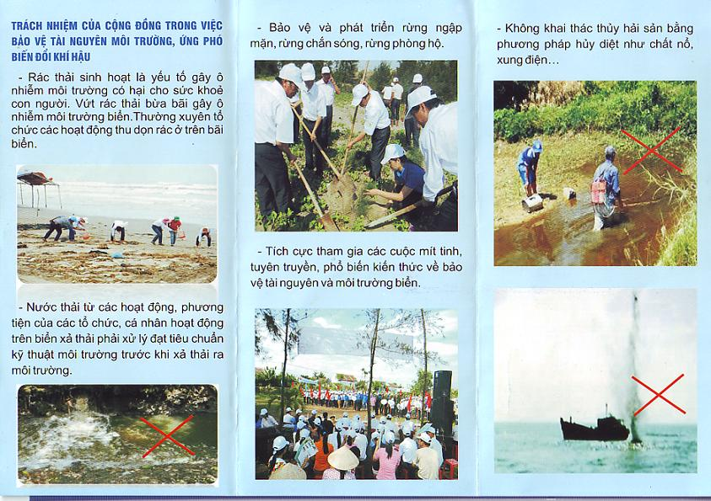

d. Tổ chức thực hiện
Hoạt động của giáo viên | Hoạt động của học sinh
Giao nhiệm vụ: GV chiếu nhiệm vụ:  Thiết kế tờ rơi tuyên truyền bảo vệ hệ sinh thái (lựa chọn 1 trong số các hệ sinh thái điển hình của Việt Nam). | Giao nhiệm vụ
Hướng dẫn thực hiện nhiệm vụ: Thực hiện ở nhà | Thực hiện nhiệm vụ
Báo cáo kết quả: Nộp sản phẩm ở tiết học sau. | HS toàn lớp nộp sản phẩm đúng thời gian quy định.

Ngày soạn: 15/4/2025

TIẾT 47, 48 - BÀI 45: SINH QUYỂN
I. MỤC TIÊU
1. Về kiến thức
- Nêu được khái niệm Sinh quyển.
- Nhận biết được các khu sinh học trên Trái Đất.
2. Về năng lực
a) Năng lực chung
- Tự chủ và tự học: Chủ động, tự tìm hiểu về sinh quyển và các khu sinh học.
- Giao tiếp và hợp tác:
+ Sử dụng ngôn ngữ khoa học để diễn đạt về cân bằng sinh học và bảo vệ môi trường.
+ Hoạt động nhóm một cách hiệu quả theo đúng yêu cầu của GV trong khi thảo luận về sinh quyển và các khu sinh học, đảm bảo các thành viên trong nhóm đều được tham gia và trình bày báo cáo.
- Giải quyết vấn đề và sáng tạo: Giải quyết vấn đề kịp thời với các thành viên trong nhóm để thảo luận hiệu quả, giải quyết các vấn đề trong bài học và hoàn thành các nhiệm vụ học tập.
b) Năng lực khoa học tự nhiên
- Nhận thức khoa học tự nhiên:
+ Nêu được khái niệm Sinh quyển.
+ Nhận biết được các khu sinh học trên Trái Đất.
3. Về phẩm chất
- Chăm chỉ: Tham gia tích cực trong các hoạt động học tập.
- Trung thực: Trong hoạt động, báo cáo kết quả hoạt động.
- Trách nhiệm: Sử dụng hợp lý thời gian trong các hoạt động học tập.
- Nhân sự: Tích cực trong hoạt động bảo vệ sinh quyển và các khu sinh học.
II. THIẾT BỊ DẠY HỌC VÀ HỌC LIỆU
- Hình ảnh tư liệu về sinh quyển và các khu sinh học.
- Máy chiếu, bảng nhóm.
- Bộ bài (flash card) về các khu sinh học trên cạn.
- Phiếu học tập
PHIẾU HỌC TẬP SỐ 1
Câu 1: Khu sinh học là gì? Trên Trái Đất có những khu sinh học nào?
………………………………………………………………………………………………………………………………………………………………………………………………………………………………………………………
Câu 2: Quan sát hình 45.2, cho biết việc hình thành các khu sinh học trên cạn khác nhau do những yếu tố nào quyết định?
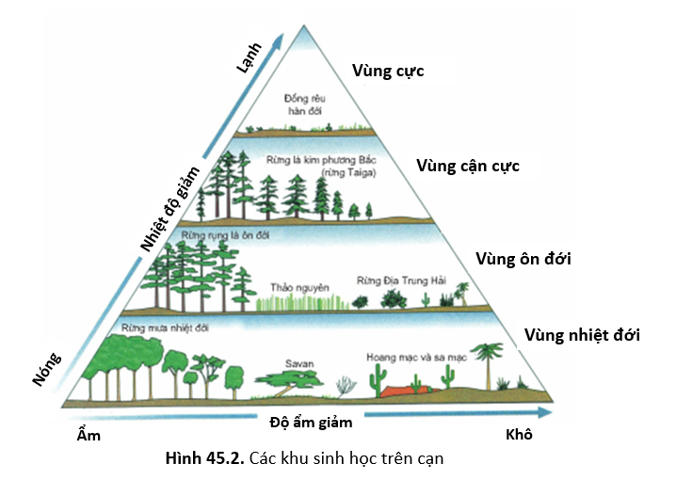
............................................................................................................................ ............................................................................................................................ ............................................................................................................................ ............................................................................................................................
Câu 3: Chọn từ thích hợp điền vào chỗ trống:
Khu sinh học nước ngọt được chia thành 2 nhóm là ……………….. và ……………..
Câu 4: Quan sát hình 45.3, tìm hiểu sự phân chia khu sinh học biển.
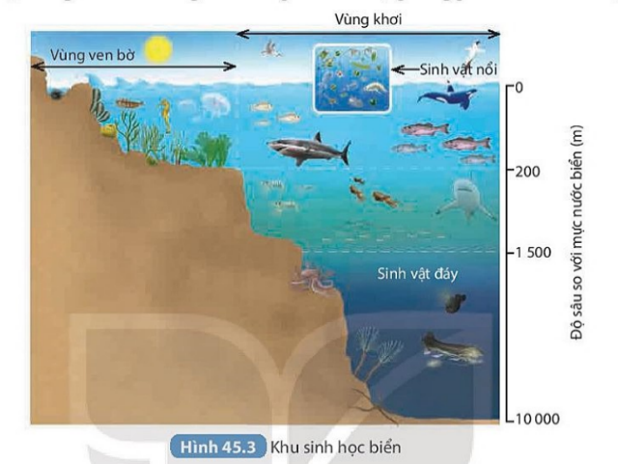
............................................................................................................................ ............................................................................................................................ ............................................................................................................................ ............................................................................................................................

III. TIẾN TRÌNH DẠY HỌC
A. PHƯƠNG PHÁP VÀ KĨ THUẬT DẠY HỌC
- Dạy học theo nhóm, nhóm cặp đôi.
- Phương pháp trực quan, vấn đáp.
- Kĩ thuật trò chơi.
- Dạy học nêu và giải quyết vấn đề thông qua câu hỏi trong SGK.
B. CÁC HOẠT ĐỘNG DẠY HỌC
Hoạt động 1: Khởi động
a) Mục tiêu: Dẫn dắt giới thiệu vấn đề bài học: Sinh quyển.
b) Nội dung: Cho HS trả lời câu hỏi phần khởi động:
Trái Đất là ngôi nhà của hàng triệu loài sinh vật. Cho đến nay, Trái Đất là nơi duy nhất trong vũ trụ được biết đến là có sự sống. Các loài sinh vật sinh sống ở đâu trên Trái Đất?
c) Sản phẩm: Câu trả lời của học sinh
Câu trả lời dự kiến:
Các loài sinh vật ở trên Trái Đất sinh sống ở khắp các loại môi trường trên Trái Đất gồm môi trường trên cạn, môi trường nước, môi trường trong đất và môi trường sinh vật.
d) Tổ chức thực hiện:

Hoạt động của GV | Hoạt động của HS
Giao nhiệm vụ: Cho HS trả lời câu hỏi phần khởi động:  Trái Đất là ngôi nhà của hàng triệu loài sinh vật. Cho đến nay, Trái Đất là nơi duy nhất trong vũ trụ được biết đến là có sự sống. Các loài sinh vật sinh sống ở đâu trên Trái Đất? | Tiếp nhận nhiệm vụ.
HS thực hiện nhiệm vụ  Quan sát, hỗ trợ học sinh. | Cá nhân HS phân tích, suy nghĩ thực hiện nhiệm vụ.
Báo cáo kết quả:  Đại diện 1 số HS trả lời câu hỏi. | Đại diện 1 số HS trả lời.  HS dưới lớp quan sát, nhận xét.
Chốt lại và đặt vấn đề vào bài

Hoạt động 2: Hình thành kiến thức mới
Hoạt động 2.1: Tìm hiểu khái niệm sinh quyển
- Mục tiêu: Nêu được khái niệm sinh quyển.
- Nội dung: GV tổ chức cho HS hoạt động cá nhân, nghiên cứu thông tin SGK mục I trang 185, quan sát hình 45.1 và trả lời câu hỏi:
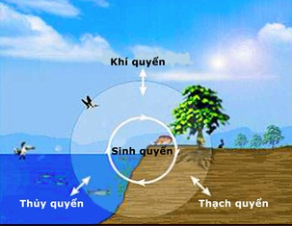
Hình 45.1. Mô hình về sinh quyển
(?) Nêu khái niệm và các thành phần cấu tạo chính của sinh quyển?
- Sản phẩm: Câu trả lời của học sinh.
Gợi ý câu trả lời:
- Khái niệm: Sinh quyển là toàn bộ sinh vật sống trên Trái Đất cùng với các nhân tố vô sinh của môi trường.
- Các thành phần cấu tạo chính của sinh quyển bao gồm: lớp đất (thuộc thạch quyển), lớp không khí (thuộc khí quyển) và lớp nước đại dương (thuộc thủy quyển).
d) Tổ chức thực hiện
Hoạt động của GV | Hoạt động của HS
Giao nhiệm vụ  GV tổ chức cho HS hoạt động cá nhân, nghiên cứu thông tin SGK mục I trang 185, quan sát hình 45.1 và trả lời câu hỏi:  Hình 45.1. Mô hình về sinh quyển  (?) Nêu khái niệm và các thành phần cấu tạo chính của sinh quyển? | HS nhận nhiệm vụ.
Hướng dẫn HS thực hiện nhiệm vụ  Cá nhân học sinh nghiên cứu thông tin SGK, trả lời câu hỏi. | Cá nhân HS thực hiện nhiệm vụ.
Báo cáo kết quả:  Gv mời đại diện 3 nhóm lần lượt trả lời câu hỏi, các nhóm khác nhận xét bổ sung. | Đại diện các nhóm trình bày, các nhóm khác nhận xét.
Kết quả nhận định  - Sinh quyển là toàn bộ sinh vật trên Trái Đất và các nhân tố vô sinh của môi trường. | Ghi nhớ kiến thức
Hoạt động 2.2: Tìm hiểu các khu sinh học chủ yếu
- Mục tiêu: Nhận biết được các khu sinh học trên Trái Đất.
- Nội dung: Tổ chức cho HS hoạt động nhóm, nghiên cứu thông tin SGK mục II trang 186, 187 và hoàn thành phiếu học tập số 1:
PHIẾU HỌC TẬP SỐ 1
Câu 1: Khu sinh học là gì? Trên Trái Đất có những khu sinh học nào?
………………………………………………………………………………………………………………………………………………………………………………………………………………………………………………………............
Câu 2: Quan sát hình 45.2, cho biết việc hình thành các khu sinh học trên cạn khác nhau do những yếu tố nào quyết định?
............................................................................................................................ ............................................................................................................................ ............................................................................................................................ ............................................................................................................................
Câu 3: Chọn từ thích hợp điền vào chỗ trống:
Khu sinh học nước ngọt được chia thành 2 nhóm là ……………….. và ……………..
Câu 4: Quan sát hình 45.3, tìm hiểu sự phân chia khu sinh học biển.
............................................................................................................................ ............................................................................................................................ ............................................................................................................................ ............................................................................................................................
Luyện tập:
Cho các loài sinh vật sau: Rêu, địa y, cây tùng, cây thông, gấu trắng, chim cánh cụt, linh miêu, chó sói, cây phong, cây sồi, sóc, lợn lòi, ngựa, cây cỏ thấp, các loại cây gỗ, cây bụi và cỏ, hươu cao cổ, đà điểu, xương rồng sa mạc, cỏ lạc đà, sư tử, rắn đuôi chuông, lạc đà, dương xỉ, khỉ, dơi, hổ, hoa phong lan, rắn lục, cây sen, rong đuôi chó, rong nho, san hô, bèo tây, cá mè, cá chép, ốc bươu vàng, bạch tuộc, cá thu, ốc hương.
Thảo luận nhóm 4HS và sắp xếp các loài sinh vật đã cho vào các khu sinh học theo bảng sau:
Khu sinh học | Tên sinh vật
Đồng rêu hàn đới
Rừng lá kim phương Bắc
Rừng ôn đới
Đồng cỏ ôn đới
Rừng mưa nhiệt đới
Sa mạc và hoang mạc
Khu sinh học nước ngọt
Khu sinh học biển
c) Sản phẩm: Đáp án PHT số 1
- Gợi ý đáp án:
PHIẾU HỌC TẬP SỐ 1
Câu 1: Khu sinh học là gì? Trên Trái Đất có những khu sinh học nào?
- Trên Trái Đất, ở các vùng địa lí khác nhau, điều kiện khí hậu không đồng nhất đã hình thành các hệ sinh thái đặc trưng cho vùng gọi là khu sinh học.
- Khu sinh học trên Trái Đất gồm:
+ Các khu sinh học trên cạn.
+ Khu sinh học nước ngọt.
+ Khu sinh học biển.
Câu 2: Quan sát hình 45.2, cho biết việc hình thành các khu sinh học trên cạn khác nhau do những yếu tố nào quyết định?
Việc hình thành các khu sinh học trên cạn khác nhau chủ yếu là do đặc tính khí hậu của mỗi vùng địa lí (nhiệt độ, độ ẩm…).
Câu 3: Chọn từ thích hợp điền vào chỗ trống:
Khu sinh học nước ngọt được chia thành 2 nhóm là khu vực nước đứng (ao, hồ đầm) và khu vực nước chảy (sông, suối).
Câu 4: Quan sát hình 45.3, tìm hiểu sự phân chia khu sinh học biển.
- Phân chia theo chiều sâu: Tầng nước mặt, tầng nước giữa, tầng đáy.
- Phân chia theo chiều ngang: vùng ven bờ, vùng khơi.
Luyện tập:
Khu sinh học | Tên sinh vật
Đồng rêu hàn đới | Rêu, địa y, gấu trắng, chim cánh cụt
Rừng lá kim phương Bắc | Cây thông, cây tùng, linh miêu, chó sói
Rừng ôn đới | Cây phong, cây sồi, sóc, lợn lòi
Đồng cỏ ôn đới | Cây cỏ thấp, ngựa
Savan | Cây bụi và cỏ, hươu cao cổ, đà điểu, sư tử
Rừng mưa nhiệt đới | Dương xỉ, phong lan, các loại cây gỗ, khỉ, dơi, hổ, rắn lục
Sa mạc và hoang mạc | Xương rồng sa mạc, cỏ lạc đà, rắn đuôi chuông, lạc đà
Khu sinh học nước ngọt | Cây sen, rong đuôi chó, bèo tây, cá mè, cá chép, ốc bươu vàng
Khu sinh học biển | Rong nho, san hô, bạch tuộc, cá thu, ốc hương
d) Tổ chức thực hiện:
Hoạt động của GV | Hoạt động của HS
Giao nhiệm vụ  Tổ chức cho HS thảo luận nhóm (4HS) + kết hợp nghiên cứu thông tin SGK mục I trang 180 – 181, hoàn thành PHT số 1 trong thời gian 7 phút.  Luyện tập:  Cho các loài sinh vật sau: Rêu, địa y, cây tùng, cây thông, gấu trắng, chim cánh cụt, linh miêu, chó sói, cây phong, cây sồi, sóc, lợn lòi, ngựa, cây cỏ thấp, các loại cây gỗ, cây bụi và cỏ, hươu cao cổ, đà điểu, xương rồng sa mạc, cỏ lạc đà, sư tử, rắn đuôi chuông, lạc đà, dương xỉ, khỉ, dơi, hổ, hoa phong lan, rắn lục, cây sen, rong đuôi chó, rong nho, san hô, bèo tây, cá mè, cá chép, ốc bươu vàng, bạch tuộc, cá thu, ốc hương.  Thảo luận nhóm 4HS và sắp xếp các loài sinh vật đã cho vào các khu sinh học theo bảng sau: | HS nhận nhiệm vụ.
  PHIẾU HỌC TẬP SỐ 1
  Câu 1: Khu sinh học là gì? Trên Trái Đất có những khu sinh học nào?
  ………………………………………………………………………………………………………………………………………………………………………………………………………………
  Câu 2: Quan sát hình 45.2, cho biết việc hình thành các khu sinh học trên cạn khác nhau do những yếu tố nào quyết định?
  ..............................................................................................................................................................................................................................................................................................................................
  Câu 3: Chọn từ thích hợp điền vào chỗ trống:
  Khu sinh học nước ngọt được chia thành 2 nhóm là ……………….. và ……………..
  Câu 4: Quan sát hình 45.3, tìm hiểu sự phân chia khu sinh học biển.
  ........................................................................................................................................................................................................................................................................................................................................................................................................................................
  Khu sinh học | Tên sinh vật
  Đồng rêu hàn đới
  Rừng lá kim phương Bắc
  Rừng ôn đới
  Đồng cỏ ôn đới
  Rừng mưa nhiệt đới
  Sa mạc và hoang mạc
  Khu sinh học nước ngọt
  Khu sinh học biển
Hướng dẫn HS thực hiện nhiệm vụ:  - Các nhóm phân công nhiệm vụ  - Cá nhân nghiên cứu thông tin SGK.  - Thảo luận thống nhất ý kiến.  - Trình bày kết quả trên phiếu nhóm. | Thảo luận nhóm, thực hiện các nhiệm vụ theo hướng dẫn.
Báo cáo kết quả:  - Mời đại diện 1 nhóm báo cáo kết quả, các nhóm khác cử đại diện tra soát kết quả trên phiếu nhóm và đưa ra nhận xét.  - GV bổ sung thông tin mục em có biết SGK trang 187 và nhấn mạnh tính đa dạng của sinh vật là đặc trưng của sinh quyển. | Đại diện 1 nhóm báo cáo, các nhóm khác nhận xét.
Kết quả nhận định  - Trên Trái Đất, ở các vùng địa lí khác nhau, điều kiện khí hậu không đồng nhất đã hình thành các hệ sinh thái đặc trưng cho vùng gọi là khu sinh học.  - Khu sinh học trên Trái Đất gồm:  + Các khu sinh học trên cạn: Đồng rêu hàn đới, rừng lá kim phương Bắc, rừng ôn đới, đồng cỏ ôn đới, sa mạc và hoang mạc, savan, rừng mưa nhiệt đới.  + Khu sinh học nước ngọt: Khu vực nước đứng (ao, hồ), khu vực nước chảy (sông, suối)  + Khu sinh học biển: Vùng ven bờ, vùng khơi; tầng mặt, tầng giữa, tầng đáy. | Ghi nhớ kiến thức
Hoạt động 3: Luyện tập
- Mục tiêu: Củng cố nội dụng toàn bộ bài học.
- Nội dung: GV tổ chức cho HS trả lời câu hỏi trắc nghiệm.
- Sản phẩm: Câu trả lời của HS
Đáp án: 1.C; 2.D; 3.D; 4.C; 5.C; 6.C; 7.D; 8.A, 9.A; 10.B; 11.B; 12.C; 13.A; 14.D; 15.B; 16.B; 17.D; 18.D; 19.B; 20.C.
d) Tổ chức thực hiện
Hoạt động của GV | Hoạt động của HS
Giao nhiệm vụ:  GV tổ chức cho HS trả lời câu hỏi:  Câu 1: Sinh quyển bao gồm:  A. toàn bộ động vật trên Trái Đất và các nhân tố vô sinh của môi trường.  B. toàn bộ thực vật trên Trái Đất và các nhân tố hữu sinh của môi trường.  C. toàn bộ sinh vật trên Trái Đất và các nhân tố vô sinh của môi trường.  D. toàn bộ động vật trên Trái Đất và các nhân tố hữu sinh của môi trường.  Câu 2: Trong Sinh quyển, sinh vật và các nhân tố vô sinh liên quan chặt chẽ với nhau qua các  A. chu trình sinh học  B. chu trình hóa học  C. chu trình nước  D. chu trình sinh địa hóa  Câu 3: Trên Trái Đất, sinh quyển bao gồm những khu sinh học chủ yếu là  A. các khu sinh học trên cạn  B. các khu sinh học dưới nước  C. khu sinh học nước ngọt và biển  D. cả A và B  Câu 4: Các khu sinh học trên cạn được sắp xếp theo vĩ độ tăng dần lần lượt là:  A. Đồng rêu đới lạnh, rừng nhiệt đới, rừng lá kim phương bắc, thảo nguyên.  B. Thảo nguyên, rừng nhiệt đới, đồng rêu đới lạnh, rừng lá kim phương bắc.  C. Rừng nhiệt đới, thảo nguyên, rừng lá kim phương bắc, đồng rêu đới lạnh.  D. Rừng lá kim phương bắc, rừng nhiệt đới, thảo nguyên, đồng rêu đới lạnh.  Câu 5: Các khu sinh học là:  A. Các quần thể sinh vật lớn đặc trưng về đất đai và khí hậu của một vùng địa lí xác định  B. Các quần xã sinh vật lớn đặc trưng về đất đai và khí hậu của một vùng địa lí xác định  C. Các hệ sinh thái lớn đặc trưng về đất đai và khí hậu của một vùng địa lí xác định  D. Các khu vực lớn đặc trưng về đất đai và khí hậu của một vùng địa lí xác định  Câu 6: Khí hậu của khu sinh học savan có đặc điểm là:  A. khí hậu nóng và ẩm quanh năm, lượng mưa hằng năm cao  B. khí hậu ấm áp về mùa hè, lạnh vào mùa đông  C. khí hậu khô, nóng  D. khí hậu khô hạn, nhiệt độ không khí nóng vào ban ngày  Câu 7: Thực vật chủ yếu của khu sinh học sa mạc và hoang mạc là  A. Các loài cây lá kim như tùng, bách, thông  B. Các loai cây gỗ, cây hòa thảo, dương xỉ, nấm,...  C. Các loài cây có lá khô và rụng vào mùa đông như  D. Cây bụi chịu hạn tốt như xương rồng, cỏ lạc đà,...  Câu 8: Động vật sống ở khu sinh học đồng rêu hàn đới chủ yếu là  A. Các loài gấu trắng bắc cực, chim cánh cụt, tuần lộc, hươu, ... và côn trùng  B. Động vật thích nghi với đời sống ở tuyết như: thỏ tuyết, linh miêu, chó sói, gấu, ...  C. Động vật chủ yếu là các loài chạy nhau và thích nghi với sự thay đổi khí hậu theo mùa rõ rệt như ngựa, sóc, sói, ...  D. Động vật đa dạng và phong phú, có các loài như khỉ, rùa, rắn, báo đốm, dơi, hổ, côn trùng, ...  Câu 9: Động vật sinh sống ở khu sinh học savan là  A. Động vật chủ yếu là các loài như linh dương, ngựa vằn, hươu cao cổ, đà điểu, sư tử, báo, ...  B. Động vật thích nghi với đời sống ở tuyết như: thỏ tuyết, linh miêu, chó sói, gấu, ...  C. Động vật chủ yếu là các loài chạy nhau và thích nghi với sự thay đổi khí hậu theo mùa rõ rệt như ngựa, sóc, sói, ...  D. Động vật đa dạng và phong phú, có các loài như khỉ, rùa, rắn, báo đốm, dơi, hổ, côn trùng, ...  Câu 10: Khí hậu của khu sinh học rừng rụng lá theo mùa có đặc điểm là:  A. khí hậu nóng và ẩm quanh năm, lượng mưa hằng năm cao  B. khí hậu ấm áp về mùa hè, lạnh vào mùa đông  C. khí hậu khô, nóng  D. khí hậu khô hạn, nhiệt độ không khí nóng vào ban ngày  Câu 11: Thực vật chủ yếu của khu sinh học rừng nhiệt đới là  A. Các loài cây lá kim như tùng, bách, thông  B. Các loài cây gỗ, cây hòa thảo, dương xỉ, nấm, ...  C. Các loài cây có lá khô và rụng vào mùa đông như phong, sến đỏ, sồi, ...  D. Chủ yếu là cỏ thấp  Câu 12: Động vật sinh sống ở khu sinh học thảo nguyên là  A. Động vật chủ yếu là các loài như linh dương, ngựa vằn, hươu cao cổ, đà điểu, sư tử, báo, ...  B. Động vật thích nghi với đời sống ở tuyết như: thỏ tuyết, linh miêu, chó sói, gấu, ...  C. Động vật chủ yếu là các loài chạy nhanh và thích nghi với sự thay đổi khí hậu theo mùa rõ rệt như ngựa, sóc, sói, ...  D. Động vật đa dạng và phong phú, có các loài như khỉ, rùa, rắn, báo đốm, dơi, hổ, côn trùng, ...  Câu 13: Thực vật chủ yếu của khu sinh học rừng lá kim phương bắc là  A. Các loài cây lá kim như tùng, bách, thông  B. Các loai cây gỗ, cây hòa thảo, dương xỉ, nấm, ...  C. Các loài cây có lá khô và rụng vào mùa đông như  D. Cây bụi mọc xen với cỏ, cây rụng lá vào mùa khô vì thiếu nước  Câu 14: Khí hậu của khu sinh học sa mạc và hoang mạc có đặc điểm là  A. khí hậu nóng và ẩm quanh năm, lượng mưa hằng năm cao  B. khí hậu ấm áp về mùa hè, lạnh vào mùa đông  C. khí hậu khô, nóng  D. khí hậu khô hạn, nhiệt độ không khí nóng vào ban ngày, lạnh vào ban đêm  Câu 15: Động vật sinh sống ở khu sinh học rừng lá kim phương bắc là  A. Động vật chủ yếu là các loài như linh dương, ngựa vằn, hươu cao cổ, đà điểu, sư tử, báo, ...  B. Động vật thích nghi với đời sống ở tuyết như: thỏ tuyết, linh miêu, chó sói, gấu, ...  C. Động vật chủ yếu là các loài chạy nhau và thích nghi với sự thay đổi khí hậu theo mùa rõ rệt như ngựa, sóc, sói, ...  D. Động vật đa dạng và phong phú, có các loài như khỉ, rùa, rắn, báo đốm, dơi, hổ, côn trùng, ...  Câu 16: Thực vật chủ yếu của khu sinh học savan là  A. Các loài cây lá kim như tùng, bách, thông  B. Cây bụi mọc xen với cỏ, cây rụng lá vào mùa khô vì thiếu nước  C. Các loài cây có lá khô và rụng vào mùa đông như phong, sến đỏ sồi  D. Chủ yếu là cỏ thấp  Câu 17: Khu sinh học nước ngọt với các hệ sinh thái nước đứng là ở  A. đầm phá  B. sông, suối  C. biển  D. ao, hồ, đầm lầy  Câu 18: Vùng nước sâu vừa ở hệ sinh thái nước đứng có  A. các loài thực vật có rễ bám trong bùn, động vật đáy  B. thực vật và các loài động vật nổi  C. thành phần sinh vật pha trộn  D. sinh vật phù du  Câu 19: Vùng trung lưu hệ sinh thái nước chảy có  A. các loài thực vật có rễ bám trong bùn, động vật đáy  B. thành phần sinh vật pha trộn  C. các loài động vật bơi giỏi  D. thực vật và các loài động vật nổi  Câu 20: Hệ sinh thái biển phân chia theo chiều thẳng đứng thì tầng mặt có  A. nhiều động vật tự bơi  B. các động vật thích nghi với bóng tối  C. nhiều sinh vật nổi  D. sinh vật phù du | HS nhận nhiệm vụ.
HS thực hiện nhiệm vụ  Quan sát và điều khiển trò chơi. | Học sinh cả lớp tham gia truyền số, các bạn bắt được số tham gia trả lời, các HS khác theo dõi, nhận xét.
Báo cáo kết quả:  - HS nhận được số báo cáo, các HS khác nhận xét.  - GV kết luận về nội dung kiến thức. | - Đại diện HS nhóm báo cáo, các HS khác nhận xét
Hoạt động 4: Vận dụng
a. Mục tiêu: Vận dụng hiểu biết về sinh quyển và các khu sinh học vào thực tiễn xác định các khu sinh học trong tự nhiên.
b. Nội dung: Học sinh vận dụng kiến thức thực hiện nhiệm vụ:
Xây dựng mô hình sinh quyển và chú thích một số khu sinh học đặc trưng trong sinh quyển.
c. Sản phẩm: Sản phẩm của học sinh.
d. Tổ chức thực hiện
Hoạt động của giáo viên | Hoạt động của học sinh
Giao nhiệm vụ: GV chiếu nhiệm vụ:  Xây dựng mô hình sinh quyển và chú thích một số khu sinh học đặc trưng trong sinh quyển. | Giao nhiệm vụ
Hướng dẫn thực hiện nhiệm vụ: vận dụng kiến thức đã học, thực hiện nhiệm vụ tại nhà. | Thực hiện nhiệm vụ
Báo cáo kết quả: Nộp sản phẩm cho GV sau 2 tuần. | HS nộp sản phẩm

Ngày soạn: 20/4/2025

TIẾT 49, 50- BÀI 46: CÂN BẰNG TỰ NHIÊN
I. MỤC TIÊU
1. Về kiến thức
- Nêu được khái niệm cân bằng tự nhiên.
- Trình bày được các nguyên nhân gây mất cân bằng tự nhiên.
- Phân tích được một số biện pháp bảo vệ, duy trì cân bằng tự nhiên.
2. Về năng lực
a) Năng lực chung
- Tự chủ và tự học: Chủ động, tự tìm hiểu về cân bằng tự nhiên.
- Giao tiếp và hợp tác: Hoạt động nhóm một cách hiệu quả theo đúng yêu cầu của GV trong khi thảo luận về cân bằng tự nhiên, đảm bảo các thành viên trong nhóm đều được tham gia và trình bày báo cáo;
- Giải quyết vấn đề và sáng tạo: Giải quyết vấn đề kịp thời với các thành viên trong nhóm để thảo luận hiệu quả, giải quyết các vấn đề trong bài học và hoàn thành các nhiệm vụ học tập.
b) Năng lực khoa học tự nhiên
- Nhận thức khoa học tự nhiên:
+ Nêu được khái niệm cân bằng tự nhiên.
+ Trình bày được các nguyên nhân gây mất cân bằng tự nhiên.
+ Phân tích được một số biện pháp bảo vệ, duy trì cân bằng tự nhiên.
3. Về phẩm chất
- Chăm chỉ: Tham gia tích cực trong các hoạt động học tập.
- Trung thực: Trong hoạt động, báo cáo kết quả hoạt động.
- Trách nhiệm: Sử dụng hợp lý thời gian trong các hoạt động học tập.
- Nhân sự: Tích cực trong hoạt động bảo vệ môi trường.
II. THIẾT BỊ DẠY HỌC VÀ HỌC LIỆU
- Hình ảnh tư liệu về cân bằng tự nhiên.
- Máy chiếu, bảng nhóm.
- Phiếu học tập
PHIẾU HỌC TẬP SỐ 1
Nghiên cứu thông tin SGK trang 193,194, thảo luận hoàn thành các nội dung sau:
Câu 1: a. Thế nào là trạng thái cân bằng của quần thể?
............................................................................................................................
............................................................................................................................
b. Khi số lượng cá thể của quần thể tăng lên quá mức, quần thể sẽ tự điều chỉnh như thế nào để đưa số lượng cá thể trở về mức cân bằng?
............................................................................................................................
............................................................................................................................
c) Em hãy lấy một ví dụ cho thấy quần thể tự điều chỉnh số lượng cá thể về mức cân bằng?
............................................................................................................................
............................................................................................................................
Câu 2: a. Thế nào là hiện tượng khống chế sinh học trong quần xã?
............................................................................................................................
............................................................................................................................
b. Quan sát hình 46.2, hãy cho biết số lượng cá thể thỏ tuyết và linh miêu khống chế lẫn nhau như thế nào?
............................................................................................................................
............................................................................................................................
c) Hãy cho 1 ví dụ về sự khống chế lẫn nhau giữa các quần thể sinh vật trong quần xã?
............................................................................................................................
............................................................................................................................
Câu 3: a. Thế nào là cân bằng tự nhiên trong hệ sinh thái?
............................................................................................................................
............................................................................................................................
b. Quan sát hình 4 6. 3, cho biết sự phân tầng của các quần thể thực vật trong hình phù hợp như thế nào với điều kiện môi trường?
............................................................................................................................
............................................................................................................................
c) Quan sát hình 4 6. 4, phân tích một số mối quan hệ về dinh dữơng giữa các loài và cho biết loài sinh vật nào có ảnh hưởng lớn nhất đến sự tồn tại của các loài khác trong quần xã. Tại sao?
............................................................................................................................
............................................................................................................................
III. TIẾN TRÌNH DẠY HỌC
A. PHƯƠNG PHÁP VÀ KĨ THUẬT DẠY HỌC
- Dạy học theo nhóm, nhóm cặp đôi.
- Phương pháp trực quan, vấn đáp.
- Kĩ thuật động não.
- Dạy học nêu và giải quyết vấn đề thông qua câu hỏi trong SGK.
B. CÁC HOẠT ĐỘNG DẠY HỌC
1. Hoạt động 1: Khởi động
a) Mục tiêu: Gợi mở, dẫn dắt giới thiệu vấn đề bài học: Bảo vệ môi trường
b) Nội dung: GV đưa thông tin đặt vấn đề:
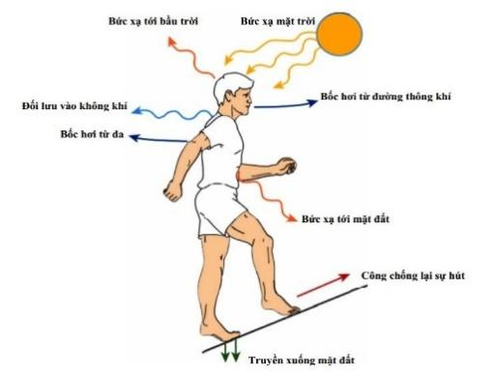  Điều hòa thân nhiệt | 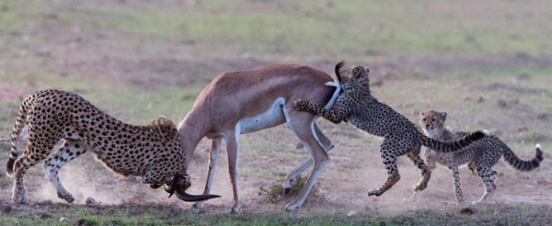  Khống chế sinh học
Cơ thể có quá trình tự điều chỉnh thích ứng với môi trường, ví dụ: quá trình điều hòa thân nhiệt ở động vật hằng nhiệt. Ở cấp độ tổ chức sống trên cơ thể cũng có quá trình tự điều chỉnh để đạt được trạng thái cân bằng tự nhiên. Cân bằng tự nhiên là gì? Cân bằng tự nhiên biểu hiện như thế nào và có ý nghĩa ra sao đối với việc duy trì sự sống?
c) Sản phẩm: HS lắng nghe, xác định vấn đề cần nghiên cứu trong bài học.
d) Tổ chức thực hiện:
Hoạt động của GV | Hoạt động của HS
Giao nhiệm vụ:  GV đưa thông tin đặt vấn đề:  Cơ thể có quá trình tự điều chỉnh thích ứng với môi trường, ví dụ: quá trình điều hòa thân nhiệt ở động vật hằng nhiệt. Ở cấp độ tổ chức sống trên cơ thể cũng có quá trình tự điều chỉnh để đạt được trạng thái cân bằng tự nhiên. Cân bằng tự nhiên là gì? Cân bằng tự nhiên biểu hiện như thế nào và có ý nghĩa ra sao đối với việc duy trì sự sống? | Tiếp nhận nhiệm vụ
  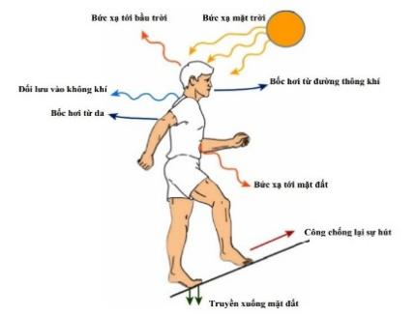  Điều hòa thân nhiệt | Khống chế sinh học
HS thực hiện nhiệm vụ  Kích lệ HS nói lên hiểu biết về vấn đề đặt ra. | HS dựa vào hiểu biết thực hiện.
Báo cáo kết quả:  Đại diện 1 số HS tham gia trả lời câu hỏi. | Đại diện 1 số HS phát biểu cảm nhận
Chốt lại và đặt vấn đề vào bài
Hoạt động 2: Hình thành kiến thức mới
Hoạt động 2.1: Tìm hiểu khái niệm cân bằng tự nhiên
- Mục tiêu: Nêu được khái niệm cân bằng tự nhiên.
- Nội dung:
- Tổ chức thảo luận nhóm, quan sát một số tranh hình + thông tin SGK, thực hiện các yêu cầu sau:
1. Thế nào là cân bằng tự nhiên?
2. Thảo luận hoàn thành phiếu hoc tập số 1.
PHIẾU HỌC TẬP SỐ 1
Nghiên cứu thông tin SGK trang 188,189, thảo luận hoàn thành các nội dung sau:
Câu 1: a. Thế nào là trạng thái cân bằng của quần thể?
............................................................................................................................
............................................................................................................................
b. Khi số lượng cá thể của quần thể tăng lên quá mức, quần thể sẽ tự điều chỉnh như thế nào để đưa số lượng cá thể trở về mức cân bằng?
............................................................................................................................
............................................................................................................................
c) Em hãy lấy một ví dụ cho thấy quần thể tự điều chỉnh số lượng cá thể về mức cân bằng?
............................................................................................................................
............................................................................................................................
Câu 2: a. Thế nào là hiện tượng khống chế sinh học trong quần xã?
............................................................................................................................
............................................................................................................................
b. Quan sát hình 46.2, hãy cho biết số lượng cá thể thỏ tuyết và linh miêu khống chế lẫn nhau như thế nào?
............................................................................................................................
............................................................................................................................
c) Hãy cho 1 ví dụ về sự khống chế lẫn nhau giữa các quần thể sinh vật trong quần xã?
............................................................................................................................
............................................................................................................................
Câu 3: a. Thế nào là cân bằng tự nhiên trong hệ sinh thái?
............................................................................................................................
............................................................................................................................
b. Quan sát hình 4 6. 3, cho biết sự phân tầng của các quần thể thực vật trong hình phù hợp như thế nào với điều kiện môi trường?
............................................................................................................................
............................................................................................................................
c) Quan sát hình 4 6. 4, phân tích một số mối quan hệ về dinh dữơng giữa các loài và cho biết loài sinh vật nào có ảnh hưởng lớn nhất đến sự tồn tại của các loài khác trong quần xã. Tại sao?
............................................................................................................................
............................................................................................................................
- Sản phẩm: Câu trả lời của học sinh.
Định hướng:
1. Cân bằng tự nhiên là trạng thái ổn định tự nhiên của các cấp độ tổ chức sống, hướng tới sự thích nghi với điều kiện sống.
2. Đáp án PHT
PHIẾU HỌC TẬP SỐ 1
Nghiên cứu thông tin SGK trang 188,189, thảo luận hoàn thành các nội dung sau:
Câu 1: a. Thế nào là trạng thái cân bằng của quần thể?
Trạng thái cân bằng của quần thể là khả năng tự điều chỉnh số lượng cá thể của quần thể khi dầu cá thể giảm xuống quá mức hoặc tăng lên quá cao giúp cho số lượng cá thể của quần thể luôn ổn định và phù hợp với khả năng cung cấp nguồn sống của môi trường.
b. Khi số lượng cá thể của quần thể tăng lên quá mức, quần thể sẽ tự điều chỉnh như thế nào để đưa số lượng cá thể trở về mức cân bằng?
Khi mật độ cá thể trong quần thể tăng cao, sau một thời gian nguồn sống trở nên thiếu hụt, nơi sống chật chội,... cạnh tranh gay gắt diễn ra làm 1 số cá thể bị chết hoặc tách đàn dẫn đến số lượng cá thể giảm về mức cân bằng.
Câu 2: a. Thế nào là hiện tượng khống chế sinh học trong quần xã?
Khống chế sinh học là hiện tượng số lượng cá thể của quần thể này được khống chế ở mức độ nhất định bởi số lượng cá thể của quần thể và ngược lại.
b. Quan sát hình 46.2, hãy cho biết số lượng cá thể thỏ tuyết và linh miêu khống chế lẫn nhau như thế nào?
- Linh miêu và thỏ tuyết có mối quan hệ dinh dưỡng.
- Khi số lượng linh miêu tăng, linh miêu ăn nhiều thỏ tuyết → số lượng thỏ tuyết giảm dần → không đủ thức ăn cho linh miêu→ số lượng linh miêu giảm → số lượng thỏ tuyết lại tăng. Như vậy, số lượng linh miêu và thỏ tuyết luôn được duy trì ở mức cân bằng.
Câu 3: a. Thế nào là cân bằng tự nhiên trong hệ sinh thái?
Cân bằng tự nhiên trong hệ sinh thái là trạng thái ổn định tự nhiên của hệ sinh sinh, thể hiện ở sự phân bố các quần thể trong hệ sinh thái phù hợp với điều kiện sống, mối quan hệ dinh dữơng giữa các loài trong quần xã, đảm bảo sự ổn định và cân bằng với môi trường.
b. Quan sát hình 46.3, cho biết sự phân tầng của các quần thể thực vật trong hình phù hợp như thế nào với điều kiện môi trường?
Sự phân tầng của các quần thể thực vật trong hình phù hợp với điều kiện ánh sáng của môi trường: Các cây ưa sáng như cây gỗ lớn sẽ phát triển ở tầng trên để có thể hấp thụ lượng ánh sáng tối đa, tiếp theo là tầng thân gỗ vừa và nhỏ cần ánh sáng ở mức độ vừa và trung bình, tầng cây bụi nhỏ và cỏ phân bố ở sàn rừng gồm các cây ưa bóng có nhu cầu ánh sáng thấp. Sự phân tầng của các quần thể làm tăng khả năng sử dụng nguồn ánh sáng trong hệ sinh thái, đồng thời, làm giảm mức độ cạnh tranh giữa các loài trong hệ sinh thái.
c) Quan sát hình 46.4, phân tích một số mối quan hệ về dinh dữơng giữa các loài và cho biết loài sinh vật nào có ảnh hưởng lớn nhất đến sự tồn tại của các loài khác trong quần xã. Tại sao?
- Một số mối quan hệ về dinh dưỡng giữa các loài: Cỏ là thức ăn của các loài động vật như thỏ, chuột và châu chấu. Thỏ là thức ăn của cáo, đại bàng; chuột là thức ăn của cáo, cú và đại bàng; châu chấu là thức ăn cho ếch và chim,…
- Loài sinh vật có ảnh hưởng lớn nhất đến sự tồn tại của các loài trong quần xã là loài cỏ. Vì nếu số lượng loài cỏ suy giảm, số lượng các loài sử dụng cỏ làm thức ăn như thỏ, chuột và châu chấu cũng sẽ giảm, dẫn tới ảnh hưởng đến số lượng của các sinh vật các ở mắt xích phía trên.

d) Tổ chức thực hiện
Hoạt động của GV | Hoạt động của HS
Giao nhiệm vụ  - GV tổ chia nhóm: Mỗi tổ chia thành 3 nhóm (từ nhóm 1-3), mỗi nhóm 3-4 HS. Yêu cầu: nghiên cứu thông tin SGK trang 188,189, thảo luận hoàn thành nội dung PHT số 1:  + Nhóm 1: Câu 1  + Nhóm 2: Câu 2  + Nhóm 3: Câu 3  - Thời gian thảo luận: 5 phút. | HS nhận nhiệm vụ.
Hướng dẫn HS thực hiện nhiệm vụ  Cá nhân học sinh nghiên cứu thông tin SGK, thảo luận nhóm thống nhất ý kiến thực hiện nhiệm vụ. | HS thực hiện nhiệm vụ.
Báo cáo kết quả:  Gv mời đại diện 3 nhóm lần lượt trả lời câu hỏi, các nhóm khác nhận xét bổ sung. | Đại diện 1 số HS trình bày, các HS khác nhận xét.
Kết quả nhận định  - Cân bằng tự nhiên là trạng thái ổn định tự nhiên của các cấp độ tổ chức sống, hướng tới sự thích nghi với điều kiện sống.  - Ở cấp độ trên cơ thể, cân bằng tự nhiên bị ẩu hiện ở trạng thái cân bằng của quần thể, sự khống chế sinh học trong quần xã và cân bằng tự nhiên trong hệ sinh thái.  - Cân bằng tự nhiên là trạng thái động phù hợp với sự biến đổi của môi trường. | Ghi nhớ kiến thức
Hoạt động 2.2: Tìm hiểu về nguyên nhân mất cân bằng tự nhiên và các biện pháp bảo vệ, duy trì cân bằng tự nhiên
- Mục tiêu: Nêu được khái niệm ô nhiễm môi trường. Trình bày được sơ lược về một số nguyên nhân gây ô nhiễm môi trường và biện pháp hạn chế ô nhiễm môi trường.
- Nội dung: GV tổ chức thảo luận cặp đôi + nghiên cứu thông tin SGK, trả lười câu hỏi:
- Nêu một số nguyên nhân dẫn đến mất cân= tự nhiên. Trong các nguyên nhân vừa nêu hãy cho biết những nguyên nhân nào có tác động mạnh gây mất cân bằng tự nhiên ở Việt Nam.
- Để bảo vệ và duy trì cân bằng tự nhiên ta cần thực hiện những biện pháp nào?
- Sản phẩm: Câu trả lời của HS
- Đáp án PHT số 1:
d) Tổ chức thực hiện:
Hoạt động của GV | Hoạt động của HS
Giao nhiệm vụ:  GV tổ chức thảo luận cặp đôi + nghiên cứu thông tin SGK, trả lười câu hỏi:  - Nêu một số nguyên nhân dẫn đến mất cân bằng tự nhiên. Trong các nguyên nhân vừa nêu hãy cho biết những nguyên nhân nào có tác động mạnh gây mất cân bằng tự nhiên ở Việt Nam.  - Để bảo vệ và duy trì cân bằng tự nhiên ta cần thực hiện những biện pháp nào? | HS nhận nhiệm vụ.
Hướng dẫn HS thực hiện nhiệm vụ: GV quan sát, hỗ trợ học sinh khi cần thiết. | HS thu thập thông tin, thảo luận thực hiện nhiệm vụ
Báo cáo kết quả:  Gv mời đại diện 3 nhóm lần lượt trả lời câu hỏi, các nhóm khác nhận xét bổ sung. | - Đại diện các nhóm trình bày, các nhóm khác nhận xét.
Kết quả, nhận định  - Nguyên nhân dẫn đến mất cân bằng tự nhiên có thể do:  + Hoạt động tự nhiên như núi lửa, động đất, hạn hán, khí hậu biến đổi đột ngột...  + Hoạt động của con người: phá rừng, săn bắt động vật hoang dã, khai thác tài nguyên quá mức, du nhập sinh vật ngoại lai, gây ô nhiễm môi trường, ...  - Một số biện pháp giúp bảo vệ, duy trì cân bằng tự nhiên:  + Khai thác hợp lí tài nguyên thiên nhiên.  + Kiểm soát việc du nhập các loài sinh vật ngoại lai  + Giảm thiểu nguồn chất thải gây ô nhiễm môi trường.  + điều tiết cấu trúc thành phần trong hệ sinh thái  + ... | Ghi nhớ kiến thức
Hoạt động 3: Luyện tập
- Mục tiêu: Củng cố nội dụng toàn bộ bài học.
- Nội dung: GV tổ chức cho HS trả lời câu hỏi trắc nghiệm.
- Sản phẩm: Câu trả lời của HS
Đáp án: 1A; 2C; 3C; 4B; 5A; 6C; 7A; 8D; 9A; 10B.
d) Tổ chức thực hiện
Hoạt động của GV | Hoạt động của HS
Giao nhiệm vụ:  GV chiếu câu hỏi, HS tham gia trả lời bằng cách giơ bảng đáp án.  Câu 1: Cân bằng tự nhiên là  A. trạng thái ổn định tự nhiên của các cấp độ tổ chức sống, hướng tới sự thích nghi cao nhất với điều kiện sống.  B. sự cân bằng của hệ sinh thái dưới các tác động của các nhân tố tự nhiên trong môi trường.  C. sự cân bằng của hệ sinh thái dưới tác động của môi trường tự nhiên, không có sự điều khiển của con người.  D. tất cả đáp án trên.  Câu 2: Trạng thái cân bằng của quần thể đạt được khi  A. có hiện tượng ăn lẫn nhau.  B. số lượng cá thể nhiều thì tự chết.  C. số lượng cá thể ổn định và cân bằng với nguồn sống của môi trường.  D. tự điều chỉnh.  Câu 3: Khả năng tự điều chỉnh số lượng cá thể của quần thể về mức ổn định phù hợp với khả năng cung cấp nguồn sống của môi trường được gọi là  A. khống chế sinh học.  B. ức chế - cảm nhiễm.  C. cân bằng quần thể.  D. nhịp sinh học.  Câu 4: Hiện tượng khống chế sinh học đã  A. làm cho một loài bị tiêu diệt.  B. đảm bảo cân bằng sinh thái trong quần xã.  C. làm cho quần xã chậm phát triển.  D. mất cân bằng trong quần xã.  Câu 5: Trong 1 ao, người ta có thể nuôi kết hợp nhiều loại cá: mè trắng, mè hoa, trắm cỏ, trắm đen, trôi, chép,… vì  A. mỗi loài có một nguồn sống riêng nên sẽ giảm mức độ cạnh tranh gay gắt với nhau.  B. tân dụng được nguồn thức ăn là các loài động vật nổi và tảo.  C. tân dụng được nguồn thức ăn là các loài động vật đáy.  D. tạo ra sự đa dạng loài trong hệ sinh thái ao.  Câu 6: Trong một hồ tương đối giàu dinh dưỡng đang trong trạng thái cân bằng, người ta thả vào đó một số loài cá ăn động vật nổi để tăng sản phẩm thu hoạch, nhưng hồ lại trở nên phì dưỡng, gây hậu quả ngược lại. Nguyên nhân chủ yếu do  A. cá thải thêm phân vào nước gây ô nhiễm.  B. cá làm đục nước hồ, cản trở quá trình quang hợp của tảo.  C. cá khai thác quá mức động vật nổi.  D. cá gây xáo động nước hồ, ức chế sự sinh trưởng và phát triển của tảo.  Câu 7: Hiện tượng khống chế sinh học có thể xảy ra giữa các quần thể nào sau đây trong quần xã?  A. Quần thể chim sâu và quần thể sâu đo  B. Quần thể ếch đồng và quần thể chim sẻ  C. Quần thể chim sẻ và quần thể chim chào mào  D. Quần thể cá chép và quần thể cá mè  Câu 8: Số lượng cá thể trong quần xã thay đổi theo những điều kiện của ngoại cảnh. Tuy nhiên, số lượng cá thể luôn luôn được khống chế ở mức độ nhất định phù hợp với khả năng của môi trường. Hiện tượng này được gọi là gì?  A. Sự bất biến của quần xã.  B. Sự phát triển của quần xã.  C. Sự giảm sút của quần xã.  D. Sự cân bằng sinh học trong quần xã.  Câu 9: Nguyên nhân chủ yếu làm mất cân bằng sinh thái là do  A. Hoạt động của con người.  B. Hoạt động của sinh vật.  C. Hoạt động của núi lửa.  D. Cả A và B.  Câu 10: Để bảo vệ, duy trì cân bằng tự nhiên không nên sử dụng biện pháp nào dưới đây?  - Khai thác hợp lí tài nguyên thiên nhiên.  - Nhập thêm nhiều loài sinh vật ngoại lai để thả vào hệ sinh thái bản địa.  - Giảm thiểu nguồn chất thải gây ô nhiễm môi trường.  - điều tiết cấu trúc thành phần trong hệ sinh thái | HS nhận nhiệm vụ.
HS thực hiện nhiệm vụ  Quan sát và điều khiển trò chơi. | Học sinh cả lớp tham gia truyền số, các bạn bắt được số tham gia trả lời, các HS khác theo dõi, nhận xét.
Báo cáo kết quả:  - HS nhận được số báo cáo, các HS khác nhận xét.  - GV kết luận về nội dung kiến thức. | - Đại diện HS nhóm báo cáo, các HS khác nhận xét
Hoạt động 4: Vận dụng
a. Mục tiêu: Vận dụng hiểu biết về cân bằng tự nhiên vào bảo vệ đa dạng sinh học.
b. Nội dung: Học sinh vận dụng kiến thức thực hiện nhiệm vụ:
1. Thiết kế poster tuyên truyền bảo vệ động vật hoang dã.
c. Sản phẩm: Sản phẩm của học sinh.
Gợi ý:
 | 
d. Tổ chức thực hiện
Hoạt động của giáo viên | Hoạt động của học sinh
Giao nhiệm vụ: GV chiếu nhiệm vụ:  1. Thiết kế poster tuyên truyền bảo vệ động vật hoang dã. | Giao nhiệm vụ
Hướng dẫn thực hiện nhiệm vụ: Thực hiện tại nhà | Thực hiện nhiệm vụ ngoài giừo học
Báo cáo kết quả: Cả lớp nộp sản phẩm vào tiết học sau.. | HS nộp sản phẩm theo yêu cầu.

Ngày soạn: 3/5/2025

TIẾT 51, 52 - BÀI 47: BẢO VỆ MÔI TRƯỜNG
I. MỤC TIÊU
1. Về kiến thức
- Trình bày được tác động của con người đối với môi trường qua các thời kỳ phát triển xã hội; tác động của con người làm suy thoái môi trường tự nhiên; vai trò của con người trong bảo vệ và cải tạo môi trường tự nhiên.
- Nêu được khái niệm ô nhiễm môi trường. Trình bày được sơ lược về một số nguyên nhân gây ô nhiễm môi trường và biện pháp hạn chế ô nhiễm môi trường.
- Nêu được khái niệm khái quát về biến đổi khí hậu và một số biện pháp chủ yếu nhằm thích ứng với biến đổi khí hậu.
- Trình bày được sự cần thiết phải bảo vệ động vật hoang dã có nguy cơ tuyệt chủng.
- Điều tra được hiện trạng ô nhiễm môi trường ở địa phương.
2. Về năng lực
a) Năng lực chung
- Tự chủ và tự học: Chủ động, tự tìm hiểu về bảo vệ môi trường.
- Giao tiếp và hợp tác: Hoạt động nhóm một cách hiệu quả theo đúng yêu cầu của GV trong khi thảo luận về bảo vệ môi trường, đảm bảo các thành viên trong nhóm đều được tham gia và trình bày báo cáo;
- Giải quyết vấn đề và sáng tạo: Giải quyết vấn đề kịp thời với các thành viên trong nhóm để thảo luận hiệu quả, giải quyết các vấn đề trong bài học và hoàn thành các nhiệm vụ học tập.
b) Năng lực khoa học tự nhiên
- Nhận thức khoa học tự nhiên:
+ Trình bày được tác động của con người đối với môi trường qua các thời kỳ phát triển xã hội; tác động của con người làm suy thoái môi trường tự nhiên; vai trò của con người trong bảo vệ và cải tạo môi trường tự nhiên.
+ Nêu được khái niệm ô nhiễm môi trường. Trình bày được sơ lược về một số nguyên nhân gây ô nhiễm môi trường và biện pháp hạn chế ô nhiễm môi trường.
+ Nêu được khái niệm khái quát về biến đổi khí hậu và một số biện pháp chủ yếu nhằm thích ứng với biến đổi khí hậu.
+ Trình bày được sự cần thiết phải bảo vệ động vật hoang dã có nguy cơ tuyệt chủng.
- Tìm hiểu khoa học tự nhiên: Điều tra được hiện trạng ô nhiễm môi trường ở địa phương.
- Vận dụng kiến thức, kĩ năng đã học: Vận dụng hiểu biết để bảo vệ môi trường tự nhiên.
3. Về phẩm chất
- Chăm chỉ: Tham gia tích cực trong các hoạt động học tập.
- Trung thực: Trong hoạt động, báo cáo kết quả hoạt động.
- Trách nhiệm: Sử dụng hợp lý thời gian trong các hoạt động học tập.
- Nhân sự: Tích cực trong hoạt động bảo vệ môi trường.
II. THIẾT BỊ DẠY HỌC VÀ HỌC LIỆU
- Hình ảnh tư liệu về quẩn thể.
- Máy chiếu, bảng nhóm.
- Giấy A1.
- Phiếu học tập.
PHIẾU HỌC TẬP SỐ 1
Câu hỏi 1: Thu thập thông tin thích hợp hoàn thành các nội dung còn thiếu trong sơ đồ sau:
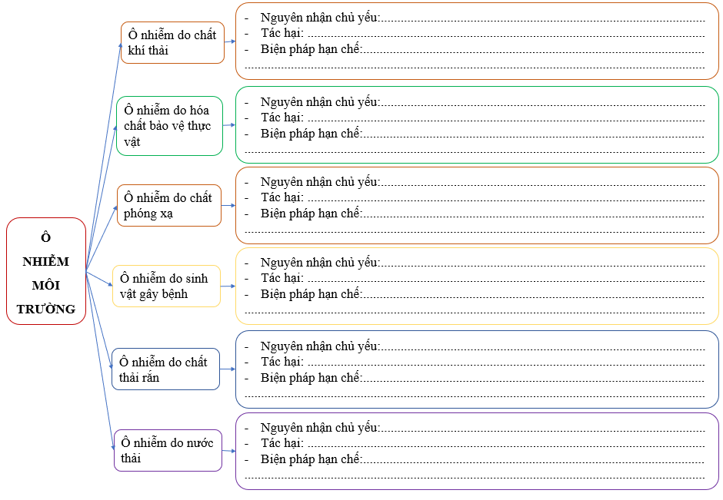
Câu 2: Những hoạt động nào tại trường học, gia đình và địa phương em có thể gây ô nhiễm môi trường?
...................................................................................................................................
...................................................................................................................................
...................................................................................................................................
- Phiếu giao nhiệm vụ chuẩn bị bài (giao bài trước 1 tuần):
PHIẾU GIAO NHIỆM VỤ
- Nhóm 1: Tìm hiểu về ô nhiễm do khí thải.
Nội dung tìm hiểu: Nguyên nhân, tác hại, biện pháp hạn chế ô nhiễm.
- Nhóm 2: Tìm hiểu về ô nhiễm do hóa chất bảo vệ thực vật
Nội dung tìm hiểu: Nguyên nhân, tác hại, biện pháp hạn chế ô nhiễm.
- Nhóm 3: Tìm hiểu về ô nhiễm do các chất phóng xạ và sinh vật gây bệnh.
Nội dung tìm hiểu: Nguyên nhân, tác hại, biện pháp hạn chế ô nhiễm.
- Nhóm 4: Tìm hiểu về ô nhiễm do chất thải rắn.
Nội dung tìm hiểu: Nguyên nhân, tác hại, biện pháp hạn chế ô nhiễm.
- Nhóm 5: Tìm hiểu về ô nhiễm do nước thải.
Nội dung tìm hiểu: Nguyên nhân, tác hại, biện pháp hạn chế ô nhiễm.
- Phiếu đánh giá sản phẩm hoạt động nhóm
STT | Tiêu chí | Mô tả tiêu chí | Điểm tối đa | Điểm đạt được
 |  |  |  | NV1 | NV2 | NV3 | NV4 | NV5
1 | Nội dung | Tính chính xác | 5
1 | Nội dung | Kết cấu logic | 5
1 | Nội dung | Nhiều thông tin hay, bổ ích | 5
2 | Hình thức | Màu sắc, sắp xếp hài hòa | 5
2 | Hình thức | Hình ảnh minh họa phù hợp | 5
3 | Báo cáo viên | Nói to, rõ ràng, tự tin | 5
3 | Báo cáo viên | Trình bày đầy đủ, lôi cuốn | 5
III. TIẾN TRÌNH DẠY HỌC
A. PHƯƠNG PHÁP VÀ KĨ THUẬT DẠY HỌC
- Dạy học theo nhóm, nhóm cặp đôi.
- Phương pháp trực quan, vấn đáp.
- Kĩ thuật phòng tranh.
- Dạy học nêu và giải quyết vấn đề thông qua câu hỏi trong SGK.
B. CÁC HOẠT ĐỘNG DẠY HỌC
1. Hoạt động 1: Khởi động
a) Mục tiêu: Gợi mở, dẫn dắt giới thiệu vấn đề bài học: Bảo vệ môi trường
b) Nội dung: GV đưa thông tin và một số hình ảnh để đặt vấn đề:
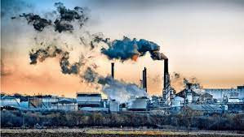 | 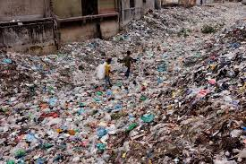
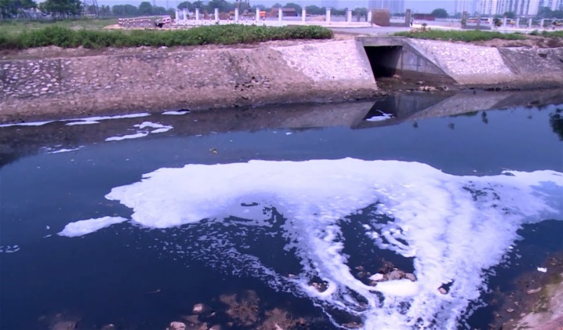 | 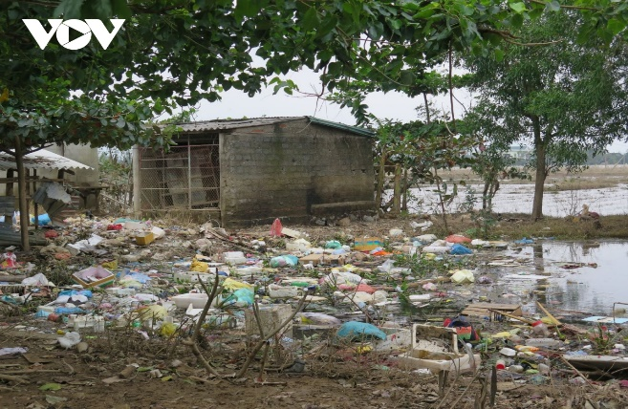

Năm 1972, lần đầu tiên liên hợp quốc tổ chức hội nghị về môi trường con người phản ánh tính cấp bách đối với một số vấn đề môi trường trên toàn cầu. Môi trường sống của con người đang bị đe dọa như thế nào? Cần có những biện pháp gì để bảo vệ môi trường?
c) Sản phẩm: Bước đầu HS nêu ý kiến bản thân
- Định hướng: Môi trường sống của con người đang bị ô nhiễm nghiêm trọng và cần có biện pháp bảo vệ.
d) Tổ chức thực hiện:
Hoạt động của GV | Hoạt động của HS
Giao nhiệm vụ:  GV chiếu một số hình ảnh về môi trường và đưa thông tin gợi mở, khuyến khích HS phát biểu suy nghĩ:  Năm 1972, lần đầu tiên liên hợp quốc tổ chức hội nghị về môi trường con người phản ánh tính cấp bách đối với một số vấn đề môi trường trên toàn cầu. Môi trường sống của con người đang bị đe dọa như thế nào? Cần có những biện pháp gì để bảo vệ môi trường? | Tiếp nhận nhiệm vụ
  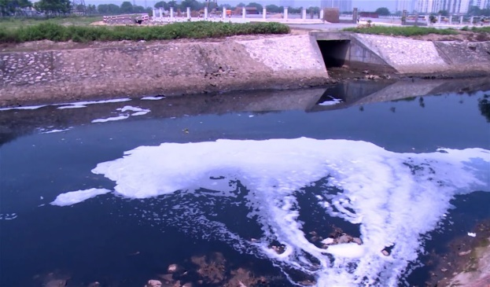 | 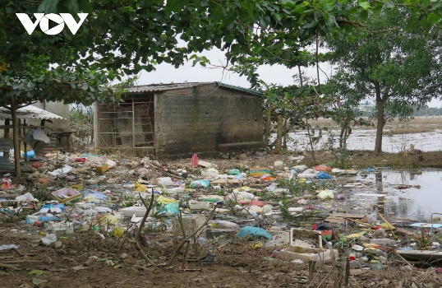
HS thực hiện nhiệm vụ  Kích lệ HS nói lên hiểu biết về vấn đề đặt ra. | HS dựa vào hiểu biết thực hiện.
Báo cáo kết quả:  Đại diện 1 số HS tham gia trả lời câu hỏi. | Đại diện 1 số HS phát biểu cảm nhận
Chốt lại và đặt vấn đề vào bài
Hoạt động 2: Hình thành kiến thức mới
Hoạt động 2.1: Tìm hiểu tác động của con người đối với môi trường qua các thời kì phát triển xã hội
- Mục tiêu: Trình bày được tác động của con người đối với môi trường qua các thời kỳ phát triển xã hội; tác động của con người làm suy thoái môi trường tự nhiên; vai trò của con người trong bảo vệ và cải tạo môi trường tự nhiên.
- Nội dung:
- Tổ chức thảo luận cặp đôi, quan sát một số tranh hình + thông tin SGK, thực hiện các yêu cầu sau:
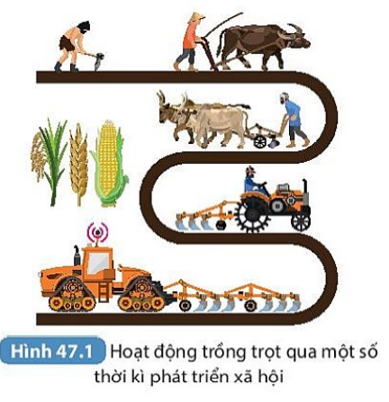 | 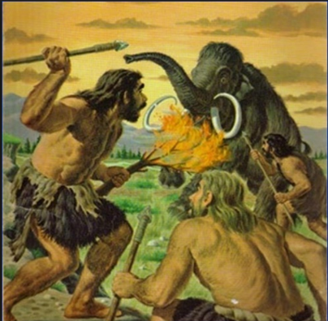
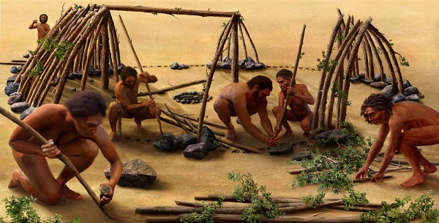 | 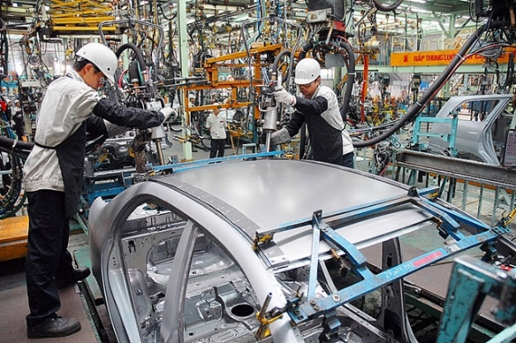
1. Trình bày tác động của hoạt động trồng trọt đến môi trường qua các thời kỳ phát triển xã hội.
2. Liệt kê một số hoạt động của con người trong các thời kỳ phát triển xã hội làm suy thoái hoặc có tác dụng bảo vệ cải tạo môi trường tự nhiên.
3. Phân tích tác động của các hoạt động dưới đây đến môi trường trong thời kỳ xã hội nông nghiệp
a) Cày, xới đất canh tác.
b) Định cư tại một khu vực nhất định.
c) Thuần hóa cây dại, thú hoang thành cây trồng, vật nuôi.
d) Xây dựng hệ thống kênh, mương... để tưới tiêu nước.
- Sản phẩm: Câu trả lời của học sinh.
Định hướng:
1. Tác động của hoạt động trồng trọt đến môi trường qua các thời kỳ phát triển xã hội
- Thời kì nguyên thủy: Con người sống hòa đồng với thiên nhiên chủ yếu là hái lượm và săn bắn.
- Thời kì xã hội nông nghiệp: Hoạt động trồng trọt và chăn nuôi ở thời kì này đã dẫn tới việc chặt phá và đốt rừng lấy đất canh tác, chăn thả gia súc và định cư. Hoạt động cày xới đất canh tác góp phần làm thay đổi đất và tầng nước mặt, dẫn tới nhiều vùng đất bị khô cằn và suy giảm độ màu mỡ.
- Thời kì xã hội công nghiệp và hậu công nghiệp: Máy móc ra đời, nền nông nghiệp cơ giới hóa tạo ra nhiều vùng trồng trọt lớn; tạo ra nhiều loại phân bón, thuốc trừ sâu, nhiều giống cây trồng và vật nuôi ra đời vừa làm giảm diện tích đất rừng nhưng cũng góp phần cải tạo một số vùng đất...
2. Một số hoạt động của con người trong các thời kỳ phát triển xã hội làm suy thoái hoặc có tác dụng bảo vệ cải tạo môi trường tự nhiên
Thời kì | Hoạt động làm suy thái môi trường | Hoạt động cải tạo, bảo vệ môi trường
Thời kì nguyên thủy | Hái lượm, săn bắt, dùng lửa gây cháy nhiều cánh rừng | Chưa có hoạt động cải tạo môi trường
Thời kì xã hội nông nghiệp | Đốt rừng lấy đất trồng trọt và hình thành các khu dân cư, chăn thả nhiều gia súc | Tạo ra nhiều giống cây trồng, vật nuôi, xây dựng hệ thống kênh mương...
Thời kì xã hội công nghiệp và hậu công nghiệp: | Chặt rừng lấy đất canh tác, xây dựng khu đô thị, khai khoáng...; khí thải, rác thải, thuốc trừ sâu...gây ô nhiễm MT | - Tạo ra nhiều giống cây trồng, vật nuôi  - Có biện pháp cải tạo và bảo vệ MT: Trồng rừng, sử dụng phân bón sinh học, sử dụng NL tái tạo..
d) Tổ chức thực hiện
Hoạt động của GV | Hoạt động của HS
Giao nhiệm vụ  - GV tổ chức thảo luận cặp đôi, quan sát một số tranh hình + thông tin SGK, thực hiện các yêu cầu sau:  1. Trình bày tác động của hoạt động trồng trọt đến môi trường qua các thời kỳ phát triển xã hội.  2. Liệt kê một số hoạt động của con người trong các thời kỳ phát triển xã hội làm suy thoái hoặc có tác dụng bảo vệ cải tạo môi trường tự nhiên.  3. Phân tích tác động của các hoạt động dưới đây đến môi trường trong thời kỳ xã hội nông nghiệp  a) Cày, xới đất canh tác.  b) Định cư tại một khu vực nhất định.  c) Thuần hóa cây dại, thú hoang thành cây trồng, vật nuôi.  d) Xây dựng hệ thống kênh, mương... để tưới tiêu nước. | HS nhận nhiệm vụ.
  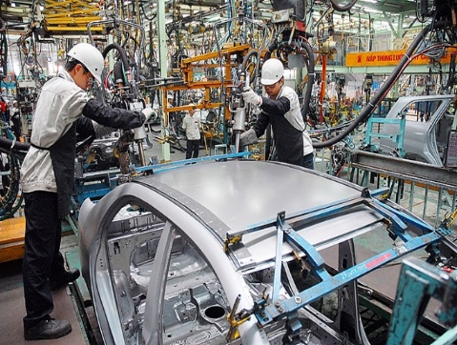
Hướng dẫn HS thực hiện nhiệm vụ  Cá nhân học sinh nghiên cứu thông tin SGK, quan sát tranh hình thực hiện nhiệm vụ. | Cá nhân HS thực hiện nhiệm vụ.
Báo cáo kết quả:  Gv mời đại diện 1 số nhóm trả lời câu hỏi, các học sinh khác nhận xét bổ sung. | Đại diện 1 số HS trình bày, các HS khác nhận xét.
Kết quả nhận định  - Xã hội loài người trải qua các thời kì phát triển xã hội: Xã hội nguyên thủy, Xã hội nông nghiệp, Xã hội công nghiệp và hậu công nghiệp.  - Qua các thời kì phát triển, con người luôn có tác động đến môi trường. | Ghi nhớ kiến thức
Hoạt động 2.2: Tìm hiểu về ô nhiễm môi trường
- Mục tiêu: Nêu được khái niệm ô nhiễm môi trường. Trình bày được sơ lược về một số nguyên nhân gây ô nhiễm môi trường và biện pháp hạn chế ô nhiễm môi trường.
- Nội dung: : GV tổ chức báo cáo kết quả tìm hiểu theo kĩ thuật phòng tranh. Học sinh hoàn thành PHT số 2.
- Sản phẩm: Câu trả lời của HS
*Gợi ý một số sản phẩm:
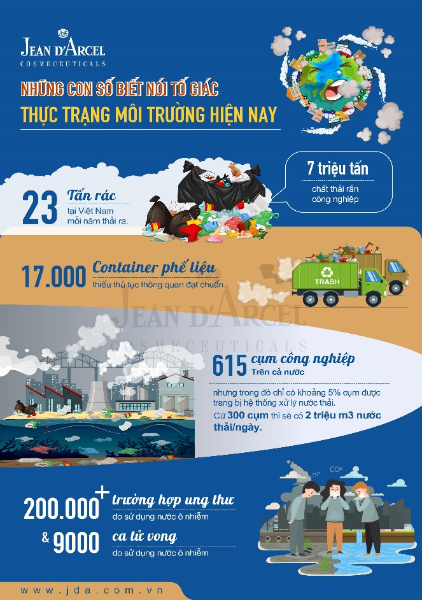 | 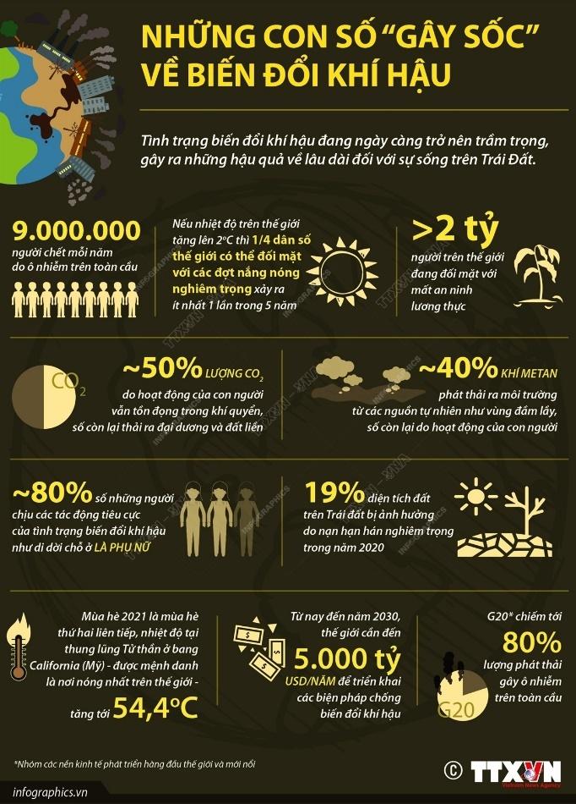
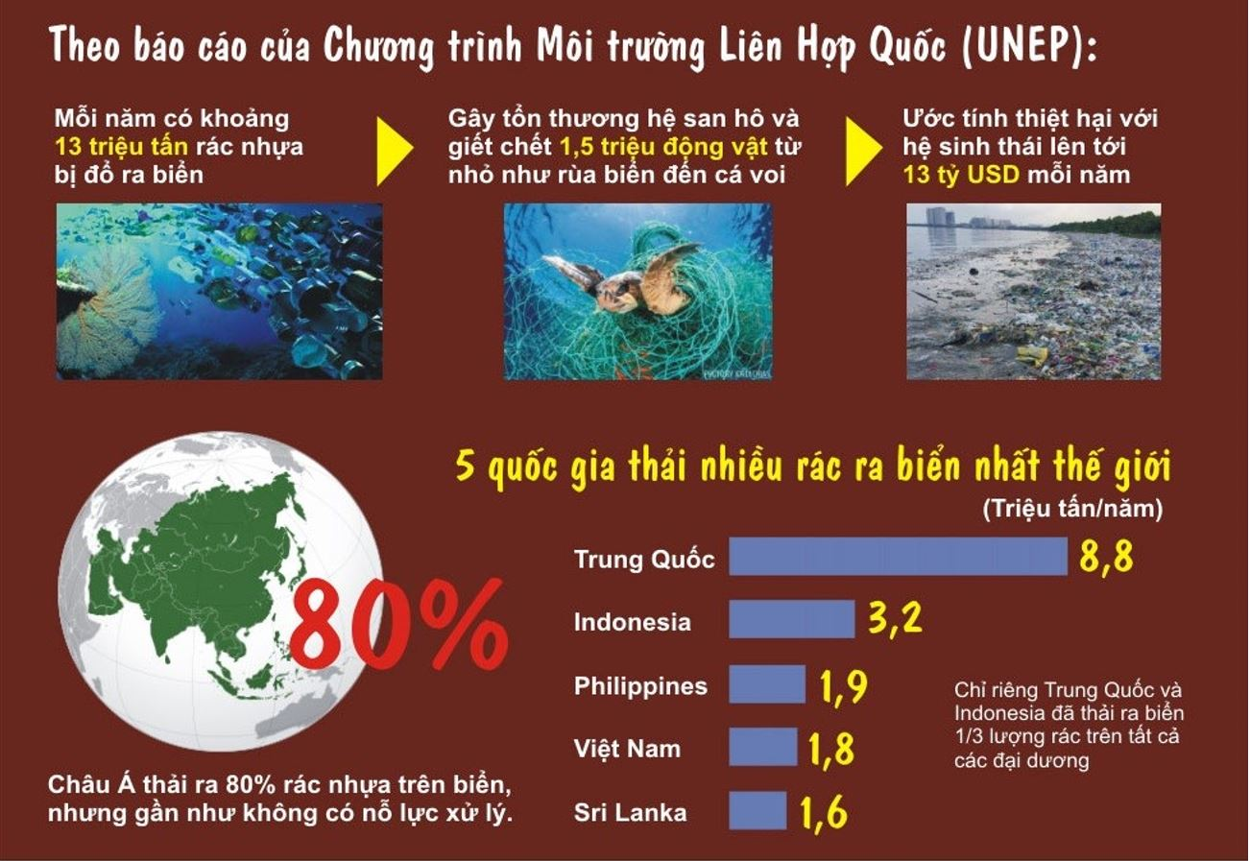
- Đáp án PHT số 1:
PHIẾU HỌC TẬP SỐ 1
Câu 1:
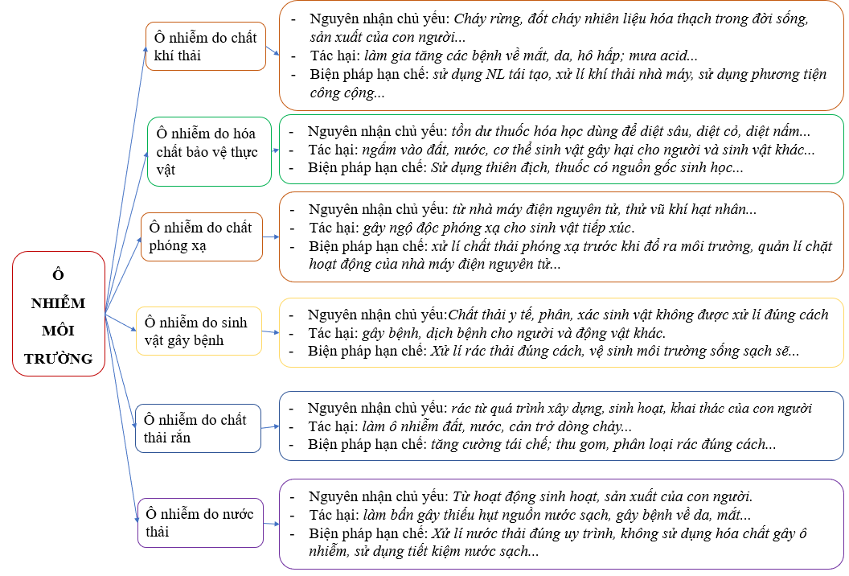
Câu 2: Hoạt động tại trường học, gia đình và địa phương em có thể gây ô nhiễm môi trường là
- Đốt cháy nhiên liệu (củi, than, dầu mỏ, dầu khí, khí đốt) trong các hoạt động giao thông vận tải, sản xuất.
- Vứt rác không đúng nơi quy định
- Sử dụng quá nhiều túi nilon.
- Sử dụng không đúng cách thuốc trừ sâu trong nông nghiệp.
d) Tổ chức thực hiện:
Hoạt động của GV | Hoạt động của HS
Giao nhiệm vụ:  - Giáo viên hình thành nhóm mới bằng cách đếm số từ 1 đến 5 tại mỗi nhóm. Các bạn có cùng số đếm nào thì về nhóm đó. Mỗi nhóm nhận một sản phẩm tìm hiểu ở nhà của các nhóm chuyên gia, chuyên gia của nhóm có sản phẩm báo cáo về sản phẩm của nhóm mình, các học sinh khác trong nhóm lắng nghe để hoàn thành PHT số 1. Sau khi hết thời gian báo cáo, các nhóm chuyển sản phẩm theo thứ tự nhóm 1 -> nhóm 2 -> nhóm 3 -> nhóm 4 -> nhóm 5, chuyên gia của các nhóm lần lượt báo cáo sản phẩm nhóm mình cho các bạn khác trong nhóm.  + Thời gian cho mỗi vòng báo cáo là: 3 phút.  + Thời gian thảo luận thống nhất kết quả chung: 5 phút. | HS nhận nhiệm vụ.
Hướng dẫn HS thực hiện nhiệm vụ: GV quan sát, hỗ trợ học sinh khi cần thiết. | Chuyên gia các nhóm trình bày báo cáo, các HS thực hiện khác lắng nghe, thảo luận, hoàn thành PHT.
Báo cáo kết quả:  - Mời đại diện các nhóm treo kết quả, nhóm trưởng đứng cạnh phiếu đáp án của nhóm, đại diện 1 nhóm trình bày, các nhóm khác kiểm tra nội dung trong phiếu nhóm mình nhận xét và bổ sung các ý còn thiếu.  - GV tổ chức cho HS đánh giá nhóm chuyện gia theo tiêu chí.  - Sau khi các nó báo cáo, đánh giá, GV đưa ra nhận xét chung về hiệu quả làm việc của các nhóm, chuẩn hóa và khắc sâu kiến thức. | - Đại diện 1 nhóm HS trình bày kết quả. Các nhóm khác đối chiếu, nhận xét, bổ sung.  - HS tham gia đánh giá.
Kết quả, nhận định  - Ô nhiễm môi trường là hiện tượng khi các tính chất vật lý, hóa học, sinh học của môi trường bị thay đổi, gây tác hại tới đời sống con người và các sinh vật khác.  - Ô nhiễm môi trường chủ yếu do hoạt động của con người gây ra như đốt cháy nhiên liệu, sử dụng thuốc bảo vệ thực vật trong nông nghiệp, thử và sản xuất các loại vũ khí hạt nhân...  - Để hạn chế ô nhiễm môi trường cần thực hiện các biện pháp như kiểm soát nguồn chất thải công nghiệp và sinh hoạt, tăng cường trồng cây xanh, bảo vệ rừng... | Ghi nhớ kiến thức
Hướng dẫn thực hành: Điều tra tình hình ô nhiễm môi trường tại địa phương  Yêu cầu:  - Điều tra về tình trạng ô nhiễm môi trường ở địa phương, nêu các biểu hiện và tìm hiểu nguyên nhân gây ra tình trạng đó rồi hoàn thành thông tin thao mẫu Bảng 47.1. Viết báo cáo thu hoạch theo hướng dẫn:  Bảng 47.1. Tình trạng ô nhiễm một số loại môi trường ở địa phương  - Dựa vào kết quả điều tra và kiến thức đã học em hãy nêu biện pháp hạn chế ô nhiễm môi trường ở địa phương và cho biết việc phân loại rác từ gia đình giúp ích gì trong việc hạn chế ô nhiễm môi trường  Gợi ý:  1.  2.  - Đề xuất một số biện pháp hạn chế tình trạng ô nhiễm môi trường: trồng và bảo vệ cây xanh, sử dụng các chất liệu thiên nhiên, sử dụng tiết kiệm điện, năng lượng, …  - Việc phân loại rác thải vừa mang lại lợi ích bảo vệ môi trường, vừa tiết kiệm được nguồn tài nguyên thiên nhiên, hơn hết chính là giảm được nguồn rác thải ra môi trường. Nếu các gia đình luôn có ý thức phân loại rác thải sẽ mang lại lợi ích lớn cho cộng đồng, góp phần bảo vệ môi trường xanh, sạch hơn. | HS thực hiện theo hướng dẫn, ngoài giờ học.
  Môi trường ô nhiễm | Biểu hiện | Nguyên nhân
  Môi trường nước | ? | ?
  Môi trường đất | ? | ?
  Môi trường không khí | ? | ?
  Môi trường ô nhiễm | Biểu hiện | Nguyên nhân
  Môi trường nước | Nước có màu lạ (màu vàng, màu đen, màu nâu đỏ,...), mùi lạ (mùi tanh hôi, thối nồng nặc, mùi thum thủm,…) và xuất hiện váng, nổi bọt khí, có nhiều sinh vật sống trong nước bị chết. | - Do rác thải, nước thải trong sinh hoạt và sản xuất  - Lũ lụt, gió bão, tuyết tan, hạn hán,…
  Môi trường đất | Đất bị khô cằn, có màu xám hoặc đỏ không đồng đều, xuất hiện những hạt sỏi có lỗ hoặc các hạt màu trắng trong đất. | - Canh tác nông nghiệp, Sản xuất công nghiệp, Đô thị hóa  - Rác thải trong sinh hoạt
  Môi trường không khí | Sự thay đổi của các thành phần trong không khí như khói, bụi, hơi và một số loại khí lạ xâm nhập vào không khí. | - Bụi, khí thải trong sinh hoạt, sản xuất, giao thông vận tải  - Núi lửa, hạn hán...
Hoạt động 2.3: Tìm hiểu về biến đổi khí hậu
- Mục tiêu: Nêu được khái niệm về biến đổi khí hậu và một số biện pháp chủ yếu như nhằm thích ứng với biến đổi khí hậu.
- Nội dung: GV tổ chức hoạt động cá nhân, trả lời câu hỏi:
- Biến đổi khí hậu là gì?
- Nêu một số hậu quả gây ra bởi biến đổi khí hậu.
- Cần có những biện pháp gì để thích ứng với biến đổi khí hậu.
c) Sản phẩm: Sản phẩm tìm hiểu của học sinh
*Gợi ý
1. Biến đổi khí hậu là những thay đổi của các yếu tố khí hậu như nhiệt độ, lượng mưa... vượt ra khỏi trạng thái trung bình đã được duy trì trong một khoảng thời gian dài thường là vài thập kỷ hoặc dài hơn.
2. Hậu quả của biến đổi khí hậu: Trái Đất nóng lên, băng tan ở 2 cực gây nước biển dâng, ngập lụt, xâm nhập mặn nhấn chìm nhiều vùng dân cư; nhiệt độ và lượng mưa thay đổi thất thường làm ảnh hưởng đến đời sống sản xuất...
3. Biện pháp chủ yếu nhằm thích ứng với biến đổi khí hậu: xây dựng hệ thống đê điều kiên cố, trồng rừng phòng hộ chắn sóng, chống xói lở ở bờ biển, bờ sống, chuyển đổi cơ cấu cây trồng và vật nuôi, xây nhà chống lũ...
d) Tổ chức thực hiện
Hoạt động của GV | Hoạt động của HS
Giao nhiệm vụ:  - GV tổ chức hoạt động cá nhân, trả lời câu hỏi:  - Biến đổi khí hậu là gì?  - Nêu một số hậu quả gây ra bởi biến đổi khí hậu.  - Cần có những biện pháp gì để thích ứng với biến đổi khí hậu. | HS nhận nhiệm vụ.
Hướng dẫn HS thực hiện nhiệm vụ  - Học sinh tham gia theo yêu cầu. | Học sinh tham gia thực hiện nhiệm vụ.
Báo cáo kết quả:  - Đại diện một số HS trả lời, các HS khác nhận xét, bổ sung.  - GV kết luận về nội dung kiến thức mà các nhóm đã đưa ra. | - Đại diện HS trình bày câu trả lời.
Kết luận, nhận định:  - Đến đổi khí hậu là những thay đổi của các yếu tố khí hậu vừa, ra khỏi trạng thái trung bình đã được duy trì trong một khoảng thời gian dài, thường là vài thập kỷ hoặc dài hơn.  - Biện pháp chủ yếu nhằm thích ứng với biến đổi khí hậu: hạn chế sử dụng nhiên liệu hóa thạch, trồng và bảo vệ rừng, kiểm soát gia tăng dân số, sử dụng năng lượng tái tạo, xây dựng hệ thống đê điều kiên cố, trồng rừng phòng hộ chắn sóng, chống xói lở ở bờ biển... | Ghi nhớ kiến thức
Hoạt động 2.4: Tìm hiểu các biện pháp bảo vệ động vật hoang dã
- Mục tiêu: Trình bày được sự cần thiết phải bảo vệ động vật hoang dã có nguy cơ tuyệt chủng.
- Nội dung: GV tổ chức thảo luận cặp đôi, trả lời các câu hỏi:
(?) Tại sao cần bảo vệ động vật hoang dã?
(?) Đề xuất biện pháp bảo vệ động vật hoang dã.
c) Sản phẩm: Sản phẩm tìm hiểu của học sinh
*Gợi ý
- Cần bảo vệ động vật hoang dã vì hiện nay có rất nhiều loài động vật hoang dã có nguy cơ bị đe dọa tuyệt chủng mà mỗi loài sinh vật đều là mắt xích trong hệ sinh thái, 1 loài bị biến mất sẽ ảnh hưởng đến toàn bộ hệ sinh thái, làm giảm đa dạng sinh học, gây mất cân bằng sinh thái.
- Để bảo vệ động vật hoang dã cũng như bảo vệ đa dạng sinh học cần:
+ Thực hiện Công ước quốc tế về buôn bán các loài hoang dã (CITES)
+ Bảo vệ và phục hồi môi trường sống của động vật: xây dựng các khu bảo tồn thiên nhiên, các vườn quốc gia...
+ Tuyên truyền nâng cao ý thức cộng đồng về bảo vệ các loài động vật hoang dã...
d) Tổ chức thực hiện
Hoạt động của GV | Hoạt động của HS
Giao nhiệm vụ:  - GV tổ chức thảo luận cặp đôi, trả lời các câu hỏi:  (?) Tại sao cần bảo vệ động vật hoang dã?  (?) Đề xuất biện pháp bảo vệ động vật hoang dã. | HS nhận nhiệm vụ.
Hướng dẫn HS thực hiện nhiệm vụ  - Học sinh tham gia theo yêu cầu. | Học sinh tham gia thực hiện nhiệm vụ.
Báo cáo kết quả:  - Đại diện một số HS trả lời, các HS khác nhận xét, bổ sung.  - GV kết luận về nội dung kiến thức mà các nhóm đã đưa ra. | - Đại diện HS trình bày câu trả lời.
Kết luận, nhận định:  - Bảo vệ động vật hoang dã trong tự nhiên là vấn đề cấp thiết và có ý nghĩa quan trọng vì bảo vệ động vật hoang dã gắn với bảo vệ đa dạng sinh học.  - Một số biện pháp bảo vệ động vật hoang dã:  + Thực hiện Công ước quốc tế về buôn bán các loài hoang dã (CITES)  + Bảo vệ và phục hồi môi trường sống của động vật: xây dựng các khu bảo tồn thiên nhiên, các vườn quốc gia...  + Tuyên truyền nâng cao ý thức cộng đồng về bảo vệ các loài động vật hoang dã... | Ghi nhớ kiến thức
Hoạt động 3: Luyện tập
- Mục tiêu: Củng cố nội dụng toàn bộ bài học.
- Nội dung: GV tổ chức trò chơi: Con số may mắn.
GV chuẩn bị các phiếu số ẩn chứa các câu hỏi liên quan đến nội dung bài học. Bật bài hát: Em yêu rừng xanh. Khi bài hát bật, HS lần lượt truyền số cho các bạn, khi bài hát dừng lại, các em nhận được các con số sẽ trả lời các câu hỏi tương ứng.
Câu 1: Theo em, trong các thời kì phát triển xã hội, thời kì nào con người tác động tới môi trường mạnh mẽ nhất?
Câu 2: Hiện tượng cháy rừng đã tác động như thế nào đến môi trường?
Câu 3: Ô nhiễm môi trường là gì?
Câu 4: Kể tên một số biện pháp giúp giảm thiểu ô nhiễm môi trường?
Câu 5: Nêu ý nghĩa của hoạt động trồng rừng, phủ xanh đất trống, đồi trọc.
Câu 6: Chúc mừng em bốc được số may mắn.
- Sản phẩm: Câu trả lời của HS
Câu 1: Trong các thười kì phát triển xã hội, thời kì xã hội công nghiệp và hậu công nghiệp con người tác động đến môi trường mạnh mẽ nhất.
Câu 2: Tác động của hiện tượng cháy rừng đến môi trường:
- Gây ô nhiễm môi trường không khí: Khói bụi, khí thải từ cháy rừng gây ô nhiễm môi trường không khí.
- Làm mất đi môi trường sống và tính mạng của nhiều loài sinh vật dẫn đến mất đa dạng sinh học.
- Làm giảm độ che phủ của rừng dẫn đến nhiều hậu quả môi trường lâu dài khác như: thoái hóa, xói mòn đất; suy giảm nguồn nước ngầm; gia tăng hiện tượng hiệu ứng nhà kính;….
Câu 3: Ô nhiễm môi trường là hiện tượng khi các tính chất vật lý, hóa học, sinh học của môi trường bị thay đổi, gây tác hại tới đời sống con người và các sinh vật khác.
Câu 4: Một số biện pháp khác giúp làm giảm thiểu ô nhiễm môi trường:
- Phục hồi rừng và trồng nhiều cây xanh.
- Hạn chế phát triển dân số quá nhanh.
- Sử dụng các vật liệu thay thế thân thiện với môi trường.
- Đi bộ hoặc sử dụng xe đạp thay thế cho xe máy, ô tô khi có thể.
- Xây dựng hệ thống xử lí chất thải chăn nuôi....
Câu 5: Hoạt động trồng rừng, phủ xanh đất trống, đồi trọc giúp tăng độ che phủ của cây xanh, từ đó mang lại nhiều lợi ích to lớn như:
- Giúp hạn chế sự gia tăng hàm lượng khí carbon dioxide trong không khí, từ đó giúp hạn chế tình trạng biến đổi khí hậu.
- Đảm bảo nguồn cung cấp thức ăn, nơi ở cho nhiều loài sinh vật, từ đó giúp bảo vệ đa dạng sinh học.
- Giúp bảo vệ các nguồn tài nguyên thiên đất, nước sạch,…
- Giúp cung cấp đủ nguyên, nhiên liệu cho quá trình sản xuất trong đời sống con người...
d) Tổ chức thực hiện
Hoạt động của GV | Hoạt động của HS
Giao nhiệm vụ:  GV tổ chức trò chơi: Con số may mắn.  GV chuẩn bị các phiếu số ẩn chứa các câu hỏi liên quan đến nội dung bài học. Bật bài hát: Em yêu rừng xanh. Khi bài hát bật, HS lần lượt truyền số cho các bạn, khi bài hát dừng lại, các em nhận được các con số sẽ trả lời các câu hỏi tương ứng.  Trả lời đúng sẽ được điểm thưởng. | HS nhận nhiệm vụ.
HS thực hiện nhiệm vụ  Quan sát và điều khiển trò chơi. | Học sinh cả lớp tham gia truyền số, các bạn bắt được số tham gia trả lời, các HS khác theo dõi, nhận xét.
Báo cáo kết quả:  - HS nhận được số báo cáo, các HS khác nhận xét.  - GV kết luận về nội dung kiến thức. | - Đại diện HS nhóm báo cáo, các HS khác nhận xét
Hoạt động 4: Vận dụng
a. Mục tiêu: Vận dụng hiểu biết về cân bằng tự nhiên, ô nhiễm môi trường vào làm bài tập thực tiễn.
b. Nội dung: Học sinh vận dụng kiến thức thực hiện nhiệm vụ:
1. Tìm hiểu những biện pháp địa phương em đã áp dụng để cải tạo môi trường tự nhiên.
2. Tìm hiểu các biện pháp thích ứng với biến đổi khí hậu ở địa phương em.
c. Sản phẩm: Sản phẩm của học sinh.
Gợi ý:
1. Một số biện pháp có thể áp dụng để cải tạo môi trường tự nhiên là:
- Tăng cường trồng và bảo vệ rừng.
- Thực hiện các biện pháp chống xói mòn, khô hạn, ngập úng và chống mặn cho đất,… đồng thời nâng cao độ màu mỡ cho đất.
- Sử dụng tiết kiệm nguồn nước; tăng cường biện pháp cải tạo các nguồn nước bị ô nhiễm;…
- Bảo vệ các loài sinh vật đặc biệt là những loài đang có nguy cơ tuyệt chủng.
- Sử dụng các loại năng lượng sạch như năng lượng mặt trời, năng lượng gió,…
- Hạn chế làm phát sinh rác thải bằng cách tiết kiệm hoặc tái sử dụng các sản phẩm,…
- Tuyên truyền nâng cao nhận thức của người dân trong việc bảo vệ và cải tạo môi trường.
2. Một số biện pháp thích ứng với biến đổi khí hậu:
- Thông tin nhanh, chính xác trong dự báo, cảnh báo bão, áp thấp nhiệt đới, mưa lớn, rét đậm, rét hại, lũ lụt và nắng nóng,…, đồng thời, đẩy mạnh các biện pháp phòng chống thiên tai nhằm giảm thiểu tối đa thiệt hại về người và của.
- Đầu tư hạ tầng thích ứng với biến đổi khí hậu: quy hoạch các khu dân cư để thích ứng với biến đổi khí hậu; nâng cấp hệ thống đê điều, các công trình thủy lợi;…
- Chuyển giao và áp dụng công nghệ trong sản xuất để thích ứng với biến đổi khí hậu: Một số giống cây trồng, vật nuôi và các quy trình sản xuất thích ứng biến đổi khí hậu đã được chuyển giao và áp dụng.
- Tuyên truyền, nâng cao nhận thức của người dân về tình hình biến đổi khí hậu.
d. Tổ chức thực hiện
Hoạt động của giáo viên | Hoạt động của học sinh
Giao nhiệm vụ: GV chiếu nhiệm vụ:  1. Tìm hiểu những biện pháp địa phương em đã áp dụng để cải tạo môi trường tự nhiên.  2. Tìm hiểu các biện pháp thích ứng với biến đổi khí hậu ở địa phương em. | Giao nhiệm vụ
Hướng dẫn thực hiện nhiệm vụ: vận dụng kiến thức và quan sát thực tế tại địa phương thực hiện nhiệm vụ. | Thực hiện nhiệm vụ
Báo cáo kết quả: Mời đại diện một số HS báo cáo. | Đại diện HS báo cáo, các HS bổ sung.

PHẦN KIỂM TRA CỦA TỔ CHUYÊN MÔN HỌC KÌ II

Thời gian | Nhận xét | Chữ kí
28/2/2025 | -Giáo án soạn đúng tiến độ chương trình  - Giáo án đảm bảo các mục theo yêu cầu, đúng đặc trưng bộ môn | Nguyễn Thị Kim Dung
27/3/2025 | - Giáo án soạn đúng tiến độ chương trình  - Giáo án đảm bảo các mục theo yêu cầu, đúng đặc trưng bộ môn | Nguyễn Thị Kim Dung
28/4/2025 | - Giáo án soạn đúng tiến độ chương trình  - Giáo án đảm bảo các mục theo yêu cầu, đúng đặc trưng bộ môn | Nguyễn Thị Kim Dung
20/5/2025 | - Giáo án soạn đúng tiến độ chương trình  - Giáo án đảm bảo các mục theo yêu cầu, đúng đặc trưng bộ môn | Nguyễn Thị Kim Dung

